前端基本功-事件与特效

目录

前端基本功-事件与特效 1

day01 1

01-offsetHeight和style.height的区别.avi 1

02-offsetHeight和offsetWdith的构成.avi 2

03-offsetParent.avi 3

04-offsetLeft的构成.avi 4

05-offsetLeft和style.left的不同.avi 6

06-Math对象的常用方法.avi 8

07-体验页面动画.avi 9

08-动画函数封装.avi 11

09-动画函数改进.avi 15

10-简单轮播图.avi 23

11-简单轮播图.avi 28

12-左右焦点图.avi 30

13-左右焦点图.avi 35

14-无缝滚动原理.avi 37

15-完整轮播图1动态生成结构.avi 43

15-完整轮播图2鼠标经过按钮.avi 47

15-完整轮播图3鼠标点击箭头.avi 49

15-完整轮播图4添加自动播放.avi 50

15-完整轮播图5最终完善.avi 52

day02 55

01-scrollHeight和scrollWidth.avi 55

02-scrollTop和scrollLeft.avi 57

03-页面滚动坐标.avi 60

04-封装自己的scroll函数.avi 62

05-scroll简化.avi 63

06-固定导航.avi 64

07-体验缓动动画.avi 68

08-缓动动画改进.avi 71

09-封装缓动函数.avi 83

10-筋斗云案例.avi 86

11-访问属性的两种方式.avi 91

12-获取计算后样式的兼容函数.avi 93

13-封装缓动框架1任意数值属性.avi 96

14-封装缓动框架2多个数值属性.avi 99

15-封装缓动框架3升级版定时器.avi 102

16-手风琴特效.avi 103

17-封装缓动框架4添加回调函数.avi 110

18-开机动画.avi 115

19-封装缓动框架5透明度和层级.avi 119

day03 125

01-clientWidth和clientHeight.avi 125

02-clientTop和clientLeft.avi 127

03-三大系列总结.avi 130

04-网页可视区宽高.avi 132

05-封装自己的client函数.avi 134

06-体会响应式布局原理.avi 135

07-数组复习.avi 141

08-旋转木马1显示隐藏箭头.avi 143

08-旋转木马2设置图片位置.avi 150

08-旋转木马3点击按钮旋转.avi 153

08-旋转木马4添加节流阀.avi 158

09-事件对象.avi 160

10-事件对象的兼容写法.avi 161

11-三个重要坐标.avi 162

12-鼠标在页面中的坐标.avi 164

13-鼠标跟随案例.avi 165

14-计算鼠标在盒子中的坐标.avi 167

15-放大镜特效1鼠标经过显示盒子.avi 170

15-放大镜特效2遮罩跟随鼠标坐标.avi 175

15-放大镜特效3限制遮罩移动范围.avi 179

15-放大镜特效4按照比例移动大图.avi 190

day04 195

01-可拖拽特效1跟着鼠标.avi 195

02-可拖拽特效2最终完善.avi 199

02-滚动条特效1计算高度.avi 202

02-滚动条特效2移动拖动条.avi 209

02-滚动条特效3限制移动范围.avi 212

02-滚动条特效4按照比例移动.avi 216

03-事件冒泡.avi 219

04-阻止冒泡.avi 222

05-解决鼠标离开的问题.avi 225

06-阻止冒泡的兼容写法.avi 227

07-事件目标.avi 228

08-登录模态框.avi 231

09-添加事件的新方式.avi 237

10-移除事件的新方式.avi 239

11-第三个参数.avi 240

12-事件阶段.avi 244

13-添加事件的兼容方式.avi 252

14-移除事件的兼容方式.avi 252

15-事件对象的兼容处理.avi 253

16-事件对象兼容处理的进一步封装.avi 255

17-鼠标事件和键盘事件.avi 257

18-按回车键切换文本框.avi 262

19-按esc关闭.avi 263

20-表单事件.avi 269

day05 270

01-正则简介.avi 270

02-预定义类.avi 272

03-基础语法补充.avi 273

04-字符类.avi 276

05-验证密码强度.avi 278

06-边界.avi 282

07-量词.avi 284

08-括号总结.avi 286

09-验证座机.avi 287

10-验证姓名.avi 292

11-完整版表单验证.avi 295

12-完整版表单验证.avi 301

13-完整版表单验证.avi 303

14-封装trim方法.avi 307

15-递归.avi 314

16-递归案例.avi 315

day01

01-offsetHeight和style.height的区别.avi

样式代码:

<**style**>  
 **#demo** {  
 **width**: 100**px**;  
 **background-color**: **red**;  
 }  
</**style**>

结构代码:

<**div id="demo" style="height**: 100**px**;**"**></**div**>

JS代码:

**var *demo*** = **document**.getElementById(**"demo"**);  
*//获取***console**.log(***demo***.**style**.**height**);*//只能获取行内样式 是字符串而且有单位***console**.log(***demo***.**offsetHeight**);*//获取到的是元素客观的高度 而且是数值  
//设置****demo***.**style**.**height** = **"200px"**;  
***demo***.**offsetHeight** = 200;*//只读属性 不能设置*

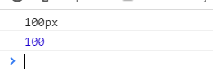

style.height: 样式属性,而且只能获取行内样式,有单位,可以进行设置

offsetHeight: 偏移高度,获取元素客观的高度,无单位是数值,无法进行设置,只读属性

02-offsetHeight和offsetWdith的构成.avi

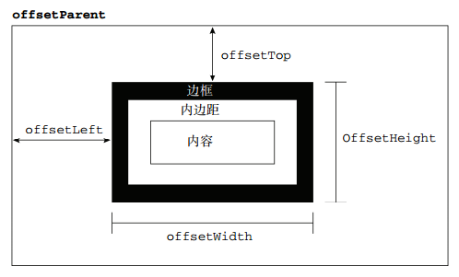

offsetHeight或offsetWidth包括元素的宽或高度(width/height),内边距(padding),边框(border),三者之和

offsetHeight = height+padding+border

<!DOCTYPE **html**>  
<**html lang="en"**>  
<**head**>  
 <**meta charset="UTF-8"**>  
 <**title**></**title**>  
 <**style**>  
 **#demo** {  
 **width**: 100**px**;  
 **height**: 100**px**;*/*包括自身高度*/* **margin**: 10**px**;*/*不包括margin*/* **border**: 10**px solid #000**;*/*包括border*/* **padding**: 10**px**;*/*包括padding*/* **background-color**: **red**;  
 }  
 </**style**>  
</**head**>  
<**body**>  
<**div id="demo"**></**div**>  
<**script**>  
 **var *demo*** = **document**.getElementById(**"demo"**);  
 **console**.log(***demo***.**offsetHeight**);  
</**script**>  
</**body**>  
</**html**>

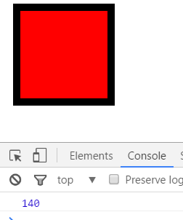

03-offsetParent.avi

offsetParent: 距离自身最近的并且position不为static的父元素,如果当前父元素没有定位就继续找父元素的父元素,一直往上找,直到找到有定位的或者找到body位置

如果爸爸和爷爷都有定位,遵循就近原则,找到爸爸了 就不会继续往上找了

<**head**>  
 <**meta charset="UTF-8"**>  
 <**title**></**title**>  
 <**style**>  
  
 **#one** {  
 **position**: **absolute**;  
 }  
  
 **#two** {  
 **position**: **absolute**;  
 }  
 </**style**>  
</**head**>  
<**body**>  
<**div id="one"**>  
 <**div id="two"**>  
 <**div id="three"**></**div**>  
 </**div**>  
</**div**>

JS代码:

**var *three*** = **document**.getElementById(**"three"**);  
**console**.log(***three***.**parentNode**);*//结构上的父级***console**.log(***three***.offsetParent); *//距离自身最近的 带有定位的父级 如果没有定位 就往上找 直到找到body为止*

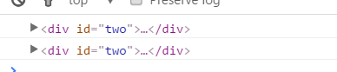

04-offsetLeft的构成.avi

offsetLeft: 到距离自身最近并且带有定位的父元素左侧的距离,如果所有父盒子都没有定位,会一直往上找,直至body为止

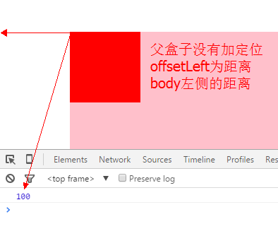 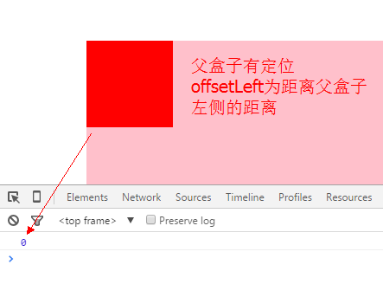

**该属性的值是从自身border左侧开始计算到父盒子的padding左侧,不算父盒子的margin和border左侧**

<!DOCTYPE **html**>  
<**html lang="en"**>  
<**head**>  
 <**meta charset="UTF-8"**>  
 <**title**></**title**>  
 <**style**>  
 **\*** {  
 **margin**: 0;  
 **padding**: 0;  
 }  
  
 **#father** {  
 **width**: 200**px**;  
 **height**: 200**px**;  
 **background-color**: **pink**;  
 **margin**: 100**px**; */*不是算到margin左侧*/* **border**: 10**px solid #000**;*/*不是border左侧*/* **padding**: 10**px**;*/*是到padding左侧*/* **position**: **absolute**;  
 }  
  
 **#son** {  
 **width**: 50**px**;  
 **height**: 50**px**;  
 **margin**: 10**px**;*/*不是从margin左侧开始*/* **border**: 10**px solid #000**;*/*是从border左侧开始*/* **background-color**: **red**;  
 }  
 </**style**>  
</**head**>  
<**body**>  
<**div id="father"**>  
 <**div id="son"**></**div**>  
</**div**>  
<**script**>  
 **var *son*** = **document**.getElementById(**"son"**);  
 **console**.log(***son***.**offsetLeft**);  
</**script**>  
</**body**>  
</**html**>

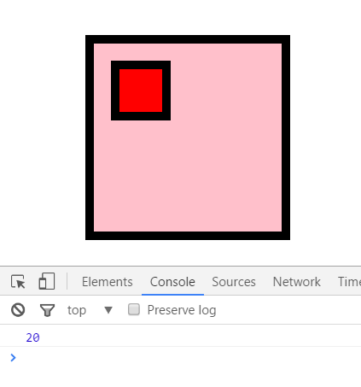

05-offsetLeft和style.left的不同.avi

1. style.left只能获取行内样式
2. offsetLeft只读,style.left可读可写,设置的也是行内样式
3. offsetLeft是数值,style.left是字符串并且有单位px
4. 如果没有加定位,style.left获取的数值可能是无效的,如果没有定位,设置left也没有效果,而通过style.left可以获取到行内样式left值,所以这个数值可能是没有意义的
5. 最大区别在于offsetLeft以border左上角为基准,style.left以margin左上角为基准.通过margin-left也可以改变盒子的位置,但是style.left获取到的就是left值,所以无法获取到margin-left那一部分的值,而offsetLeft就会从border开始计算距离左边的位置,所以更客观好用一些

<!DOCTYPE **html**>  
<**html lang="en"**>  
<**head**>  
 <**meta charset="UTF-8"**>  
 <**title**></**title**>  
 <**style**>  
 **\*** {  
 **margin**: 0;  
 **padding**: 0;  
 }  
  
 **#demo** {  
 **width**: 100**px**;  
 **height**: 100**px**;  
 **background-color**: **red**;  
 **position**: **absolute**;  
 }  
 </**style**>  
</**head**>  
<**body**>  
<**div id="demo" style="left**:20**px**; **margin**:20**px**;**"**></**div**>  
<**script**>  
 **var *demo*** = **document**.getElementById(**"demo"**);  
 **console**.log(***demo***.**style**.**left**);  
 **console**.log(***demo***.**offsetLeft**);  
</**script**>  
</**body**>  
</**html**>

效果如下: 可以看到style.left只获取到了left值,而offsetLeft获取到的是从border左侧开始一直到父元素padding左侧的距离

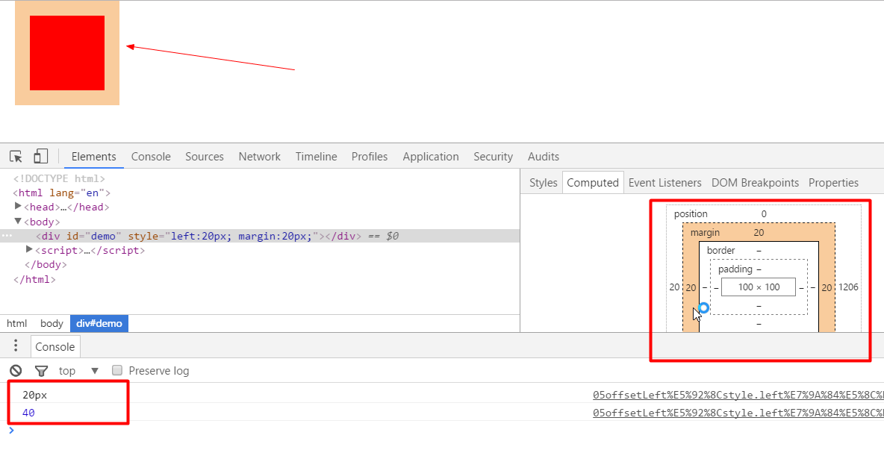

06-Math对象的常用方法.avi

学习动画之前还需要了解数学对象的一些常用方法,在计算过程中会经常用到

Math.ceil() : 天花板数 向上取整

Math.floor() : 地板数 向下取整

Math.round() : 四舍五入

Math.abs() : 取绝对值

**console**.log(**Math**.ceil(1.9));*//2 天花板 向上取整***console**.log(**Math**.ceil(1.1));*//2 天花板 向上取整***console**.log(**Math**.ceil(-1.1));*//-1 天花板 向上取整***console**.log(**Math**.ceil(-1.9));*//-1 天花板 向上取整***console**.log(**Math**.floor(1.1));*//1 地板 向下取整***console**.log(**Math**.floor(1.9));*//1 地板 向下取整***console**.log(**Math**.floor(-1.1));*//-2 地板 向下取整***console**.log(**Math**.floor(-1.9));*//-2 地板 向下取整***console**.log(**Math**.round(1.1));*//1 周围 就近取整 四舍五入***console**.log(**Math**.round(1.9));*//2 周围 就近取整 四舍五入***console**.log(**Math**.round(-1.1));*//-1 周围 就近取整 四舍五入***console**.log(**Math**.round(-1.9));*//-2 周围 就近取整 四舍五入***console**.log(**Math**.abs(1.1));*//1.1 absolute 绝对值***console**.log(**Math**.abs(-1.1));*//1.1 absolute 绝对值*

07-体验页面动画.avi

想在页面上做动画其实很简答

说白了就是在非常短的时间间隔下去改变元素的位置

可以通过间歇定时器来完成, 每隔15毫秒执行一次更改元素位置的代码

为什么是15毫秒呢?

玩游戏经常看到帧数FPS,60帧以上画面就会很流畅,其实这个60就是指的每秒钟页面动60下,一秒是1000毫秒,也就是1000/60是16.6666...我们习惯取整为15,当然如果这个间隔越短,画面就越细腻越顺滑,与之对应的也会更消耗性能,这也是为什么玩游戏时帧数不要太高也不要太低的原因

定时器中改变位置其实就是当前位置加上偏移量,然后重新赋值给当前位置即可

公式如下:

对象当前位置=对象当前位置+要移动的长度

leader = leader + step

需求: 点击按钮让盒子以动画的形式跑到400的位置

样式结构代码如下:

<!DOCTYPE **html**>  
<**html lang="en"**>  
<**head**>  
 <**meta charset="UTF-8"**>  
 <**title**></**title**>  
 <**style**>  
 **\*** {  
 **margin**: 0;  
 **padding**: 0;  
 }  
  
 **#demo** {  
 **width**: 100**px**;  
 **height**: 100**px**;  
 **background-color**: **red**;  
 **position**: **absolute**; */*一定要记得加定位*/* }  
 </**style**>  
</**head**>  
<**body**>  
<**button id="btn"**>奔跑吧盒子</**button**>  
<**div id="demo"**></**div**>  
</**body**>  
</**html**>

JS代码如下: 给按钮绑定点击事件,点击的时候设置定时器跑起来,当跑到400以后一定要取消定时器,否则会一直执行定时器的代码,消耗资源

<**script**>  
 **var *timer*** = **null**;  
 **var *btn*** = **document**.getElementById(**"btn"**);  
 **var *demo*** = **document**.getElementById(**"demo"**);  
 *//点击按钮 让盒子跑* ***btn***.onclick = **function** () {  
 clearInterval(***timer***);*//防止重复设定定时器* ***timer*** = setInterval(**function** () {  
 *//leader = leader + step* **var** target = 400;  
 **var** leader = ***demo***.**offsetLeft**;*//获取当前位置* **var** step = 10;  
 **if** (leader < target) {  
 leader = leader + step;  
 ***demo***.**style**.**left** = leader + **"px"**;*//一定要记得加单位* } **else** {  
 clearInterval(***timer***);  
 }  
 *//console.log("代码还在运行");* }, 15);*//每秒钟 60帧会形成比较细腻的动画效果* };  
</**script**>  
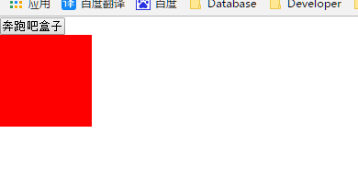

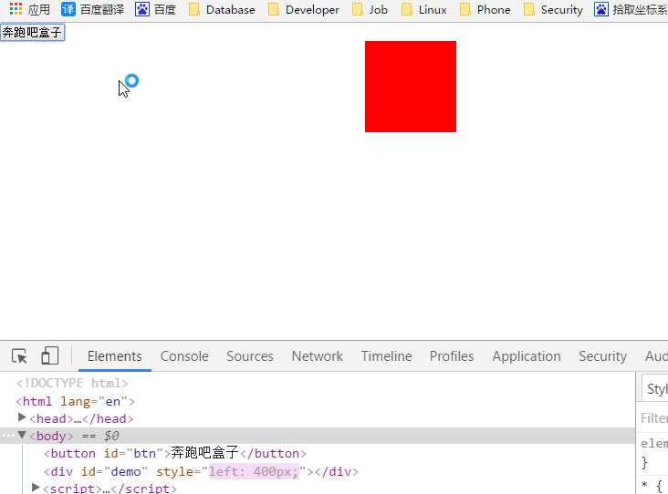

08-动画函数封装.avi

该代码还有一点细节需要完善,如果在动画执行过程中快速的多次点击就会导致盒子越跑越快

因为每次点击都设置新的定时器,所以每次点击就会导致重复设置定时器,动画就会越来越快

解决方法:

每次点击设置定时器之前先清除定时器,避免重复设置多个定时器导致该问题

*//点击按钮 让盒子跑****btn***.onclick = **function** () {  
 clearInterval(***timer***);*//防止重复设定定时器* ***timer*** = setInterval(**function** () {  
 *//leader = leader + step* **var** target = 400;  
 **var** leader = ***demo***.**offsetLeft**;*//获取当前位置* **var** step = 10;  
 **if** (leader < target) {  
 leader = leader + step;  
 ***demo***.**style**.**left** = leader + **"px"**;*//一定要记得加单位* } **else** {  
 clearInterval(***timer***);  
 }  
 *//console.log("代码还在运行");* }, 15);*//每秒钟 60帧会形成比较细腻的动画效果*};

执行动画的操作在页面上会大量的使用到,所以为了考虑代码的复用性,最好封装一个动画函数,该函数的功能可以将任意对象移动到指定的位置

将变得东西作为参数传递到函数中,元素对象和目标位置

**注意:**

**直接封装该函数以后所有人调用该函数都是使用的同一个timer定时器,这样会出现问题**

**比如1号盒子用定时器移动的时候,2号盒子也要移动,那就会把1号盒子的定时器给清除掉,所以不同的元素对象应该都有各自的定时器**

**可以把定时器对象存在当前元素对象自身**

*//需求 能够让任意对象移动到指定位置***function** *animate*(obj, target) {  
 clearInterval(obj.timer);  
 obj.timer = setInterval(**function** () {  
 **var** leader = obj.**offsetLeft**;  
 **var** step = 10;  
 **if** (leader < target) {  
 leader = leader + step;  
 obj.**style**.**left** = leader + **"px"**;  
 } **else** {  
 clearInterval(obj.timer);  
 }  
 }, 15);  
}

再来一个按钮,点击两个按钮将盒子移动到不同的地方:

<!DOCTYPE **html**>  
<**html lang="en"**>  
<**head**>  
 <**meta charset="UTF-8"**>  
 <**title**></**title**>  
 <**style**>  
 **\*** {  
 **margin**: 0;  
 **padding**: 0;  
 }  
  
 **#demo** {  
 **width**: 100**px**;  
 **height**: 100**px**;  
 **background-color**: **red**;  
 **position**: **absolute**; */*一定要记得加定位*/* }  
 </**style**>  
</**head**>  
<**body**>  
<**button id="btn1"**>奔跑到200吧盒子</**button**>  
<**button id="btn2"**>奔跑到400吧盒子</**button**>  
<**div id="demo"**></**div**>  
<**script**>  
 **var *timer*** = **null**;  
 **var *btn1*** = **document**.getElementById(**"btn1"**);  
 **var *btn2*** = **document**.getElementById(**"btn2"**);  
 **var *demo*** = **document**.getElementById(**"demo"**);  
 *//点击按钮 让盒子跑* ***btn1***.onclick = **function** () {  
 animate(***demo***, 200);  
 };  
 ***btn2***.onclick = **function** () {  
 animate(***demo***, 400);  
 };  
  
 *//需求 能够让任意对象移动到指定位置* **function** animate(obj, target) {  
 clearInterval(obj.timer);  
 obj.timer = setInterval(**function** () {  
 **var** leader = obj.**offsetLeft**;  
 **var** step = 10;  
 **if** (leader < target) {  
 leader = leader + step;  
 obj.**style**.**left** = leader + **"px"**;  
 } **else** {  
 clearInterval(obj.timer);  
 }  
 }, 15);  
 }  
</**script**>  
</**body**>  
</**html**>

效果如下:

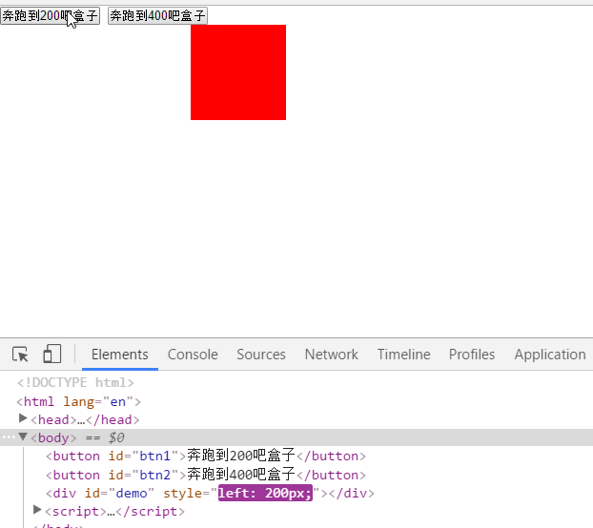

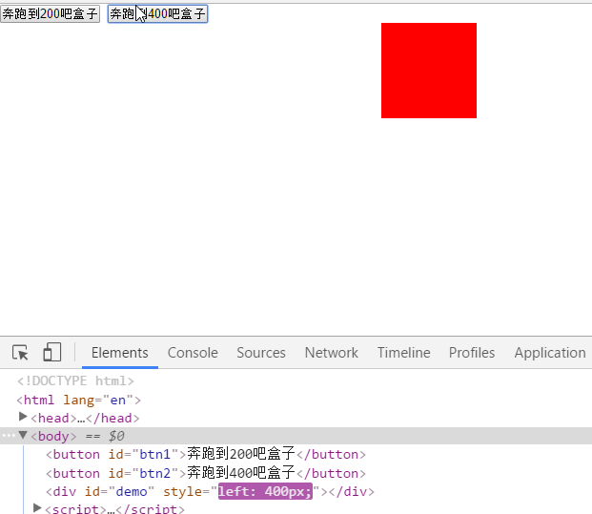

09-动画函数改进.avi

现在已经封装好了一个函数可以执行基本的动画操作了

但是这个函数有些不智能,只能让盒子往右走,无法往左走

也就是说如果盒子已经移动到400px位置了,再点击移动到200,盒子并不会动

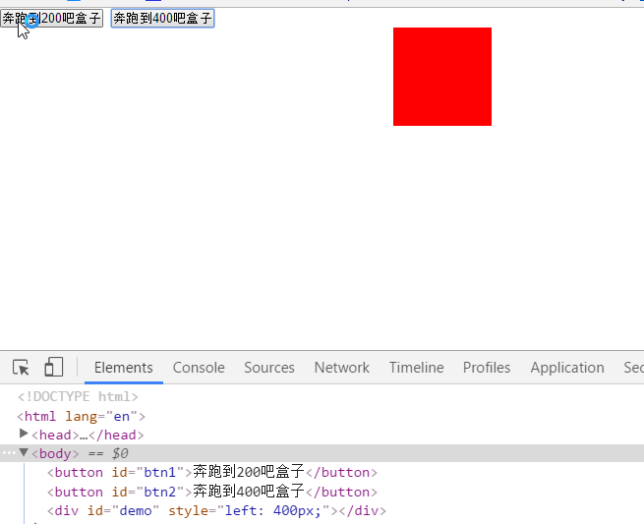

再点击奔跑到200无效

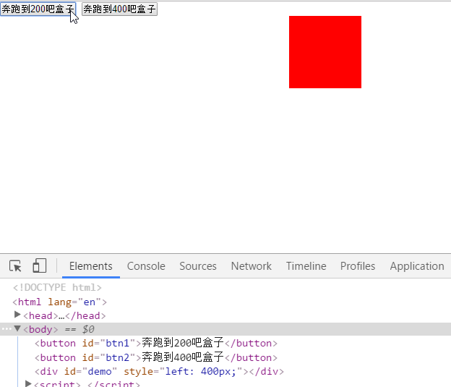

问题的原因是因为每次移动的距离永远是正数,意味着只能往右走,并且每次是否移动的判断条件永远都是当前位置小于目标位置,所以就表示只有盒子在目的地左侧时才能移动

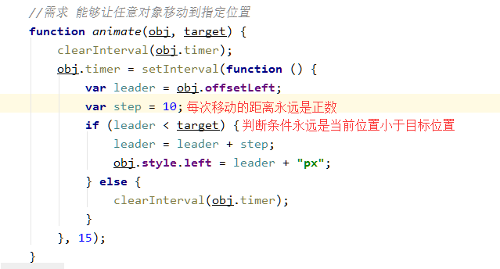

先解决第一个问题,step值有可能是正数,也有可能是负数

当目标位置target值比当前位置leader值要大时,就说明盒子应该往右走,step也就是正数

当目标位置target值比当前位置leader值要小时,就说明盒子应该往左走,step也就是负数

**function** *animate*(obj, target) {  
 clearInterval(obj.timer);  
 obj.timer = setInterval(**function** () {  
 **var** leader = obj.**offsetLeft**;  
 **var** step = target > leader ? 10 : -10;  
 **if** (leader < target) {  
 leader = leader + step;  
 obj.**style**.**left** = leader + **"px"**;  
 } **else** {  
 clearInterval(obj.timer);  
 }  
 }, 15);  
}

继续解决第二个问题,判断条件不能一成不变永远是当前位置小于目标位置,如果盒子想往左边走,将永远无法满足条件进行移动

所以判断条件需要修改为不等于目的地就移动

**function** *animate*(obj, target) {  
 clearInterval(obj.timer);  
 obj.timer = setInterval(**function** () {  
 **var** leader = obj.**offsetLeft**;  
 **var** step = target > leader ? 10 : -10;  
 **if** (leader !== target) {  
 leader = leader + step;  
 obj.**style**.**left** = leader + **"px"**;  
 } **else** {  
 clearInterval(obj.timer);  
 }  
 }, 15);  
}

效果如下: 用户体验相当好

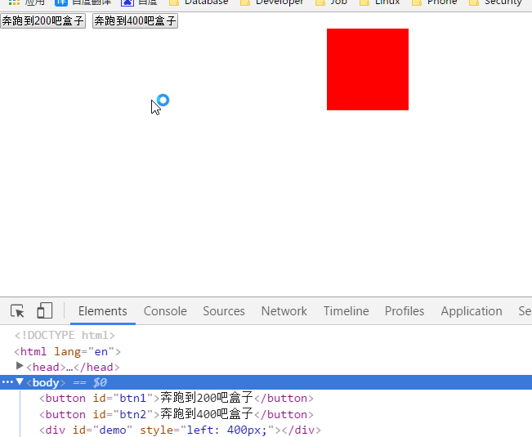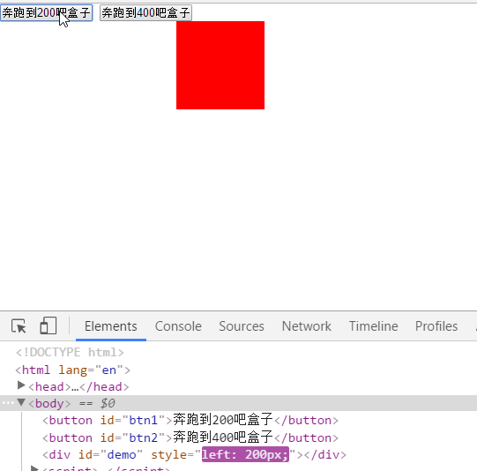

但是依旧会有一些小问题: 如果盒子本身left值为1px

那么这时候再移动就会出现鬼畜现象,并且永远到不了200px的位置

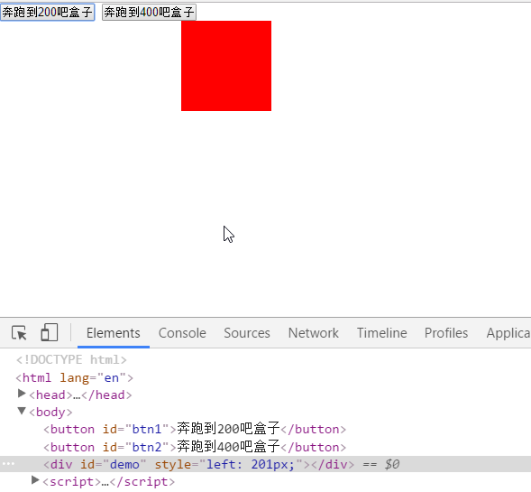

原因是因为当执行跑到200动画的功能时,盒子到191px后继续向右走10px,结果发现到了201px,step为负数,并且判断条件为不等于目标200,那么就会继续执行动画走-10px,又变成了191px,如此一直死循环,永远到不了200px的位置

解决办法,修改判断条件,判断当前位置和目标位置的绝对值(当前位置和目标位置差多少,使用绝对值好判断)和step的绝对值进行判断,如果当前位置和目标位置的差值大于等于要移动的值方可移动,如果差值已经不及要移动的值了,那就别走了,说明再走就过了,所以在else时直接强行挪到目标位置即可

*//需求 能够让任意对象移动到指定位置***function** *animate*(obj, target) {  
 clearInterval(obj.timer);  
 obj.timer = setInterval(**function** () {  
 **var** leader = obj.**offsetLeft**;  
 **var** step = target > leader ? 10 : -10;  
 **if** (**Math**.abs(leader - target) >= **Math**.abs(step)) {  
 leader = leader + step;  
 obj.**style**.**left** = leader + **"px"**;  
 } **else** {  
 obj.**style**.**left** = target + **"px"**;*//手动放到终点* clearInterval(obj.timer);  
 }  
 }, 15);  
}

效果如下: 刚开始给盒子设置left值为1px后再点击跑到200px依旧不会到191和201之间徘徊

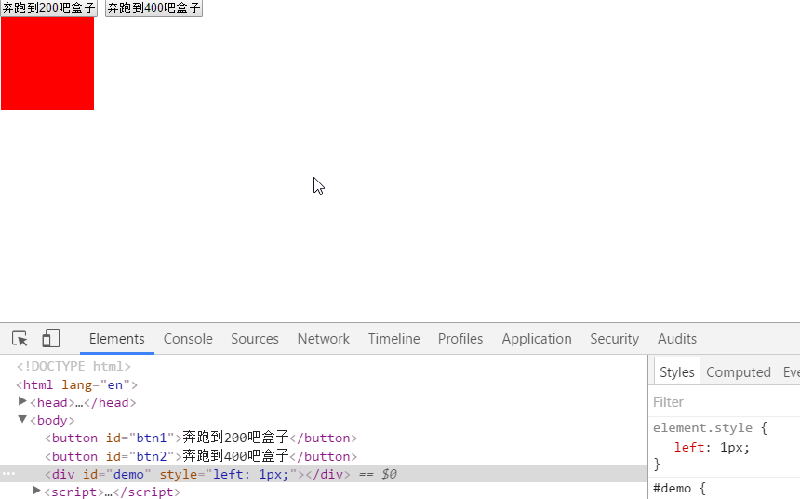

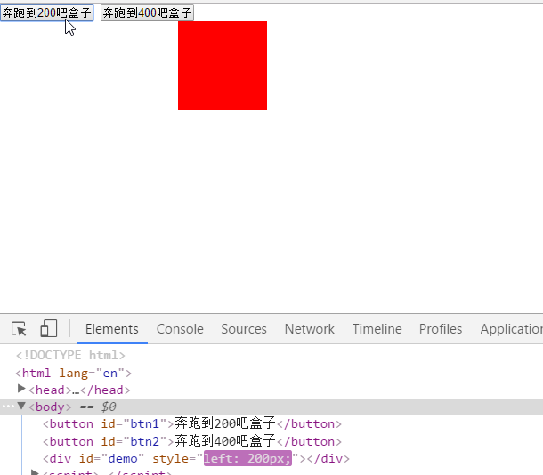

10-简单轮播图.avi

学完动画函数之后就来完成一个具体案例: 轮播图

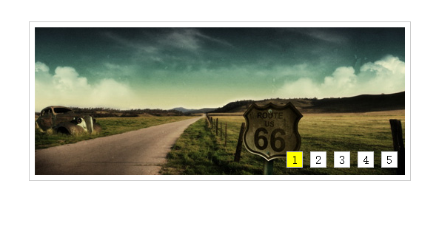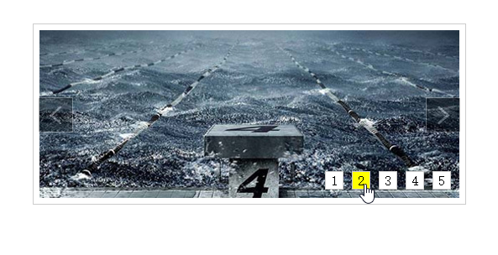

鼠标悬停在不同的按钮上会显示对应的图片

这个案例的样式结构很简单

一个固定宽度(一张图片的宽度)的盒子包裹一个ul+li

这个ul中多个li就是用来显示图片,而且这个ul非常宽,溢出了外面固定宽度的盒子

给固定宽度的盒子设置overflow为hidden,将ul溢出的部分裁剪掉即可

最后在鼠标悬停不同的按钮时用动画设置ul标签的left值即可完成轮播图切换效果

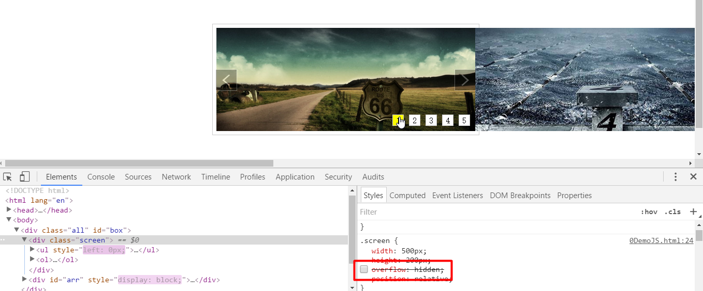

了解整体结构后先完成最简单的功能,鼠标悬停在不同按钮时高亮当前按钮,利用排他思想即可完成

样式结构代码如下:

<!DOCTYPE **html**>  
<**html lang="en"**>  
<**head**>  
 <**meta charset="UTF-8"**>  
 <**title**></**title**>  
 <**style**>  
 **\*** {  
 **margin**: 0;  
 **padding**: 0  
 }  
  
 **ul** {  
 **list-style**: **none** }  
  
 **img** {  
 **vertical-align**: **top** }  
  
 .**box** {  
 **width**: 490**px**;  
 **height**: 170**px**;  
 **margin**: 100**px auto**;  
 **padding**: 5**px**;  
 **border**: 1**px solid #ccc**;  
 }  
  
 .**inner** {  
 **width**: 490**px**;  
 **height**: 170**px**;  
 **background-color**: **pink**;  
 */*overflow: hidden;*/* **position**: **relative**;  
 }  
  
 .**inner ul** {  
 **width**: 1000%;  
 **position**: **absolute**;  
 **top**: 0;  
 **left**: 0;  
 }  
  
 .**inner li** {  
 **float**: **left**;  
 }  
  
 .**square** {  
 **position**: **absolute**;  
 **right**: 10**px**;  
 **bottom**: 10**px**;  
 }  
  
 .**square span** {  
 **display**: **inline-block**;  
 **width**: 16**px**;  
 **height**: 16**px**;  
 **background-color**: **#fff**;  
 **text-align**: **center**;  
 **line-height**: 16**px**;  
 **cursor**: **pointer**;  
 }  
  
 .**square span**.**current** {  
 **background-color**: **orangered**;  
 **color**: **#fff**;  
 }  
  
 </**style**>  
</**head**>  
<**body**>  
<**div class="box" id="box"**>  
 <**div class="inner"**>  
 <**ul**>  
 <**li**><**a href="#"**><**img src="images/01.jpg" alt=""**/></**a**></**li**>  
 <**li**><**a href="#"**><**img src="images/02.jpg" alt=""**/></**a**></**li**>  
 <**li**><**a href="#"**><**img src="images/03.jpg" alt=""**/></**a**></**li**>  
 <**li**><**a href="#"**><**img src="images/04.jpg" alt=""**/></**a**></**li**>  
 <**li**><**a href="#"**><**img src="images/05.jpg" alt=""**/></**a**></**li**>  
 </**ul**>  
 <**div class="square"**>  
 <**span class="current"**>1</**span**>  
 <**span**>2</**span**>  
 <**span**>3</**span**>  
 <**span**>4</**span**>  
 <**span**>5</**span**>  
 </**div**>  
 </**div**>  
</**div**>  
</**body**>  
</**html**>

页面效果如下:

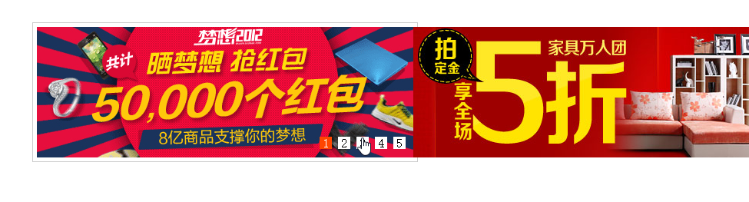

但是现在鼠标悬停在其他按钮还不会让当前高亮

所以给每个span绑定鼠标经过事件,并且利用排他思想将其他span的class清掉,把当前的className设为current

JS代码如下:

*//1.鼠标经过按钮 按钮排他***var *box*** = **document**.getElementById(**"box"**); *//最大的盒子***var *inner*** = ***box***.**children**[0]; *//里面的小盒子用于限制轮播图显示单张图片用***var *ul*** = ***inner***.**children**[0]; *//装轮播图的容器***var *squareList*** = ***inner***.**children**[1]; *//轮播图下的12345按钮***var *squares*** = ***squareList***.**children**; *//拿到所有的按钮  
//遍历按钮绑定鼠标经过事件***for** (**var *i*** = 0; ***i*** < ***squares***.**length**; ***i***++) {  
 ***squares***[***i***].onmouseover = **function** () {  
 *//干掉所有人* **for** (**var** j = 0; j < ***squares***.**length**; j++) {  
 ***squares***[j].**className** = **""**;  
  
 }  
 *//留下自己* **this**.**className** = **"current"**;  
 }  
   
}

效果如下:

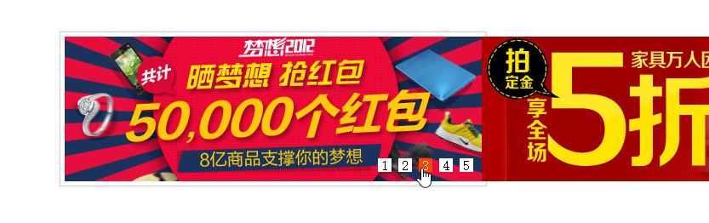

11-简单轮播图.avi

鼠标经过某个按钮时,图片要以动画的形式切换到当前按钮对应的图片位置

例如: 鼠标悬停在1号按钮上时ul整体应该以动画的形式移动到0位置,鼠标悬停在2号按钮上时ul整体应该以动画的形式向左移动到一张图片的宽度位置,由于是向左移动所以是负数,也就是负一张图片的宽度即可

同理3号按钮就是负两张图片的宽度

由此可以看出一个规律,ul的位置和按钮的索引相关

索引为0的1号按钮就是: -0*图片宽度

索引为1的2号按钮就是: -1*图片宽度

以此类推即可

在遍历按钮绑定鼠标悬停事件时将当前索引记录在每个按钮元素对象身上,在鼠标经过时使用当前元素对象索引*图片宽度,前面加个负号即可算出当前按钮所对应的图片位置,最后调用动画函数滚过去即可(如果觉得动画太慢可以修改step值加大,每15毫秒滚动的距离变大,动画自然就会变快)

代码如下:

*//需求：鼠标经过按钮 按钮排他 还要把ul以动画的方式移动到指定位置  
//1.鼠标经过按钮 按钮排他***var *box*** = **document**.getElementById(**"box"**);  
**var *inner*** = ***box***.**children**[0];  
**var *ul*** = ***inner***.**children**[0];  
**var *squareList*** = ***inner***.**children**[1];  
**var *squares*** = ***squareList***.**children**;*//所有按钮***var *imgWidth*** = ***inner***.**offsetWidth**;*//图片宽度  
//alert(imgWidth);  
//给每一个按钮注册鼠标经过事件***for** (**var *i*** = 0; ***i*** < ***squares***.**length**; ***i***++) {  
 ***squares***[***i***].**index** = ***i***;*//把索引保存在自定义属性中* ***squares***[***i***].onmouseover = **function** () {  
 *//排他  
 //干掉所有人* **for** (**var** j = 0; j < ***squares***.**length**; j++) {  
 ***squares***[j].**className** = **""**;  
 }  
 *//留下我自己* **this**.**className** = **"current"**;  
 *//以动画的方式把ul移动到指定位置  
 //目标 和 当前按钮索引有关 和 图片宽度有关 而且是负数* **var** target = -**this**.**index** * ***imgWidth***;  
 *animate*(***ul***, target);  
  
 };  
}  
  
**function** *animate*(obj, target) {  
 clearInterval(obj.timer);  
 obj.timer = setInterval(**function** () {  
 **var** leader = obj.**offsetLeft**;  
 **var** step = 30;  
 step = leader < target ? step : -step;*//step有了正负* **if** (**Math**.abs(leader - target) >= **Math**.abs(step)) {  
 leader = leader + step;  
 obj.**style**.**left** = leader + **"px"**;  
 } **else** {  
 obj.**style**.**left** = target + **"px"**;*//手动放到终点* clearInterval(obj.timer);  
 }  
 }, 15);  
}

效果如下:



12-左右焦点图.avi

已经做完了可以滚动的轮播图,继续做左右切换的焦点图

点击左右箭头可以动画的方式切换图片

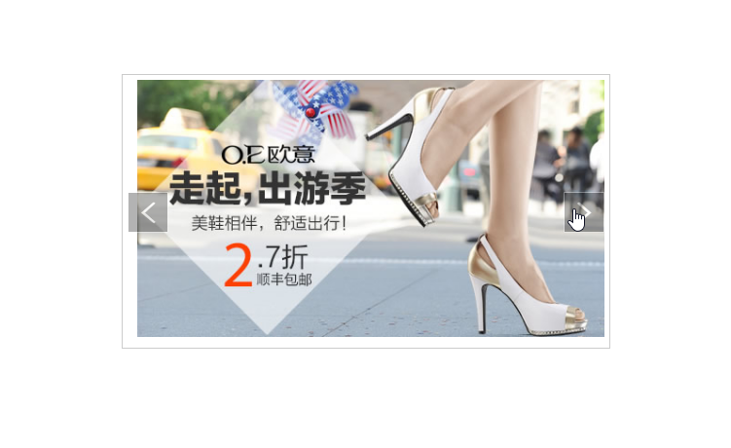

结构和刚刚的轮播图一样,同样是一个很长的ul,放在一个固定宽度的盒子中,将盒子的overflow设为hidden将ul溢出的部分裁减掉

点击左右箭头的时候以动画的方式切换图片的位置即可



样式结构代码:

<!DOCTYPE **html**>  
<**html lang="en"**>  
<**head**>  
 <**meta charset="UTF-8"**>  
 <**title**></**title**>  
 <**style**>  
 **body**, **ul**, **ol**, **li**, **img** {  
 **margin**: 0;  
 **padding**: 0;  
 **list-style**: **none**;  
 }  
  
 **#box** {  
 **width**: 490**px**;  
 **height**: 270**px**;  
 **padding**: 5**px**;  
 **position**: **relative**;  
 **border**: 1**px solid #ccc**;  
 **margin**: 100**px auto** 0;  
 }  
  
 .**ad** {  
 **width**: 490**px**;  
 **height**: 270**px**;  
 */*overflow: hidden;*/* **position**: **relative**;  
 }  
  
 **#box img** {  
 **width**: 490**px**;  
 }  
  
 .**ad ol** {  
 **position**: **absolute**;  
 **right**: 10**px**;  
 **bottom**: 10**px**;  
 }  
  
 .**ad ol li** {  
 **width**: 20**px**;  
 **height**: 20**px**;  
 **line-height**: 20**px**;  
 **border**: 1**px solid #ccc**;  
 **text-align**: **center**;  
 **background**: **#fff**;  
 **float**: **left**;  
 **margin-right**: 10**px**;  
 **cursor**: **pointer**;  
 **_display**: **inline**;  
 }  
  
 .**ad ol li**.**current** {  
 **background**: **yellow**;  
 }  
  
 .**ad ul li** {  
 **float**: **left**;  
 }  
  
 .**ad ul** {  
 **position**: **absolute**;  
 **top**: 0;  
 **width**: 2940**px**;  
 }  
  
 .**ad ul li**.**current** {  
 **display**: **block**;  
 }  
  
 **#arr** {  
 **display**: **none**;  
 }  
  
 **#arr span** {  
 **width**: 40**px**;  
 **height**: 40**px**;  
 **position**: **absolute**;  
 **left**: 5**px**;  
 **top**: 50%;  
 **margin-top**: -20**px**;  
 **background**: **#000**;  
 **cursor**: **pointer**;  
 **line-height**: 40**px**;  
 **text-align**: **center**;  
 **font-weight**: **bold**;  
 **font-family**: **'黑体'**;  
 **font-size**: 30**px**;  
 **color**: **#fff**;  
 **opacity**: 0.3;  
 **border**: 1**px solid #fff**;  
 }  
  
 **#arr #right** {  
 **right**: 5**px**;  
 **left**: **auto**;  
 }  
 </**style**>  
</**head**>  
<**body**>  
<**div id="box" class="all"**>  
 <**div class="ad"**>  
 <**ul id="imgList"**>  
 <**li**><**img src="images/1.jpg"**/></**li**>  
 <**li**><**img src="images/2.jpg"**/></**li**>  
 <**li**><**img src="images/3.jpg"**/></**li**>  
 <**li**><**img src="images/4.jpg"**/></**li**>  
 <**li**><**img src="images/5.jpg"**/></**li**>  
 </**ul**>  
 </**div**>  
 <**div id="arr"**><**span id="left"**>**&lt;**</**span**><**span id="right"**>**&gt;**</**span**></**div**>  
</**div**>  
</**body**>  
</**html**>

默认情况下左右箭头没有显示(盒子的display为none),需要在鼠标经过盒子的时候将装箭头的盒子display设为block才会显示

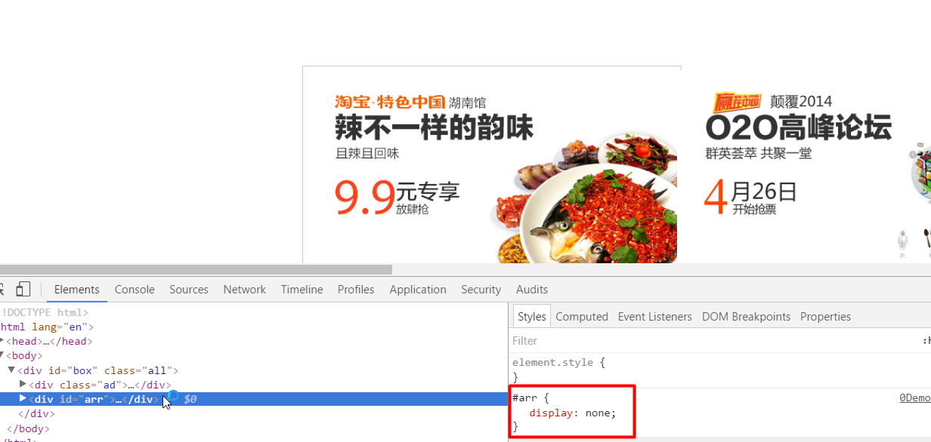

第一步先找到所有需要用到的元素对象,在鼠标经过大盒子时显示箭头,离开后隐藏箭头

*//找人***var *box*** = **document**.getElementById(**"box"**);  
**var *ad*** = ***box***.**children**[0];  
**var *ul*** = **document**.getElementById(**"imgList"**);  
**var *lis*** = ***ul***.**children**;  
**var *arr*** = **document**.getElementById(**"arr"**);  
**var *left*** = **document**.getElementById(**"left"**);  
**var *right*** = **document**.getElementById(**"right"**);  
*//1.鼠标经过盒子 显示arr 鼠标离开后隐藏****box***.onmouseover = **function** () {  
 ***arr***.**style**.**display** = **"block"**;  
};  
***box***.onmouseout = **function** () {  
 ***arr***.**style**.**display** = **"none"**;  
};

效果如下:





13-左右焦点图.avi

现在要给左右箭头绑定点击事件

点击右箭头时需要算出下一张图片的位置并且调用动画函数滚过去

首先在全局位置声明一个变量用于记录当前显示的图片索引,默认值为0(默认显示第0张图片)

点击右箭头时让索引自增一,下一张图片的位置正好又和索引以及图片宽度有关,公式同上: 索引*图片宽度 前面加个负号

因为ul始终都是从0开始往左移动,最多也就移动到0,所以全程移动都是负数

例如: 第一张图片就是0*图片宽度也就是0,第二张图片就是1*图片宽度,向左移动是负数,所以前面加个负号就是ul要移动的目标

最后要做一个越界处理,每次当前索引自增一之前要先判断当前索引是否为最后一个图片的索引,如果是的话就return不再执行

*//2.点击右箭头 以动画的形式 把ul移动到指定的位置***var *pic*** = 0;*//记录当前显示的图片的索引****right***.onclick = **function** () {  
 *//先判断 然后再去执行 移动ul的代码* **if** (***pic*** === ***lis***.**length** - 1) {*//如果是最后一个图片的索引 就不能再执行了* **return**;  
 }  
 ***pic***++;*//计算出接下来要显示的图片的索引  
 //目标 和pic有关 和 图片宽度有关 而且是负数* **var** target = -***pic*** * ***imgWidth***;  
 *animate*(***ul***, target);  
};

点击左箭头同理,只不过将索引自增一变为自减一,判断越界的条件也变为0即可

***left***.onclick = **function** () {  
 *//先判断 然后再去执行 移动ul的代码* **if** (***pic*** === 0) {*//如果是第一个图片的索引 就不能再执行了* **return**;  
 }  
 ***pic***--;*//计算出接下来要显示的图片的索引  
 //目标 和pic有关 和 图片宽度有关 而且是负数* **var** target = -***pic*** * ***imgWidth***;  
 *animate*(***ul***, target);  
};

动画函数:

**function** *animate*(obj, target) {  
 clearInterval(obj.**timer**);  
 obj.**timer** = setInterval(**function** () {  
 **var** leader = obj.**offsetLeft**;  
 **var** step = 30;  
 step = leader < target ? step : -step;*//step有了正负* **if** (**Math**.abs(leader - target) >= **Math**.abs(step)) {  
 leader = leader + step;  
 obj.**style**.**left** = leader + **"px"**;  
 } **else** {  
 obj.**style**.**left** = target + **"px"**;*//手动放到终点* clearInterval(obj.**timer**);  
 }  
 }, 15);  
}

效果如下:



14-无缝滚动原理.avi

现在要介绍一个轮播图无缝无限滚动的技术

其实原理就是欺骗用户

首先要了解什么是无缝滚动

样式结构代码如下:

<!DOCTYPE **html**>  
<**html**>  
<**head lang="en"**>  
 <**meta charset="UTF-8"**>  
 <**title**></**title**>  
 <**style**>  
 **\*** {  
 **margin**: 0;  
 **padding**: 0;  
 }  
  
 **ul** {  
 **list-style**: **none**;  
 }  
  
 **img** {  
 **vertical-align**: **top**;  
 }  
  
 */*取消图片底部3像素距离*/* .**box** {  
 **width**: 300**px**;  
 **height**: 200**px**;  
 **margin**: 100**px auto**;  
 **background-color**: **pink**;  
 **position**: **relative**;  
 */*overflow: hidden;*/* }  
  
 .**box ul li** {  
 **float**: **left**;  
 }  
  
 .**box ul** {  
 **width**: 1500**px**;  
 **position**: **absolute**;  
 **left**: 0;  
 **top**: 0;  
 }  
 </**style**>  
</**head**>  
<**body**>  
<**div class="box" id="screen"**>  
 <**ul**>  
 <**li**><**img src="images/1.jpg" alt=""**/></**li**>  
 <**li**><**img src="images/2.jpg" alt=""**/></**li**>  
 <**li**><**img src="images/3.jpg" alt=""**/></**li**>  
 </**ul**>  
</**div**>  
</**body**>  
</**html**>

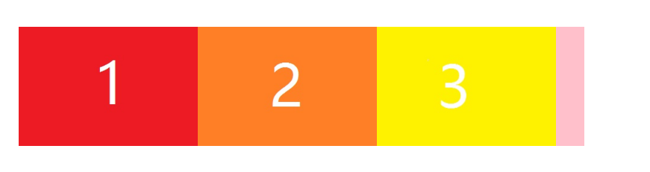

比如页面上有个轮播图中有三个图片

所谓的无缝滚动就是平滑的滚动到3之后继续滚动到1而不是滚出去或者停下来

实现原理就是判断当滚动的目标位置超出3之后立马跳回1即可

JS代码如下: 鼠标经过和离开事件只是为了更好的看效果而加上的,鼠标经过就暂停,鼠标离开就继续滚,可以不用理会,重点看play()函数

**var *screen*** = **document**.getElementById(**"screen"**);  
**var *ul*** = ***screen***.**children**[0];  
**var *timer*** = setInterval(*play*, 15);  
***screen***.onmouseover = **function** () {  
 clearInterval(***timer***);  
};  
***screen***.onmouseout = **function** () {  
 ***timer*** = setInterval(*play*, 15);  
};  
  
**function** *play*() {  
 *//leader = leader + step* **var** leader = ***ul***.**offsetLeft**;  
 **var** step = -2;  
 **if** (leader > -600) {  
 leader = leader + step;  
 ***ul***.**style**.**left** = leader + **"px"**;  
 } **else** {  
 ***ul***.**style**.**left** = 0;  
 }  
}

效果如下: 可以看到确实实现了跳动效果,但是跳动的过程用户体验不好,Duang一下就过去了,说白了就是从3跳到1的时候是一瞬间跳过去的,没有任何动画效果,显得很突兀

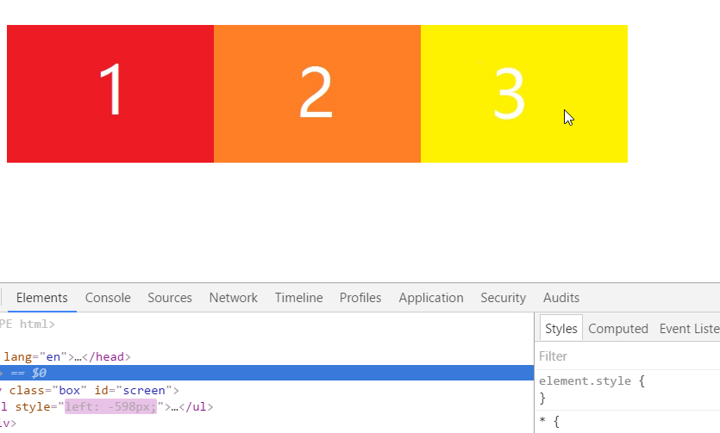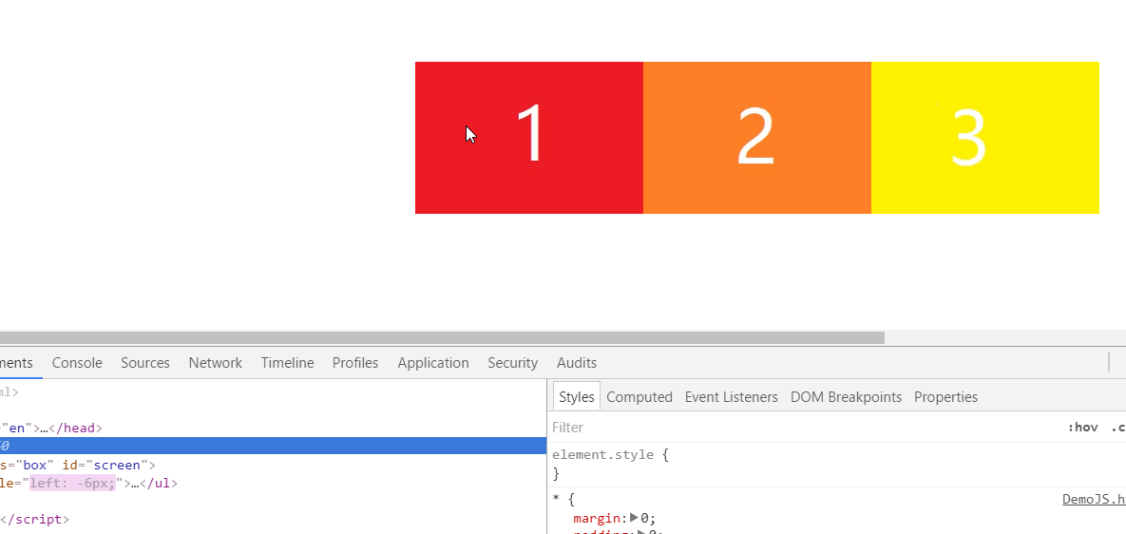

要解决该问题就需要狠狠地欺骗用户了

现在结构中是3个li标签放图片,继续加1个li标签到最后,第4个li标签的内容其实就是第1张图片,但是放在第3张图片后面

这时候正常滚动从第3个li到第4个li看到的效果就很平滑

当第4个li完全显示的时候瞬间跳到第1个li,由于第1个和第4个li的图片完全一样,所以用户根本不可能看出来切换瞬间的突兀

判断条件也要变为-900(第4个li完全显示的位置)

<!DOCTYPE **html**>  
<**html**>  
<**head lang="en"**>  
 <**meta charset="UTF-8"**>  
 <**title**></**title**>  
 <**style**>  
 **\*** {  
 **margin**: 0;  
 **padding**: 0;  
 }  
  
 **ul** {  
 **list-style**: **none**;  
 }  
  
 **img** {  
 **vertical-align**: **top**;  
 }  
  
 */*取消图片底部3像素距离*/* .**box** {  
 **width**: 300**px**;  
 **height**: 200**px**;  
 **margin**: 100**px auto**;  
 **background-color**: **pink**;  
 **position**: **relative**;  
 */*overflow: hidden;*/* }  
  
 .**box ul li** {  
 **float**: **left**;  
 }  
  
 .**box ul** {  
 **width**: 1500**px**;  
 **position**: **absolute**;  
 **left**: 0;  
 **top**: 0;  
 }  
 </**style**>  
</**head**>  
<**body**>  
<**div class="box" id="screen"**>  
 <**ul**>  
 <**li**><**img src="images/1.jpg" alt=""**/></**li**>  
 <**li**><**img src="images/2.jpg" alt=""**/></**li**>  
 <**li**><**img src="images/3.jpg" alt=""**/></**li**>  
 <**li**><**img src="images/1.jpg" alt=""**/></**li**>  
 </**ul**>  
</**div**>  
<**script**>  
 **var *screen*** = **document**.getElementById(**"screen"**);  
 **var *ul*** = ***screen***.**children**[0];  
 **var *timer*** = setInterval(*play*, 15);  
 ***screen***.onmouseover = **function** () {  
 clearInterval(***timer***);  
 };  
 ***screen***.onmouseout = **function** () {  
 ***timer*** = setInterval(*play*, 15);  
 };  
  
 **function** *play*() {  
 *//leader = leader + step* **var** leader = ***ul***.**offsetLeft**;  
 **var** step = -2;  
 **if** (leader > -900) {  
 leader = leader + step;  
 ***ul***.**style**.**left** = leader + **"px"**;  
 } **else** {  
 ***ul***.**style**.**left** = 0;  
 }  
 }  
</**script**>  
</**body**>  
</**html**>

效果如下:

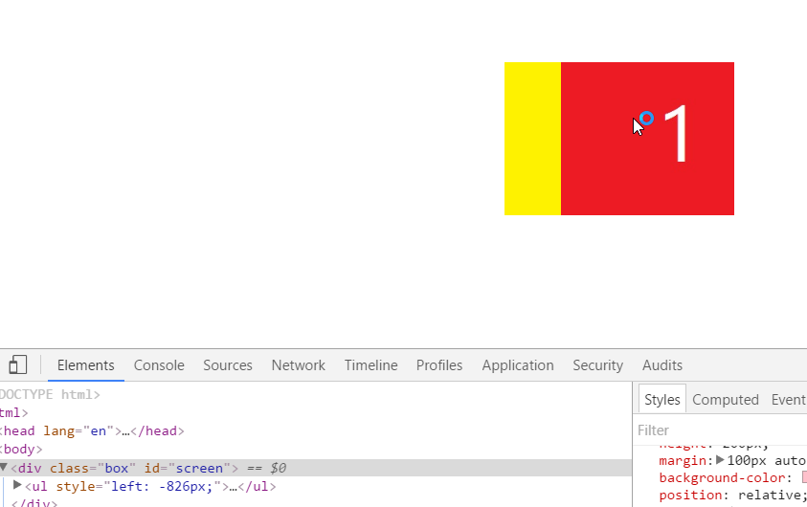

当第四个li完全显示时瞬间切换为第一个li

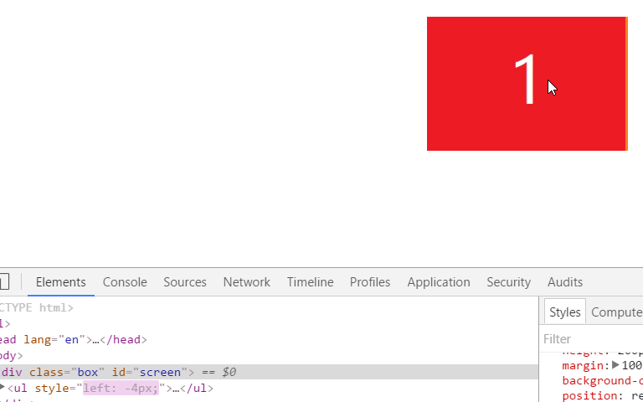

15-完整轮播图1动态生成结构.avi

最后一个案例就是将之前所学的所有轮播图知识结合起来,并且还加一个自动轮播,鼠标经过停止轮播的功能

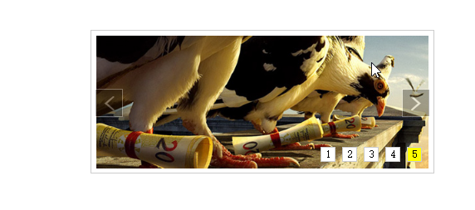

注意: 下面的五个按钮是通过图片数量动态创建出来的,不是写死的!

样式结构代码如下:

<!DOCTYPE **html**>  
<**html lang="en"**>  
<**head**>  
 <**meta charset="UTF-8"**>  
 <**title**></**title**>  
 <**style type="text/css"**>  
 **\*** {  
 **padding**: 0;  
 **margin**: 0;  
 **list-style**: **none**;  
 **border**: 0;  
 }  
  
 .**all** {  
 **width**: 500**px**;  
 **height**: 200**px**;  
 **padding**: 7**px**;  
 **border**: 1**px solid #ccc**;  
 **margin**: 100**px auto**;  
 **position**: **relative**;  
 }  
  
 .**screen** {  
 **width**: 500**px**;  
 **height**: 200**px**;  
 */*overflow: hidden;*/* **position**: **relative**;  
 }  
  
 .**screen li** {  
 **width**: 500**px**;  
 **height**: 200**px**;  
 **overflow**: **hidden**;  
 **float**: **left**;  
 }  
  
 .**screen ul** {  
 **position**: **absolute**;  
 **left**: 0;  
 **top**: 0**px**;  
 **width**: 3000**px**;  
 }  
  
 .**all ol** {  
 **position**: **absolute**;  
 **right**: 10**px**;  
 **bottom**: 10**px**;  
 **line-height**: 20**px**;  
 **text-align**: **center**;  
 }  
  
 .**all ol li** {  
 **float**: **left**;  
 **width**: 20**px**;  
 **height**: 20**px**;  
 **background**: **#fff**;  
 **border**: 1**px solid #ccc**;  
 **margin-left**: 10**px**;  
 **cursor**: **pointer**;  
 }  
  
 .**all ol li**.**current** {  
 **background**: **yellow**;  
 }  
  
 **#arr** {  
 **display**: **none**;  
 }  
  
 **#arr span** {  
 **width**: 40**px**;  
 **height**: 40**px**;  
 **position**: **absolute**;  
 **left**: 5**px**;  
 **top**: 50%;  
 **margin-top**: -20**px**;  
 **background**: **#000**;  
 **cursor**: **pointer**;  
 **line-height**: 40**px**;  
 **text-align**: **center**;  
 **font-weight**: **bold**;  
 **font-family**: **'黑体'**;  
 **font-size**: 30**px**;  
 **color**: **#fff**;  
 **opacity**: 0.3;  
 **border**: 1**px solid #fff**;  
 }  
  
 **#arr #right** {  
 **right**: 5**px**;  
 **left**: **auto**;  
 }  
 </**style**>  
</**head**>  
<**body**>  
<**div class="all" id='box'**>  
 <**div class="screen"**>  
 <**ul**>  
 <**li**><**img src="images/1.jpg" width="500" height="200"**/></**li**>  
 <**li**><**img src="images/2.jpg" width="500" height="200"**/></**li**>  
 <**li**><**img src="images/3.jpg" width="500" height="200"**/></**li**>  
 <**li**><**img src="images/4.jpg" width="500" height="200"**/></**li**>  
 <**li**><**img src="images/5.jpg" width="500" height="200"**/></**li**>  
 </**ul**>  
 <**ol**>  
 </**ol**>  
 </**div**>  
 <**div id="arr"**><**span id="left"**>**&lt;**</**span**><**span id="right"**>**&gt;**</**span**></**div**>  
</**div**>  
</**body**>  
</**html**>

先找人并且动态创建按钮结构,并且克隆第一张图片放入最后:

*//需求 实现一个 完整的轮播图  
//找人***var *box*** = **document**.getElementById(**"box"**);  
**var *screen*** = ***box***.**children**[0];  
**var *ul*** = ***screen***.**children**[0];  
**var *ol*** = ***screen***.**children**[1];  
**var *ulLis*** = ***ul***.**children**;*//所有的广告  
//箭头***var *arr*** = **document**.getElementById(**"arr"**);  
**var *left*** = **document**.getElementById(**"left"**);  
**var *right*** = **document**.getElementById(**"right"**);  
*//1.动态生成结构  
//1.1根据图片数量动态生成按钮***for** (**var *i*** = 0; ***i*** < ***ulLis***.**length**; ***i***++) {  
 **var *li*** = **document**.createElement(**"li"**);  
 ***li***.**innerHTML** = ***i*** + 1;  
 ***ol***.appendChild(***li***);  
}  
**var *olLis*** = ***ol***.**children**;*//所有的按钮****olLis***[0].**className** = **"current"**;

*//1.2克隆第一张广告 放到最后***var *firstImg*** = ***ulLis***[0].cloneNode(**true**);  
***ul***.appendChild(***firstImg***);

效果如下:

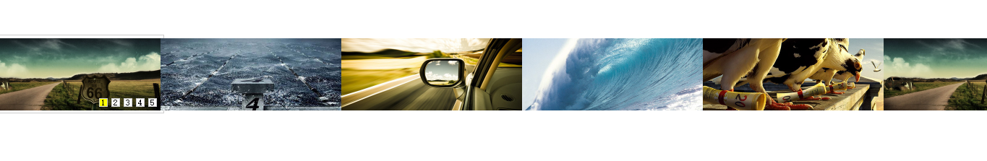

15-完整轮播图2鼠标经过按钮.avi

鼠标经过按钮时让当前按钮高亮并且切换至当前按钮所对应的图片

**var *imgWidth*** = ***screen***.**offsetWidth**;

*//2.鼠标经过按钮  
//鼠标经过按钮 按钮排他 以动画的形式把ul移动到指定的位置***for** (**var *j*** = 0; ***j*** < ***olLis***.**length**; ***j***++) {  
 ***olLis***[***j***].**index** = ***j***;  
 ***olLis***[***j***].onmouseover = **function** () {  
 *//排他  
 //干掉所有人* **for** (**var** k = 0; k < ***olLis***.**length**; k++) {  
 ***olLis***[k].**className** = **""**;  
 }  
 *//留下我自己* **this**.**className** = **"current"**;  
 *//以动画的形式把ul移动到指定的位置  
 //目标 和 按钮索引有关 和 图片宽度有关 而且是负数* **var** target = -**this**.**index** * ***imgWidth***;  
 *animate*(***ul***, target);  
 };  
}  
  
**function** *animate*(obj, target) {  
 clearInterval(obj.timer);  
 obj.timer = setInterval(**function** () {  
 **var** leader = obj.**offsetLeft**;  
 **var** step = 30;  
 step = leader < target ? step : -step;*//step有了正负* **if** (**Math**.abs(leader - target) >= **Math**.abs(step)) {  
 leader = leader + step;  
 obj.**style**.**left** = leader + **"px"**;  
 } **else** {  
 obj.**style**.**left** = target + **"px"**;*//手动放到终点* clearInterval(obj.timer);  
 }  
 }, 15);  
}

效果如下:

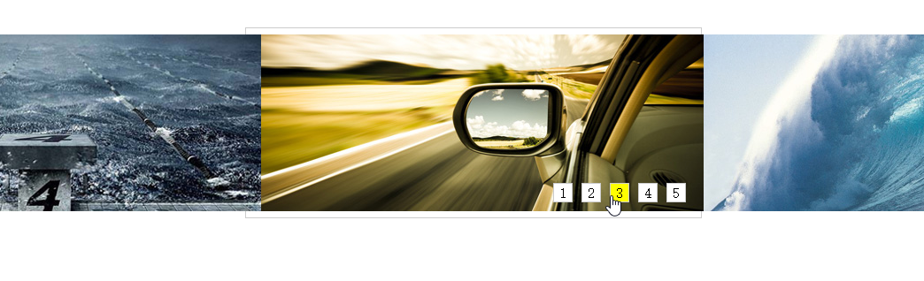

15-完整轮播图3鼠标点击箭头.avi

点击左右箭头切换轮播图:

先解决鼠标经过显示左右箭头,鼠标移除隐藏左右箭头

*//3.鼠标点击箭头  
//3.1鼠标经过盒子 显示箭头 鼠标离开盒子 隐藏箭头****box***.onmouseover = **function** () {  
 ***arr***.**style**.**display** = **"block"**;  
};  
***box***.onmouseout = **function** () {  
 ***arr***.**style**.**display** = **"none"**;  
};

接下来做的事情同上,点击左或右的时候记录当前索引的变量自增或自减一,然后判断是否为第一张或最后一张图片,如果是第一张图,就瞬间跳转到最后一张(克隆的第一张图,用户看不到瞬间跳转的动作)

然后让其平滑的过渡到第二张或倒数第二张即可

图解:

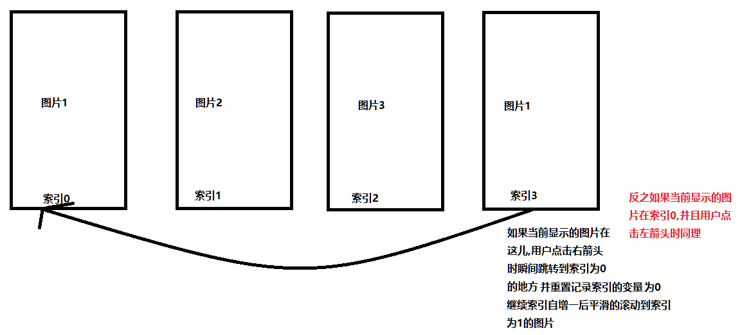

*//3.2点击右箭头 以动画的形式把ul移动到指定的位置***var *pic*** = 0;*//记录当前正在显示的图片的索引****right***.onclick = **function** () {  
 *//先判断 如果是最后一个图片 先让ul瞬间跳会开始位置 然后索引也要归零* **if** (***pic*** === ***ulLis***.**length** - 1) {  
 ***ul***.**style**.**left** = 0 + **"px"**;  
 ***pic*** = 0;*//索引也要归零* }  
 ***pic***++;*//计算出将要显示的图片的索引  
 //目标 和pic有关 和 图片宽度有关 而且是负数* **var** target = -***pic*** * ***imgWidth***;  
 *animate*(***ul***, target);  
};  
***left***.onclick = **function** () {  
 *//先判断 如果是第一个图片 先让ul瞬间跳到最后的位置 然后索引也要到最后* **if** (***pic*** === 0) {  
 ***ul***.**style**.**left** = -(***ulLis***.**length** - 1) * ***imgWidth*** + **"px"**;  
 ***pic*** = ***ulLis***.**length** - 1;*//索引也要重置到最后* }  
 ***pic***--;*//计算出将要显示的图片的索引  
 //目标 和pic有关 和 图片宽度有关 而且是负数* **var** target = -***pic*** * ***imgWidth***;  
 *animate*(***ul***, target);  
};

效果如下: 用户体验极好

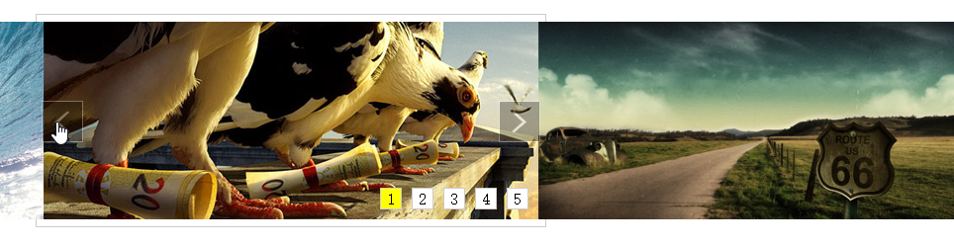 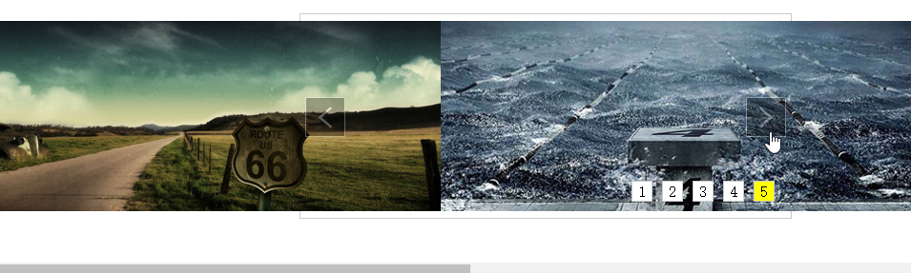

15-完整轮播图4添加自动播放.avi

现在点击左右箭头图片变了,但是下面的按钮并没有同步一起走

在全局位置再声明一个变量来记录当前高亮的按钮索引,每次点击左箭头就自减一后排他,点击右箭头就自增一后排他

需要注意越界处理:

如果已经是最后一个图片了,继续点击右箭头就应该将该变量重置为0(因为已经是最后一个图片了之后继续点击肯定是跳到第一个图片)

如果已经是第一张图片了,继续点击左箭头就应该将该变量重置为最后一个按钮的索引(这里不能是图片的索引,因为最后一个图片是克隆的第一个图片,也就是说图片比按钮多一个,如果是最后一个图片的索引那就无法找到按钮了)

*//3.2点击右箭头 以动画的形式把ul移动到指定的位置***var *pic*** = 0;*//记录当前正在显示的图片的索引***var *square*** = 0;*//记录当前正在亮起的按钮的索引****right***.onclick = **function** () {  
 *//先判断 如果是最后一个图片 先让ul瞬间跳会开始位置 然后索引也要归零* **if** (***pic*** === ***ulLis***.**length** - 1) {  
 ***ul***.**style**.**left** = 0 + **"px"**;  
 ***pic*** = 0;*//索引也要归零* }  
 ***pic***++;*//计算出将要显示的图片的索引  
 //目标 和pic有关 和 图片宽度有关 而且是负数* **var** target = -***pic*** * ***imgWidth***;  
 *animate*(***ul***, target);  
 *//按钮也要跟着走* **if** (***square*** < ***olLis***.**length** - 1) {  
 ***square***++;  
 } **else** {  
 ***square*** = 0;  
 }  
 *//干掉所有人* **for** (**var** i = 0; i < ***olLis***.**length**; i++) {  
 ***olLis***[i].**className** = **""**;  
 }  
 *//留下对应的* ***olLis***[***square***].**className** = **"current"**;  
};  
***left***.onclick = **function** () {  
 *//先判断 如果是第一个图片 先让ul瞬间跳到最后的位置 然后索引也要到最后* **if** (***pic*** === 0) {  
 ***ul***.**style**.**left** = -(***ulLis***.**length** - 1) * ***imgWidth*** + **"px"**;  
 ***pic*** = ***ulLis***.**length** - 1;*//索引也要归零* }  
 ***pic***--;*//计算出将要显示的图片的索引  
 //目标 和pic有关 和 图片宽度有关 而且是负数* **var** target = -***pic*** * ***imgWidth***;  
 *animate*(***ul***, target);  
 *//按钮也要跟着走* **if** (***square*** > 0) {  
 ***square***--;  
 } **else** {  
 ***square*** = ***olLis***.**length** - 1;  
 }  
 *//干掉所有人* **for** (**var** i = 0; i < ***olLis***.**length**; i++) {  
 ***olLis***[i].**className** = **""**;  
 }  
 *//留下对应的* ***olLis***[***square***].**className** = **"current"**;  
};

最后添加自动滚动功能:

该功能就是每隔一秒执行一次点击右箭头的操作即可

右箭头的点击事件onclick其实就是一个函数,所以使用间歇定时器,每隔一秒执行一次right.onclick即可

setInterval(***right***.onclick, 1000);*//自动播放*

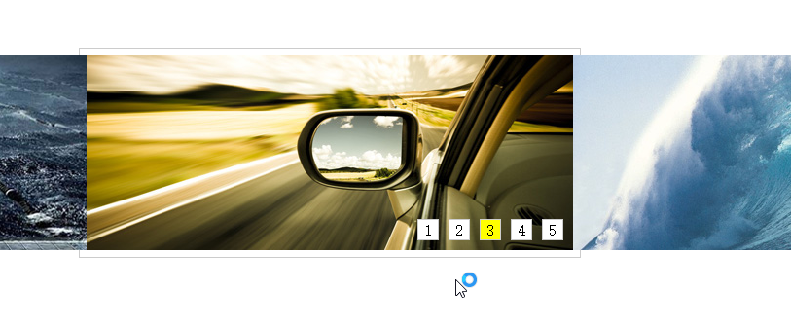

15-完整轮播图5最终完善.avi

现在基本功能已经完成了,但是还有一些小问题需要解决

1. 鼠标经过时需要停止自动轮播,当鼠标离开之后继续轮播
2. 如果正在轮播从3到4,这时候突然把鼠标悬停在1,这时候理应滚动到2,但是依旧会滚动到4

先解决第一个问题,设置自动轮播的定时器时记录定时器ID,在盒子的鼠标经过事件中清除定时器,在盒子的鼠标离开事件中重新设置定时器

timer = setInterval(***right***.onclick, 1000);*//自动播放*

***box***.onmouseover = **function** () {  
 ***arr***.**style**.**display** = **"block"**;*//显示箭头* clearInterval(timer);*//停止自动播放*};  
***box***.onmouseout = **function** () {  
 ***arr***.**style**.**display** = **"none"**;*//隐藏箭头* timer = setInterval(***right***.onclick, 1000);*//从新自动播放*};

第二个问题导致的原因是因为自动轮播就是点击右箭头,每次点击右箭头,会使用两个变量分别记录图片的索引和按钮的索引

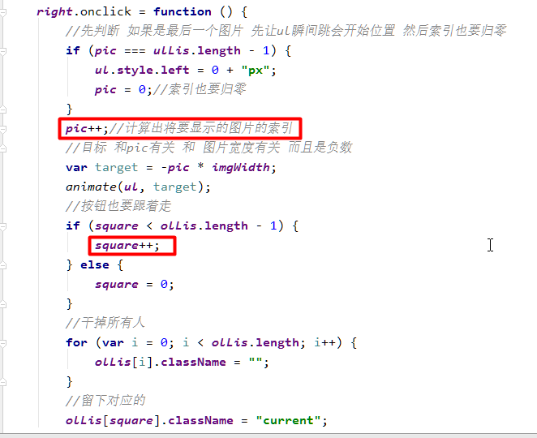

然而每次鼠标经过按钮时只是改变了当前显示的图片,并没有同步自动轮播用到的两个变量索引,所以在每次鼠标经过按钮的时候同步一下即可

*//2.鼠标经过按钮  
//鼠标经过按钮 按钮排他 以动画的形式把ul移动到指定的位置***for** (**var *j*** = 0; ***j*** < ***olLis***.**length**; ***j***++) {  
 ***olLis***[***j***].**index** = ***j***;  
 ***olLis***[***j***].onmouseover = **function** () {  
 *//排他  
 //干掉所有人* **for** (**var** k = 0; k < ***olLis***.**length**; k++) {  
 ***olLis***[k].**className** = **""**;  
 }  
 *//留下我自己* **this**.**className** = **"current"**;  
 *//以动画的形式把ul移动到指定的位置  
 //目标 和 按钮索引有关 和 图片宽度有关 而且是负数* **var** target = -**this**.**index** * ***imgWidth***;  
 *animate*(***ul***, target);  
 *//还要把几个索引统一* ***pic*** = **this**.**index**;  
 ***square*** = **this**.**index**;  
 };  
}

最后还可以将盒子的overflow设为hidden,一个完整的轮播图就完成了!

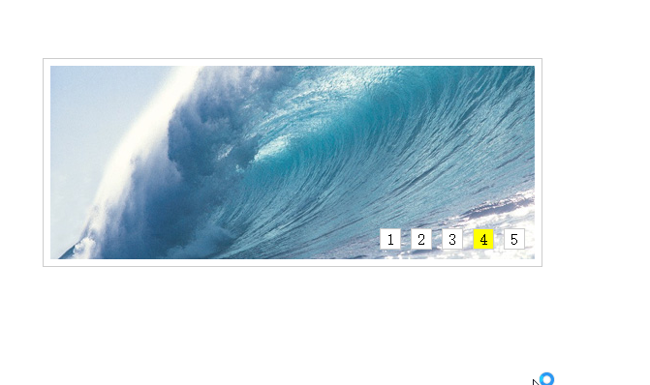

day02

01-scrollHeight和scrollWidth.avi

与offsetHeight和offsetWidth不同,这两个属性表示元素对象最终客观的宽高

而scrollHeight和scrollWidth表示的是元素内容的宽高

例如:现在有个盒子宽高为100px,但是如果其中的内容溢出了很多,那offsetHeight和scrollHeight获取到的结果是不同的

<!DOCTYPE **html**>  
<**html lang="en"**>  
<**head**>  
 <**meta charset="UTF-8"**>  
 <**title**></**title**>  
 <**style**>  
 **#demo** {  
 **width**: 100**px**;  
 **height**: 100**px**;  
 **background-color**: **red**;  
 }  
 </**style**>  
</**head**>  
<**body**>  
<**div id="demo"**>传智播客教育科技股份有限公司千秋万代一统江湖万岁万岁万万岁!传智播客教育科技股份有限公司千秋万代一统江湖万岁万岁万万岁!传智播客教育科技股份有限公司千秋万代一统江湖万岁万岁万万岁!传智播客教育科技股份有限公司千秋万代一统江湖万岁万岁万万岁!传智播客教育科技股份有限公司千秋万代一统江湖万岁万岁万万岁!</**div**>  
<**script**>  
 **var *demo*** = **document**.getElementById(**"demo"**);  
 **console**.log(***demo***.**offsetHeight**);  
 **console**.log(***demo***.**scrollHeight**);  
</**script**>  
</**body**>  
</**html**>

结果如下:

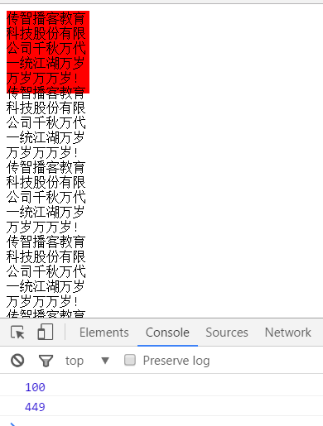

02-scrollTop和scrollLeft.avi

scrollTop和scrollLeft:

被卷去部分的 高度/宽度

通俗点说就表示卷起来的区域高度(scrollTop)或宽度(scrollLeft)

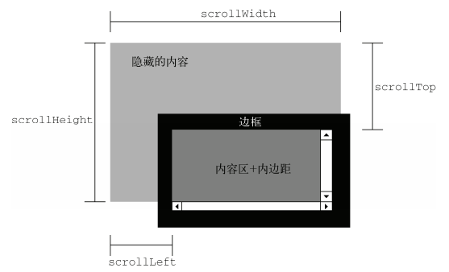

onscroll : 滚动事件,当滚动条滚动时调用,滚一点调用一次,滚的越多调用次数越多

例如在滚动的时候查看scrollTop值:

<!DOCTYPE **html**>  
<**html lang="en"**>  
<**head**>  
 <**meta charset="UTF-8"**>  
 <**title**></**title**>  
 <**style**>  
 **#demo** {  
 **width**: 100**px**;  
 **height**: 100**px**;  
 **background-color**: **red**;  
 **overflow**: **auto**;  
 }  
 </**style**>  
</**head**>  
<**body**>  
<**div id="demo"**>传智播客教育科技股份有限公司千秋万代一统江湖万岁万岁万万岁!传智播客教育科技股份有限公司千秋万代一统江湖万岁万岁万万岁!传智播客教育科技股份有限公司千秋万代一统江湖万岁万岁万万岁!传智播客教育科技股份有限公司千秋万代一统江湖万岁万岁万万岁!传智播客教育科技股份有限公司千秋万代一统江湖万岁万岁万万岁!</**div**>  
<**script**>  
 **var *demo*** = **document**.getElementById(**"demo"**);  
 *//onscroll 滚动事件* ***demo***.onscroll = **function** () {  
 **console**.log(***demo***.**scrollTop**);  
 };  
</**script**>  
</**body**>  
</**html**>

效果如下: 默认情况啥也没有

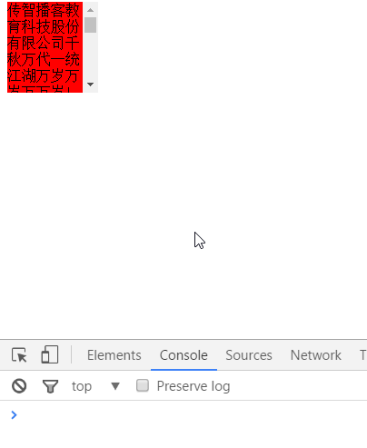

滚动一点点之后观察控制台:打印出来的就是滚动的距离,也就是卷曲内容的高度,scrollLeft同理

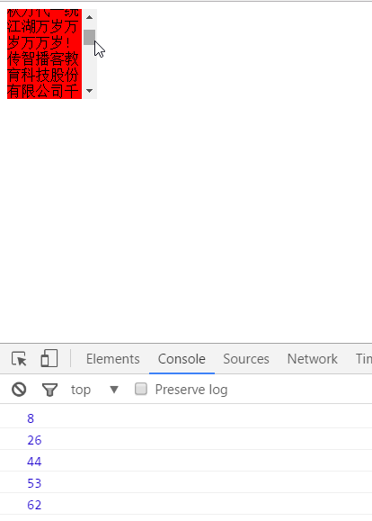

03-页面滚动坐标.avi

scrollTop和scrollLeft属性可以用来获取对象元素的滚动坐标

如果需要获取整个网页滚动的坐标,其实整个网页也有顶级的元素对象,可以通过如下几个属性获取:

window.pageYOffset : 主流浏览器都支持

document.documentElement.scrollTop : 兼容IE678

document.body.scrollTop : 兼容IE6以下

演示代码如下: 给整个body标签设置宽高是为了让页面可以滚动,给window绑定滚动事件,滚动时打印页面滚动坐标

通过短路或运算可以做兼容性处理,如果window.pageYOffset能获取值就用它,否则用下一个,在否则继续用下一个

<!DOCTYPE **html**>  
<**html lang="en"**>  
<**head**>  
 <**meta charset="UTF-8"**>  
 <**title**></**title**>  
 <**style**>  
 **body** {  
 **height**: 3000**px**;  
 **width**: 3000**px**;  
 }  
 </**style**>  
</**head**>  
<**body**>  
<**script**>  
 **window**.onscroll = **function** () {  
 **var** scrollTop = **window**.**pageYOffset** || **document**.**documentElement**.**scrollTop** || **document**.**body**.**scrollTop** || 0;  
 **var** scrollLeft = **window**.**pageXOffset** || **document**.**documentElement**.**scrollLeft** || **document**.**body**.**scrollLeft** || 0;  
 **console**.log(**"scrollTop:"** + scrollTop);  
 **console**.log(**"scrollLeft"** + scrollLeft);  
 };  
</**script**>  
</**body**>  
</**html**>

效果如下:

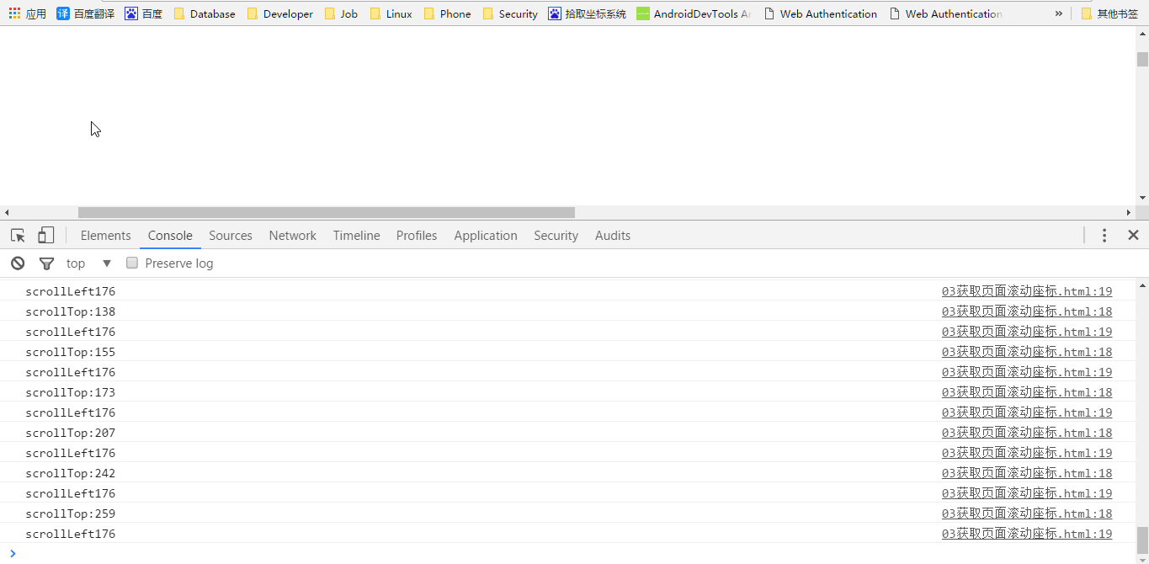

04-封装自己的scroll函数.avi

虽然通过短路或可以做兼容性处理,但是每次这样去获取滚动坐标就太麻烦了,而且滚动坐标后期会经常需要获取,所以考虑到代码的复用性,可以封装一个函数来简化操作

需求: 封装一个函数,该函数可以获取页面被卷去的头部高度和左侧宽度,并且还要考虑兼容性问题和调用便捷性,也就是说一个函数要同时获取卷去的高度和宽度

由于函数的返回值只能有一个,那需要获取两个属性怎么办呢?

**可以利用对象属性键值对的特点**

**返回值为一个对象,该对象使用两个属性分别来存储卷去的高度和宽度**即可

在调用该函数后直接在后面加个.属性名就能获取高度或宽度了

**window**.onscroll = **function** () {  
 *//scroll().top//被卷去的头部  
 //scroll().left//被卷去的左侧* **console**.log(*scroll*().**top**);  
};  
*//封装获取页面被卷去的头部高度和左侧宽度的 兼容函数***function** *scroll*() {  
 **var** scrollTop = **window**.**pageYOffset** || **document**.**documentElement**.**scrollTop** || **document**.**body**.**scrollTop** || 0;  
 **var** scrollLeft = **window**.**pageXOffset** || **document**.**documentElement**.**scrollLeft** || **document**.**body**.**scrollLeft** || 0;  
 **var** o = {};  
 o.**top** = scrollTop;  
 o.**left** = scrollLeft;  
 **return** o;  
}

效果如下:

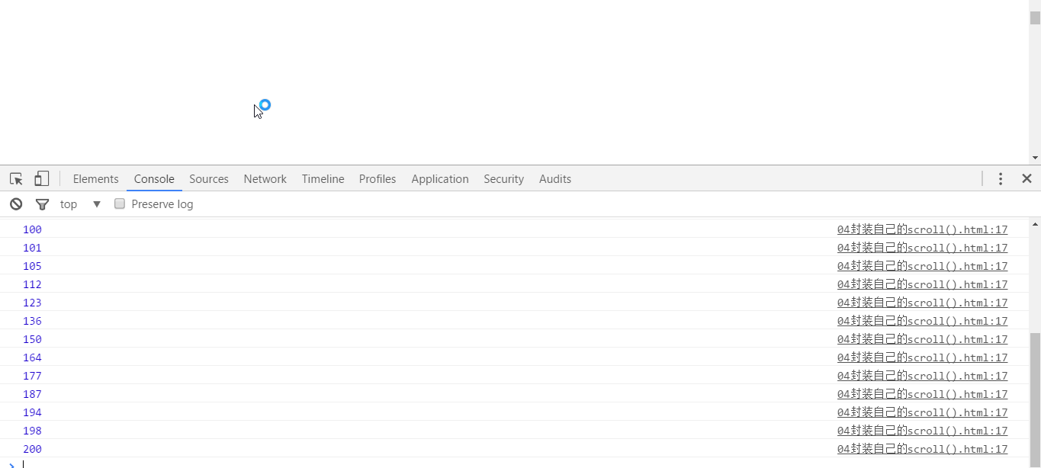

05-scroll简化.avi

显然上面的代码很复杂,需要简化: 使用对象字面量的形式直接创建对象并给属性赋值,然后直接返回即可

*//封装获取页面被卷去的头部高度和左侧宽度的 兼容函数***function** *scroll*() {  
 **return** {  
 **top**: **window**.**pageYOffset** || **document**.**documentElement**.**scrollTop** || **document**.**body**.**scrollTop** || 0,  
 **left**: **window**.**pageXOffset** || **document**.**documentElement**.**scrollLeft** || **document**.**body**.**scrollLeft** || 0  
 };  
}

06-固定导航.avi

学习scroll系列的属性之后肯定是要用来搞一些事情的

一个很常见的案例就可以通过scroll属性来完成

导航栏滚动固定效果:

就是将页面滚动到一定程度后,导航栏固定在顶部显示

正常效果: 导航栏在中间部分

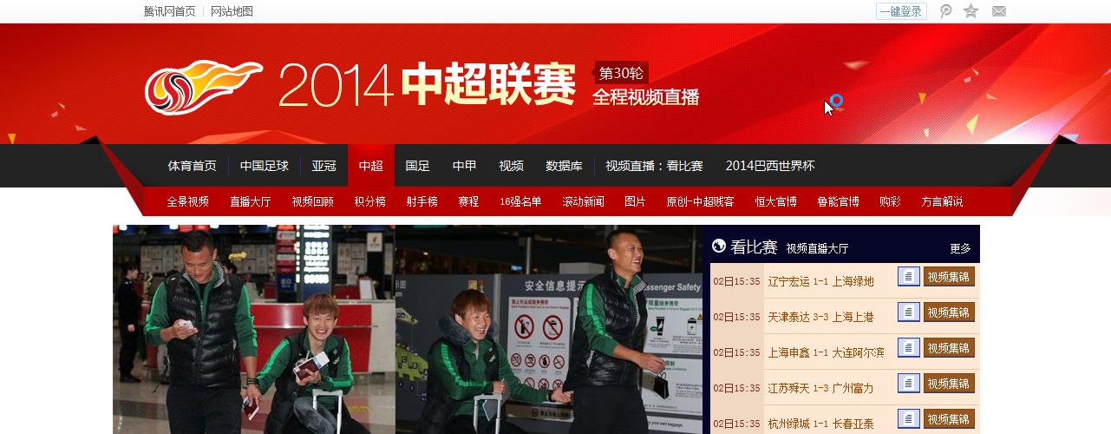

滚动到下面后,导航栏固定在顶部

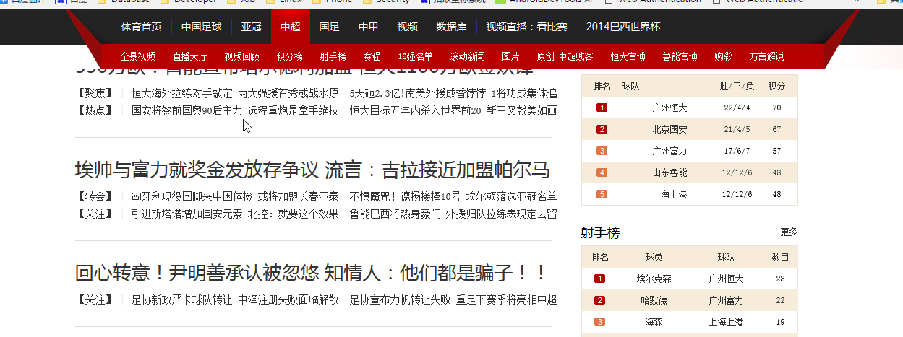

样式结构代码: 结构很简单,就是顶部区域,导航区域,主体内容区域

<!DOCTYPE **html**>  
<**html**>  
<**head lang="en"**>  
 <**meta charset="UTF-8"**>  
 <**title**></**title**>  
 <**style**>  
 **\*** {  
 **margin**: 0;  
 **padding**: 0  
 }  
  
 **img** {  
 **vertical-align**: **top**;  
 }  
  
 .**main** {  
 **margin**: 0 **auto**;  
 **width**: 1000**px**;  
 **margin-top**: 10**px**;  
  
 }  
  
 .**fixed** {  
 **position**: **fixed**;  
 **top**: 0;  
 **left**: 0;  
 }  
 </**style**>  
</**head**>  
<**body**>  
<**div class="top" id="topPart"**>  
 <**img src="images/top.png" alt=""**/>  
</**div**>  
<**div id="navBar"**>  
 <**img src="images/nav.png" alt=""**/>  
</**div**>  
<**div class="main" id="mainPart"**>  
 <**img src="images/main.png" alt=""**/>  
</**div**>  
</**body**>  
</**html**>

要想实现该需求其实原理也很简单,就是在滚动时,当页面的scrollTop大于顶部区域的高度了,就把导航区域改为固定定位,当页面的scrollTop小于顶部区域的高度,就把导航区域还原成静态定位即可

由于设置固定定位后还要设置top值,为了减少在js中设置过多的样式,可以提前在css中写好一个类,用于设置固定定位,在满足条件修改为固定定位时,直接设置类名即可

**var *topPart*** = **document**.getElementById(**"topPart"**);  
**var *navBar*** = **document**.getElementById(**"navBar"**);  
  
*//需求：窗体滚动的时候 判断页面被卷去的头部的高度 如果 大于topPart的高度  
//就要把navBar变为固定定位***window**.onscroll = **function** () {  
 *//判断页面被卷去的头部的高度 如果 大于topPart的高度* **if** (*scroll*().**top** > ***topPart***.**offsetHeight**) {  
 ***navBar***.**className** = **"fixed"**;  
 } **else** {  
 ***navBar***.**className** = **""**;  
 ***mainPart***.**style**.**paddingTop** = 0;  
 }  
};  
  
  
**function** *scroll*() {  
 **return** {  
 **top**: **window**.**pageYOffset** || **document**.**documentElement**.**scrollTop** || **document**.**body**.**scrollTop** || 0,  
 **left**: **window**.**pageXOffset** || **document**.**documentElement**.**scrollLeft** || **document**.**body**.**scrollLeft** || 0  
 };  
}

效果如下:

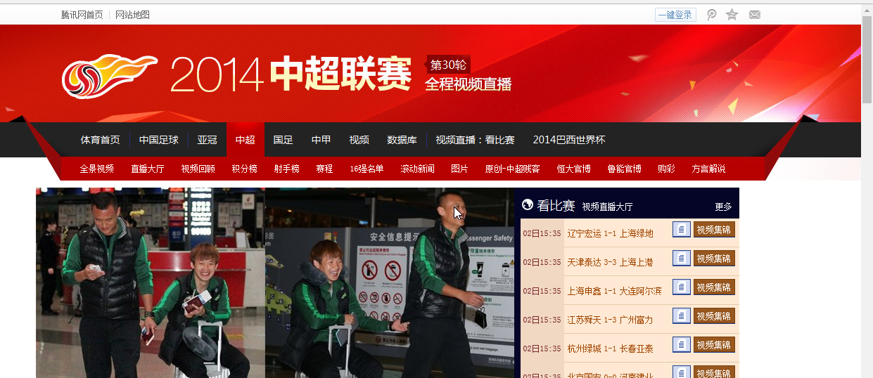

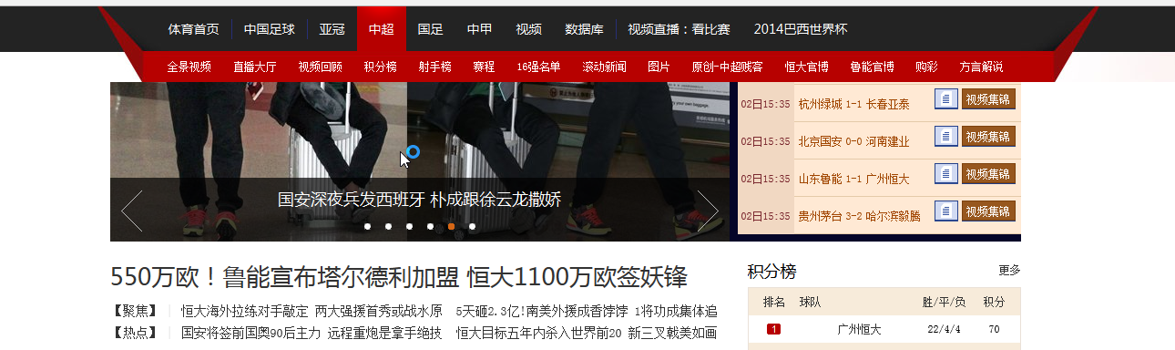

但是有一个小问题,当页面滚动到大于顶部区域时,那一瞬间,主体部分的内容会跳到顶部来

看这个小伙的头,在完全滚过顶部区域时Duang一下消失了

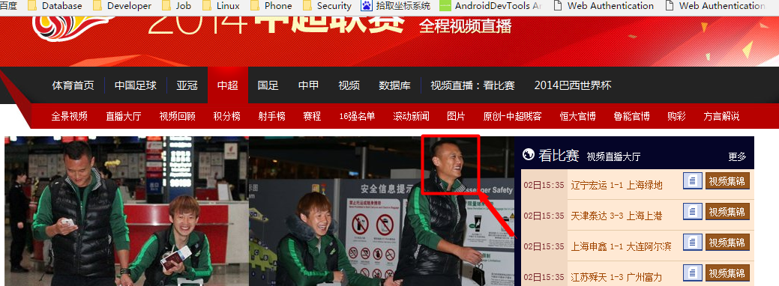

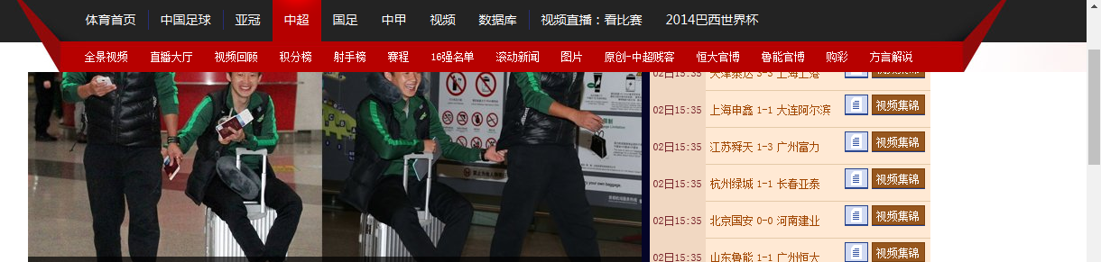

原因是因为,css中固定定位会脱离标准流,一旦导航区域脱离标准流,那主体内容区域就会被导航区域给覆盖住,瞬间贴着顶部区域显示,从而导致这种现象

解决办法就是在滚过顶部区域时,除了设置导航区域为固定定位还需要设置主题内容的margin-top或padding-top值,这里选择使用padding-top,因为主体区域和导航区域本身有一点点空隙是通过margin-top设置的,为了不影响原来的空隙 所以选择使用padding-top

**window**.onscroll = **function** () {  
 *//判断页面被卷去的头部的高度 如果 大于topPart的高度* **if** (*scroll*().**top** > ***topPart***.**offsetHeight**) {  
 ***navBar***.**className** = **"fixed"**;  
 *//navBar变为固定定位后 脱离标准流 不再占位置 后面的就跳上来了  
 //为了防止 后面的内容跳上来 可以 给后面的内容 加paddingTop* ***mainPart***.**style**.**paddingTop** = ***navBar***.**offsetHeight** + **"px"**;  
 } **else** {  
 ***navBar***.**className** = **""**;  
 ***mainPart***.**style**.**paddingTop** = 0;  
 }  
};

效果如下: 非常平滑的过度过来了

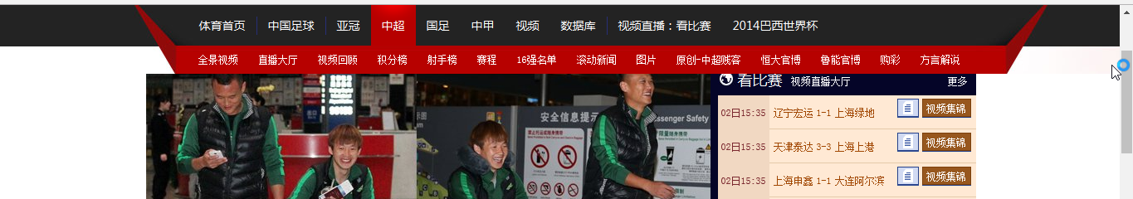

07-体验缓动动画.avi

之前学习动画一直都是使用的匀速动画,也就是说动画由始至终执行时速度都是一样的

这种动画的用户体验已经很out了,现在刁钻的用户都喜欢看更有灵性一些的动画,也就是所谓的缓动动画

动画的执行速度随着元素位置的改变而改变,通俗点来说就是开始跑挺快的,然后越接近目的地越慢,这样的动画看起来用户体验会更好些

如何做到越接近目的速度越慢呢?

其实就是在原来的公式基础上稍作修改即可

原:

对象当前位置=对象当前位置+要移动的长度

leader = leader + step

以前的公式每次要移动的长度都是一个固定值,所以由始至终动画执行都是匀速的

如果step的值是根据target(目的地)和leader(当前位置)计算得出,那么就可以在改变位置的同时改变元素每次的动作幅度了

现:

要移动的长度 = (目标位置 – 当前位置) / 10

step = (target – leader) / 10

leader = leader + step

目的地是固定的,定时器每执行一次,当前位置就会越来越接近目的地,所以两者的差值会越来越小,也就意味着step也会越来越小

代码如下:

<!DOCTYPE **html**>  
<**html lang="en"**>  
<**head**>  
 <**meta charset="UTF-8"**>  
 <**title**></**title**>  
 <**style**>  
 **\*** {  
 **margin**: 0;  
 **padding**: 0;  
 }  
  
 **#demo** {  
 **width**: 100**px**;  
 **height**: 100**px**;  
 **background-color**: **red**;  
 **position**: **absolute**;  
 }  
 </**style**>  
</**head**>  
<**body**>  
<**button id="btn"**>按钮</**button**>  
<**div id="demo"**></**div**>  
<**script**>  
 **var *btn*** = **document**.getElementById(**"btn"**);  
 **var *demo*** = **document**.getElementById(**"demo"**);  
 *//点击按钮 让demo做动画* ***btn***.onclick = **function** () {  
 setInterval(**function** () {  
 *//step = (target-leader)/10  
 //leader = leader + step* **var** target = 400;  
 **var** leader = ***demo***.**offsetLeft**;  
 **var** step = (target - leader) / 10;  
 leader = leader + step;  
 ***demo***.**style**.**left** = leader + **"px"**;  
 }, 15);  
 };  
</**script**>  
</**body**>  
</**html**>

动画前半段很快,越往后越慢

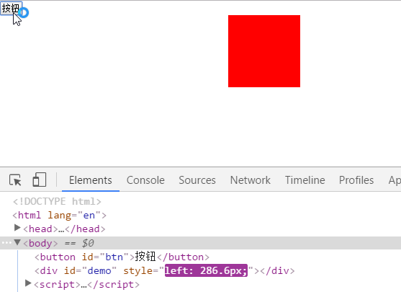

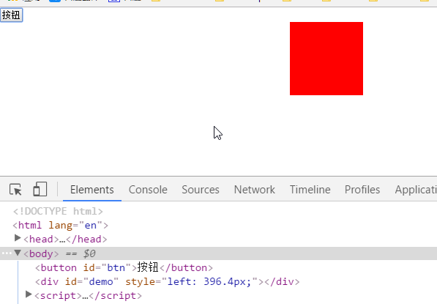

08-缓动动画改进.avi

刚刚只是缓动动画的初体验

其实在代码中有一些小问题需要改进

1. 效果图看到了,最终并没有到达我们设置的目的地400,而是到396.4就过不去了
2. 定时器需要清除,否则一直在执行,消耗资源
3. 只能从左往右走,不能从右往左走
4. 多次点击会设置多个定时器,需要每次设置定时器之前清除之前的定时器

先解决第一个问题

打印日志查看target,leader,step的值

观察日志发现:到最后396的时候,每次step都是0.4(400-396后再除以10的结果),leader是396加上0.4之后变为396.4,最后设置到样式中确实是396.4,那问题究竟出在哪儿呢?

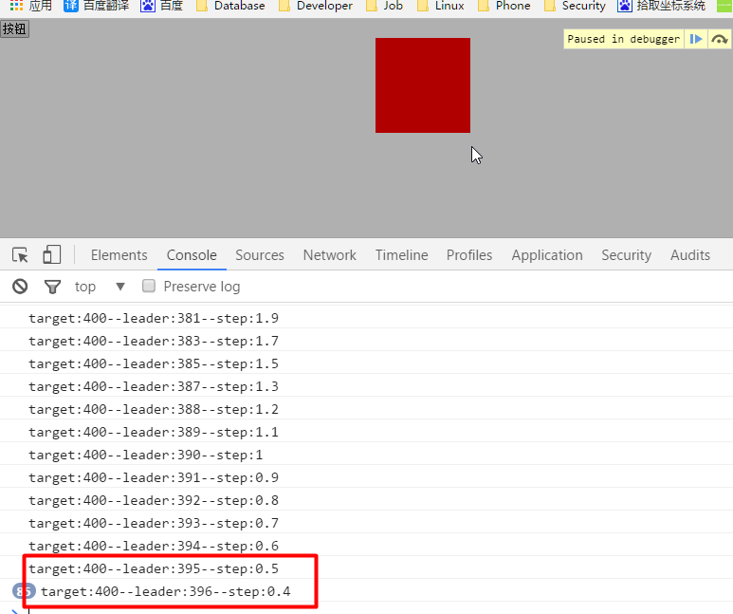

断点调试发现: 每次通过offsetLeft获取到的值却是396,都是就近取整四舍五入了

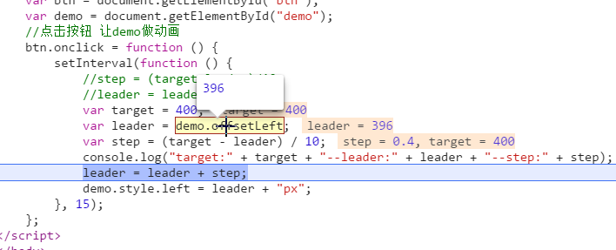

可以明确的看到样式中是396.4:

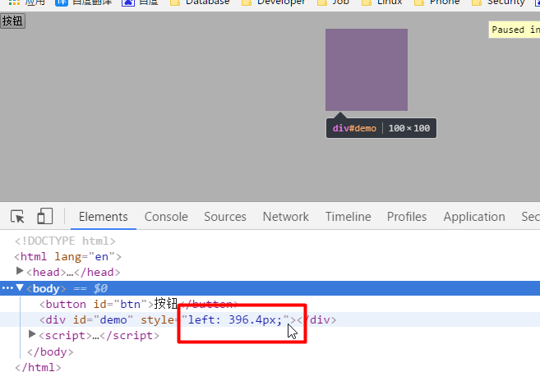

也就是说offsetLeft属性只能获取到整数,但是这个属性时系统提供给我们的,我们也没法更改,但是我们可以让step值永远也取整,而且是向上取整,那么不管是0.4/0.3/0.2/0.1都可以当成1来使用,最后就会慢慢的挪到400的地方去

代码如下:

**var *btn*** = **document**.getElementById(**"btn"**);  
**var *demo*** = **document**.getElementById(**"demo"**);  
*//点击按钮 让demo做动画****btn***.onclick = **function** () {  
 setInterval(**function** () {  
 *//step = (target-leader)/10  
 //leader = leader + step* **var** target = 400;  
 **var** leader = ***demo***.**offsetLeft**;  
 **var** step = (target - leader) / 10;  
 **console**.log(**"target:"** + target + **"--leader:"** + leader + **"--step:"** + step);  
 step = **Math**.ceil(step);  
 leader = leader + step;  
 ***demo***.**style**.**left** = leader + **"px"**;  
 }, 15);  
};

效果如下:

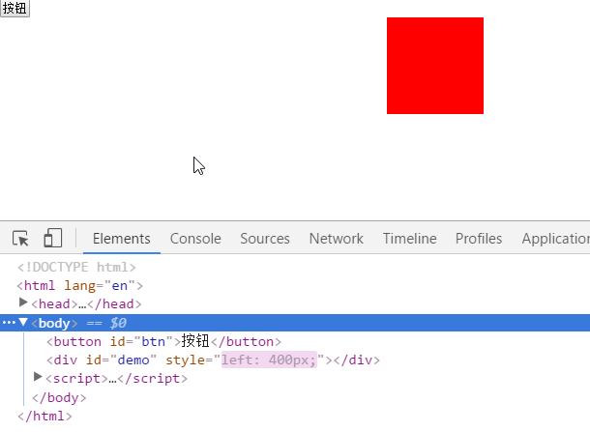

现在可以移动到400整数了,但是定时器还是会一直执行

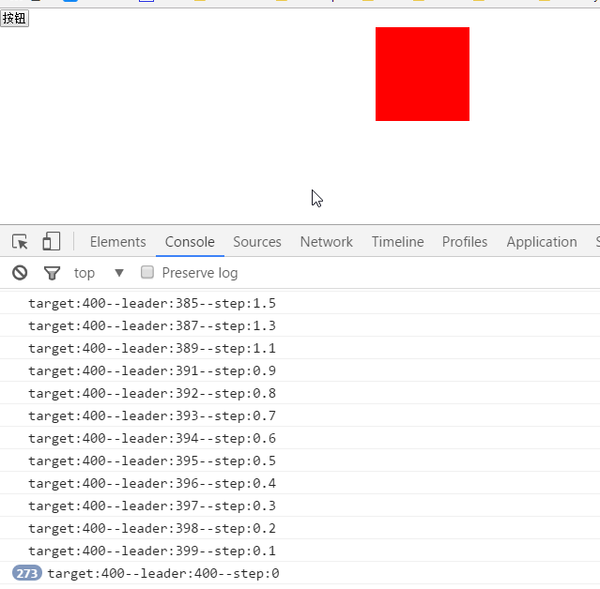

先声明一个全局变量用于记录定时器ID

再加一个判断即可,当移动到目的地的时候清除定时器

**var *timer*** = **null**;  
**var *btn*** = **document**.getElementById(**"btn"**);  
**var *demo*** = **document**.getElementById(**"demo"**);  
*//点击按钮 让demo做动画****btn***.onclick = **function** () {  
 ***timer*** = setInterval(**function** () {  
 *//step = (target-leader)/10  
 //leader = leader + step* **var** target = 400;  
 **var** leader = ***demo***.**offsetLeft**;  
 **var** step = (target - leader) / 10;  
 **console**.log(**"target:"** + target + **"--leader:"** + leader + **"--step:"** + step);  
 step = **Math**.ceil(step);  
 leader = leader + step;  
 ***demo***.**style**.**left** = leader + **"px"**;  
 **if** (leader === target) {  
 clearInterval(***timer***);  
 }  
 }, 15);  
};

效果如下:

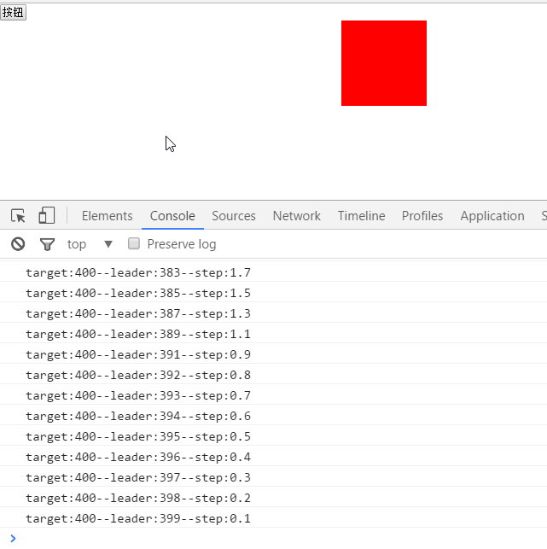

现在已经解决了两个问题了

第三个问题是只能从左到右移动没问题,一旦变成从右往左移动又会出现无法到终点的小数,从而导致定时器一直执行

比如默认加上left值为200px,并且把target改为0,也就是从200px移动到0

CSS代码如下:

<**style**>  
 **\*** {  
 **margin**: 0;  
 **padding**: 0;  
 }  
  
 **#demo** {  
 **width**: 100**px**;  
 **height**: 100**px**;  
 **background-color**: **red**;  
 **position**: **absolute**;  
 **left**: 200**px**;  
 }  
</**style**>

JS 代码如下:

**var *timer*** = **null**;  
**var *btn*** = **document**.getElementById(**"btn"**);  
**var *demo*** = **document**.getElementById(**"demo"**);  
*//点击按钮 让demo做动画****btn***.onclick = **function** () {  
 ***timer*** = setInterval(**function** () {  
 *//step = (target-leader)/10  
 //leader = leader + step* **var** target = 0;  
 **var** leader = ***demo***.**offsetLeft**;  
 **var** step = (target - leader) / 10;  
 **console**.log(**"target:"** + target + **"--leader:"** + leader + **"--step:"** + step);  
 step = **Math**.ceil(step);  
 leader = leader + step;  
 ***demo***.**style**.**left** = leader + **"px"**;  
 **if** (leader === target) {  
 clearInterval(***timer***);  
 }  
 }, 15);  
};

效果如下:

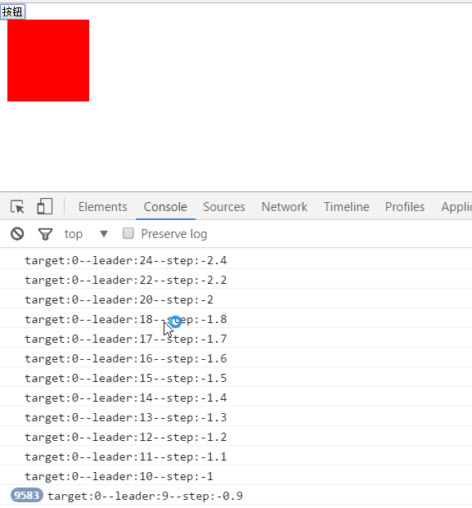

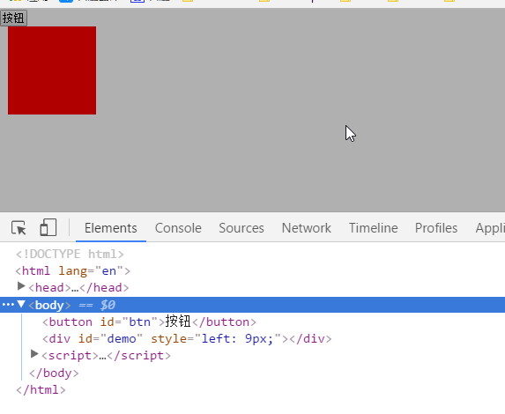

最多只能移动到9px

调试发现,现在获取到的位置是9px

step是-0.9(从右向左走所以是负数),但是经过Math.ceil()向上取整后结果为0(-0.9是介于-1到0之间的数,0比-1大,所以向上取整为0)

所以导致移动到9px位置后无法继续移动

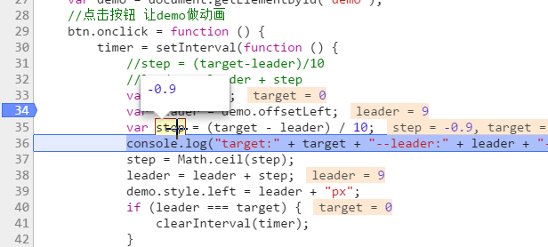 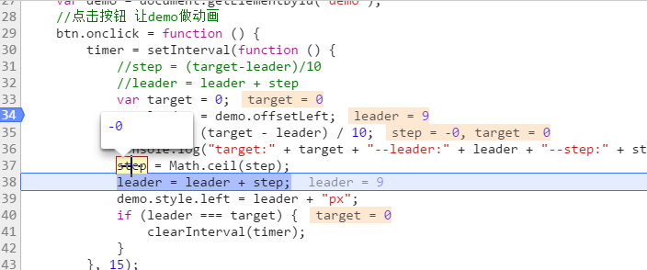

解决该问题就是在向左移动时对step进行向下取整,在向右移动时对step进行向上取整即可

所以对step进行判断后再决定是向上取整还是向下取整,如果step是负数(target-leader为负数,肯定表示目的地在当前位置左边)表示向左移动,反之表示向右移动

可以通过三目运算符来解决该问题

**var *timer*** = **null**;  
**var *btn*** = **document**.getElementById(**"btn"**);  
**var *demo*** = **document**.getElementById(**"demo"**);  
*//点击按钮 让demo做动画****btn***.onclick = **function** () {  
 ***timer*** = setInterval(**function** () {  
 *//step = (target-leader)/10  
 //leader = leader + step* **var** target = 0;  
 **var** leader = ***demo***.**offsetLeft**;  
 **var** step = (target - leader) / 10;  
 **console**.log(**"target:"** + target + **"--leader:"** + leader + **"--step:"** + step);  
 step = step > 0 ? **Math**.ceil(step) : **Math**.floor(step);  
 leader = leader + step;  
 ***demo***.**style**.**left** = leader + **"px"**;  
 **if** (leader === target) {  
 clearInterval(***timer***);  
 }  
 }, 15);  
};

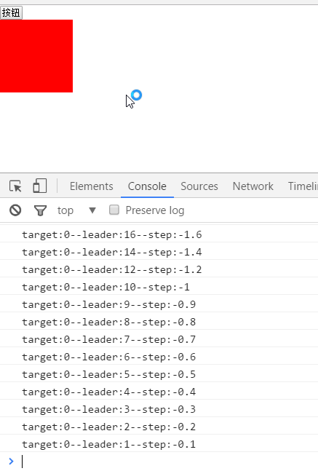

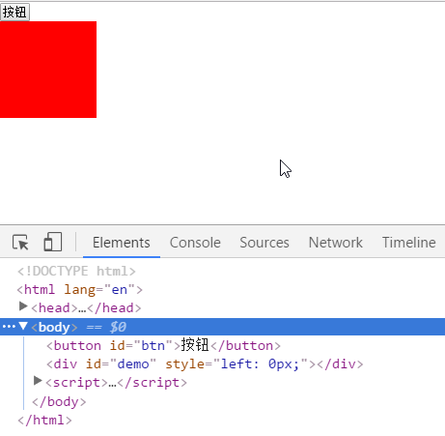

完美解决该问题

只剩最后一个问题了,多次快速的点击按钮会创建多个定时器,导致动画执行速度飞快

解决方法就是点击的时候第一件事情先清除以前的定时器

**var *timer*** = **null**;  
**var *btn*** = **document**.getElementById(**"btn"**);  
**var *demo*** = **document**.getElementById(**"demo"**);  
*//点击按钮 让demo做动画****btn***.onclick = **function** () {  
 clearInterval(***timer***);*//防止重复设置定时器* ***timer*** = setInterval(**function** () {  
 *//step = (target-leader)/10  
 //leader = leader + step* **var** target = 0;  
 **var** leader = ***demo***.**offsetLeft**;  
 **var** step = (target - leader) / 10;  
 **console**.log(**"target:"** + target + **"--leader:"** + leader + **"--step:"** + step);  
 step = step > 0 ? **Math**.ceil(step) : **Math**.floor(step);  
 leader = leader + step;  
 ***demo***.**style**.**left** = leader + **"px"**;  
 **if** (leader === target) {  
 clearInterval(***timer***);  
 }  
 }, 15);  
};

09-封装缓动函数.avi

同理,缓动动画肯定也会大量用到,所以需要封装函数,原理和之前动画函数封装基本一样

需要封装一个让任意对象移动到指定位置的函数,对象可以通过参数传入,目的地也可以通过参数传入

定时器同样要和对象绑定,否则多个元素对象用同一个定时器会出现问题

**function** *animate*(obj, target) {  
 clearInterval(obj.timer);  
 obj.timer = setInterval(**function** () {  
 **var** leader = obj.**offsetLeft**;  
 **var** step = (target - leader) / 10;  
 step = step > 0 ? **Math**.ceil(step) : **Math**.floor(step);  
 leader = leader + step;  
 obj.**style**.**left** = leader + **"px"**;  
 **if** (leader === target) {  
 clearInterval(obj.timer);  
 }  
 }, 15);  
}

测试两个按钮移动不同的目标位置:

**var *timer*** = **null**;  
**var *btn1*** = **document**.getElementById(**"btn1"**);  
**var *btn2*** = **document**.getElementById(**"btn2"**);  
**var *demo*** = **document**.getElementById(**"demo"**);  
  
***btn1***.onclick = **function** () {  
 *animate*(***demo***, 200);  
};  
***btn2***.onclick = **function** () {  
 *animate*(***demo***, 400);  
};

样式结构:

<**button id="btn1"**>到200</**button**>  
<**button id="btn2"**>到400</**button**>  
<**div id="demo"**></**div**>

CSS代码:

<**style**>  
 **\*** {  
 **margin**: 0;  
 **padding**: 0;  
 }  
  
 **#demo** {  
 **width**: 100**px**;  
 **height**: 100**px**;  
 **background-color**: **red**;  
 **position**: **absolute**;  
 **left**: 500**px**;  
 }  
</**style**>

效果如下:

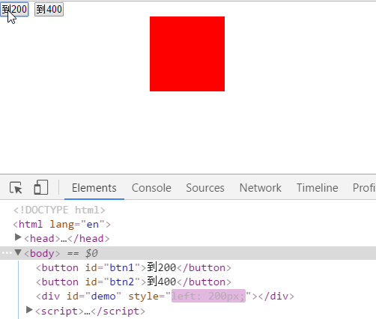 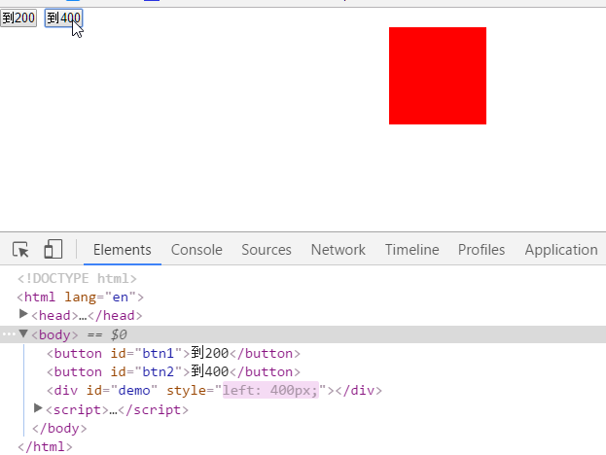

10-筋斗云案例.avi

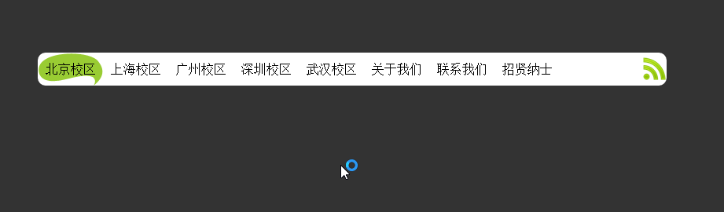

当鼠标悬停在某个li的时候筋斗云就会以缓动动画的方式飘过去

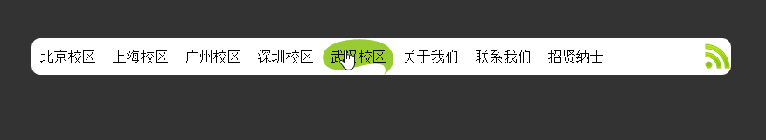

鼠标离开又会回到原先的位置

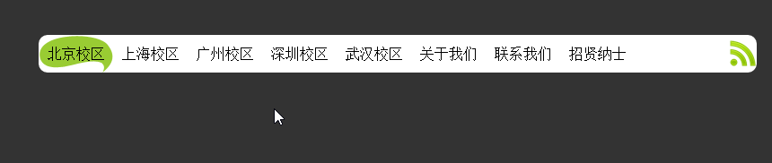

如果点击了某个选项,鼠标离开就会筋斗云就会停在之前点击的那个选项中

比如点击了武汉校区

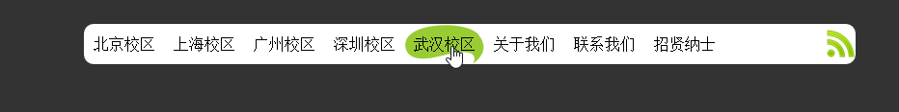

经过其他选项,筋斗云会飘过去

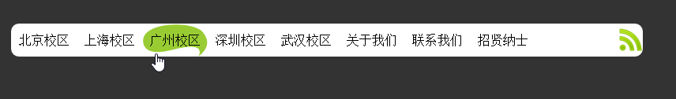

但是离开就会继续回到武汉校区,而不是最初的北京校区

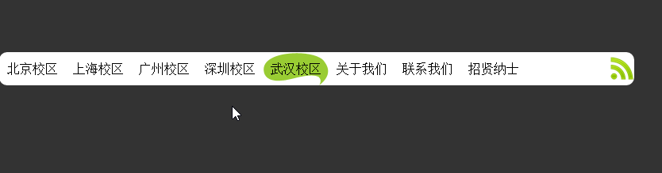

该案例需要分析功能

1. 鼠标经过时筋斗云会飘到当前li的位置,离开后会回到之前点击的li位置,也就需要给所有li绑定鼠标经过和离开事件
2. 既然离开后要回到之前点击li的位置,那就意味着需要给li还加上点击事件,点击的时候记录当前li的位置

样式结构代码如下:

<!DOCTYPE **html**>  
<**html lang="en"**>  
<**head**>  
 <**meta charset="UTF-8"**>  
 <**title**></**title**>  
 <**style**>  
 **\*** {  
 **margin**: 0;  
 **padding**: 0  
 }  
  
 **ul** {  
 **list-style**: **none** }  
  
 **body** {  
 **background-color**: **#333**;  
 }  
  
 .**nav** {  
 **width**: 800**px**;  
 **height**: 42**px**;  
 **margin**: 100**px auto**;  
 **background**: **url**(**images/rss.png**) **right center no-repeat**;  
 **background-color**: **#fff**;  
 **border-radius**: 10**px**;  
 **position**: **relative**;  
 }  
  
 .**nav li** {  
 **width**: 83**px**;  
 **height**: 42**px**;  
 **text-align**: **center**;  
 **line-height**: 42**px**;  
 **float**: **left**;  
 **cursor**: **pointer**;  
 }  
  
 .**nav span** {  
 **position**: **absolute**;  
 **top**: 0;  
 **left**: 0;  
 **width**: 83**px**;  
 **height**: 42**px**;  
 **background**: **url**(**images/cloud.gif**) **no-repeat**;  
 }  
  
 **ul** {  
 **position**: **relative**;  
 }  
 </**style**>  
</**head**>  
<**body**>  
<**div class="nav"**>  
 <**span id="cloud"**></**span**>  
 <**ul id="navBar"**>  
 <**li**>北京校区</**li**>  
 <**li**>上海校区</**li**>  
 <**li**>广州校区</**li**>  
 <**li**>深圳校区</**li**>  
 <**li**>武汉校区</**li**>  
 <**li**>关于我们</**li**>  
 <**li**>联系我们</**li**>  
 <**li**>招贤纳士</**li**>  
 </**ul**>  
</**div**>  
</**body**>  
</**html**>

先实现第一个功能,遍历所有的li绑定鼠标经过事件,鼠标经过时让筋斗云飘到当前li的位置,再绑定鼠标离开事件,鼠标离开时先让筋斗云回到0

JS代码如下:

*//鼠标经过当前li 让筋斗云 跑到当前li的位置  
//点击当前li 记录当前li的位置 下一次回到这个位置***var *navBar*** = **document**.getElementById(**"navBar"**);  
**var *cloud*** = **document**.getElementById(**"cloud"**);  
**var *lis*** = ***navBar***.**children**;  
**for** (**var *i*** = 0; ***i*** < ***lis***.**length**; ***i***++) {  
 *//鼠标经过要过来* ***lis***[***i***].onmouseover = **function** () {  
 *//让筋斗云 跑到当前li的位置* **var** target = **this**.**offsetLeft**;  
 *animate*(***cloud***, target);  
 };  
 *//鼠标离开后要回去* ***lis***[***i***].onmouseout = **function** () {  
 *animate*(***cloud***, ***0***);  
 };  
}  
  
**function** *animate*(obj, target) {  
 clearInterval(obj.timer);  
 obj.timer = setInterval(**function** () {  
 **var** leader = obj.**offsetLeft**;  
 **var** step = (target - leader) / 10;  
 step = step > 0 ? **Math**.ceil(step) : **Math**.floor(step);  
 leader = leader + step;  
 obj.**style**.**left** = leader + **"px"**;  
 **if** (leader === target) {  
 clearInterval(obj.timer);  
 }  
 }, 15);  
}

效果如下:

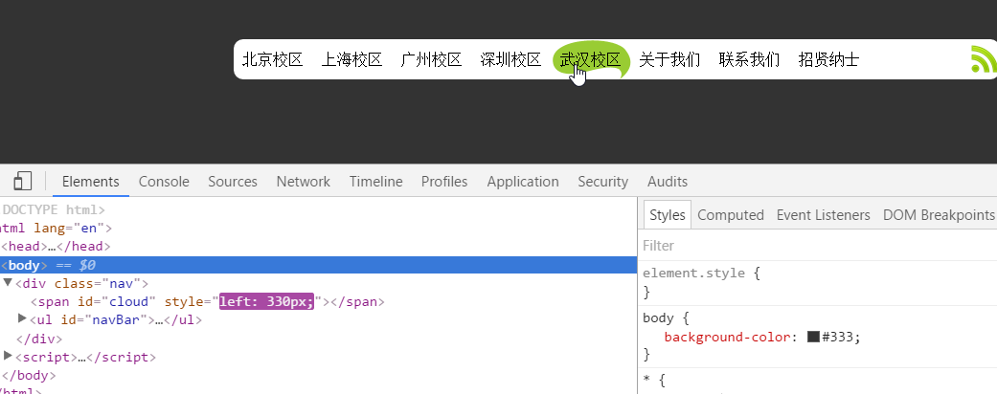

最后实现第二个功能,给每个li绑定点击事件,点击时记录当前li的位置,存储在全局变量中,在鼠标离开时就不要移动到0了,而是移动到之前记录的那个li的位置

**var *lastPosition*** = 0;*//记录上一次点击的li的位置,默认为0  
//鼠标经过当前li 让筋斗云 跑到当前li的位置  
//点击当前li 记录当前li的位置 下一次回到这个位置***var *navBar*** = **document**.getElementById(**"navBar"**);  
**var *cloud*** = **document**.getElementById(**"cloud"**);  
**var *lis*** = ***navBar***.**children**;  
**for** (**var *i*** = 0; ***i*** < ***lis***.**length**; ***i***++) {  
 *//鼠标经过要过来* ***lis***[***i***].onmouseover = **function** () {  
 *//让筋斗云 跑到当前li的位置* **var** target = **this**.**offsetLeft**;  
 *animate*(***cloud***, target);  
 };  
 *//鼠标离开后要回去* ***lis***[***i***].onmouseout = **function** () {  
 *animate*(***cloud***, ***lastPosition***);  
 };  
 *//点击当前li 记录当前li的位置* ***lis***[***i***].onclick = **function** () {  
 ***lastPosition*** = **this**.**offsetLeft**;*//记录当前点击的位置* };  
}

效果如下: 点击武汉校区

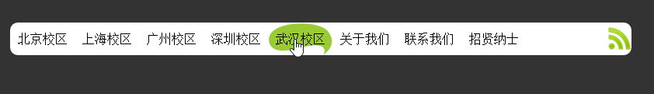

鼠标经过其他li后离开

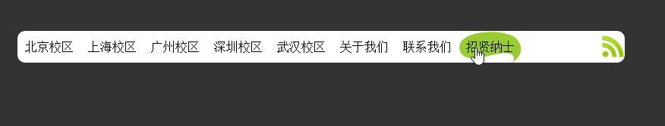

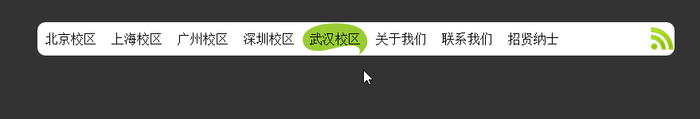

11-访问属性的两种方式.avi

之前学习对象的时候讲过访问对象属性的两种方式

1. 对象名.属性名
2. 对象名[属性名字符串]

这两种方式各有用处,第一种在直接使用对象的时候非常方便,可以直接通过.的方式操作属性

第二种是可以通过字符串键取值,适合批量操作和编程的方式操作(也就是属性名用变量存储的时候,需要通过该变量的值作为属性名去取属性值)

属性名如果是用一个字符串变量a存储,比如var a=”name”,这时候想通过属性名去对象中找属性值就无法通过第一种方式了

因为对象名.a是去对象中找属性名为a的属性

但是如果使用第二种方式对象名[a]就是去对象中找属性名为name的值

利用这个特性,可以将缓动函数进一步封装,封装成一个框架

何为框架呢?

暂时可以将其理解为很多函数,都是工具类的作用,可以帮助我们提高开发效率

比如,现在想封装一个查看任意元素对象的指定属性

样式结构代码如下:

<**style**>  
 **#demo** {  
 **width**: 100**px**;  
 **height**: 100**px**;  
 **background-color**: **red**;  
 }  
</**style**>

<**div id="demo" style="left**: 100**px**;**"**></**div**>

JS代码如下:

*//通过id找到对象 然后把指定属性的值打印在控制台***var *demo*** = **document**.getElementById(**"demo"**);  
**console**.log(***demo***.**style**.**left**);  
  
*logStyle*(**"demo"**, **"left"**);  
  
  
**function** *logStyle*(id, attr) {  
 **var** demo = **document**.getElementById(id);  
 **console**.log(demo.**style**[attr]);  
}

效果如下:

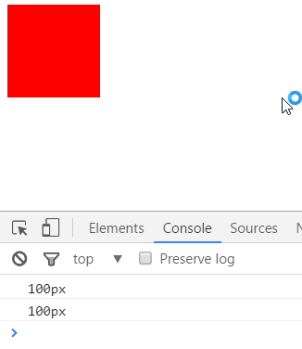

12-获取计算后样式的兼容函数.avi

之前学习过获取样式,都是通过 元素对象.style来获取

但是这种方式只能获取行内样式,无法获取其他方式设置的样式

window.getComputedStyle(): 该方法可以获取最终生效的样式

该方法需要传入两个参数

参数1: 需要获取样式的元素对象

参数2: 伪元素,如果没有可以省略传入null即可

该方法的返回值是一个对象,该对象中有width/height/left/top等等之类的属性可供我们使用,这些值都是元素对象最终的值

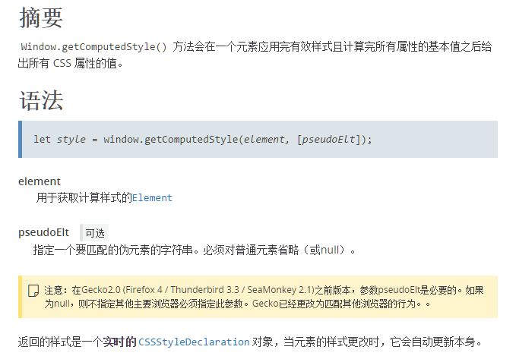

例如:

样式结构代码:

<**style**>  
 **#demo** {  
 **width**: 100**px**;  
 **height**: 100**px**;  
 **background-color**: **red**;  
 **left**: 100**px**;  
 }  
</**style**>

<**div id="demo"**></**div**>

JS代码: 调用该方法,传入元素对象,为元素对象无需传入,使用返回值直接.left获取left属性最终的值,带单位

**var *demo*** = **document**.getElementById(**"demo"**);  
**console**.log(**window**.getComputedStyle(***demo***, **null**).**left**);

效果如下:

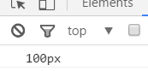

该方法虽好,但是IE678不支持

低版本IE只支持另一种方法

元素对象.currentStyle.left

**console**.log(***demo***.**currentStyle**.**left**);

但是这种方法Chrome浏览器又不支持了

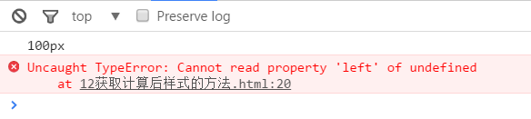

IE11就支持了:

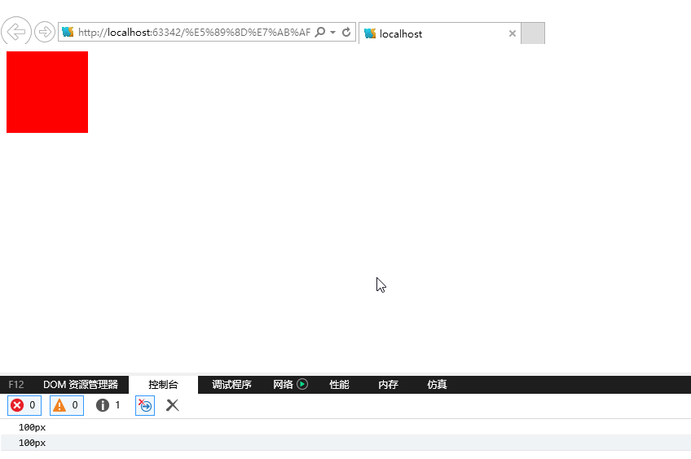

IE5不支持getComputedStyle()方法

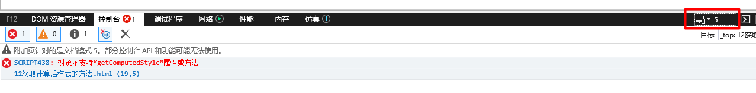

但是支持currentStyle

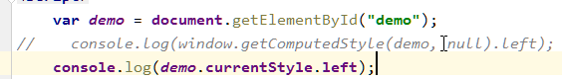



这种时候就得考虑到兼容性的处理了

封装一个可以获取任意元素的计算后样式属性值的兼容函数

**var *demo*** = **document**.getElementById(**"demo"**);  
*// console.log(window.getComputedStyle(demo, null).left);  
// console.log(demo.currentStyle.left);* **console**.log(*getStyle*(***demo***, **"left"**));  
  
 *//封装 获取计算后样式属性值的兼容函数* **function** *getStyle*(obj, attr) {  
 **if** (**window**.getComputedStyle) {  
 **return window**.getComputedStyle(obj, **null**)[attr];  
 } **else** {  
 **return** obj.**currentStyle**[attr];  
 }  
 }

IE5如下:

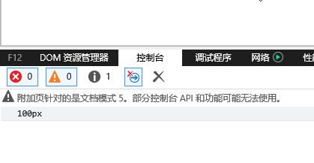

Chrome如下:

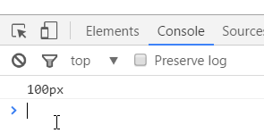

13-封装缓动框架1任意数值属性.avi

之前封装的缓动动画函数只能将任意对象移动到指定位置

其实也就是对传入的元素对象的left属性进行修改

现在需要进行升级了,不仅仅只是单纯的改left属性,而是需要封装一个可以将任意对象的指定属性改成指定的属性值的动画函数

所以需要再来一个参数,由调用者指定要改变的属性

通过封装的getStyle函数来获取该对象的指定属性的值,也就是当前值(leader)

但这些值是带单位的,所以需要parseInt()去掉px单位,再使用短路或运算进行没有取到值的处理,如果没有值就用0

最后将指定样式的指定属性赋值即可

*//封装 能够让 任意对象 的指定属性 变到指定值 的动画函数***function** *animate*(obj, attr, target) {  
 clearInterval(obj.timer);  
 obj.timer = setInterval(**function** () {  
 *//var leader = obj.offsetLeft;//只能获取left值* **var** leader = parseInt(*getStyle*(obj, attr)) || 0;*//获取任意样式属性* **var** step = (target - leader) / 10;  
 step = step > 0 ? **Math**.ceil(step) : **Math**.floor(step);  
 leader = leader + step;  
 *//obj.style.left = leader + "px";//只能设置left* obj.**style**[attr] = leader + **"px"**;*//可以设置任意属性* **if** (leader === target) {  
 clearInterval(obj.timer);  
 }  
 }, 15);  
}

**function** *getStyle*(obj, attr) {  
 **if** (**window**.getComputedStyle) {  
 **return window**.getComputedStyle(obj, **null**)[attr];  
 } **else** {  
 **return** obj.**currentStyle**[attr];  
 }  
}

整体结构样式以及JS代码如下:

<!DOCTYPE **html**>  
<**html lang="en"**>  
<**head**>  
 <**meta charset="UTF-8"**>  
 <**title**></**title**>  
 <**style**>  
 **\*** {  
 **margin**: 0;  
 **padding**: 0;  
 }  
  
 **#demo** {  
 **width**: 100**px**;  
 **height**: 100**px**;  
 **background-color**: **red**;  
 **position**: **absolute**;  
 }  
 </**style**>  
</**head**>  
<**body**>  
<**button id="btn"**>按钮</**button**>  
<**div id="demo"**></**div**>  
<**script**>  
 **var *btn*** = document.getElementById(**"btn"**);  
 **var *demo*** = document.getElementById(**"demo"**);  
  
 ***btn***.onclick = **function** () {  
*// animate(demo, "left", 400);  
// animate(demo, "top", 400);  
// animate(demo, "height", 400);  
// animate(demo, "width", 400);  
 //任意的 带有单位px的数值的属性 都可以改变* };  
  
 *//封装 能够让 任意对象 的指定属性 变到指定值 的动画函数* **function** *animate*(obj, attr, target) {  
 clearInterval(obj.timer);  
 obj.timer = setInterval(**function** () {  
 *//var leader = obj.offsetLeft;//只能获取left只* **var** leader = parseInt(*getStyle*(obj, attr)) || 0;*//获取任意样式属性* **var** step = (target - leader) / 10;  
 step = step > 0 ? **Math**.ceil(step) : **Math**.floor(step);  
 leader = leader + step;  
 *//obj.style.left = leader + "px";//只能设置left* obj.**style**[attr] = leader + **"px"**;*//可以设置任意属性* **if** (leader === target) {  
 clearInterval(obj.timer);  
 }  
 }, 15);  
 }  
  
 **function** *getStyle*(obj, attr) {  
 **if** (**window**.getComputedStyle) {  
 **return window**.getComputedStyle(obj, **null**)[attr];  
 } **else** {  
 **return** obj.**currentStyle**[attr];  
 }  
 }  
</**script**>  
</**body**>  
</**html**>

现在可以调用animate()函数,对任意属性以缓动动画的方式修改,效果一级棒!

14-封装缓动框架2多个数值属性.avi

上面封装的函数只能同时修改一个属性

一旦四行代码同时执行,那只会有最后一个动画会生效:

animate(***demo***, **"left"**, 400);  
animate(***demo***, **"top"**, 400);  
animate(***demo***, **"height"**, 400);  
animate(***demo***, **"width"**, 400);

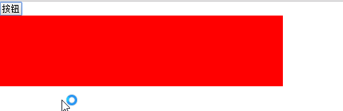

**function** *animate*(obj, attr, target) {  
 clearInterval(obj.timer);  
 obj.timer = setInterval(**function** () {  
 *//var leader = obj.offsetLeft;//只能获取left只* **var** leader = parseInt(*getStyle*(obj, attr)) || 0;*//获取任意样式属性* **var** step = (target - leader) / 10;  
 step = step > 0 ? **Math**.ceil(step) : **Math**.floor(step);  
 leader = leader + step;  
 *//obj.style.left = leader + "px";//只能设置left* obj.**style**[attr] = leader + **"px"**;*//可以设置任意属性* **if** (leader === target) {  
 clearInterval(obj.timer);  
 }  
 }, 15);  
 }

原理很简单,因为在第一个函数执行时,设置了一个定时器15毫秒执行一次,在15毫秒内就会去执行后面的代码,第二行代码执行时,由于都是对同一个对象进行动画,所以会先清掉之前的定时器后再设置定时器,第一行代码失效,同理,第三行会清理掉第二行设置的定时器,第四行会清理掉第三行设置的定时器,最终只剩第四行设置的定时器了

这样去封装的函数,如果同一个对象连续调用多次,前面调用的都会被后面的给清理掉

所以如果需要同时执行多个属性值的修改,还需要进行改进

如果需要修改多个属性的值,可以一次性将多个属性和属性值全部传入进来,通过一个定时器一起处理

将多个属性和属性值传入到一个函数中,一个变量肯定不行了,所以需要使用对象,存储多个键值对

点击按钮时调用函数,将多个属性封装成对象后传入

***btn***.onclick = **function** () {  
 */*animate(demo, "top", 400);  
 animate(demo, "left", 400);  
 animate(demo, "width", 400);  
 animate(demo, "height", 400);*/  
 animate*(***demo***, {**"top"**: 400, **"left"**: 400, **"width"**: 400});*//{属性名:属性值}*};

函数具体内容如下:

在函数中需要使用forin遍历获取所有的属性名和属性值

循环遍历中属性名就是k,属性值(target)就是json[k]

其实也就是以前传入的attr和target 只不过现在同时传入了多个,需要使用遍历来设置属性了

**function** *animate*(obj, json) {*//json {属性名:属性值} {attr:target}* clearInterval(obj.timer);  
 obj.timer = setInterval(**function** () {  
 **for** (**var** k **in** json) {*//json {attr:target} k json[k]* **var** leader = parseInt(*getStyle*(obj, k)) || 0;  
 **var** target = json[k];  
 **var** step = (target - leader) / 10;  
 step = step > 0 ? **Math**.ceil(step) : **Math**.floor(step);  
 leader = leader + step;  
 obj.**style**[k] = leader + **"px"**;  
 **if** (leader === target) {  
 clearInterval(obj.timer);  
 }  
 }  
 }, 15);  
}

最终效果:

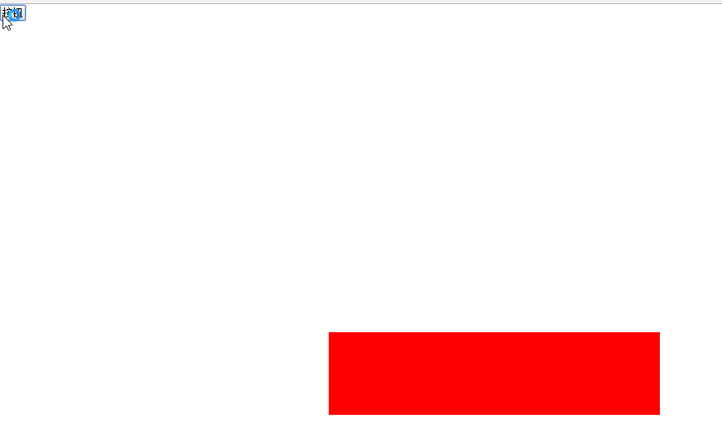

但是观察元素的属性,发现还是有一些瑕疵

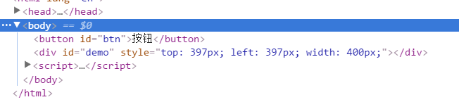

明明都是传入的400,却最后只有宽度是400,top和left都是397

这是因为在遍历时只要有一个属性的值达到了指定的目标值,就会清空定时器,所以剩下俩也就不会继续执行了

15-封装缓动框架3升级版定时器.avi

现在解决最后一个问题,由于一个属性先到达目标值了,所以其他所有的属性都不会继续改变了

这时候可以利用之前冒泡排序外层优化讲的假设法

在forin循环遍历之前先假设所有的属性都到达目标值了,声明一个boolean变量为true

然后再遍历的过程中判断当前值和目标值,如果一旦不相等就表示还未达到目标值

所以假设不成立,标记改为false

在最后循环结束后去判断标记,如果这次循环结束了,所有的属性都达到目标值了,就可以清除定时器了,一旦有一个没有达到,就继续执行定时器

**function** *animate*(obj, json) {*//json {属性名:属性值} {attr:target}* clearInterval(obj.timer);  
 obj.timer = setInterval(**function** () {  
 **var** flag = **true**;*//假设这一次执行完成后 所有属性都能达到目标值* **for** (**var** k **in** json) {*//json {attr:target} k json[k]* **var** leader = parseInt(*getStyle*(obj, k)) || 0;  
 **var** target = json[k];  
 **var** step = (target - leader) / 10;  
 step = step > 0 ? **Math**.ceil(step) : **Math**.floor(step);  
 leader = leader + step;  
 obj.**style**[k] = leader + **"px"**;  
 **if** (leader !== target) {*//当前这个属性还没有到达目标值* flag = **false**;  
 }  
 }  
 **if** (flag) {*//如果此时仍然是true说明所有的都到目标了* clearInterval(obj.timer);  
 }  
 }, 15);  
}

效果如下:

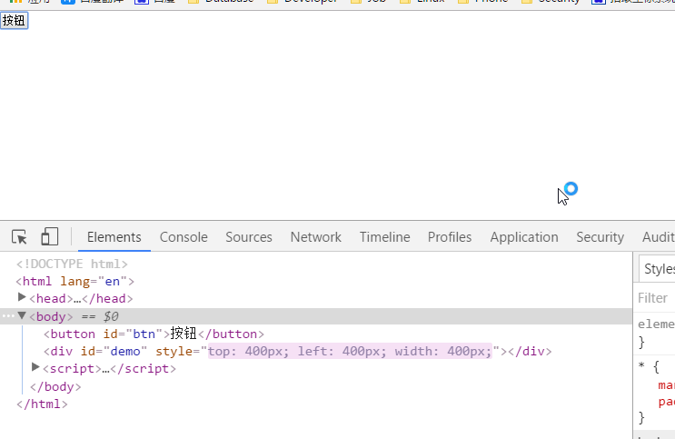

16-手风琴特效.avi

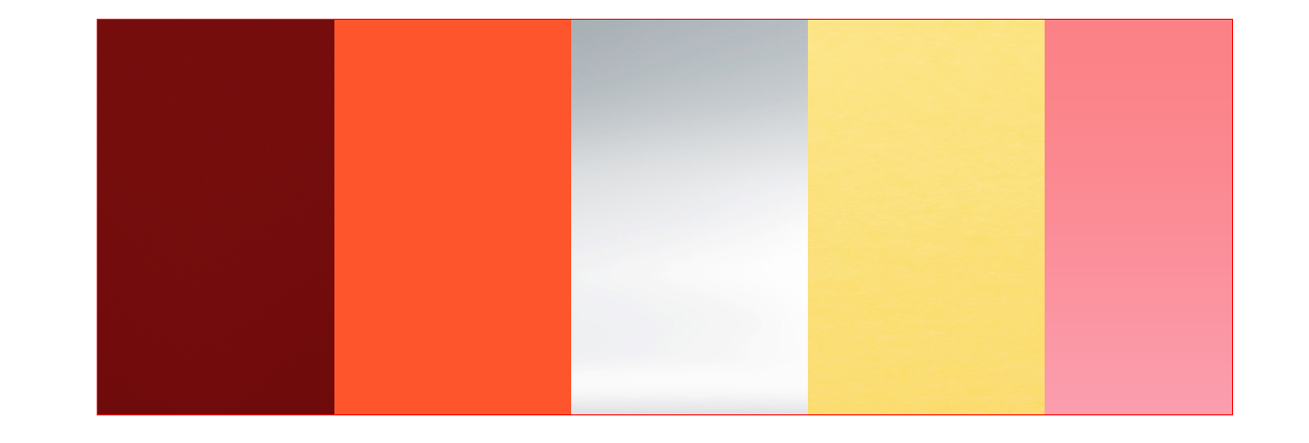

鼠标经过某个区域就会缓动动画变宽

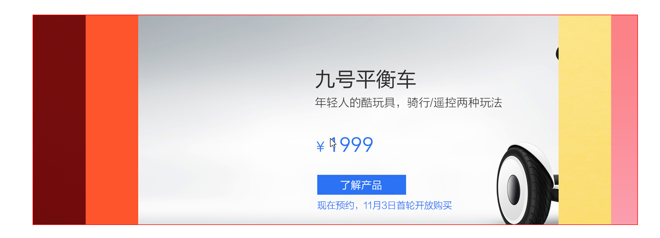

将当前经过的li变宽,其他的li变窄

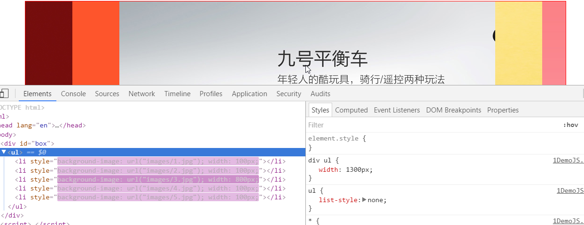

鼠标离开就会还原

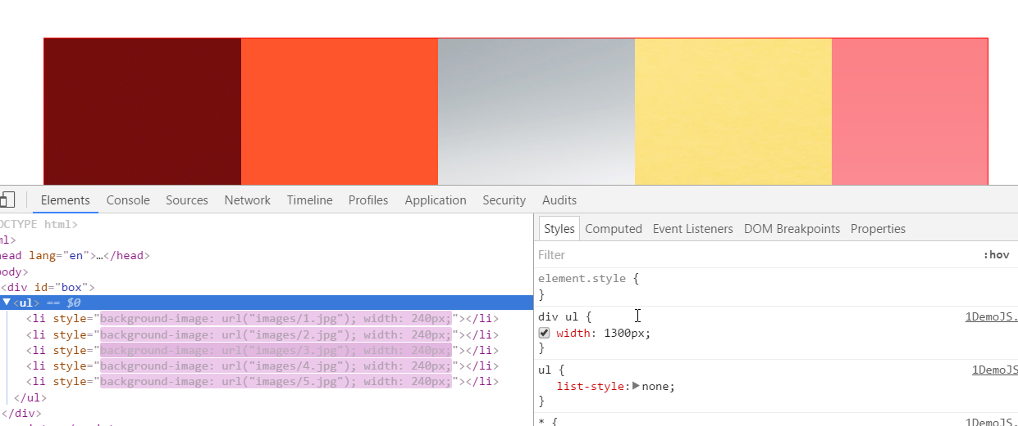

这个案例就可以利用排他思想结合刚刚封装的同时改变多个属性值的函数来完成

样式结构代码如下: 整个结构是空的,图片也需要动态的设置

<!DOCTYPE **html**>  
<**html**>  
<**head lang="en"**>  
 <**meta charset="UTF-8"**>  
 <**title**></**title**>  
 <**style**>  
 **ul** {  
 **list-style**: **none** }  
  
 **\*** {  
 **margin**: 0;  
 **padding**: 0;  
 }  
  
 **div** {  
 **width**: 1150**px**;  
 **height**: 400**px**;  
 **margin**: 50**px auto**;  
 **border**: 1**px solid red**;  
 **overflow**: **hidden**;  
 }  
  
 **div li** {  
 **width**: 240**px**;  
 **height**: 400**px**;  
 **float**: **left**;  
 }  
  
 **div ul** {  
 **width**: 1300**px**;  
 }  
 </**style**>  
</**head**>  
<**body**>  
<**div id="box"**>  
 <**ul**>  
 <**li**></**li**>  
 <**li**></**li**>  
 <**li**></**li**>  
 <**li**></**li**>  
 <**li**></**li**>  
 </**ul**>  
</**div**>  
</**body**>  
</**html**>

效果如下:

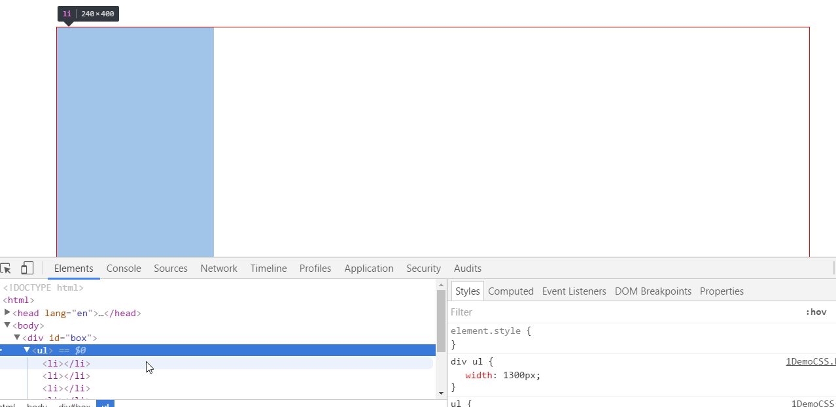

第一步先使用JS动态的将图片设置上去

循环遍历所有的li,设置背景图片,图片是1.jpg至5.jpg,但是i是从0开始的,所以字符串拼接为i+1即可

*//找人***var *box*** = **document**.getElementById(**"box"**);  
**var *ul*** = ***box***.**children**[0];  
**var *lis*** = ***ul***.**children**;  
*//动态添加背景图***for** (**var *i*** = 0; ***i*** < ***lis***.**length**; ***i***++) {  
 ***lis***[***i***].**style**.**backgroundImage** = **"url(images/"** + (***i*** + 1) + **".jpg)"**;  
}

给所有的li绑定鼠标经过事件

当鼠标经过时,将当前li的宽度以缓动的方式设为800px,其他的li以缓动的方式设为100px

注意: 把之前封装的缓动框架拷贝过来使用

*//找人***var *box*** = **document**.getElementById(**"box"**);  
**var *ul*** = ***box***.**children**[0];  
**var *lis*** = ***ul***.**children**;  
*//动态添加背景图***for** (**var *i*** = 0; ***i*** < ***lis***.**length**; ***i***++) {  
 ***lis***[***i***].**style**.**backgroundImage** = **"url(images/"** + (***i*** + 1) + **".jpg)"**;  
 *//鼠标经过当前li 当前li的宽度变为800 其他li的宽度变为100* ***lis***[***i***].onmouseover = **function** () {  
 *//干掉所有人 其他li的宽度变为100 而且是动画效果* **for** (**var** j = 0; j < ***lis***.**length**; j++) {  
 *animate*(***lis***[j], {**"width"**: 100});  
 }  
 *//留下我自己 当前li的宽度变为800  
 animate*(**this**, {**"width"**: 800});  
 };  
}

**function** *animate*(obj, json) {*//json {属性名:属性值} {attr:target}* clearInterval(obj.timer);  
 obj.timer = setInterval(**function** () {  
 **var** flag = **true**;*//假设这一次执行完成后 所有属性都能达到目标值* **for** (**var** k **in** json) {*//json {attr:target} k json[k]* **var** leader = parseInt(*getStyle*(obj, k)) || 0;  
 **var** target = json[k];  
 **var** step = (target - leader) / 10;  
 step = step > 0 ? **Math**.ceil(step) : **Math**.floor(step);  
 leader = leader + step;  
 obj.**style**[k] = leader + **"px"**;  
 **if** (leader !== target) {*//当前这个属性还没有到达目标值* flag = **false**;  
 }  
 }  
 **if** (flag) {*//如果此时仍然是true说明所有的都到目标了* clearInterval(obj.timer);  
 }  
 }, 15);  
}  
  
**function** *getStyle*(obj, attr) {  
 **if** (**window**.getComputedStyle) {  
 **return window**.getComputedStyle(obj, **null**)[attr];  
 } **else** {  
 **return** obj.**currentStyle**[attr];  
 }  
}

效果如下:

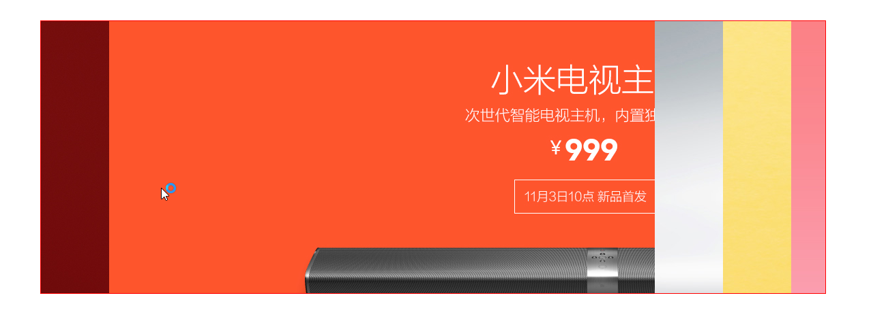

最后就是离开整个大盒子的时候,将所有的li还原为默认的240px宽

*//找人***var *box*** = **document**.getElementById(**"box"**);  
**var *ul*** = ***box***.**children**[0];  
**var *lis*** = ***ul***.**children**;  
*//动态添加背景图***for** (**var *i*** = 0; ***i*** < ***lis***.**length**; ***i***++) {  
 ***lis***[***i***].**style**.**backgroundImage** = **"url(images/"** + (***i*** + 1) + **".jpg)"**;  
 *//鼠标经过当前li 当前li的宽度变为800 其他li的宽度变为100* ***lis***[***i***].onmouseover = **function** () {  
 *//干掉所有人 其他li的宽度变为100 而且是动画效果* **for** (**var** j = 0; j < ***lis***.**length**; j++) {  
 animate(***lis***[j], {**"width"**: 100});  
 }  
 *//留下我自己 当前li的宽度变为800* animate(**this**, {**"width"**: 800});  
 };  
}  
*//离开后 所有的li宽度变会240****box***.onmouseout = **function** () {  
 **for** (**var** i = 0; i < ***lis***.**length**; i++) {  
 animate(***lis***[i], {**"width"**: 240});  
 }  
};  
  
  
**function** animate(obj, json) {*//json {属性名:属性值} {attr:target}* clearInterval(obj.timer);  
 obj.timer = setInterval(**function** () {  
 **var** flag = **true**;*//假设这一次执行完成后 所有属性都能达到目标值* **for** (**var** k **in** json) {*//json {attr:target} k json[k]* **var** leader = parseInt(*getStyle*(obj, k)) || 0;  
 **var** target = json[k];  
 **var** step = (target - leader) / 10;  
 step = step > 0 ? **Math**.ceil(step) : **Math**.floor(step);  
 leader = leader + step;  
 obj.**style**[k] = leader + **"px"**;  
 **if** (leader !== target) {*//当前这个属性还没有到达目标值* flag = **false**;  
 }  
 }  
 **if** (flag) {*//如果此时仍然是true说明所有的都到目标了* clearInterval(obj.timer);  
 }  
 }, 15);  
}  
  
**function** *getStyle*(obj, attr) {  
 **if** (**window**.getComputedStyle) {  
 **return window**.getComputedStyle(obj, **null**)[attr];  
 } **else** {  
 **return** obj.**currentStyle**[attr];  
 }  
}

效果如下:

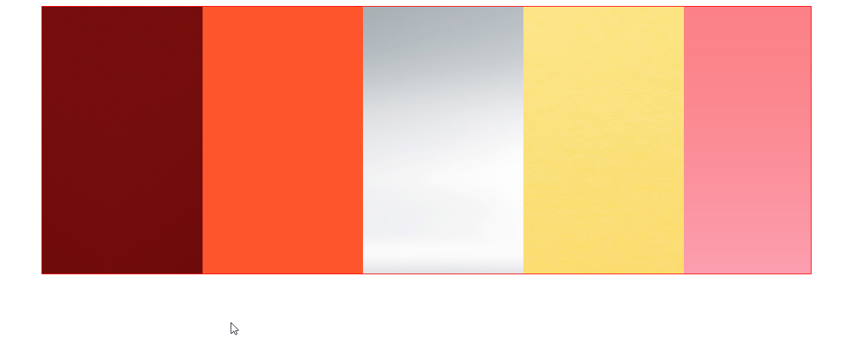

17-封装缓动框架4添加回调函数.avi

继续给缓动框架添加功能: 添加回调函数

这个功能有什么用呢?

就是在调用缓动函数执行完后,起到一个通知调用者的作用,或者说在**缓动函数执行完后做些什么事情可以交给调用者去实现,而不是由缓动函数内部去完成,毕竟我们的框架是面向大众的,我们写缓动函数也不知道其他人在执行完我们的函数后要做什么,所以通过回调函数,调回去,让他们自己去决定要做什么即可**

这也是回调函数的意义所在

简单的看看,执行完缓动后弹个窗口玩玩

(缓动函数中多接收一个回调函数的参数,在缓动函数中最后执行完毕时调用一下该回调函数即可)

<!DOCTYPE **html**>  
<**html lang="en"**>  
<**head**>  
 <**meta charset="UTF-8"**>  
 <**title**></**title**>  
 <**style**>  
 **\*** {  
 **margin**: 0;  
 **padding**: 0;  
 }  
  
 **#demo** {  
 **width**: 100**px**;  
 **height**: 100**px**;  
 **background-color**: **red**;  
 **position**: **absolute**;  
 }  
 </**style**>  
</**head**>  
<**body**>  
<**button id="btn"**>按钮</**button**>  
<**div id="demo"**></**div**>  
<**script**>  
 **var *timer*** = **null**;  
 **var *btn*** = **document**.getElementById(**"btn"**);  
 **var *demo*** = **document**.getElementById(**"demo"**);  
  
 ***btn***.onclick = **function** () {  
 *animate*(***demo***, {**"top"**: 400, **"left"**: 400, **"width"**: 400}, **function** () {  
 alert(**"缓动执行完了哦"**);  
 });  
 };  
  
 *//所有属性都到达目标值之后才能清理定时器  
 //封装 能够让 任意对象 的指定属性 变到指定值 的动画函数* **function** *animate*(obj, json, fn) {  
 clearInterval(obj.timer);  
 obj.timer = setInterval(**function** () {  
 **var** flag = **true**;  
 **for** (**var** k **in** json) {  
 **var** leader = parseInt(*getStyle*(obj, k)) || 0;  
 **var** target = json[k];  
 **var** step = (target - leader) / 10;  
 step = step > 0 ? **Math**.ceil(step) : **Math**.floor(step);  
 leader = leader + step;  
 obj.**style**[k] = leader + **"px"**;  
 **if** (leader !== target) {  
 flag = **false**;  
 }  
 }  
 **if** (flag) {  
 clearInterval(obj.timer);  
 fn();*//动画执行完成后执行* }  
 }, 15);  
 }  
  
 **function** *getStyle*(obj, attr) {  
 **if** (**window**.getComputedStyle) {  
 **return window**.getComputedStyle(obj, **null**)[attr];  
 } **else** {  
 **return** obj.**currentStyle**[attr];  
 }  
 }  
</**script**>  
</**body**>  
</**html**>

效果如下:

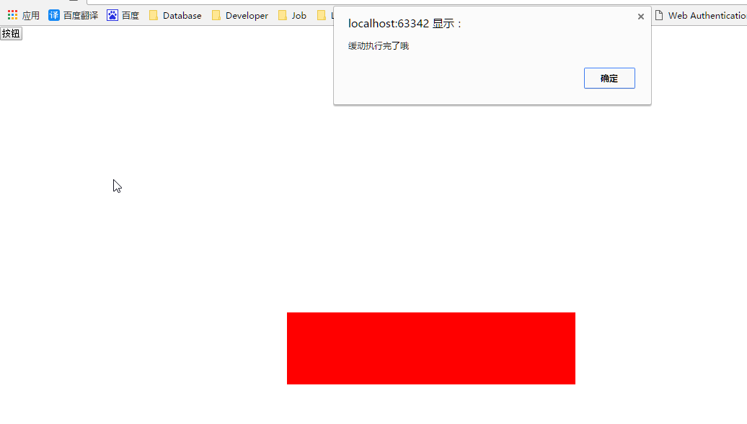

这个功能看起来比较low

可以在回调函数中继续调用缓动函数,然后继续传入回调函数,继续调用缓动函数,就可以实现一个动画完毕后继续再来一个动画的效果

btn.onclick = **function** () {  
 *animate*(***demo***, {**"top"**: 400, **"left"**: 400, **"width"**: 400}, **function** () {  
 *animate*(***demo***, {**"top"**: 40, **"left"**: 10, **"height"**: 400, **"width"**: 10}, **function** () {  
 *animate*(***demo***, {**"top"**: 400, **"left"**: 300, **"width"**: 200, **"height"**: 10})  
 })  
 });  
};

效果如下:

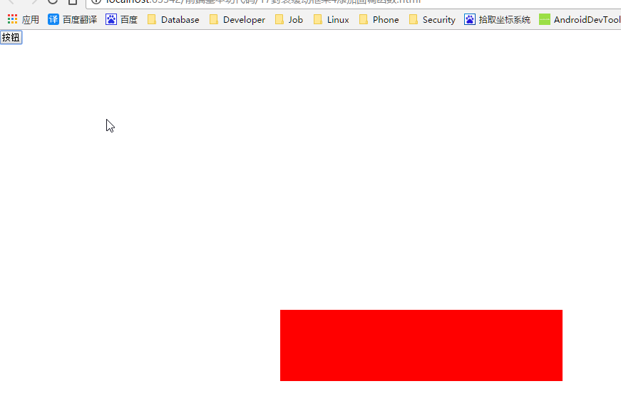

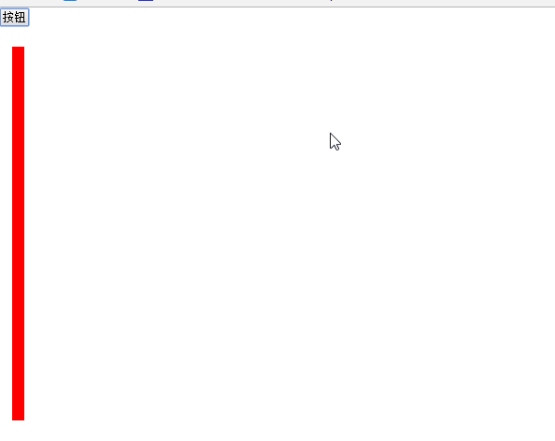

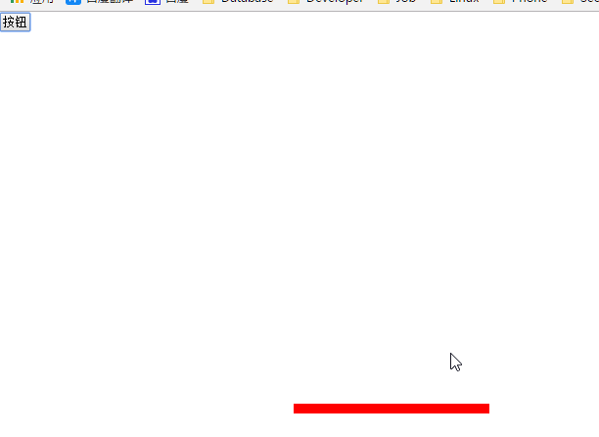

虽然效果实现了,但是会报错:

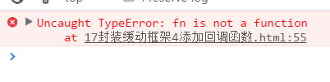

这是为何呢?

因为传入的第二次回调函数中最后一次调用缓动函数时,没有传入回调函数

那么在缓动函数中调用fn则会出错

所以在缓动函数中要进行判断,万一调用者不需要用到回调函数,要规避问题

调用之前先判断是否有传入回调函数,如果确定有传入再调用

**function** *animate*(obj, json, fn) {  
 clearInterval(obj.timer);  
 obj.timer = setInterval(**function** () {  
 **var** flag = **true**;  
 **for** (**var** k **in** json) {  
 **var** leader = parseInt(*getStyle*(obj, k)) || 0;  
 **var** target = json[k];  
 **var** step = (target - leader) / 10;  
 step = step > 0 ? **Math**.ceil(step) : **Math**.floor(step);  
 leader = leader + step;  
 obj.**style**[k] = leader + **"px"**;  
 **if** (leader !== target) {  
 flag = **false**;  
 }  
 }  
 **if** (flag) {  
 clearInterval(obj.timer);  
 **if** (fn) {*//如果有才调用* fn();*//动画执行完成后执行* }  
 }  
 }, 15);  
}

18-开机动画.avi

利用刚刚添加的回调函数功能来完成开机动画的案例

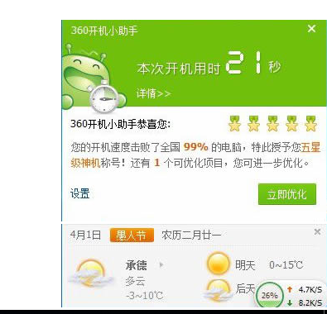

点击叉叉之后先往下缩,然后再往右缩



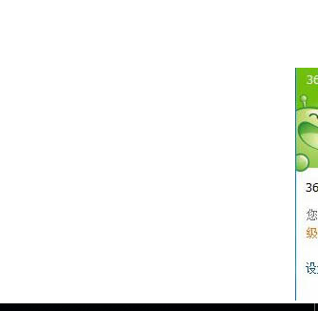

看起来很酷,其实就是通过调用缓动函数,传入回调函数,在一个动画执行完毕后再执行一个动画

样式结构如下:

<!DOCTYPE **html**>  
<**html**>  
<**head lang="en"**>  
 <**meta charset="UTF-8"**>  
 <**title**></**title**>  
 <**style**>  
 .**box** {  
 **width**: 322**px**;  
 **position**: **fixed**;  
 **bottom**: 0;  
 **right**: 0;  
 **overflow**: **hidden**;  
 }  
  
 **span** {  
 **position**: **absolute**;  
 **top**: 0;  
 **right**: 0;  
 **width**: 30**px**;  
 **height**: 20**px**;  
 **cursor**: **pointer**;  
 }  
 </**style**>  
</**head**>  
<**body**>  
<**div class="box" id="box"**>  
 <**span id="closeButton"**></**span**>  
 <**div class="hd" id="headPart"**>  
 <**img src="images/t.jpg" alt=""**/>  
 </**div**>  
 <**div class="bd" id="bottomPart"**>  
 <**img src="images/b.jpg" alt=""**/>  
 </**div**>  
</**div**>  
</**body**>  
</**html**>

效果如下:一个大盒子里套着两块

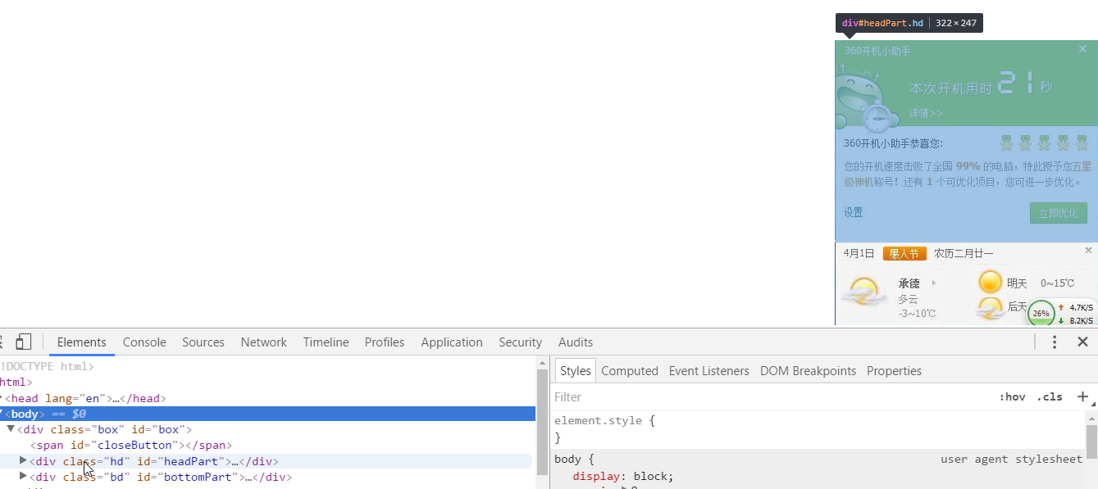

功能实现思路就是先将下面的小盒子高度变为0

再将大盒子宽度变为0即可

注意: 记得把刚刚封装的带有回调函数版本的缓动函数拷贝过来用哦

JS代码如下:

**var *closeButton*** = **document**.getElementById(**"closeButton"**);  
**var *bottomPart*** = **document**.getElementById(**"bottomPart"**);  
*//点击按钮 先让bottomPart高度变为0 然后再让box宽度变为0****closeButton***.onclick = **function** () {  
 *animate*(***bottomPart***, {**"height"**: 0}, **function** () {  
 *animate*(***bottomPart***.**parentNode**, {**"width"**: 0});  
 });  
  
};

**function** *animate*(obj, json, fn) {  
 clearInterval(obj.**timer**);  
 obj.**timer** = setInterval(**function** () {  
 **var** flag = **true**;  
 **for** (**var** k **in** json) {  
 **var** leader = parseInt(*getStyle*(obj, k)) || 0;  
 **var** target = json[k];  
 **var** step = (target - leader) / 10;  
 step = step > 0 ? **Math**.ceil(step) : **Math**.floor(step);  
 leader = leader + step;  
 obj.**style**[k] = leader + **"px"**;  
 **if** (leader !== target) {  
 flag = **false**;  
 }  
 }  
 **if** (flag) {  
 clearInterval(obj.**timer**);  
 **if** (fn) {*//如果有才调用* fn();*//动画执行完成后执行* }  
 }  
 }, 15);  
}  
  
**function** *getStyle*(obj, attr) {  
 **if** (**window**.getComputedStyle) {  
 **return window**.getComputedStyle(obj, **null**)[attr];  
 } **else** {  
 **return** obj.**currentStyle**[attr];  
 }  
}

19-封装缓动框架5透明度和层级.avi

继续再对缓动框架进行升级

添加修改透明度和层级的功能

之前修改的那些属性都是带有单位的,而透明度和层级是没有单位的

所以要先了解一下透明度和层级两个属性后再进行添加

透明度属性: opacity,取值范围是0-1,1表示不透明,0表示完全透明

层级属性: zIndex,没有单位,而且不需要渐变到某个值,因为层级不像移动位置,是没有渐变效果的

先处理透明度渐变:

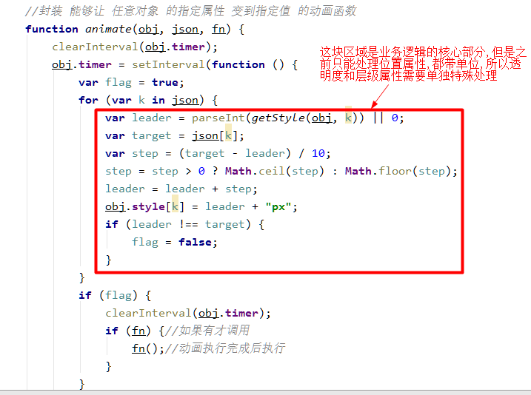

将核心的逻辑抠出来,先进行判断,看当前处理的属性是否为透明度

如果是透明度,该属性没有单位,所以获取当前值的时候不需要parseInt

也不需要使用短路或运算给默认值,因为该属性的默认值为1,一旦当前值为0,获取到的结果使用或运算0||1结果就是1了,拿到的就不是当前0了

在下面赋值的时候也不需要单位

在缓动的过程中会有问题,由于opacity的取值范围是0-1,所以目标值和当前值都是小数,算step的时候就会出现问题,例如,当前为1,想缓动到0.5,使用当前的公式(0.5-1)/10然后向下取整结果就是-1了,最后加上当前值1结果就为0了

这样的用户体验就会很差,瞬间变为0

可以在运算前将当前值和目标值都扩大100倍后再进行运算,到了最后一步赋值给元素对象的时候,再除以100还原成小数即可精确到小数第二位

代码如下:

**function** *animate*(obj, json, fn) {  
 clearInterval(obj.**timer**);  
 obj.**timer** = setInterval(**function** () {  
 **var** flag = **true**;  
 **for** (**var** k **in** json) {  
 **if** (k === **"opacity"**) {*//特殊处理  
 //var leader = parseInt(getStyle(obj, k)) || 0;* **var** leader = *getStyle*(obj, k) * 100;*//1  
 // 0 || 1 结果是1 那么如果透明度当前的值是0 就会变成1  
 //所以这里不能给默认值 而且也没有必要  
 //透明度没有单位px 所以也不用parseInt 参与运算自动变为数字* **var** target = json[k] * 100;*//0.5* **var** step = (target - leader) / 10;*//0.5-1=-0.5* step = step > 0 ? **Math**.ceil(step) : **Math**.floor(step);*//-1* leader = leader + step;  
 *//obj.style[k] = leader + "px";* obj.**style**[k] = leader / 100;*//opacity没有单位* } **else** {  
 **var** leader = parseInt(*getStyle*(obj, k)) || 0;  
 **var** target = json[k];  
 **var** step = (target - leader) / 10;  
 step = step > 0 ? **Math**.ceil(step) : **Math**.floor(step);  
 leader = leader + step;  
 obj.**style**[k] = leader + **"px"**;  
 }  
 **if** (leader !== target) {  
 flag = **false**;  
 }  
 }  
 **if** (flag) {  
 clearInterval(obj.**timer**);  
 **if** (fn) {*//如果有才调用* fn();*//动画执行完成后执行* }  
 }  
 }, 15);  
}

缓动改变透明度:

CSS代码

<**style**>  
 **\*** {  
 **margin**: 0;  
 **padding**: 0;  
 }  
  
 **#demo** {  
 **width**: 100**px**;  
 **height**: 100**px**;  
 **background-color**: **red**;  
 **position**: **absolute**;  
 }  
</**style**>

HTML代码

<**button id="btn"**>按钮</**button**>  
<**div id="demo"**></**div**>

JS代码

**var *timer*** = **null**;  
 **var *btn*** = **document**.getElementById(**"btn"**);  
 **var *demo*** = **document**.getElementById(**"demo"**);  
  
 ***btn***.onclick = **function** () {  
 *animate*(***demo***, {**"opacity"**: 0.5});*//当前是1 目标是0.5  
// animate(demo, {"zIndex": 5});//当前是1 目标是0.5* };

效果如下:

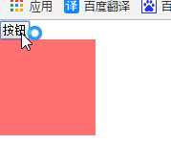

可以看到是小数后两位的在逐渐变为半透明

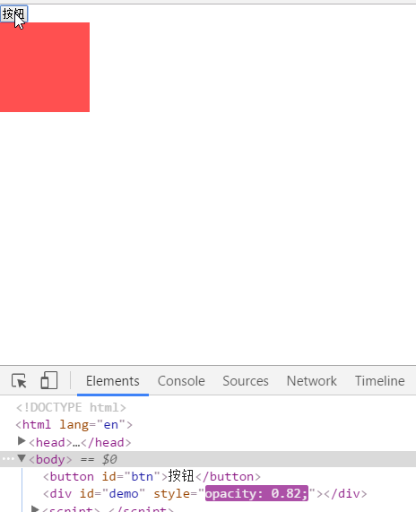

最后处理层级属性,层级属性不需要渐变效果,所以处理起来比较简单

在if else中插入一个else if,如果是zIndex属性,就直接将目标属性设置为当前属性即可

最终代码如下:

**function** *animate*(obj, json, fn) {  
 clearInterval(obj.**timer**);  
 obj.**timer** = setInterval(**function** () {  
 **var** flag = **true**;  
 **for** (**var** k **in** json) {  
 **if** (k === **"opacity"**) {*//特殊处理  
 //var leader = parseInt(getStyle(obj, k)) || 0;* **var** leader = *getStyle*(obj, k) * 100;*//1  
 // 0 || 1 结果是1 那么如果透明度当前的值是0 就会变成1  
 //所以这里不能给默认值 而且也没有必要  
 //透明度没有单位px 所以也不用parseInt 参与运算自动变为数字* **var** target = json[k] * 100;*//0.5* **var** step = (target - leader) / 10;*//0.5-1=-0.5* step = step > 0 ? **Math**.ceil(step) : **Math**.floor(step);*//-1* leader = leader + step;  
 *//obj.style[k] = leader + "px";* obj.**style**[k] = leader / 100;*//opacity没有单位* } **else if** (k === **"zIndex"**) {  
 obj.**style**.**zIndex** = json[k];*//无需渐变 直接设置即可* } **else** {  
 **var** leader = parseInt(*getStyle*(obj, k)) || 0;  
 **var** target = json[k];  
 **var** step = (target - leader) / 10;  
 step = step > 0 ? **Math**.ceil(step) : **Math**.floor(step);  
 leader = leader + step;  
 obj.**style**[k] = leader + **"px"**;  
 }  
 **if** (leader !== target) {  
 flag = **false**;  
 }  
 }  
 **if** (flag) {  
 clearInterval(obj.**timer**);  
 **if** (fn) {*//如果有才调用* fn();*//动画执行完成后执行* }  
 }  
 }, 15);  
}

效果如下:

***btn***.onclick = **function** () {  
*// animate(demo, {"opacity": 0.5});//当前是1 目标是0.5  
 animate*(***demo***, {**"zIndex"**: 5});  
 };

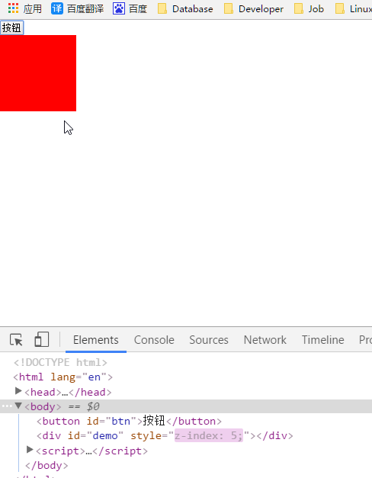

day03

01-clientWidth和clientHeight.avi

clientWidth和clientHeight：

偏移offsetWidth: width + padding + border

卷曲scrollWidth: width + padding 不包含border 内部内容的大小

可视clientWidth: width + padding 不包含border

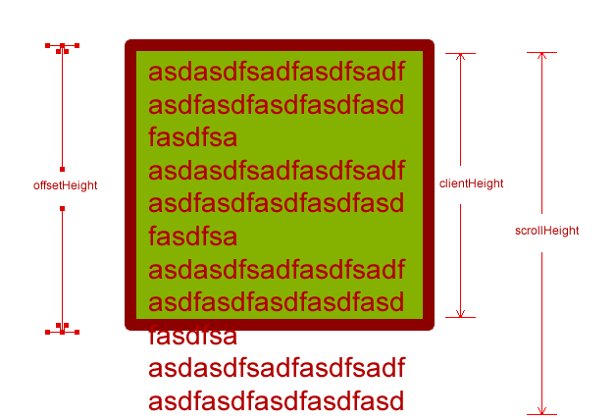

<!DOCTYPE **html**>  
<**html lang="en"**>  
<**head**>  
 <**meta charset="UTF-8"**>  
 <**title**></**title**>  
 <**style**>  
 **#demo** {  
 **width**: 100**px**;  
 **height**: 100**px**;  
 **margin**: 10**px**;  
 **border**: 10**px solid #000**;  
 **padding**: 10**px**;  
 **background-color**: **red**;  
 }  
 </**style**>  
</**head**>  
<**body**>  
<**div id="demo"**>很多内容很多内容很多内容很多内容很多内容很多内容很多内容很多内容很多内容很多内容很多内容很多内容很多内容</**div**>  
<**script**>  
 **var *demo*** = **document**.getElementById(**"demo"**);  
 **console**.log(***demo***.**offsetHeight**);*//自身高度* **console**.log(***demo***.**scrollHeight**);*//内部内容的高度* **console**.log(***demo***.**clientHeight**);  
</**script**>  
</**body**>  
</**html**>

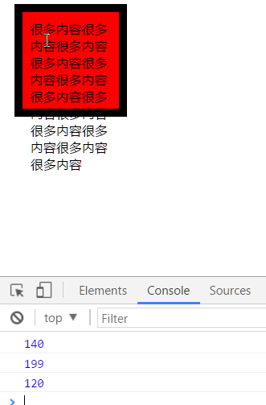

02-clientTop和clientLeft.avi

一句话总结: clientTop和clientLeft没什么用

clientLeft获取的是左侧边框的宽度加上滚动条的宽度,但是,一般情况滚动条都在右边,基本上看不到滚动条在左边的时候

因为中文英文等主流语言都是从左往右读的,只有一些小众语言是从右往左读,所以那些语言的滚动条默认会在左边

clientTop同理,获取的是上边框的高度加上滚动条的高度,但是大部分情况滚动条都是在下面的,基本上没有滚动条在上面

所以这两个属性压根没用

简单的演示一下这两个属性的功能即可:

direction: rtl 该属性表示文本内容从右往左读,可以将滚动条改到左边来

<!DOCTYPE **html**>  
<**html lang="en"**>  
<**head**>  
 <**meta charset="UTF-8"**>  
 <**title**></**title**>  
 <**style**>  
 **#demo** {  
 **width**: 100**px**;  
 **height**: 100**px**;  
 **background-color**: **red**;  
 **border**: 10**px solid #000**;   
 **direction**: **rtl**;  
 }  
 </**style**>  
</**head**>  
<**body**>  
<**div id="demo"**>很多内容很多内容很多内容很多内容很多内容很多内容很多内容很多内容很多内容很多内容很多内容很多内容很多内容</**div**>  
<**script**>  
 **var *demo*** = **document**.getElementById(**"demo"**);  
 **console**.log(***demo***.**clientLeft**);  
</**script**>  
</**body**>  
</**html**>

效果如下: 没有设置滚动条的时候clientLeft其实就是边框的宽度而已

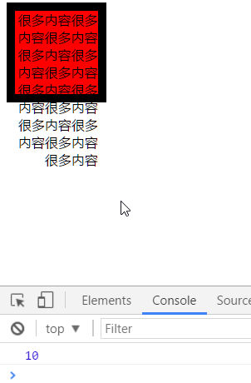

设置overflow属性为scroll或者auto后clientLeft就是边框加上滚动条的宽度了:

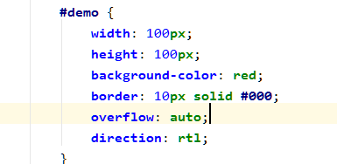 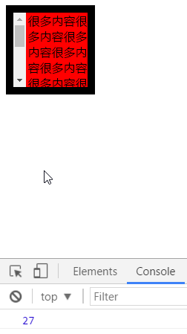

clientTop同理

03-三大系列总结.avi

到现在为止已经学习了三个系列的属性了

offset:

offsetWidth

offsetHeight

offsetLeft

offsetTop

offsetParent

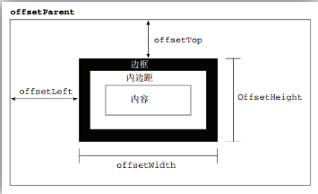

scroll:

scrollWidth

scrollHeight

scrollLeft

scrollTop

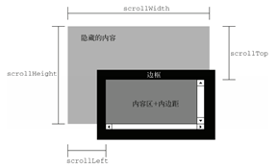

client:

clientWidth

clientHeight

clientLeft

clientTop

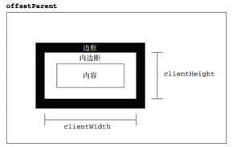

之前获取页面滚动的的坐标封装了一个scroll()函数

现在也要封装一个client()函数来获取页面可视区域的宽高

04-网页可视区宽高.avi

获取页面可视区域的宽高可以实现响应式布局的功能

比如: 当前页面窗口如果很大,可以做一套适配电脑屏幕的布局来显示,如果是中等大小,可以做一套适配平板屏幕的布局来显示,如果是比较小的大小,可以做一套适配手机屏幕的布局来显示

这样就可以实现一套代码适配多个终端设备了

结合窗体大小改变事件可以动态的获取当前页面可视区域

onresize : 窗体大小改变事件

同样需要做兼容性处理,如果innerWidth获取不到就使用HTML标签元素的clientWidth来获取,还获取不到就使用body标签元素的clientWidth来获取

*//窗体大小发生改变的事件 onresize***window**.onresize = **function** () {  
 **var** clientWidth = **window**.**innerWidth** || **document**.**documentElement**.**clientWidth** || **document**.**body**.**clientWidth** || 0;*//可视区宽度* **var** clientHeight = **window**.**innerHeight** || **document**.**documentElement**.**clientHeight** || **document**.**body**.**clientHeight** || 0;*//可视区高度* **console**.log(clientWidth);  
};

效果如下:

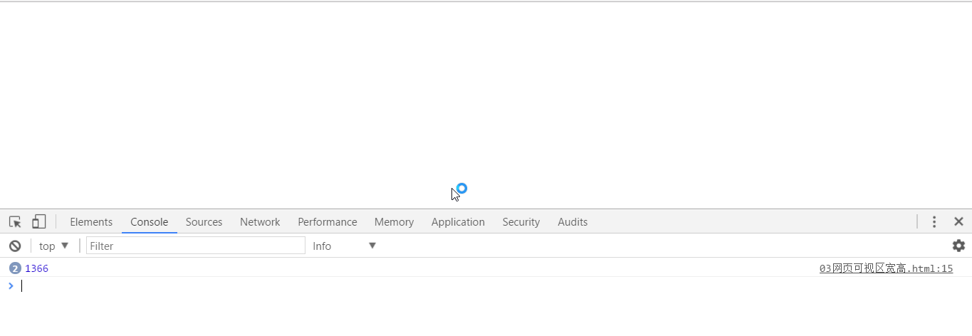

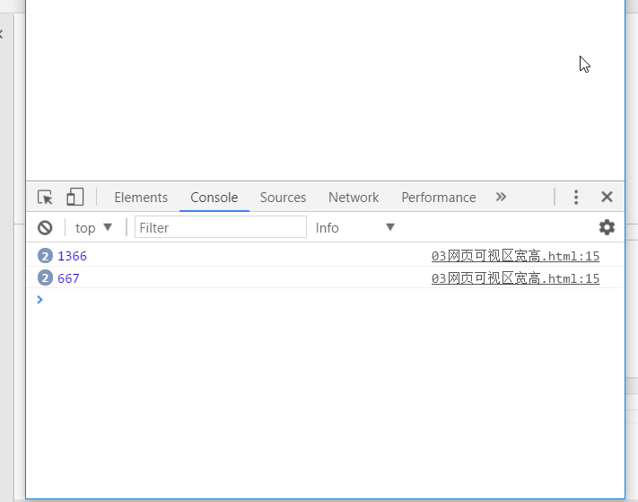

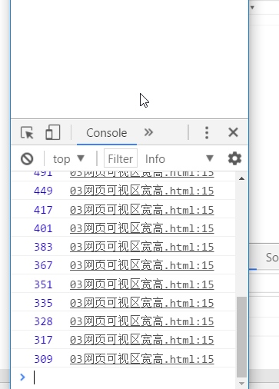

05-封装自己的client函数.avi

现在将刚刚的代码进行封装:

封装原理和之前封装的scroll大同小异

也是将页面可视区域的宽高封装成一个对象返回

*//窗体大小发生改变的事件 onresize***window**.onresize = **function** () {  
 *//client().width  
 //client().height* **console**.log(*client*().**width**);  
};  
  
*//能够获取网页可视区的宽度和高度***function** *client*() {  
 **return** {  
 **width**: **window**.**innerWidth** || **document**.**documentElement**.**clientWidth** || **document**.**body**.**clientWidth** || 0,  
 **height**: **window**.**innerHeight** || **document**.**documentElement**.**clientHeight** || **document**.**body**.**clientHeight** || 0  
 };  
}

06-体会响应式布局原理.avi

使用刚刚封装的函数,结合窗体大小改变事件来简单体会一下响应式布局的原理

需求:

当页面宽度 大于 960 像素的时候 页面为红色并显示computer

当页面宽度 大于 640 小于 960 页面为绿色并显示tablet

剩下的情况为黄色并显示mobile

思路:

绑定窗体大小改变事件,在窗体大小改变时获取当前可视区域的宽度,使用if判断如果大于960就显示背景色为红色并且文字为computer,如果大于640且小于960就显示背景色为绿色并显示文字为tablet,其他情况就显示背景色黄色并显示文字为mobile

代码如下:

<!DOCTYPE **html**>  
<**html lang="en"**>  
<**head**>  
 <**meta charset="UTF-8"**>  
 <**title**></**title**>  
</**head**>  
<**body**>  
<**script**>  
 *//当页面宽度 大于 960 像素的时候 页面为红色并显示computer  
 //当页面宽度 大于 640 小于 960 页面为绿色并显示tablet  
 //剩下的情况为黄色并显示mobile* **window**.onresize = **function** () {  
 **if** (*client*().**width** > 960) {*//说明是电脑 针对电脑做布局* **document**.**body**.**style**.**backgroundColor** = **"red"**;  
 **document**.**body**.**innerHTML** = **"computer"**;  
 } **else if** (*client*().**width** > 640) {*//说明是平板 针对平板做布局* **document**.**body**.**style**.**backgroundColor** = **"green"**;  
 **document**.**body**.**innerHTML** = **"tablet"**;  
 } **else** {*//剩下的是手机* **document**.**body**.**style**.**backgroundColor** = **"yellow"**;  
 **document**.**body**.**innerHTML** = **"mobile"**;  
 }  
 };  
  
 **function** *client*() {  
 **return** {  
 **width**: **window**.**innerWidth** || **document**.**documentElement**.**clientWidth** || **document**.**body**.**clientWidth** || 0,  
 **height**: **window**.**innerHeight** || **document**.**documentElement**.**clientHeight** || **document**.**body**.**clientHeight** || 0  
 };  
 }  
  
</**script**>  
</**body**>  
</**html**>

效果如下:

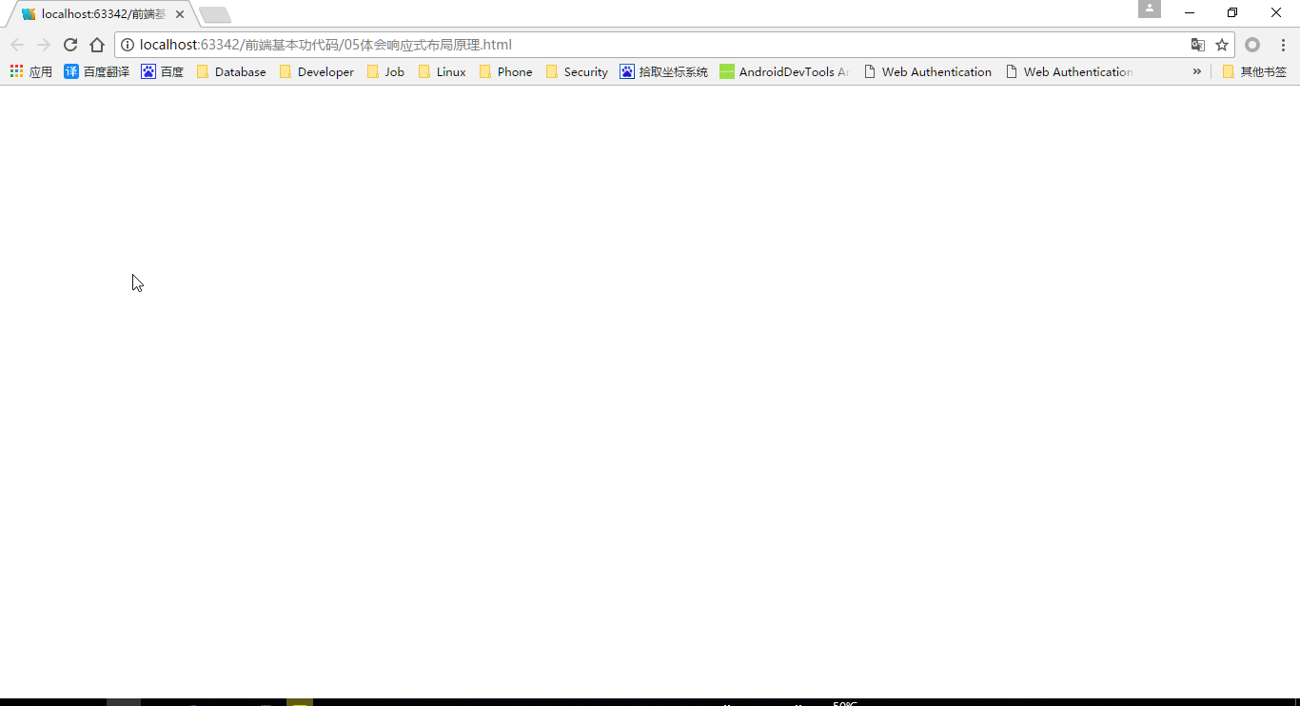

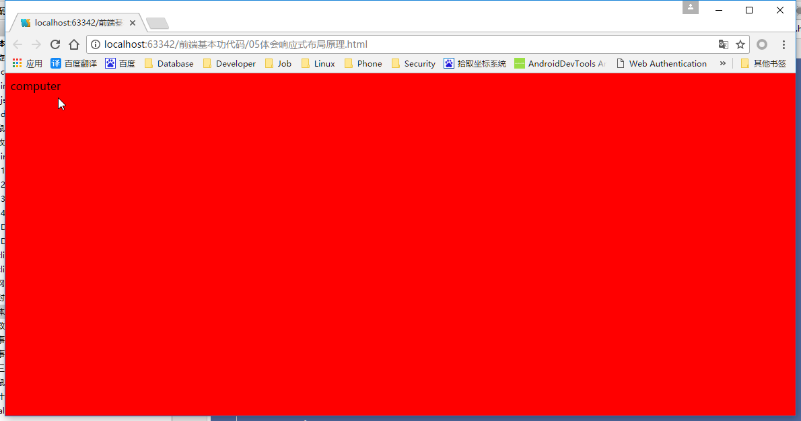

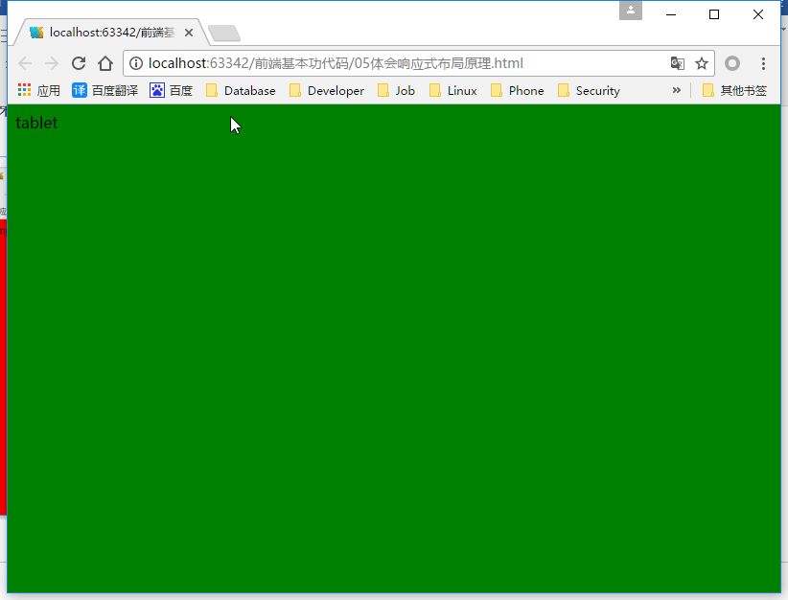 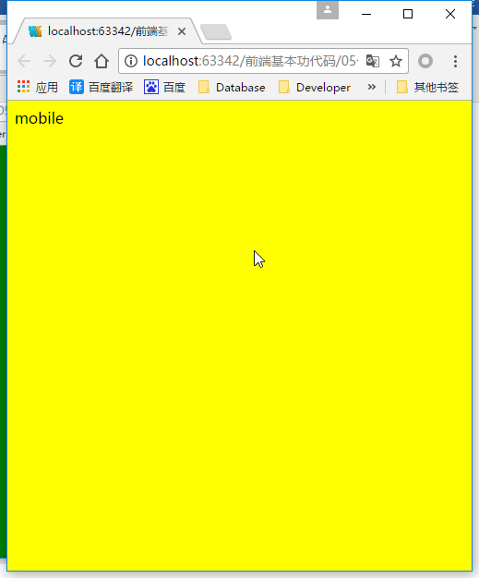

观察上面的效果图发现第一次打开页面是没有设置背景色的

是因为第一次加载页面是不会触发窗体大小改变事件的,所以需要再手动执行一次,可以将事件中的代码封装成一个函数,在窗体大小改变时调用一次,在开始单独调用一次即可

<!DOCTYPE **html**>  
<**html lang="en"**>  
<**head**>  
 <**meta charset="UTF-8"**>  
 <**title**></**title**>  
</**head**>  
<**body**>  
<**script**>  
 *//当页面宽度 大于 960 像素的时候 页面为红色并显示computer  
 //当页面宽度 大于 640 小于 960 页面为绿色并显示tablet  
 //剩下的情况为黄色并显示mobile* **window**.onresize = **function** () {  
 *responsive*();  
 };  
 *responsive*();  
  
 **function** *responsive*() {  
 **if** (*client*().**width** > 960) {*//说明是电脑 针对电脑做布局* **document**.**body**.**style**.**backgroundColor** = **"red"**;  
 **document**.**body**.**innerHTML** = **"computer"**;  
 } **else if** (*client*().**width** > 640) {*//说明是平板 针对平板做布局* **document**.**body**.**style**.**backgroundColor** = **"green"**;  
 **document**.**body**.**innerHTML** = **"tablet"**;  
 } **else** {*//剩下的是手机* **document**.**body**.**style**.**backgroundColor** = **"yellow"**;  
 **document**.**body**.**innerHTML** = **"mobile"**;  
 }  
 }  
  
  
 **function** *client*() {  
 **return** {  
 **width**: **window**.**innerWidth** || **document**.**documentElement**.**clientWidth** || **document**.**body**.**clientWidth** || 0,  
 **height**: **window**.**innerHeight** || **document**.**documentElement**.**clientHeight** || **document**.**body**.**clientHeight** || 0  
 };  
 }  
  
</**script**>  
</**body**>  
</**html**>

效果如下:

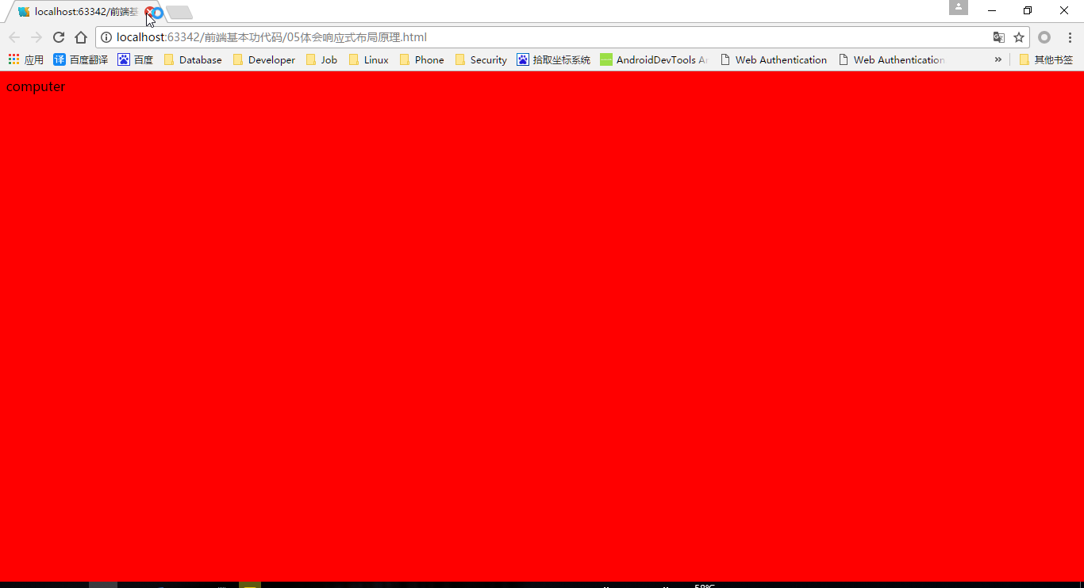

07-数组复习.avi

接下来要进入一个炫酷的案例: 旋转木马



做这个案例之前需要先复习数组的内置方法

**var *arr*** = [1, 2, 3, 4, 5];  
**console**.log(***arr***);  
**console**.log(***arr***.push(0));*//从后面添加元素 返回新数组的长度***console**.log(***arr***.pop());*//从后面删除元素 返回被删除的项目***console**.log(***arr***.shift());*//从前面删除元素 返回被删除的项目***console**.log(***arr***.unshift(0));*//从前面添加元素 返回新数组的长度***console**.log(***arr***);

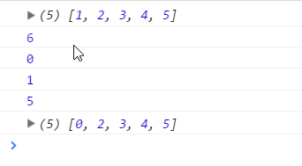

如果想把开始的元素放入最后

可以先将开始的元素删掉,然后追加到最后,结合shift()和push()方法即可

**var *arr*** = [1, 2, 3, 4, 5];  
**console**.log(***arr***);  
*//console.log(arr.push(0));//从后面添加元素 返回新数组的长度  
//console.log(arr.pop());//从后面删除元素 返回被删除的项目  
//console.log(arr.shift());//从前面删除元素 返回被删除的项目  
//console.log(arr.unshift(0));//从前面添加元素 返回新数组的长度  
  
//把开始的元素放到最后****arr***.push(***arr***.shift());  
  
**console**.log(***arr***);

效果如下:

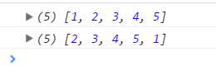

如果想把最后的元素放到开始,也是同样的原理,结合pop()和unshift()方法即可

**var *arr*** = [1, 2, 3, 4, 5];  
**console**.log(***arr***);  
*//console.log(arr.push(0));//从后面添加元素 返回新数组的长度  
//console.log(arr.pop());//从后面删除元素 返回被删除的项目  
//console.log(arr.shift());//从前面删除元素 返回被删除的项目  
//console.log(arr.unshift(0));//从前面添加元素 返回新数组的长度  
  
//把开始的元素放到最后  
//arr.push(arr.shift());  
//把最后的元素放到开始****arr***.unshift(***arr***.pop());  
  
**console**.log(***arr***);

效果如下:

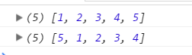

08-旋转木马1显示隐藏箭头.avi

复习完数组的内置方法之后就要正式的开始做这个炫酷的案例了

分析结构: 先从最外层开始逐层分析

最外层一个大盒子,包裹着ul和一个装两个左右箭头的盒子

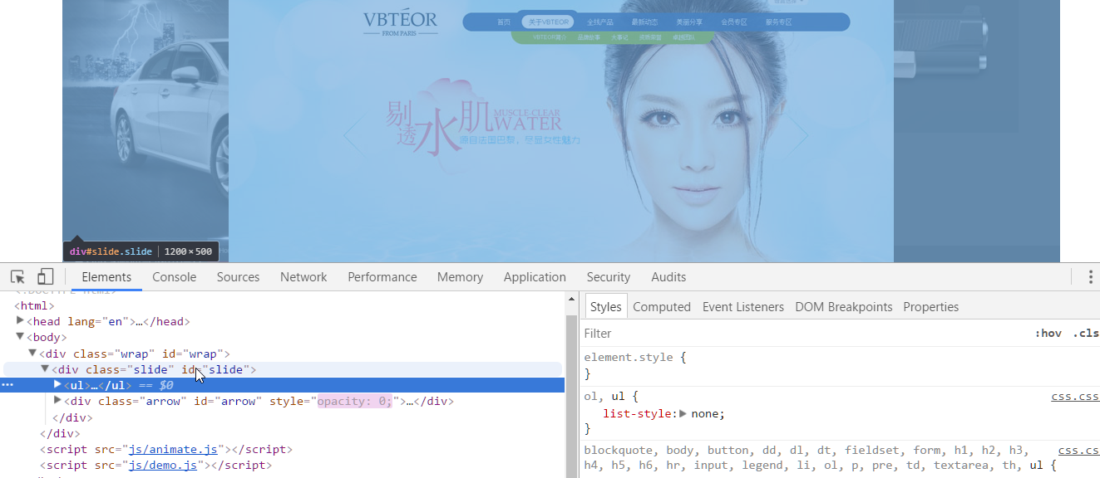

ul中的li就是页面上的每一张图片

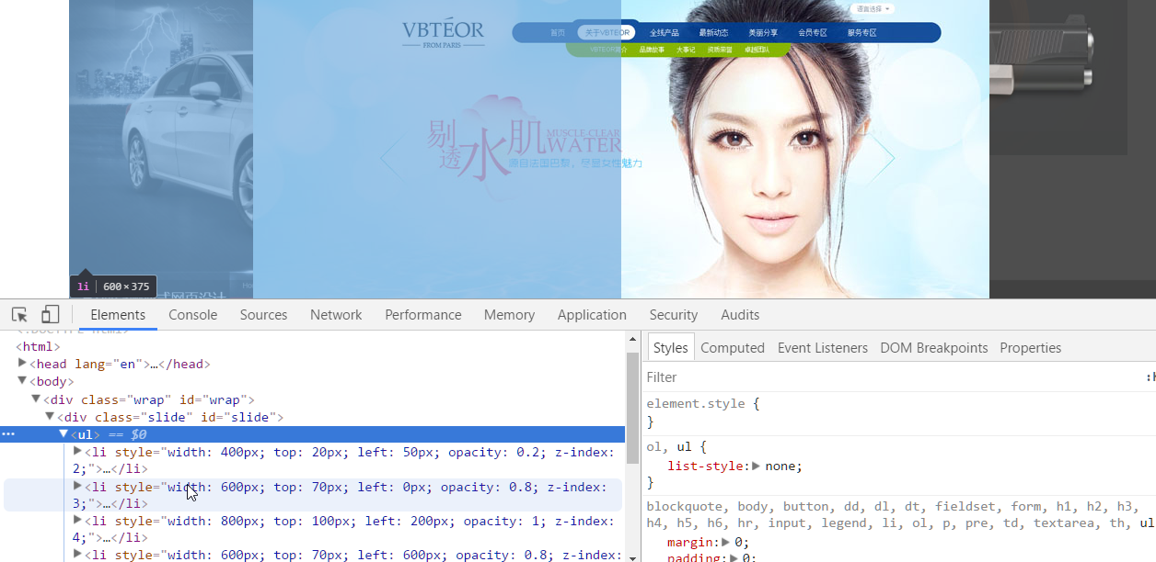

和ul同级的是一个div,装着两个箭头,鼠标经过整个盒子的时候箭头会显示,而且是以缓动动画的方式改变透明度渐变显示的

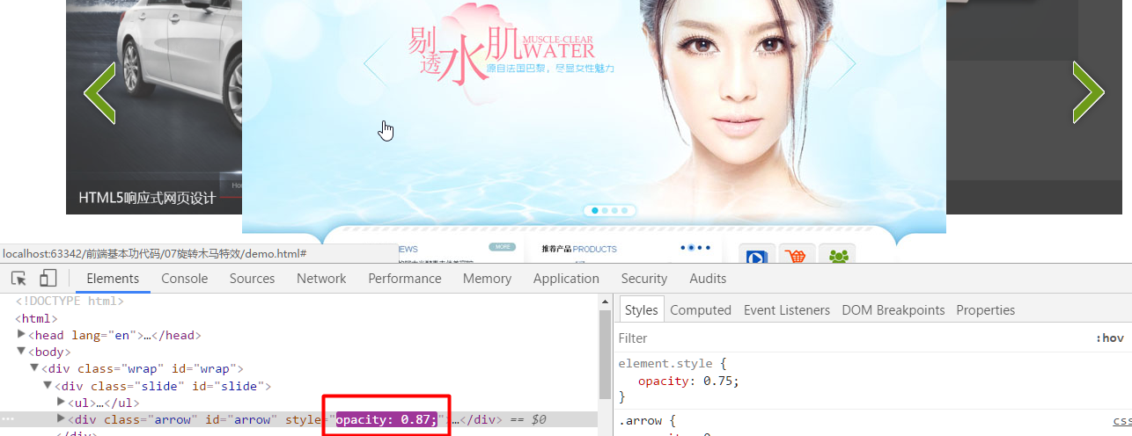

这个案例将需要使用之前封装的缓动函数

结构代码如下:

<!DOCTYPE **html**>  
<**html**>  
<**head lang="en"**>  
 <**meta charset="UTF-8"**>  
 <**title**>旋转木马轮播图</**title**>  
 <**link rel="stylesheet" href="css/css.css"**/>  
</**head**>  
<**body**>  
<**div class="wrap" id="wrap"**>  
 <**div class="slide" id="slide"**>  
 <**ul**>  
 <**li**><**a href="#"**><**img src="images/slidepic1.jpg" alt=""**/></**a**></**li**>  
 <**li**><**a href="#"**><**img src="images/slidepic2.jpg" alt=""**/></**a**></**li**>  
 <**li**><**a href="#"**><**img src="images/slidepic3.jpg" alt=""**/></**a**></**li**>  
 <**li**><**a href="#"**><**img src="images/slidepic4.jpg" alt=""**/></**a**></**li**>  
 <**li**><**a href="#"**><**img src="images/slidepic5.jpg" alt=""**/></**a**></**li**>  
 </**ul**>  
 <**div class="arrow" id="arrow"**>  
 <**a href="javascript:;" class="prev" id="arrLeft"**></**a**>  
 <**a href="javascript:;" class="next" id="arrRight"**></**a**>  
 </**div**>  
 </**div**>  
</**div**>  
</**body**>  
</**html**>

样式代码如下:

**@charset "UTF-8"**;  
*/*初始化 reset*/***blockquote**, **body**, **button**, **dd**, **dl**, **dt**, **fieldset**, **form**, **h1**, **h2**, **h3**, **h4**, **h5**, **h6**, **hr**, **input**, **legend**, **li**, **ol**, **p**, **pre**, **td**, **textarea**, **th**, **ul** {  
 **margin**: 0;  
 **padding**: 0  
}  
  
**body**, **button**, **input**, **select**, **textarea** {  
 **font**: 12**px**/1.5 **"Microsoft YaHei"**, **"微软雅黑"**, **SimSun**, **"宋体"**, **sans-serif**;  
 **color**: **#666**;  
}  
  
**ol**, **ul** {  
 **list-style**: **none**;  
}  
  
**a** {  
 **text-decoration**: **none**;  
}  
  
**fieldset**, **img** {  
 **border**: 0;  
 **vertical-align**: **top**;  
}  
  
**a**, **input**, **button**, **select**, **textarea** {  
 **outline**: **none**;  
}  
  
**a**, **button** {  
 **cursor**: **pointer**;  
}  
  
.**wrap** {  
 **width**: 1200**px**;  
 **margin**: 100**px auto**;  
}  
  
.**slide** {  
 **height**: 500**px**;  
 **position**: **relative**;  
}  
  
.**slide li** {  
 **position**: **absolute**;  
 **left**: 200**px**;  
 **top**: 0;  
}  
  
.**slide li img** {  
 **width**: 100%;  
}  
  
.**arrow** {  
 **opacity**: 0;  
 **position**: **absolute**;  
 **top**: 50%;  
 **z-index**: 1000;  
 **width**: 100%;  
}  
  
.**prev**, .**next** {  
 **width**: 76**px**;  
 **height**: 112**px**;  
 **position**: **absolute**;  
 **z-index**: 99;  
}  
  
.**prev** {  
 **left**: 0;  
 **background**: **url**(**../images/prev.png**) **no-repeat**;  
}  
  
.**next** {  
 **right**: 0;  
 **background-image**: **url**(**../images/next.png**);  
}  
这个案例采用严谨专业的方式来完成,三层分离做到位

首先将缓动框架放到一个单独的JS文件中,然后引入进来

<**script src="js/animate.js"**></**script**>

animate.js文件中:

**function** *animate*(obj, json, fn) {  
 clearInterval(obj.**timer**);  
 obj.**timer** = setInterval(**function** () {  
 **var** flag = **true**;  
 **for** (**var** k **in** json) {  
 **if** (k === **"opacity"**) {  
 **var** leader = *getStyle*(obj, k) * 100;  
 **var** target = json[k] * 100;  
 **var** step = (target - leader) / 10;  
 step = step > 0 ? **Math**.ceil(step) : **Math**.floor(step);  
 leader = leader + step;  
 obj.**style**[k] = leader / 100;  
 } **else if** (k === **"zIndex"**) {  
 obj.**style**.**zIndex** = json[k];  
 } **else** {  
 **var** leader = parseInt(*getStyle*(obj, k)) || 0;  
 **var** target = json[k];  
 **var** step = (target - leader) / 10;  
 step = step > 0 ? **Math**.ceil(step) : **Math**.floor(step);  
 leader = leader + step;  
 obj.**style**[k] = leader + **"px"**;  
 }  
 **if** (leader != target) {  
 flag = **false**;  
 }  
 }  
 **if** (flag) {  
 clearInterval(obj.**timer**);  
 **if** (fn) {  
 fn();  
 }  
 }  
 }, 15);  
 }  
 **function** *getStyle*(obj, attr) {  
 **if** (**window**.getComputedStyle) {  
 **return window**.getComputedStyle(obj, **null**)[attr];  
 } **else** {  
 **return** obj.**currentStyle**[attr];  
 }  
 }

将接下来要实现的功能代码也放入一个单独的JS中编写后引入

起名为demo.js,注意编码一定要用utf-8

<**script src="js/demo.js"**></**script**>

接下来编写js目录中的demo.js文件

第一步先从最简单的开始,鼠标经过盒子让两个箭头显示,鼠标离开让两个箭头隐藏

注意: 在使用外部引用的JS时,一定要将代码写在onload事件中,也就是在页面结构和外部资源全部加载完后再执行JS代码

**window**.onload = **function** () {  
 alert(**"外部的JS"**);  
  
};

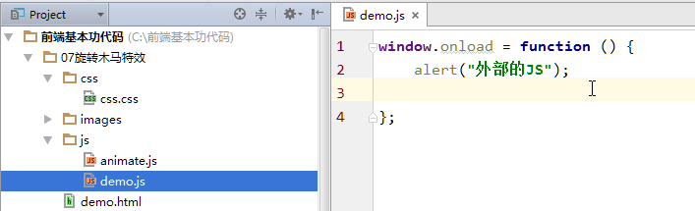

效果如下:

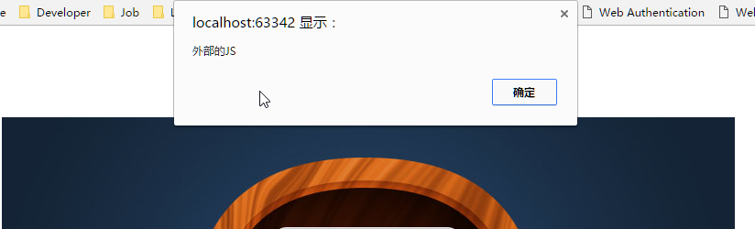

接下来给最外层的盒子绑定鼠标经过和离开事件

然后找到装箭头的盒子

在鼠标经过时使用缓动框架将透明度渐变为1,鼠标离开时使用缓动框架将透明度渐渐变为0即可

**window**.onload = **function** () {  
 *//alert("外部的JS");  
 //找人* **var** wrap = **document**.getElementById(**"wrap"**);  
 **var** arrow = **document**.getElementById(**"arrow"**);  
 *//1.鼠标经过轮播图 让箭头渐渐地显示 鼠标离开渐渐消失* wrap.onmouseover = **function** () {  
 *animate*(arrow, {**"opacity"**: 1});  
 };  
 wrap.onmouseout = **function** () {  
 *animate*(arrow, {**"opacity"**: 0});  
 };  
  
};

效果如下:

鼠标经过

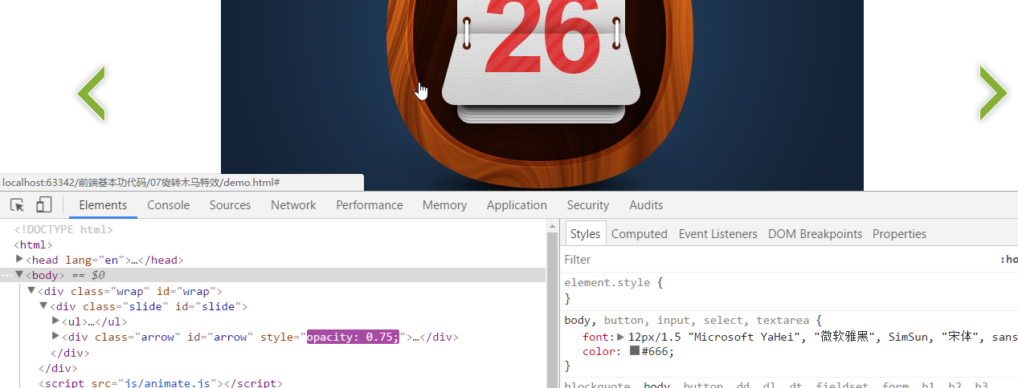

鼠标离开

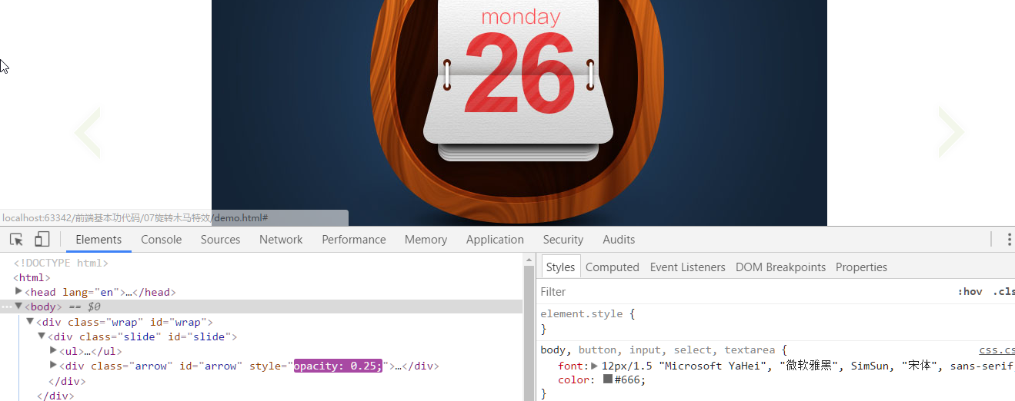

08-旋转木马2设置图片位置.avi

第二步就是设置图片的位置,现在图片已经都有了,但是都在同一个位置层叠显示着

分析结构发现,需要设置每个li的层级和位置以及透明度

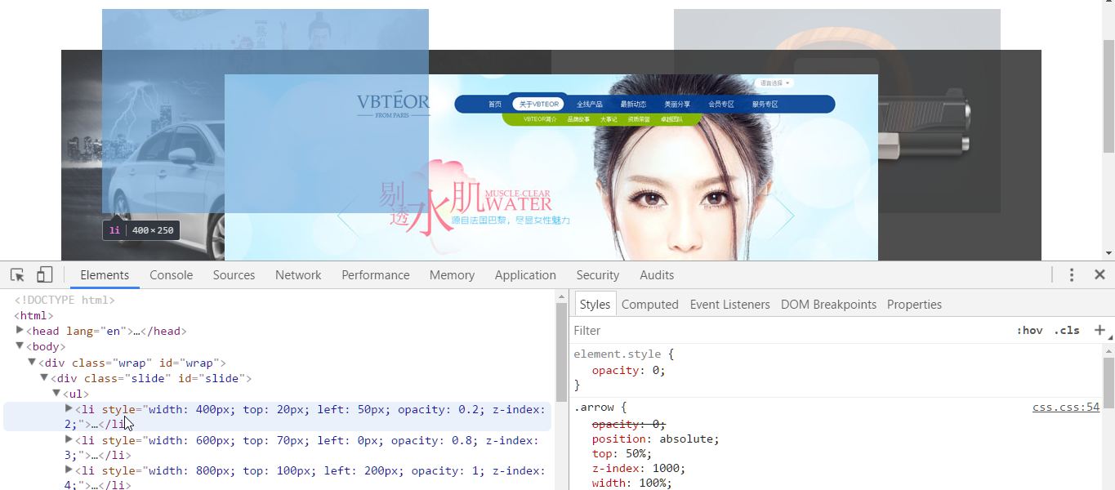

现在就将每个图片的位置大小透明度和层级调好,并且使用缓动变过去即可

事先准备好了一个数组,这个数组其实就是一个配置单,里面的每一项对应着页面上每个图片各自的配置,我们只需要遍历数组取出所有的配置,并设置到页面上对应的图片(li标签)即可

而且正好之前封装好的缓动函数,可以将多个属性封装成对象后一次缓动多个属性

在这里可以直接遍历所有li标签,直接使用缓动函数将遍历到的li标签缓动到当前li标签所对应的配置上去即可

配置单数组的索引正好对应着每个li的索引

**window**.onload = **function** () {  
 *//alert("外部的JS");  
 //找人* **var** wrap = **document**.getElementById(**"wrap"**);  
 **var** arrow = **document**.getElementById(**"arrow"**);  
 **var** slide = **document**.getElementById(**"slide"**);  
 **var** ul = slide.**children**[0];  
 **var** lis = ul.**children**;*//所有图片  
 //1.鼠标经过轮播图 让箭头渐渐地显示 鼠标离开渐渐消失* wrap.onmouseover = **function** () {  
 *animate*(arrow, {**"opacity"**: 1});  
 };  
 wrap.onmouseout = **function** () {  
 *animate*(arrow, {**"opacity"**: 0});  
 };  
 *//2.设置图片位置* **var** config = [  
 {  
 **"width"**: 400,  
 **"top"**: 20,  
 **"left"**: 50,  
 **"opacity"**: 0.2,  
 **"zIndex"**: 2  
 },*//0* {  
 **"width"**: 600,  
 **"top"**: 70,  
 **"left"**: 0,  
 **"opacity"**: 0.8,  
 **"zIndex"**: 3  
 },*//1* {  
 **"width"**: 800,  
 **"top"**: 100,  
 **"left"**: 200,  
 **"opacity"**: 1,  
 **"zIndex"**: 4  
 },*//2* {  
 **width**: 600,  
 **top**: 70,  
 **left**: 600,  
 **opacity**: 0.8,  
 **zIndex**: 3  
 },*//3* {  
 **"width"**: 400,  
 **"top"**: 20,  
 **"left"**: 750,  
 **"opacity"**: 0.2,  
 **"zIndex"**: 2  
 }*//4* ];*//其实就是一个配置单 规定了每张图片的大小位置层级透明度  
  
 //获取页面上所有的li 让他们从当前的位置 以动画的效果到指定的位置* **for** (**var** i = 0; i < lis.**length**; i++) {  
 *animate*(lis[i], config[i]);  
 }  
  
  
};

效果如下:

刷新一下,所有图片都会渐变到各自的位置上去

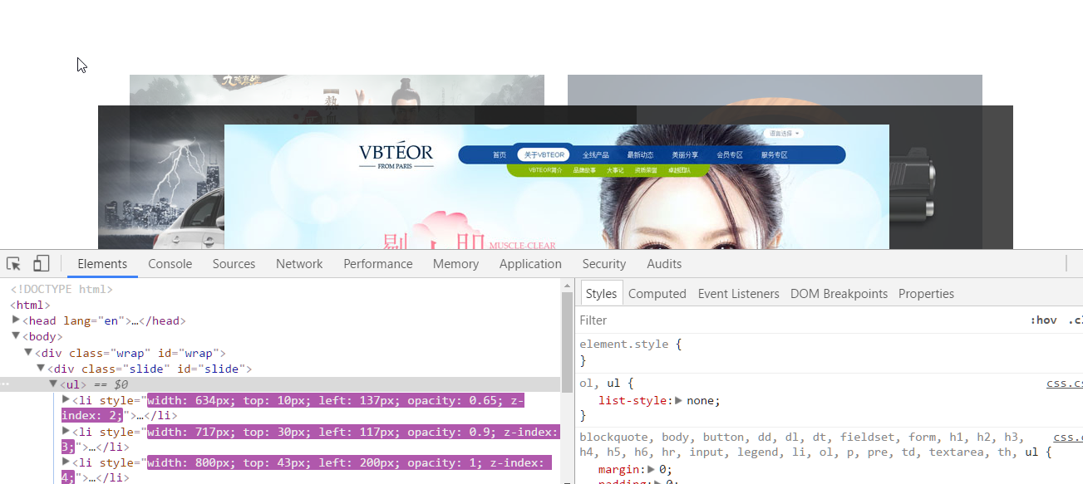

最后停稳结束

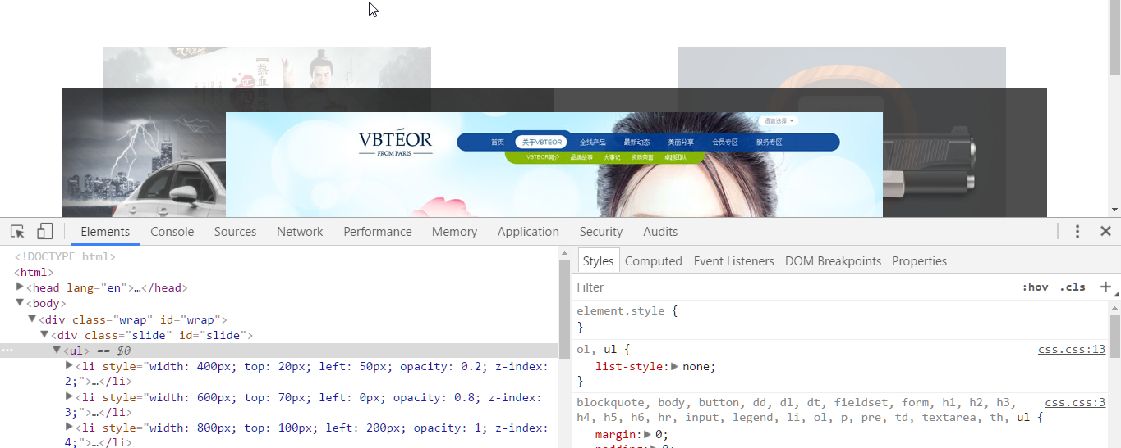

08-旋转木马3点击按钮旋转.avi

点击箭头让图片旋转,观察页面结构的变化

默认情况第一张图片的宽度是400,第二张图片的宽度是600,第三张图片的宽度是800,等等

所有图片的配置顺序是400 -> 600 -> 800 -> 600 -> 400

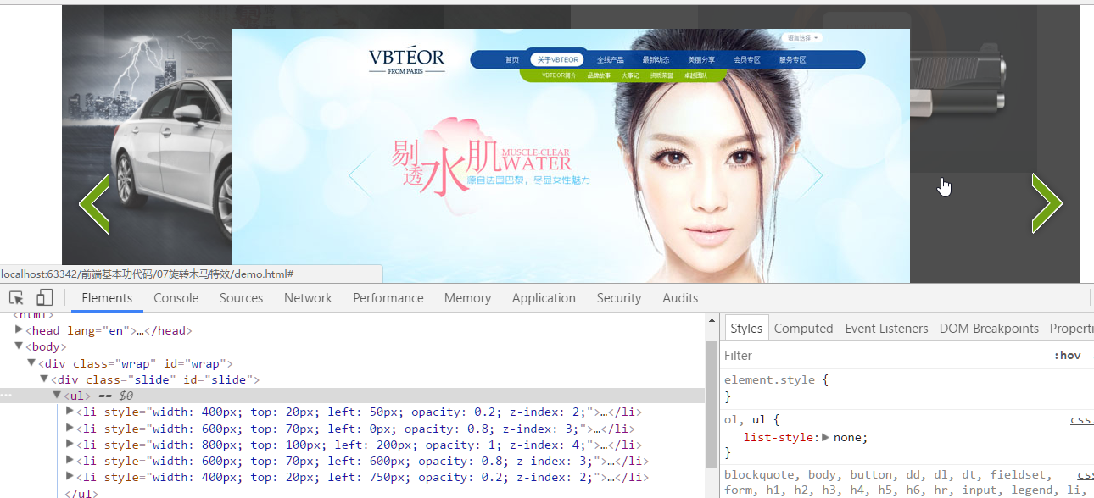

点击右箭头之后,所有的li的配置都变了

现在的顺序为600 -> 800 -> 600-> 400 -> 400

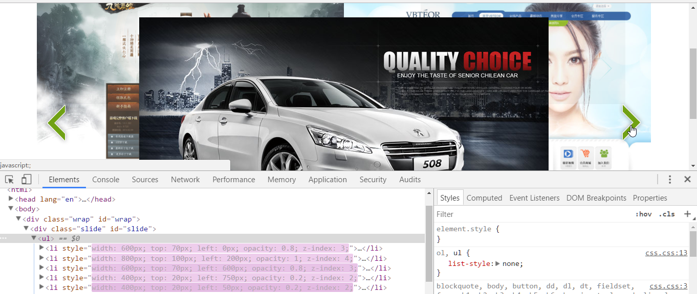

再点一次之后变为了800 -> 600 -> 400 -> 400 -> 600

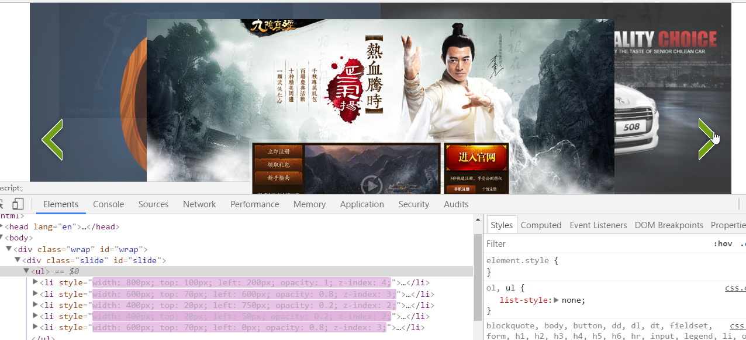

可以发现一个规律,点击右箭头其实就是将配置单数组的第一项挪到最后一项,并且重新让所有的li按照新的配置单执行缓动动画

点击左箭头就是相反,将配置单的最后一项挪到第一项,并让所有li按照新的配置单执行一次动画

可以将遍历所有li执行缓动动画的操作封装成函数,页面加载的时候执行一次,然后点击左或右箭头时可以方便操作一些

**window**.onload = **function** () {  
 *//alert("外部的JS");  
 //找人* **var** wrap = **document**.getElementById(**"wrap"**);  
 **var** arrow = **document**.getElementById(**"arrow"**);  
 **var** arrLeft = **document**.getElementById(**"arrLeft"**);  
 **var** arrRight = **document**.getElementById(**"arrRight"**);  
 **var** slide = **document**.getElementById(**"slide"**);  
 **var** ul = slide.**children**[0];  
 **var** lis = ul.**children**;*//所有图片  
 //1.鼠标经过轮播图 让箭头渐渐地显示 鼠标离开渐渐消失* wrap.onmouseover = **function** () {  
 *animate*(arrow, {**"opacity"**: 1});  
 };  
 wrap.onmouseout = **function** () {  
 *animate*(arrow, {**"opacity"**: 0});  
 };  
 *//2.设置图片位置* **var** config = [  
 {  
 **"width"**: 400,  
 **"top"**: 20,  
 **"left"**: 50,  
 **"opacity"**: 0.2,  
 **"zIndex"**: 2  
 },*//0* {  
 **"width"**: 600,  
 **"top"**: 70,  
 **"left"**: 0,  
 **"opacity"**: 0.8,  
 **"zIndex"**: 3  
 },*//1* {  
 **"width"**: 800,  
 **"top"**: 100,  
 **"left"**: 200,  
 **"opacity"**: 1,  
 **"zIndex"**: 4  
 },*//2* {  
 **width**: 600,  
 **top**: 70,  
 **left**: 600,  
 **opacity**: 0.8,  
 **zIndex**: 3  
 },*//3* {  
 **"width"**: 400,  
 **"top"**: 20,  
 **"left"**: 750,  
 **"opacity"**: 0.2,  
 **"zIndex"**: 2  
 }*//4* ];*//其实就是一个配置单 规定了每张图片的大小位置层级透明度  
  
 //获取页面上所有的li 让他们从当前的位置 以动画的效果到指定的位置* **function** *assign*() {  
 **for** (**var** i = 0; i < lis.**length**; i++) {  
 *animate*(lis[i], config[i]);  
 }  
 }  
  
 *assign*();  
 *//3.点击箭头旋转  
 //点击右箭头* arrRight.onclick = **function** () {  
 *//把开始的元素放到最后* config.push(config.shift());  
 *assign*();  
 };  
 *//点击左箭头* arrLeft.onclick = **function** () {  
 *//把最后的元素放到开始* config.unshift(config.pop());  
 *assign*();  
 };  
  
};

效果如下:

 

08-旋转木马4添加节流阀.avi

所谓的节流阀听起来很高大上,其实就是为了解决一个小问题

现在快速且连续的点击左右箭头时,整个页面就会切换的飞快

我们无法控制用户的手速,但是我们可以解决这个问题

先声明一个boolean类型的变量做标记,在点击的时候,先判断该标记如果为true,再开始执行动画,然后立马将标记设为false,下次点击就无法执行动画了

在动画执行完毕后再将该标记改为true即可

利用缓动函数的回调函数可以来执行动画执行完之后的操作

**window**.onload = **function** () {  
 *//alert("外部的JS");  
 //找人* **var** wrap = **document**.getElementById(**"wrap"**);  
 **var** arrow = **document**.getElementById(**"arrow"**);  
 **var** arrLeft = **document**.getElementById(**"arrLeft"**);  
 **var** arrRight = **document**.getElementById(**"arrRight"**);  
 **var** slide = **document**.getElementById(**"slide"**);  
 **var** ul = slide.children[0];  
 **var** lis = ul.children;*//所有图片  
 //1.鼠标经过轮播图 让箭头渐渐地显示 鼠标离开渐渐消失* wrap.onmouseover = **function** () {  
 *animate*(arrow, {**"opacity"**: 1});  
 };  
 wrap.onmouseout = **function** () {  
 *animate*(arrow, {**"opacity"**: 0});  
 };  
 *//2.设置图片位置* **var** config = [  
 {  
 **"width"**: 400,  
 **"top"**: 20,  
 **"left"**: 50,  
 **"opacity"**: 0.2,  
 **"zIndex"**: 2  
 },*//0* {  
 **"width"**: 600,  
 **"top"**: 70,  
 **"left"**: 0,  
 **"opacity"**: 0.8,  
 **"zIndex"**: 3  
 },*//1* {  
 **"width"**: 800,  
 **"top"**: 100,  
 **"left"**: 200,  
 **"opacity"**: 1,  
 **"zIndex"**: 4  
 },*//2* {  
 **width**: 600,  
 **top**: 70,  
 **left**: 600,  
 **opacity**: 0.8,  
 **zIndex**: 3  
 },*//3* {  
 **"width"**: 400,  
 **"top"**: 20,  
 **"left"**: 750,  
 **"opacity"**: 0.2,  
 **"zIndex"**: 2  
 }*//4* ];*//其实就是一个配置单 规定了每张图片的大小位置层级透明度  
  
 //获取页面上所有的li 让他们从当前的位置 以动画的效果到指定的位置* **function** *assign*() {  
 **for** (**var** i = 0; i < lis.**length**; i++) {  
 *animate*(lis[i], config[i], **function** () {  
 flag = **true**;*//动画执行完成后重新打开阀门* });  
 }  
 }  
  
 *assign*();  
 *//3.点击箭头旋转  
 //点击右箭头* arrRight.onclick = **function** () {  
 **if** (flag) {  
 flag = **false**;*//关闭阀门  
 //把开始的元素放到最后* config.push(config.shift());  
 *assign*();  
 }  
 };  
 *//点击左箭头* arrLeft.onclick = **function** () {  
 **if** (flag) {  
 flag = **false**;  
 *//把最后的元素放到开始* config.unshift(config.pop());  
 *assign*();  
 }  
  
 };  
 *//4.添加节流阀* **var** flag = **true**;*//表示阀门是打开的*};

09-事件对象.avi

之前学习过很多事件,写代码的时候也会经常去注册事件

**document**.onclick = **function** () {  
 alert(**"文档被点击了"**);  
};

这是给文档注册一个事件,在用户点击时会执行函数中的代码

那这个函数是由谁调用的呢?

答案是运行当前页面的浏览器去调用的,在调用函数的时候可以传入一些参数

之前注册事件的时候,这个函数都是没有接受任何参数的

在JS中这种情况也不会报错,就是形参数量小于实参数量,那实参传进来就作废了

其实在点击的时候浏览器调用onclick函数的时候也会传入一个参数,也就是事件对象

*//浏览器在调用这个函数的时候 会传入一个参数  
 //这个参数中包含了很多和事件发生时有关的信息* **document**.onclick = **function** (event) {  
*// alert("文档被点击了");* **console**.log(event);  
 };

这个对象就记录着鼠标点击时的一些信息

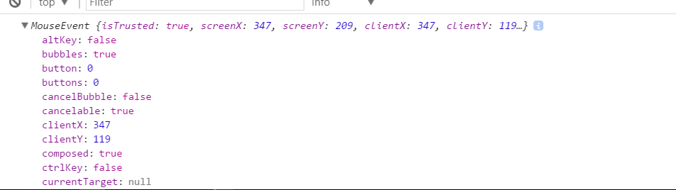

10-事件对象的兼容写法.avi

刚刚可以获取到事件对象,但是这个方式有兼容性问题

这种方式在主流浏览器中都是可以获取到的,但是在IE678等低版本浏览器中都是没有办法获取到的

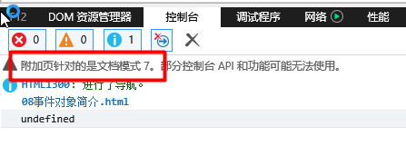

在低版本IE中,每次点击想要获取事件对象不是由浏览器以参数的形式传入

而是直接去获取window对象的event属性即可

window.event

这时候就可以使用短路或对其进行兼容性处理,如果参数获取不到就是用window.event

**document**.onclick = **function** (event) {  
 *//console.log(event);//主流浏览器* **var** e = event || **window**.**event**;  
 **console**.log(e);  
  
};

效果如下:

Chrome

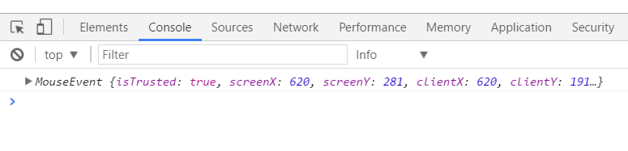

IE7

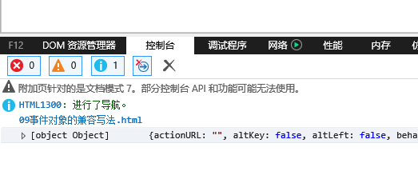

11-三个重要坐标.avi

screenX/screenY : 当前点击的位置距离屏幕左侧或顶部的距离

clientX/clientY : 当前点击的位置距离窗口左侧或顶部的距离

pageX/pageY : 当前点击的位置距离页面左侧或顶部的距离

简单的测试看看

**document**.onclick = **function** (event) {  
 **var** event = event || **window**.**event**;  
 **console**.log(**"screen:"** + event.**screenX** + **"--"** + event.**screenY**);*//鼠标在屏幕中的坐标* **console**.log(**"client:"** + event.**clientX** + **"--"** + event.**clientY**);*//鼠标在窗口中的坐标* **console**.log(**"page:"** + event.**pageX** + **"--"** + event.**pageY**);*//鼠标在页面中的坐标*};

效果如下:

可以看到x的位置都是一样的,因为不论是屏幕还是窗体还是页面都是从屏幕左边缘到当前点击的位置

y的位置就不同了,屏幕的最大,因为是从屏幕的顶部开始算起的,而窗体和页面都是从当前窗口的顶部到当前点击的位置

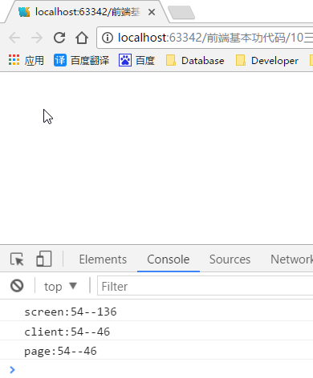

那client和page有啥区别呢?

在页面很长,需要滚动之后就有区别了

可以看到,现在滚动到很下面之后再点击,这时候窗体的y依旧是从窗体的上边缘到当前点击的距离,而页面的y就是从页面最顶部的到当前点击的距离

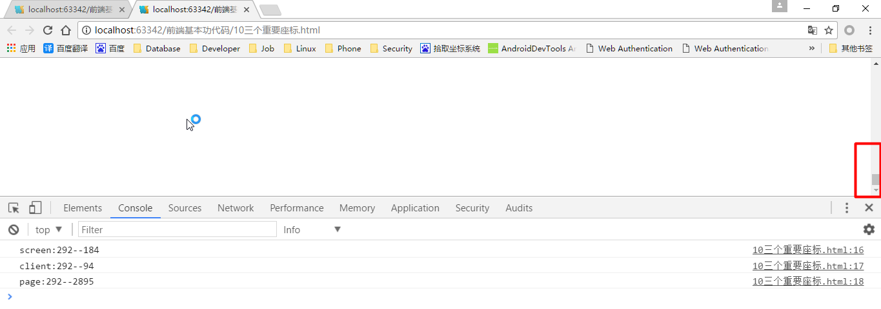

12-鼠标在页面中的坐标.avi

三个坐标学完之后,最常用的只有pageX/pageY

但是这两个属性又会有兼容性问题

低版本的IE不支持,但是所有浏览器都支持clientX/clientY属性,也就是距离窗体左侧和顶部的距离

如果需要在低版本IE中获取距离页面左侧和距离页面顶部的距离

可以利用距离窗体顶部的距离(clientY)结合页面顶部被卷去的高度(scrollTop)两个属性加起来算出距离页面顶部的距离

距离页面左侧的距离同理,可以利用距离窗体左侧的距离结合页面左侧被卷去的宽度这两个属性加起来计算

同样使用短路或运算来做兼容性处理

**document**.onclick = **function** (event) {  
 **var** event = event || **window**.**event**;  
 *//console.log("page:" + event.pageX + "--" + event.pageY);//鼠标在页面中的坐标* **var** pageX = event.**pageX** || event.**clientX** + **document**.**documentElement**.**scrollLeft**;  
 **var** pageY = event.**pageY** || event.**clientY** + **document**.**documentElement**.**scrollTop**;  
  
};

13-鼠标跟随案例.avi

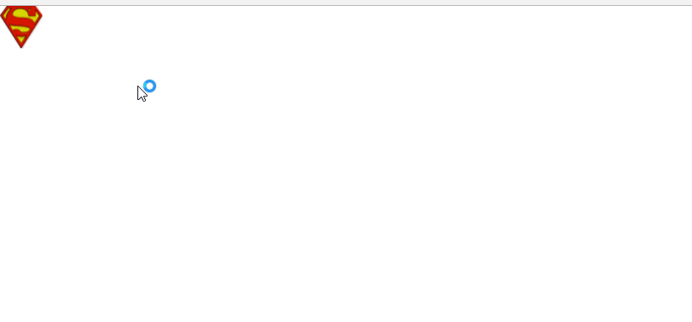

点击之后图片会慢慢的飘过来

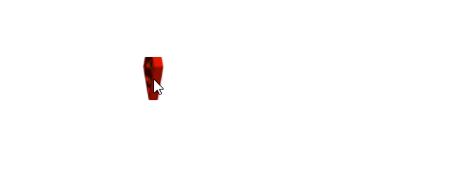

这个案例的实现方法非常简单

样式结构代码如下:

<!DOCTYPE **html**>  
<**html lang="en"**>  
<**head**>  
 <**meta charset="UTF-8"**>  
 <**title**></**title**>  
 <**style**>  
 **\*** {  
 **margin**: 0;  
 **padding**: 0  
 }  
  
 **img** {  
 **position**: **absolute**;  
 **top**: 0;  
 **left**: 0;  
 }  
 </**style**>  
</**head**>  
<**body**>  
<**img src="img.jpg" alt="" width="50" height="50" id="pic"**/>  
  
</**body**>  
</**html**>

绑定页面的点击事件

点击时获取鼠标再页面中的x/y的位置

让图片以动画的形式移动到指定的目标位置

注意: 由于动画设置的是left值和top值,如果直接让图片跑到鼠标点击的位置,那么将会是以下的效果:

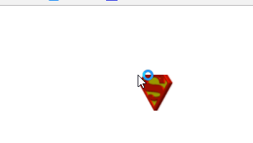

所以调用动画函数时还需要对当前点击的位置做一些处理,目标x应该是点击的位置-图片的宽度,目标y应该是点击的位置-图片的高度

实现代码如下:

首先要引入缓动框架,然后再开始写代码

<**script src="animate.js"**></**script**>  
<**script**>  
 **var *pic*** = **document**.getElementById(**"pic"**);  
 *//需求：鼠标在页面上点击 获取点击时的位置 然后让图片以动画效果飞过来* **document**.onclick = **function** (event) {  
 **var** event = event || **window**.**event**;  
 *//鼠标在页面上的位置* **var** pageX = event.**pageX** || event.**clientX** + **document**.**documentElement**.**scrollLeft**;  
 **var** pageY = event.**pageY** || event.**clientY** + **document**.**documentElement**.**scrollTop**;  
 *//计算图片应该到的位置* **var** targetX = pageX - ***pic***.**offsetWidth** / 2;  
 **var** targetY = pageY - ***pic***.**offsetHeight** / 2;  
 *//让图片以动画效果飞过来  
 animate*(***pic***, {**"top"**: targetY, **"left"**: targetX});  
 };  
</**script**>

效果如下:

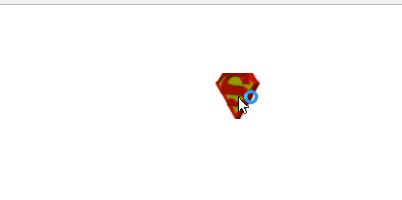

14-计算鼠标在盒子中的坐标.avi

进行最后一个案例之前,需要先分析,鼠标悬停在盒子中时有个黄色的覆盖物跟着鼠标在动,也就是说需要获取鼠标再盒子中的坐标

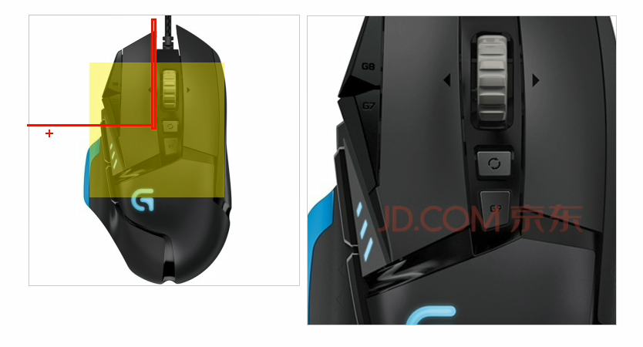

如何获取鼠标在盒子中的坐标呢?

虽然没有直接的属性可以获取,但是可以通过两个属性计算出来在盒子中

如图所示,获取鼠标在盒子中的x坐标就是通过鼠标再页面中的x坐标(pageX)-盒子在页面中的x坐标(offsetLeft)即可

获取Y坐标同理

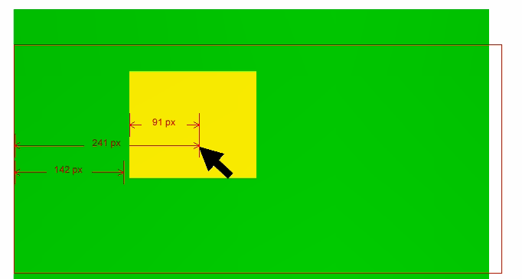

通过一个简单的案例来获取一下鼠标在盒子中的坐标

页面上一个盒子,给盒子绑定鼠标移动事件

onmousemove事件

样式结构如下:

<**style**>  
 **\*** {  
 **margin**: 0;  
 **padding**: 0;  
 }  
  
 **#box** {  
 **width**: 300**px**;  
 **height**: 300**px**;  
 **background-color**: **pink**;  
 **margin**: 100**px**;  
 }  
</**style**>

<**div id="box"**></**div**>

代码如下:

**var *box*** = **document**.getElementById(**"box"**);  
*//需求：鼠标在box中移动 动态获取鼠标在box中的坐标 并显示****box***.onmousemove = **function** (event) {  
 **var** event = event || **window**.**event**;  
 *//获取鼠标在页面中的坐标* **var** pageX = event.**pageX** || event.**clientX** + **document**.**documentElement**.**scrollLeft**;  
 **var** pageY = event.**pageY** || event.**clientY** + **document**.**documentElement**.**scrollTop**;  
 *//获取鼠标在盒子中的坐标* **var** boxX = pageX - ***box***.**offsetLeft**;  
 **var** boxY = pageY - ***box***.**offsetTop**;  
 ***box***.**innerHTML** = boxX + **"--"** + boxY;  
};

效果如下:

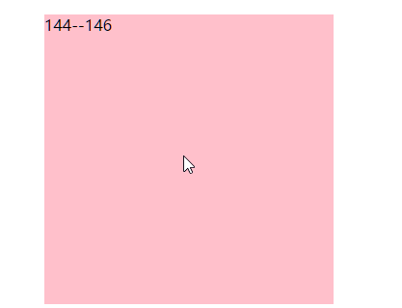 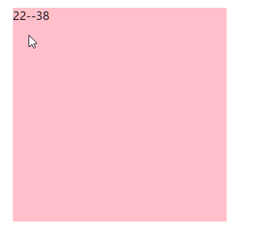

15-放大镜特效1鼠标经过显示盒子.avi

学完如何获取鼠标在盒子中的坐标之后,再开始做放大镜的案例

分析结构:

一个大盒子嵌套两个盒子,第一个盒子就是当前显示的鼠标,smallBox

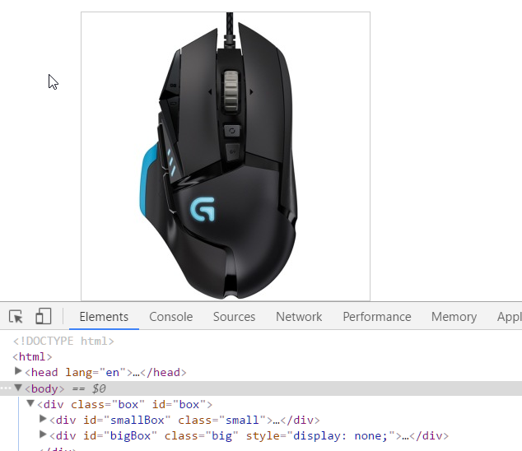

另一个盒子是在鼠标经过这个盒子的时候,放大版盒子才会出现,这个盒子中有个图片来显示大图,bigBox

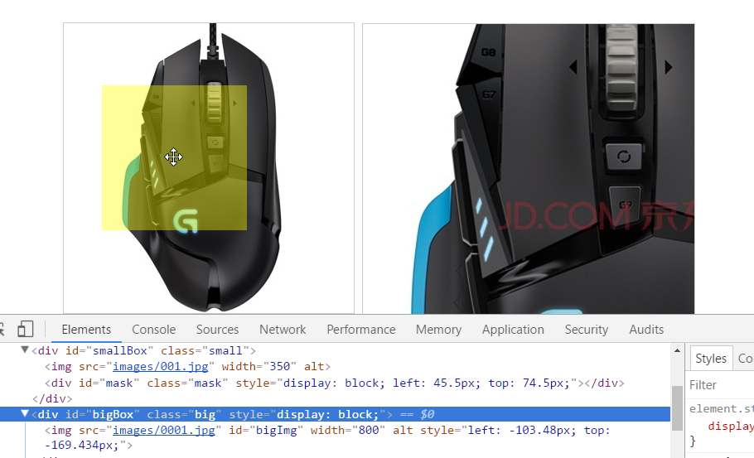

smallBox中有一张鼠标的图片和一个div,这个div就是黄色的遮罩物体,鼠标在smallBox中移动时就会显示

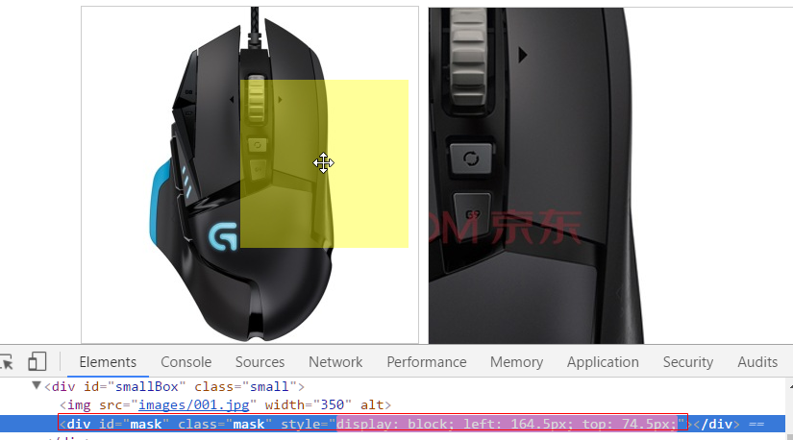

鼠标再smallBox中移动,改变遮罩物的位置,并且按照比例移动大图在bigBox中的位置

样式结构代码如下:

<!DOCTYPE **html**>  
<**html**>  
<**head lang="en"**>  
 <**meta charset="UTF-8"**>  
 <**title**></**title**>  
 <**style**>  
 **\*** {  
 **margin**: 0;  
 **padding**: 0;  
 }  
  
 .**box** {  
 **width**: 350**px**;  
 **height**: 350**px**;  
 **margin**: 100**px**;  
 **border**: 1**px solid #ccc**;  
 **position**: **relative**;  
 }  
  
 .**big** {  
 **width**: 400**px**;  
 **height**: 400**px**;  
 **position**: **absolute**;  
 **top**: 0;  
 **left**: 360**px**;  
 **border**: 1**px solid #ccc**;  
 **overflow**: **hidden**;  
 **display**: **none**;  
 }  
  
 .**mask** {  
 **width**: 175**px**;  
 **height**: 175**px**;  
 **background**: **rgba**(255, 255, 0, 0.4);  
 **position**: **absolute**;  
 **top**: 0;  
 **left**: 0;  
 **cursor**: **move**;  
 **display**: **none**;  
 }  
  
 .**small** {  
 **position**: **relative**;  
 }  
  
 .**box img** {  
 **vertical-align**: **top**;  
 }  
  
 **#bigBox img** {  
 **position**: **absolute**;  
 }  
 </**style**>  
</**head**>  
<**body**>  
<**div class="box" id="box"**>  
 <**div id="smallBox" class="small"**>  
 <**img src="images/001.jpg" width="350" alt=""**/>  
  
 <**div id="mask" class="mask"**></**div**>  
 </**div**>  
 <**div id="bigBox" class="big"**>  
 <**img src="images/0001.jpg" width="800" alt=""**/>  
 </**div**>  
</**div**>  
</**body**>  
</**html**>

第一步先做鼠标经过smallBox,显示大盒子和遮罩物,鼠标离开后隐藏

给smallBox绑定鼠标经过和离开事件

**var *box*** = **document**.getElementById(**"box"**);  
**var *smallBox*** = **document**.getElementById(**"smallBox"**);  
**var *bigBox*** = **document**.getElementById(**"bigBox"**);  
**var *mask*** = **document**.getElementById(**"mask"**);  
*//1.鼠标经过小盒子 显示遮罩和大盒子 鼠标离开后隐藏****smallBox***.onmouseover = **function**(){  
 ***mask***.**style**.**display** = **"block"**;  
 ***bigBox***.**style**.**display** = **"block"**;  
};  
***smallBox***.onmouseout = **function**(){  
 ***mask***.**style**.**display** = **"none"**;  
 ***bigBox***.**style**.**display** = **"none"**;  
};

效果如下:

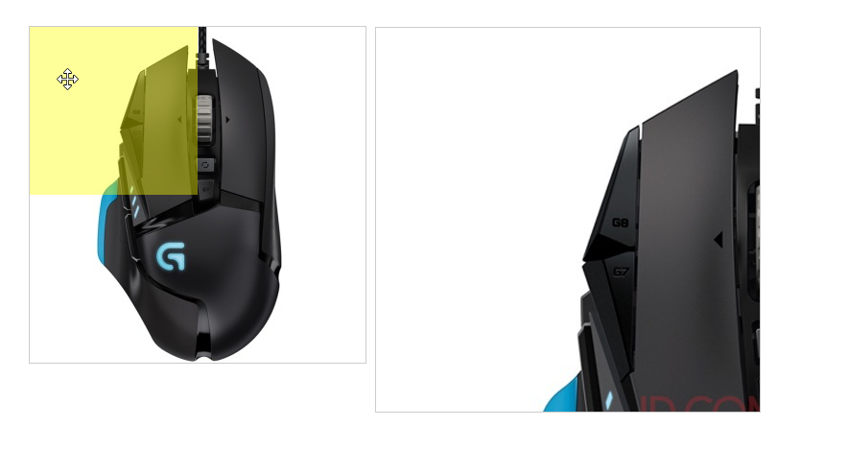 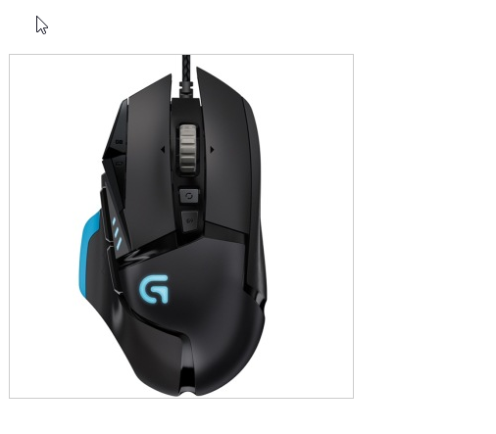

15-放大镜特效2遮罩跟随鼠标坐标.avi

现在需要鼠标在smallBox中移动时,黄色的遮罩也跟着在盒子中移动

这时候就需要绑定smallBox的鼠标移动事件了,并且在移动的时候获取鼠标在盒子中的位置,然后设置为遮罩物的位置

需要注意:

获取鼠标在盒子中的位置是鼠标在页面中的x位置-当前盒子在页面中的x位置

也就是pageX – 盒子.offsetLeft

但这个盒子不能使smallBox,而是最外层的box

因为smallBox的父元素是box,而且有定位,所以获取offsetLeft就是smallBox的左边缘到父元素box左边缘的距离,这两个盒子是重合的,所以获取到的就是0,而是用box.offsetLeft就是整个盒子左边缘到页面左边缘的距离

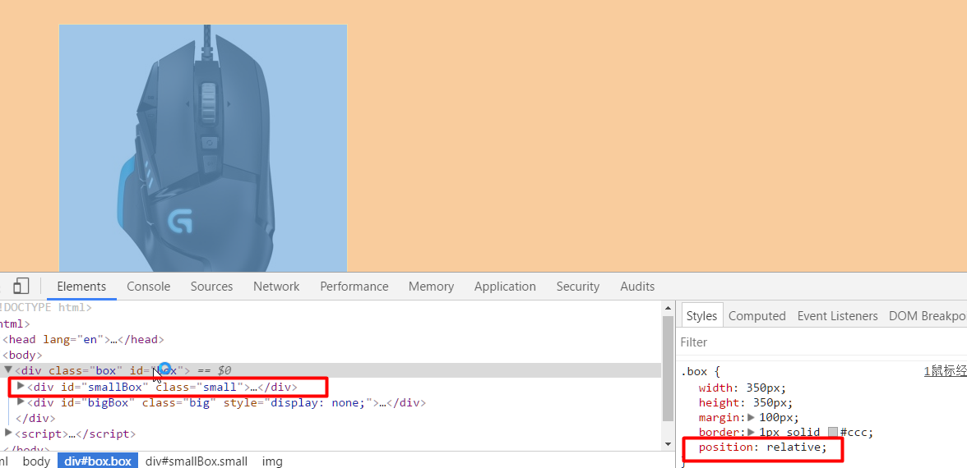

代码如下:

**var *box*** = **document**.getElementById(**"box"**);  
**var *smallBox*** = **document**.getElementById(**"smallBox"**);  
**var *bigBox*** = **document**.getElementById(**"bigBox"**);  
**var *mask*** = **document**.getElementById(**"mask"**);  
*//1.鼠标经过小盒子 显示遮罩和大盒子 鼠标离开后隐藏****smallBox***.onmouseover = **function** () {  
 ***mask***.**style**.**display** = **"block"**;  
 ***bigBox***.**style**.**display** = **"block"**;  
};  
***smallBox***.onmouseout = **function** () {  
 ***mask***.**style**.**display** = **"none"**;  
 ***bigBox***.**style**.**display** = **"none"**;  
};  
*//2.遮罩跟随鼠标坐标  
//鼠标在smallBox上移动的时候 获取鼠标在盒子中的坐标 然后设置mask的位置****smallBox***.onmousemove = **function** (event) {  
 **var** event = event || **window**.**event**;  
 *//获取鼠标在页面中的坐标* **var** pageX = event.**pageX** || event.**clientX** + **document**.**documentElement**.**scrollLeft**;  
 **var** pageY = event.**pageY** || event.**clientY** + **document**.**documentElement**.**scrollTop**;  
 *//获取鼠标在盒子中的坐标  
 //这里不能用smallBox.offsetLeft因为smallBox的offsetParent是box  
 //而smallBox到box的offsetLeft是0 所以这里要用box.offsetLeft* **var** boxX = pageX - ***box***.**offsetLeft**;  
 **var** boxY = pageY - ***box***.**offsetTop**;  
 *//设置mask的位置* ***mask***.**style**.**left** = boxX + **"px"**;  
 ***mask***.**style**.**top** = boxY + **"px"**;  
};

效果如下:

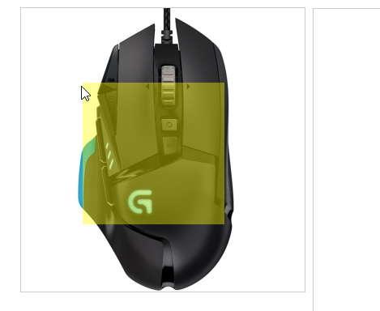

已经可以跟随了,但是依旧有个小问题,就是之前遇到的问题

由于设置遮罩物的位置是left和top,所以鼠标移动时遮罩物左上角跟随着鼠标

想让遮罩物中心跟随鼠标,在设置遮罩物位置之前还需要计算一下遮罩物的位置,也就是要在当前鼠标位置基础上减去遮罩物宽高的一半

*//2.遮罩跟随鼠标坐标  
//鼠标在smallBox上移动的时候 获取鼠标在盒子中的坐标 然后设置mask的位置****smallBox***.onmousemove = **function** (event) {  
 **var** event = event || **window**.**event**;  
 *//获取鼠标在页面中的坐标* **var** pageX = event.**pageX** || event.**clientX** + **document**.**documentElement**.**scrollLeft**;  
 **var** pageY = event.**pageY** || event.**clientY** + **document**.**documentElement**.**scrollTop**;  
 *//获取鼠标在盒子中的坐标  
 //这里不能用smallBox.offsetLeft因为smallBox的offsetParent是box  
 //而smallBox到box的offsetLeft是0 所以这里要用box.offsetLeft* **var** boxX = pageX - ***box***.**offsetLeft**;  
 **var** boxY = pageY - ***box***.**offsetTop**;  
 *//计算mask的坐标* **var** maskX = boxX - ***mask***.**offsetWidth** / 2;  
 **var** maskY = boxY - ***mask***.**offsetHeight** / 2;  
 *//设置mask的位置* ***mask***.**style**.**left** = maskX + **"px"**;  
 ***mask***.**style**.**top** = maskY + **"px"**;  
};

效果如下:

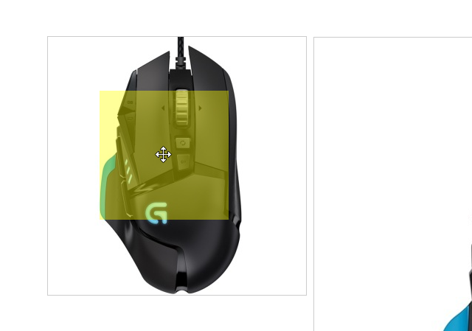

但是现在还有个问题,如果鼠标移动到盒子边缘处,遮罩物会跟着出去

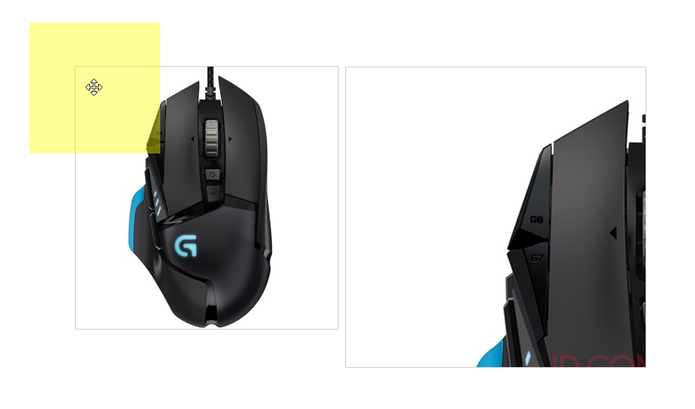

15-放大镜特效3限制遮罩移动范围.avi

现在就需要解决上面的问题,给遮罩物限定移动范围

就是在计算出遮罩物坐标后,还没设置上去的时候就做一些限定范围的处理

在计算出来之后先打印遮罩物的位置观察一下:

*//2.遮罩跟随鼠标坐标  
//鼠标在smallBox上移动的时候 获取鼠标在盒子中的坐标 然后设置mask的位置****smallBox***.onmousemove = **function** (event) {  
 **var** event = event || **window**.**event**;  
 *//获取鼠标在页面中的坐标* **var** pageX = event.**pageX** || event.**clientX** + **document**.**documentElement**.**scrollLeft**;  
 **var** pageY = event.**pageY** || event.**clientY** + **document**.**documentElement**.**scrollTop**;  
 *//获取鼠标在盒子中的坐标  
 //这里不能用smallBox.offsetLeft因为smallBox的offsetParent是box  
 //而smallBox到box的offsetLeft是0 所以这里要用box.offsetLeft* **var** boxX = pageX - ***box***.**offsetLeft**;  
 **var** boxY = pageY - ***box***.**offsetTop**;  
 *//计算mask的坐标* **var** maskX = boxX - ***mask***.**offsetWidth** / 2;  
 **var** maskY = boxY - ***mask***.**offsetHeight** / 2;  
 **console**.log(maskX + **"--"** + maskY);  
 *//设置mask的位置* ***mask***.**style**.**left** = maskX + **"px"**;  
 ***mask***.**style**.**top** = maskY + **"px"**;  
};

遮罩物在左上角的时候:

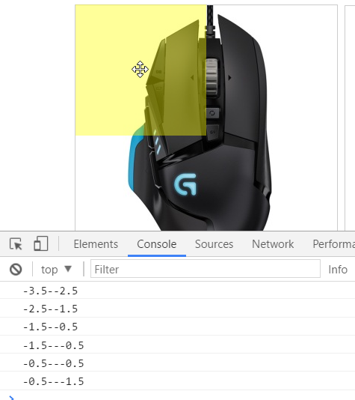

遮罩物在右上角的时候:

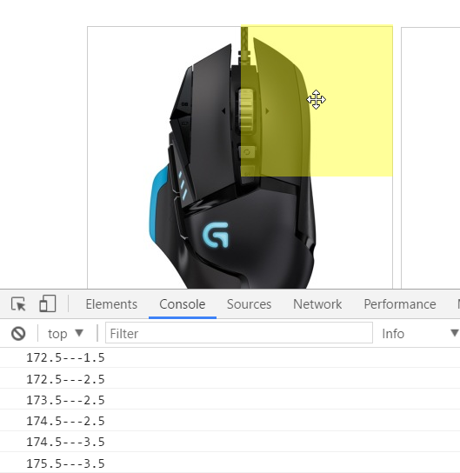

遮罩物在左下角的时候:

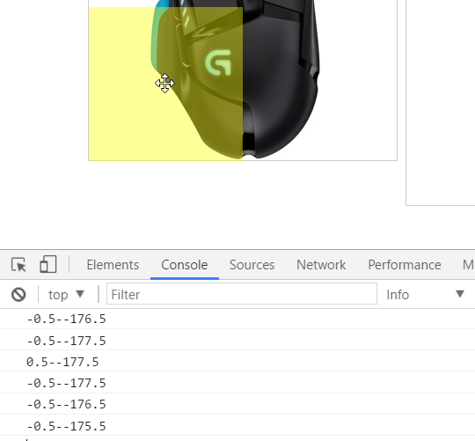

遮罩物在右下角的时候:

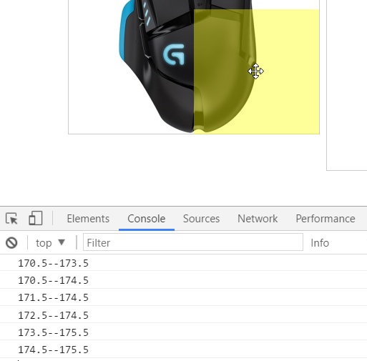

根据以上四个角落的数据得出结论

遮罩物x的范围是从0到175

遮罩物y的范围也是从0到175

所以可以在计算出遮罩物位置和设置遮罩物位置之间来进行越界处理

如果x和y位置小于0了就强行赋值为0,如果大于175了就强行赋值为175

*//2.遮罩跟随鼠标坐标  
//鼠标在smallBox上移动的时候 获取鼠标在盒子中的坐标 然后设置mask的位置****smallBox***.onmousemove = **function** (event) {  
 **var** event = event || **window**.**event**;  
 *//获取鼠标在页面中的坐标* **var** pageX = event.**pageX** || event.**clientX** + **document**.**documentElement**.**scrollLeft**;  
 **var** pageY = event.**pageY** || event.**clientY** + **document**.**documentElement**.**scrollTop**;  
 *//获取鼠标在盒子中的坐标  
 //这里不能用smallBox.offsetLeft因为smallBox的offsetParent是box  
 //而smallBox到box的offsetLeft是0 所以这里要用box.offsetLeft* **var** boxX = pageX - ***box***.**offsetLeft**;  
 **var** boxY = pageY - ***box***.**offsetTop**;  
 *//计算mask的坐标* **var** maskX = boxX - ***mask***.**offsetWidth** / 2;  
 **var** maskY = boxY - ***mask***.**offsetHeight** / 2;  
 *//3.限制遮罩的运动范围* **if** (maskX < 0) {  
 maskX = 0;  
 }  
 **if** (maskX > 175) {  
 maskX = 175;  
 }  
 **if** (maskY < 0) {  
 maskY = 0;  
 }  
 **if** (maskY > 175) {  
 maskY = 175;  
 }  
 **console**.log(maskX + **"--"** + maskY);  
 *//设置mask的位置* ***mask***.**style**.**left** = maskX + **"px"**;  
 ***mask***.**style**.**top** = maskY + **"px"**;  
};

效果如下:

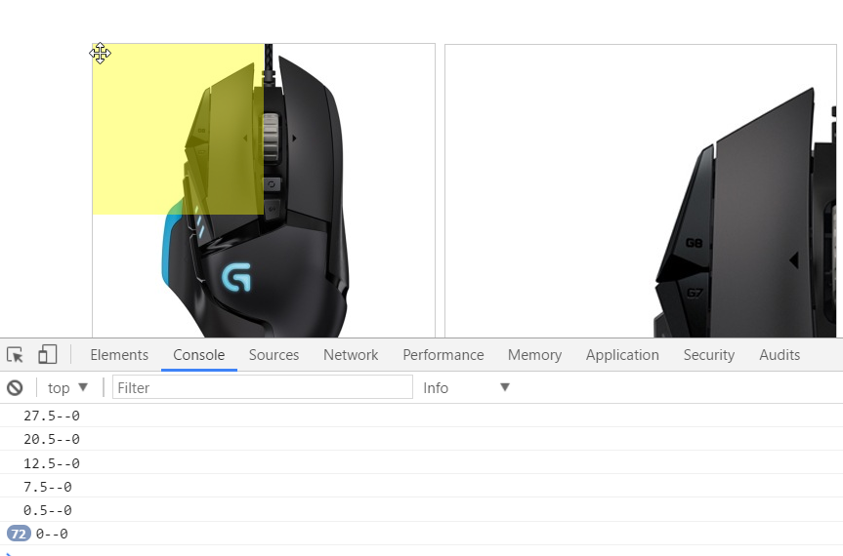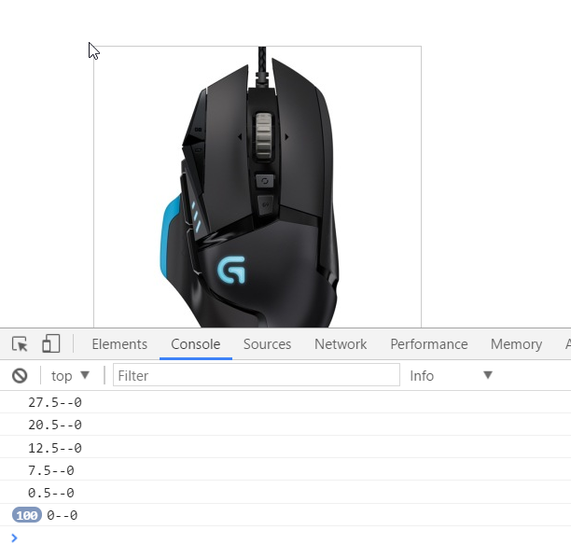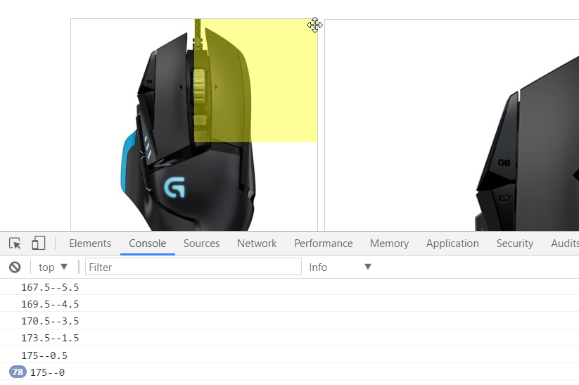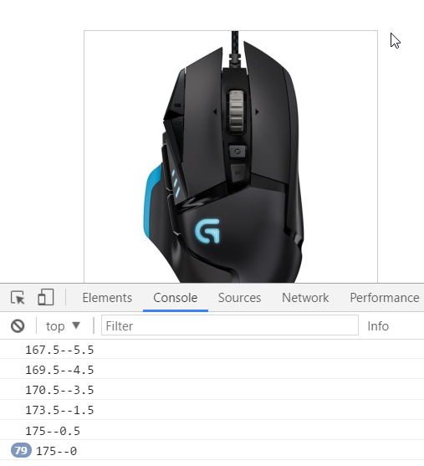

问题已经解决了,但是175这个值是如何得来的呢?

身为一个优秀的前端开发工程师,这个值肯定不能写死,而是计算得出的

分析得出,遮罩物x的最大值是smallBox的宽度减去遮罩物的宽度即可,同理遮罩物y的最大值是smallBox的高度减去遮罩物的高度即可,由于盒子和遮罩物都是个正方形,所以结果是一样的

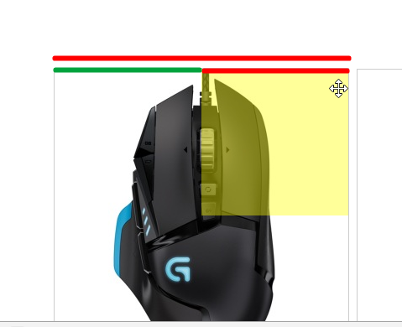

将条件表达式中的175写活

*//2.遮罩跟随鼠标坐标  
//鼠标在smallBox上移动的时候 获取鼠标在盒子中的坐标 然后设置mask的位置****smallBox***.onmousemove = **function** (event) {  
 **var** event = event || **window**.**event**;  
 *//获取鼠标在页面中的坐标* **var** pageX = event.**pageX** || event.**clientX** + **document**.**documentElement**.**scrollLeft**;  
 **var** pageY = event.**pageY** || event.**clientY** + **document**.**documentElement**.**scrollTop**;  
 *//获取鼠标在盒子中的坐标  
 //这里不能用smallBox.offsetLeft因为smallBox的offsetParent是box  
 //而smallBox到box的offsetLeft是0 所以这里要用box.offsetLeft* **var** boxX = pageX - ***box***.**offsetLeft**;  
 **var** boxY = pageY - ***box***.**offsetTop**;  
 *//计算mask的坐标* **var** maskX = boxX - ***mask***.**offsetWidth** / 2;  
 **var** maskY = boxY - ***mask***.offsetHeight / 2;  
 *//3.限制遮罩的运动范围* **if** (maskX < 0) {  
 maskX = 0;  
 }  
 **if** (maskX > ***smallBox***.**offsetWidth** - ***mask***.**offsetWidth**) {  
 maskX = ***smallBox***.**offsetWidth** - ***mask***.**offsetWidth**;  
 }  
 **if** (maskY < 0) {  
 maskY = 0;  
 }  
 **if** (maskY > ***smallBox***.offsetHeight - ***mask***.offsetHeight) {  
 maskY = ***smallBox***.offsetHeight - ***mask***.offsetHeight;  
 }  
 **console**.log(maskX + **"--"** + maskY);  
 *//设置mask的位置* ***mask***.**style**.**left** = maskX + **"px"**;  
 ***mask***.**style**.**top** = maskY + **"px"**;  
};

15-放大镜特效4按照比例移动大图.avi

最后一个功能就是鼠标在小图上移动时,会按比例放大大图,并且移动到对应比例的位置

所以要先搞明白比例问题

比例问题:

A同学和B同学一起吃饺子

A一共吃了10个饺子

B一共吃了100个饺子

假设两位同学吃的速度相同的情况下

A吃第5个饺子的时候B应该吃到第50个了

B正在吃的/A正在吃的 = B总共吃的/A总共吃的

如果求B正在吃的就应该是

B正在吃的 = B总共吃的/A总共吃的 * A正在吃的

B和A的比例是一个固定值

rate = B总共吃的/A总共吃的

B正在吃的 = rate * A正在吃的

换算到案例中就是

大图应该到的位置 / 遮罩物当前位置 = 大图能够移动的总距离 / 遮罩物能够移动的总距离

大图应该到的位置 = 大图能够移动的总距离 / 遮罩物能够移动的总距离 * 遮罩物当前位置

大图与遮罩物的比例是一个固定值

rate = 大图能够移动的总距离 / 遮罩物能够移动的总距离

大图应该到的位置 = rate * 遮罩物当前的位置

公式算出来之后就需要将公式中需要知道的值算出来

bigBox中放的是一张超大的图,这张图要比bigBox还要大,所以按照与遮罩物的比例,将这张图在bigBox中移动,就可以实现放大镜的效果了

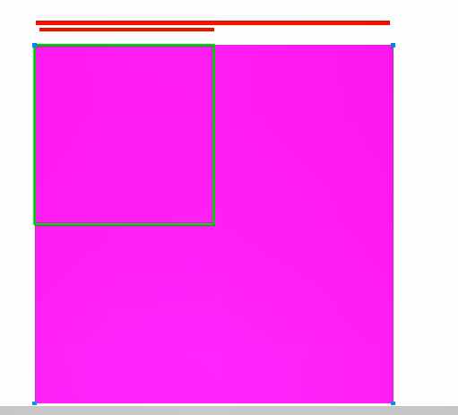

大图能够移动的总距离其实就是大图的宽度,减去bigBox的宽度

大图能够移动的总距离 = 大图的宽度-bigBox.offsetWidth

***bigImg需要加上ID后document.getElementById(“bigImg”);找到***

*//大图能够移动的总距离 = 大图的宽度-大盒子的宽度***var** bigToMove = ***bigImg***.**offsetWidth** - ***bigBox***.**offsetWidth**;

还需要计算遮罩物可移动的总距离,之前算过

遮罩物可移动的总距离 = smallBox.offsetWidth – 遮罩物的宽度

*//mask能够移动的总距离 = 小盒子的宽度-mask的宽度***var** maskToMove = ***smallBox***.**offsetWidth** - ***mask***.**offsetWidth**;

根据公式,大图和遮罩物能移动的距离已经算出来了,接下来就是两者相除,算出比例即可

rate = 大图能够移动的总距离 / 遮罩物能够移动的总距离

*//rate = 大图能够移动的总距离/mask能够移动的总距离***var** rate = bigToMove / maskToMove;

大图应该到的位置 = rate * 遮罩物当前的位置

最后通过比例,乘当前遮罩物的位置,算出来的就是大图应该到的位置

需要注意: 鼠标在smallBox中从左往右移动时,大图应该从右向左移动,所以是反方向,而且由于盒子是个正方形,所以垂直方向的比例和水平方向的比例是相同的,top值也可以直接用比例乘当前遮罩物Y的位置

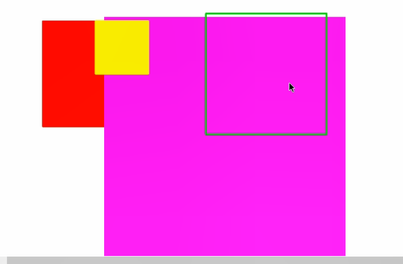

*//大图应该到的位置 = rate * mask当前的位置 (移动方向相反所以是负数)****bigImg***.**style**.**left** = -rate * maskX + **"px"**;  
***bigImg***.**style**.**top** = -rate * maskY + **"px"**;

整体代码如下:

**var *box*** = **document**.getElementById(**"box"**);  
**var *smallBox*** = **document**.getElementById(**"smallBox"**);  
**var *bigBox*** = **document**.getElementById(**"bigBox"**);  
**var *bigImg*** = **document**.getElementById(**"bigImg"**);  
**var *mask*** = **document**.getElementById(**"mask"**);  
*//1.鼠标经过小盒子 显示遮罩和大盒子 鼠标离开后隐藏****smallBox***.onmouseover = **function** () {  
 ***mask***.**style**.**display** = **"block"**;  
 ***bigBox***.**style**.**display** = **"block"**;  
};  
***smallBox***.onmouseout = **function** () {  
 ***mask***.**style**.**display** = **"none"**;  
 ***bigBox***.**style**.**display** = **"none"**;  
};  
*//2.遮罩跟随鼠标坐标  
//鼠标在smallBox上移动的时候 获取鼠标在盒子中的坐标 然后设置mask的位置****smallBox***.onmousemove = **function** (event) {  
 **var** event = event || **window**.**event**;  
 *//获取鼠标在页面中的坐标* **var** pageX = event.**pageX** || event.**clientX** + **document**.**documentElement**.**scrollLeft**;  
 **var** pageY = event.**pageY** || event.**clientY** + **document**.**documentElement**.**scrollTop**;  
 *//获取鼠标在盒子中的坐标  
 //这里不能用smallBox.offsetLeft因为smallBox的offsetParent是box  
 //而smallBox到box的offsetLeft是0 所以这里要用box.offsetLeft* **var** boxX = pageX - ***box***.**offsetLeft**;  
 **var** boxY = pageY - ***box***.**offsetTop**;  
 *//计算mask的坐标* **var** maskX = boxX - ***mask***.**offsetWidth** / 2;  
 **var** maskY = boxY - ***mask***.**offsetHeight** / 2;  
 *//3.限制遮罩的运动范围* **if** (maskX < 0) {  
 maskX = 0;  
 }  
 **if** (maskX > ***smallBox***.**offsetWidth** - ***mask***.**offsetWidth**) {  
 maskX = ***smallBox***.**offsetWidth** - ***mask***.**offsetWidth**;  
 }  
 **if** (maskY < 0) {  
 maskY = 0;  
 }  
 **if** (maskY > ***smallBox***.**offsetHeight** - ***mask***.**offsetHeight**) {  
 maskY = ***smallBox***.**offsetHeight** - ***mask***.**offsetHeight**;  
 }  
 *//console.log(maskX + "--" + maskY);  
 //设置mask的位置* ***mask***.**style**.**left** = maskX + **"px"**;  
 ***mask***.**style**.**top** = maskY + **"px"**;  
 *//4.按照比例移动大图  
  
 //大图能够移动的总距离 = 大图的宽度-大盒子的宽度* **var** bigToMove = ***bigImg***.**offsetWidth** - ***bigBox***.**offsetWidth**;  
 *//mask能够移动的总距离 = 小盒子的宽度-mask的宽度* **var** maskToMove = ***smallBox***.**offsetWidth** - ***mask***.**offsetWidth**;  
 *//rate = 大图能够移动的总距离/mask能够移动的总距离* **var** rate = bigToMove / maskToMove;  
 *//大图应该到的位置 = rate * mask当前的位置 (移动方向相反所以是负数)* ***bigImg***.**style**.**left** = -rate * maskX + **"px"**;  
 ***bigImg***.**style**.**top** = -rate * maskY + **"px"**;  
  
};

效果如下:

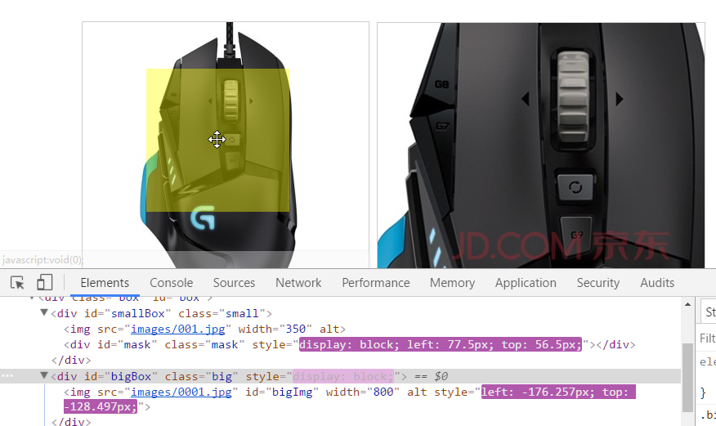

day04

01-可拖拽特效1跟着鼠标.avi

实现一个非常炫酷的功能

拖动盒子

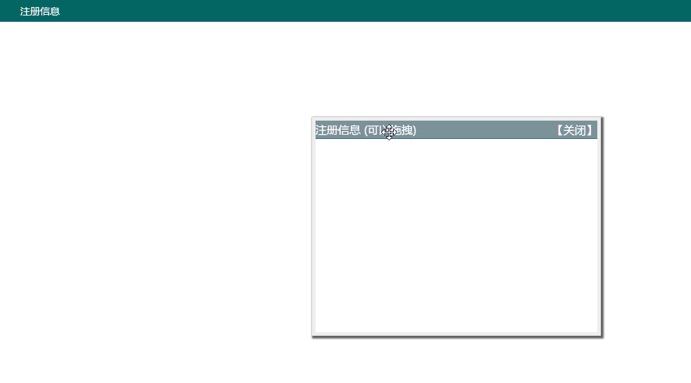

需求:

鼠标可以在标题栏处按住并拖动

样式结构代码如下:

<!DOCTYPE **html**>  
<**html**>  
<**head lang="en"**>  
 <**meta charset="UTF-8"**>  
 <**title**></**title**>  
 <**style**>  
 **\*** {  
 **margin**: 0;  
 **padding**: 0;  
 }  
  
 .**nav** {  
 **height**: 30**px**;  
 **background**: **#036663**;  
 **border-bottom**: 1**px solid #369**;  
 **line-height**: 30**px**;  
 **padding-left**: 30**px**;  
 }  
  
 .**nav a** {  
 **color**: **#fff**;  
 **text-align**: **center**;  
 **font-size**: 14**px**;  
 **text-decoration**: **none**;  
  
 }  
  
 .**d-box** {  
 **width**: 400**px**;  
 **height**: 300**px**;  
 **border**: 5**px solid #eee**;  
 **box-shadow**: 2**px** 2**px** 2**px** 2**px #666**;  
 **position**: **absolute**;  
 **top**: 40%;  
 **left**: 40%;  
 }  
  
 .**hd** {  
 **width**: 100%;  
 **height**: 25**px**;  
 **background-color**: **#7c9299**;  
 **border-bottom**: 1**px solid #369**;  
 **line-height**: 25**px**;  
 **color**: **white**;  
 **cursor**: **move**;  
 }  
  
 **#box_close** {  
 **float**: **right**;  
 **cursor**: **pointer**;  
 }  
 </**style**>  
</**head**>  
<**body**>  
<**div class="nav"**>  
 <**a href="javascript:;" id="register"**>注册信息</**a**>  
</**div**>  
<**div class="d-box" id="d_box"**>  
 <**div class="hd" id="drop"**>注册信息 (可以拖拽)  
 <**span id="box_close"**>【关闭】</**span**>  
 </**div**>  
 <**div class="bd"**></**div**>  
</**div**>  
</**body**>  
</**html**>

需求分析:

需要使用鼠标按下事件(onmousedown),鼠标移动事件(onmousemove),鼠标抬起(onmouseup)事件

给拖动条(头部)按下事件,在按下的时候给整个页面绑定鼠标移动事件,在鼠标移动事件中,获取鼠标位置,让盒子跟着鼠标移动  
 *//找人* **var *d_box*** = **document**.getElementById(**"d_box"**);*//盒子* **var *drop*** = **document**.getElementById(**"drop"**);*//拖动条  
 //需求：鼠标在拖动条上按下 可以拖拽 鼠标移动的时候 让d_box跟着鼠标移动* ***drop***.onmousedown = **function** () {  
 *//鼠标在页面上移动 让d_box跟着鼠标移动* **document**.onmousemove = **function** (event) {  
 **var** event = event || **window**.**event**;  
 *//获取鼠标在页面上的位置* **var** pageX = event.**pageX** || event.**clientX** + **document**.**documentElement**.**scrollLeft**;  
 **var** pageY = event.**pageY** || event.**clientY** + **document**.**documentElement**.**scrollTop**;  
 *//让d_box跟着鼠标移动* ***d_box***.**style**.**left** = pageX + **"px"**;  
 ***d_box***.**style**.**top** = pageY + **"px"**;  
 };  
 };

效果如下: 现在已经可以移动了,但是是盒子左上角跟着鼠标走,而不是当前点击的位置跟着鼠标走,而且鼠标按下之后只要鼠标移动就会跟着动,在鼠标抬起后鼠标移动事件就应该移除

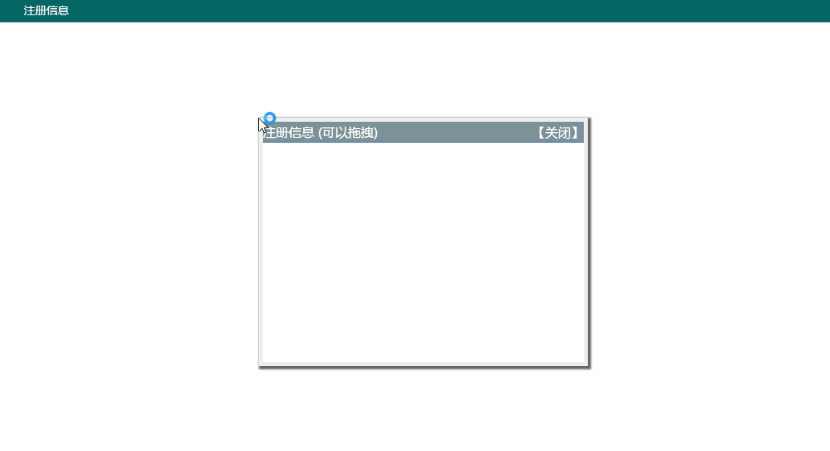

02-可拖拽特效2最终完善.avi

先解决盒子跟着鼠标动的功能:

需要获取鼠标在拖拽栏中按下时的位置,然后使用盒子移动的位置减去鼠标在拖拽栏中的位置即可

获取鼠标在拖拽栏中的位置需要注意

鼠标在拖拽栏中的位置等于鼠标在页面中的位置减去盒子在页面中的位置

拖拽栏在d-box盒子中,并且d-box盒子有定位,也就是说拖拽栏的offsetParent是d-box盒子,所以获取到的offsetLeft是0

需要使用d-box盒子来获取盒子在页面中的位置,而不是拖拽栏

*//找人***var *d_box*** = **document**.getElementById(**"d_box"**);*//盒子***var *drop*** = **document**.getElementById(**"drop"**);*//拖动条  
//需求：鼠标在拖动条上按下 可以拖拽 鼠标移动的时候 让d_box跟着鼠标移动****drop***.onmousedown = **function** (event) {  
 **var** event = event || **window**.**event**;  
 *//获取鼠标在页面中的位置* **var** pageX = event.**pageX** || event.**clientX** + **document**.**documentElement**.**scrollLeft**;  
 **var** pageY = event.**pageY** || event.**clientY** + **document**.**documentElement**.**scrollTop**;  
 *//获取鼠标在按下的那一瞬间在盒子中的位置* **var** boxX = pageX - ***d_box***.**offsetLeft**;  
 **var** boxY = pageY - ***d_box***.**offsetTop**;  
 *//鼠标在页面上移动 让d_box跟着鼠标移动* **document**.onmousemove = **function** (event) {  
 **var** event = event || **window**.**event**;  
 *//获取鼠标在页面上的位置* **var** pageX = event.**pageX** || event.**clientX** + **document**.**documentElement**.**scrollLeft**;  
 **var** pageY = event.**pageY** || event.**clientY** + **document**.**documentElement**.**scrollTop**;  
 *//让d_box跟着鼠标移动* ***d_box***.**style**.**left** = pageX - boxX + **"px"**;  
 ***d_box***.**style**.**top** = pageY - boxY + **"px"**;  
 };  
};

现在盒子可以跟着鼠标点击的位置走了

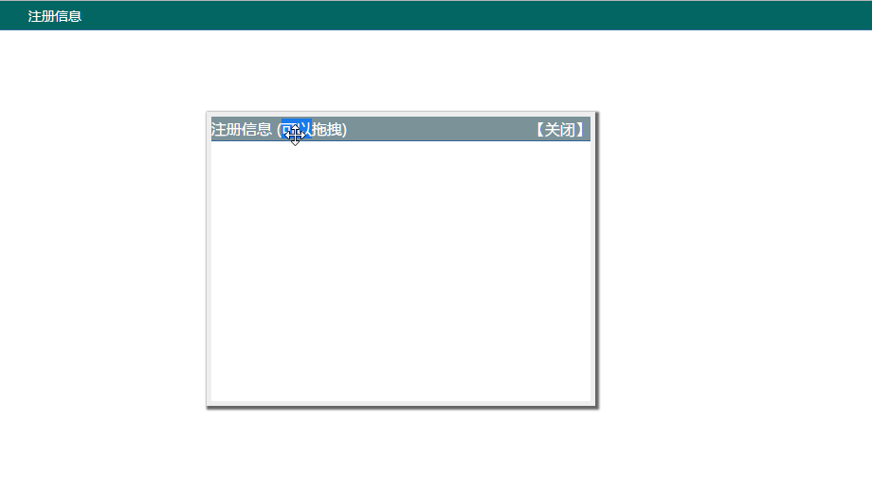

解决第二个问题,鼠标抬起后盒子继续跟着走,就是在鼠标抬起后清除页面的鼠标移动事件即可:

*//鼠标弹起 盒子就不应该跟着了***document**.onmouseup = **function** () {  
 **document**.**onmousemove** = **null**;  
};

最后还有一个小问题: 拖拽时会选中拖拽栏的文字,非常影响用户体验



清除页面上选中的文字:

*//清除选中文字* **window**.getSelection ? **window**.getSelection().removeAllRanges() : **document**.**selection**.empty();

加在鼠标移动事件中即可  
 *//找人* **var *d_box*** = **document**.getElementById(**"d_box"**);*//盒子* **var *drop*** = **document**.getElementById(**"drop"**);*//拖动条  
 //需求：鼠标在拖动条上按下 可以拖拽 鼠标移动的时候 让d_box跟着鼠标移动* ***drop***.onmousedown = **function** (event) {  
 **var** event = event || **window**.**event**;  
 *//获取鼠标在页面中的位置* **var** pageX = event.**pageX** || event.**clientX** + **document**.**documentElement**.**scrollLeft**;  
 **var** pageY = event.**pageY** || event.**clientY** + **document**.**documentElement**.**scrollTop**;  
 *//获取鼠标在按下的那一瞬间在盒子中的位置* **var** boxX = pageX - ***d_box***.**offsetLeft**;  
 **var** boxY = pageY - ***d_box***.**offsetTop**;  
 *//鼠标在页面上移动 让d_box跟着鼠标移动* **document**.onmousemove = **function** (event) {  
 **var** event = event || **window**.**event**;  
 *//获取鼠标在页面上的位置* **var** pageX = event.**pageX** || event.**clientX** + **document**.**documentElement**.**scrollLeft**;  
 **var** pageY = event.**pageY** || event.**clientY** + **document**.**documentElement**.**scrollTop**;  
 *//让d_box跟着鼠标移动* ***d_box***.**style**.**left** = pageX - boxX + **"px"**;  
 ***d_box***.**style**.**top** = pageY - boxY + **"px"**;  
 *//清除选中文字* **window**.getSelection ? **window**.getSelection().removeAllRanges() : **document**.**selection**.empty();  
 };  
 };  
  
 *//鼠标弹起 盒子就不应该跟着了* **document**.onmouseup = **function** () {  
 **document**.**onmousemove** = **null**;  
 };

02-滚动条特效1计算高度.avi

自制滚动条特效,拖动页面中的滚动条,内容按照比例移动:

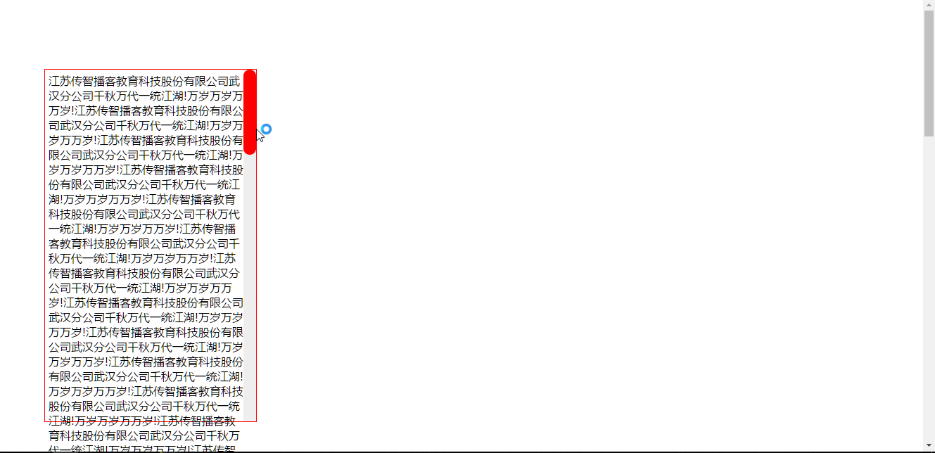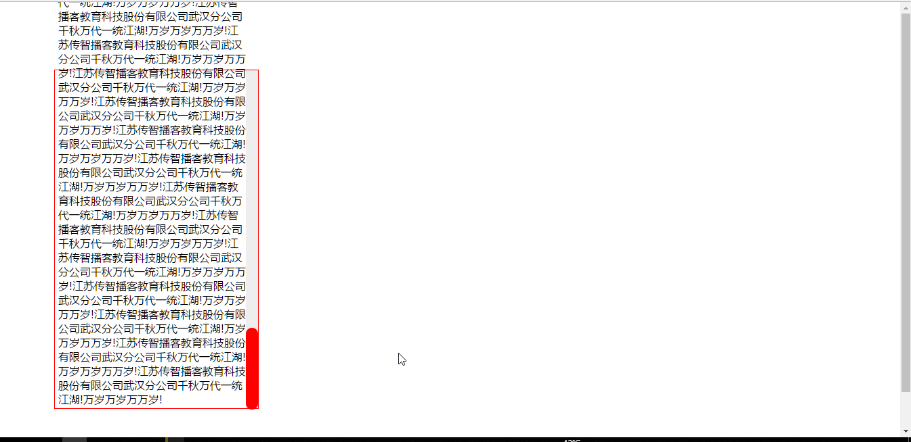

需求: 拖动滚动条,让滚动条跟着鼠标走,内容也要按照比例移动

样式结构代码如下:

<!DOCTYPE **html**>  
<**html**>  
<**head lang="en"**>  
 <**meta charset="UTF-8"**>  
 <**title**></**title**>  
 <**style**>  
 **\*** {  
 **margin**: 0;  
 **padding**: 0;  
 }  
  
 .**box** {  
 **width**: 300**px**;  
 **height**: 500**px**;  
 **border**: 1**px solid red**;  
 **margin**: 100**px**;  
 **position**: **relative**;  
 }  
  
 .**content** {  
 **padding**: 5**px** 18**px** 5**px** 5**px**;  
 **position**: **absolute**;  
 **top**: 0;  
 **left**: 0;  
 }  
  
 .**scroll** {  
 **width**: 18**px**;  
 **height**: 100%;  
 **position**: **absolute**;  
 **top**: 0;  
 **right**: 0;  
 **background-color**: **#eee**;  
 }  
  
 .**bar** {  
 */*height: 100px;*/* **width**: 100%;  
 **position**: **absolute**;  
 **top**: 0;  
 **left**: 0;  
 **background-color**: **red**;  
 **border-radius**: 10**px**;  
 **cursor**: **pointer**;  
 }  
 </**style**>  
</**head**>  
<**body**>  
<**div class="box" id="box"**>  
 <**div class="content" id="content"**>  
 江苏传智播客教育科技股份有限公司武汉分公司千秋万代一统江湖!万岁万岁万万岁!江苏传智播客教育科技股份有限公司武汉分公司千秋万代一统江湖!万岁万岁万万岁!江苏传智播客教育科技股份有限公司武汉分公司千秋万代一统江湖!万岁万岁万万岁!江苏传智播客教育科技股份有限公司武汉分公司千秋万代一统江湖!万岁万岁万万岁!江苏传智播客教育科技股份有限公司武汉分公司千秋万代一统江湖!万岁万岁万万岁!江苏传智播客教育科技股份有限公司武汉分公司千秋万代一统江湖!万岁万岁万万岁!江苏传智播客教育科技股份有限公司武汉分公司千秋万代一统江湖!万岁万岁万万岁!江苏传智播客教育科技股份有限公司武汉分公司千秋万代一统江湖!万岁万岁万万岁!江苏传智播客教育科技股份有限公司武汉分公司千秋万代一统江湖!万岁万岁万万岁!江苏传智播客教育科技股份有限公司武汉分公司千秋万代一统江湖!万岁万岁万万岁!江苏传智播客教育科技股份有限公司武汉分公司千秋万代一统江湖!万岁万岁万万岁!江苏传智播客教育科技股份有限公司武汉分公司千秋万代一统江湖!万岁万岁万万岁!江苏传智播客教育科技股份有限公司武汉分公司千秋万代一统江湖!万岁万岁万万岁!江苏传智播客教育科技股份有限公司武汉分公司千秋万代一统江湖!万岁万岁万万岁!江苏传智播客教育科技股份有限公司武汉分公司千秋万代一统江湖!万岁万岁万万岁!江苏传智播客教育科技股份有限公司武汉分公司千秋万代一统江湖!万岁万岁万万岁!江苏传智播客教育科技股份有限公司武汉分公司千秋万代一统江湖!万岁万岁万万岁!江苏传智播客教育科技股份有限公司武汉分公司千秋万代一统江湖!万岁万岁万万岁!江苏传智播客教育科技股份有限公司武汉分公司千秋万代一统江湖!万岁万岁万万岁!江苏传智播客教育科技股份有限公司武汉分公司千秋万代一统江湖!万岁万岁万万岁!江苏传智播客教育科技股份有限公司武汉分公司千秋万代一统江湖!万岁万岁万万岁!江苏传智播客教育科技股份有限公司武汉分公司千秋万代一统江湖!万岁万岁万万岁!江苏传智播客教育科技股份有限公司武汉分公司千秋万代一统江湖!万岁万岁万万岁!江苏传智播客教育科技股份有限公司武汉分公司千秋万代一统江湖!万岁万岁万万岁!江苏传智播客教育科技股份有限公司武汉分公司千秋万代一统江湖!万岁万岁万万岁!江苏传智播客教育科技股份有限公司武汉分公司千秋万代一统江湖!万岁万岁万万岁!江苏传智播客教育科技股份有限公司武汉分公司千秋万代一统江湖!万岁万岁万万岁!江苏传智播客教育科技股份有限公司武汉分公司千秋万代一统江湖!万岁万岁万万岁!江苏传智播客教育科技股份有限公司武汉分公司千秋万代一统江湖!万岁万岁万万岁!江苏传智播客教育科技股份有限公司武汉分公司千秋万代一统江湖!万岁万岁万万岁!江苏传智播客教育科技股份有限公司武汉分公司千秋万代一统江湖!万岁万岁万万岁!江苏传智播客教育科技股份有限公司武汉分公司千秋万代一统江湖!万岁万岁万万岁!江苏传智播客教育科技股份有限公司武汉分公司千秋万代一统江湖!万岁万岁万万岁!江苏传智播客教育科技股份有限公司武汉分公司千秋万代一统江湖!万岁万岁万万岁!江苏传智播客教育科技股份有限公司武汉分公司千秋万代一统江湖!万岁万岁万万岁!江苏传智播客教育科技股份有限公司武汉分公司千秋万代一统江湖!万岁万岁万万岁!江苏传智播客教育科技股份有限公司武汉分公司千秋万代一统江湖!万岁万岁万万岁!江苏传智播客教育科技股份有限公司武汉分公司千秋万代一统江湖!万岁万岁万万岁!江苏传智播客教育科技股份有限公司武汉分公司千秋万代一统江湖!万岁万岁万万岁!江苏传智播客教育科技股份有限公司武汉分公司千秋万代一统江湖!万岁万岁万万岁!江苏传智播客教育科技股份有限公司武汉分公司千秋万代一统江湖!万岁万岁万万岁!江苏传智播客教育科技股份有限公司武汉分公司千秋万代一统江湖!万岁万岁万万岁!江苏传智播客教育科技股份有限公司武汉分公司千秋万代一统江湖!万岁万岁万万岁!江苏传智播客教育科技股份有限公司武汉分公司千秋万代一统江湖!万岁万岁万万岁!江苏传智播客教育科技股份有限公司武汉分公司千秋万代一统江湖!万岁万岁万万岁!江苏传智播客教育科技股份有限公司武汉分公司千秋万代一统江湖!万岁万岁万万岁!  
 </**div**>  
 <**div class="scroll"**>  
 <**div class="bar" id="bar"**></**div**>  
 </**div**>  
</**div**>  
</**body**>  
</**html**>

样式结构就是一个大盒子包含着两块区域,一个content盒子是放内容的区域(不限制高度,根据内容的高度来自动填充),一个scroll是滚动条的区域,里面的bar就是滚动条

第一步先按照比例计算滚动条(bar)的高度

bar的高度也得利用比例来计算:

bar的高度 / 侧边栏的高度 = 显示出来的内容高度 / 内容整体高度

观察发现侧边栏的高度其实就是整个案例最外层盒子的高度

显示出来的内容高度也是最外层盒子的高度

内容整体的高度就是content的高度,所以

bar的高度 / box的高度 = box的高度 / content的高度

最终求bar的高度的公式就是

bar的高度 = box的高度 / content的高度 * box的高度

有了公式,接下来就是将各个元素对象找到后获取高度即可

*//找人***var *box*** = **document**.getElementById(**"box"**);  
**var *content*** = **document**.getElementById(**"content"**);  
**var *bar*** = **document**.getElementById(**"bar"**);  
*//需求：拖动滚动条 让滚动条跟着鼠标走 内容也要按照比例移动  
//1按照比例计算bar的高度  
//bar的高度/侧边栏的高度=显示出来的内容的高度/内容的整体高度  
//bar的高度/box的高度=box的高度/content高度  
//bar的高度=box的高度/content高度*box的高度****bar***.**style**.**height** = ***box***.**offsetHeight** / ***content***.**offsetHeight** * ***box***.**offsetHeight** + **"px"**;

效果如下:

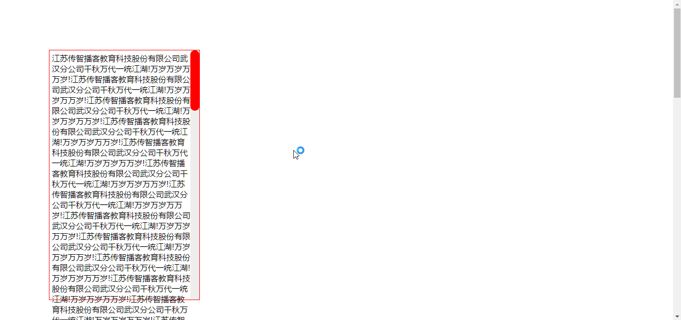

高度已经计算出来了,但是有个小问题,如果内容没有超出盒子的高度,这时候是不需要滚动条的

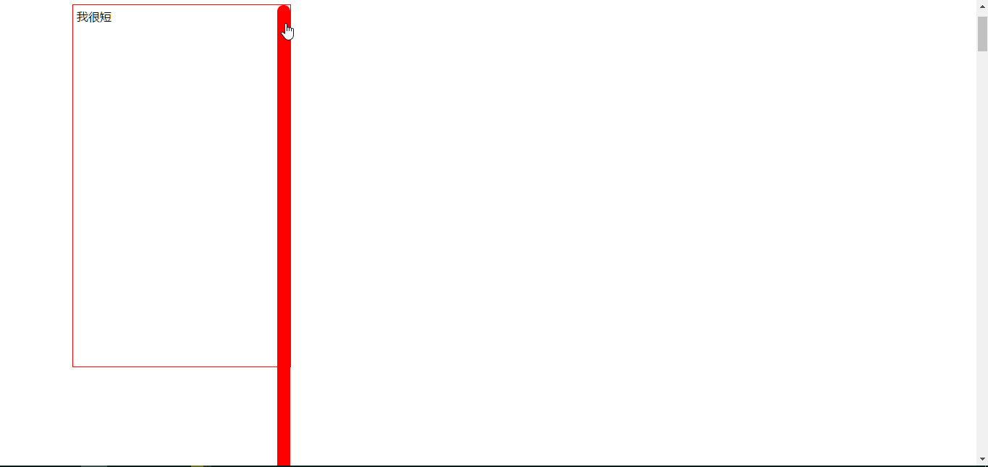

可以看到现在如果内容在盒子中可以完全显示出来的时候,滚动条是不需要的,所以需要加一个判断条件,如果content的高度小于box的高度,bar的高度可以设为0

*//找人***var *box*** = **document**.getElementById(**"box"**);  
**var *content*** = **document**.getElementById(**"content"**);  
**var *bar*** = **document**.getElementById(**"bar"**);  
*//需求：拖动滚动条 让滚动条跟着鼠标走 内容也要按照比例移动  
//1.1按照比例计算bar的高度  
//bar的高度/侧边栏的高度=显示出来的内容的高度/内容的整体高度  
//bar的高度/box的高度=box的高度/content高度  
//bar的高度=box的高度/content高度*box的高度  
//1.2如果内容没有全部显示出来 才需要有滚动条 如果内容能够完全显示 就不需要有滚动条了***if** (***content***.**offsetHeight** > ***box***.**offsetHeight**) {  
 ***bar***.**style**.**height** = ***box***.**offsetHeight** / ***content***.**offsetHeight** * ***box***.**offsetHeight** + **"px"**;  
} **else** {  
 ***bar***.**style**.**height** = 0;  
}

效果如下:

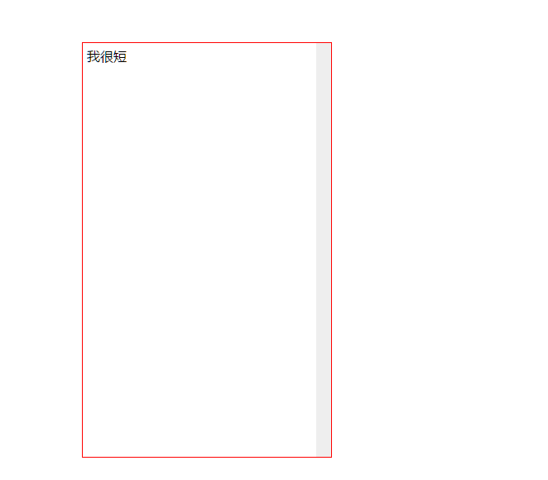

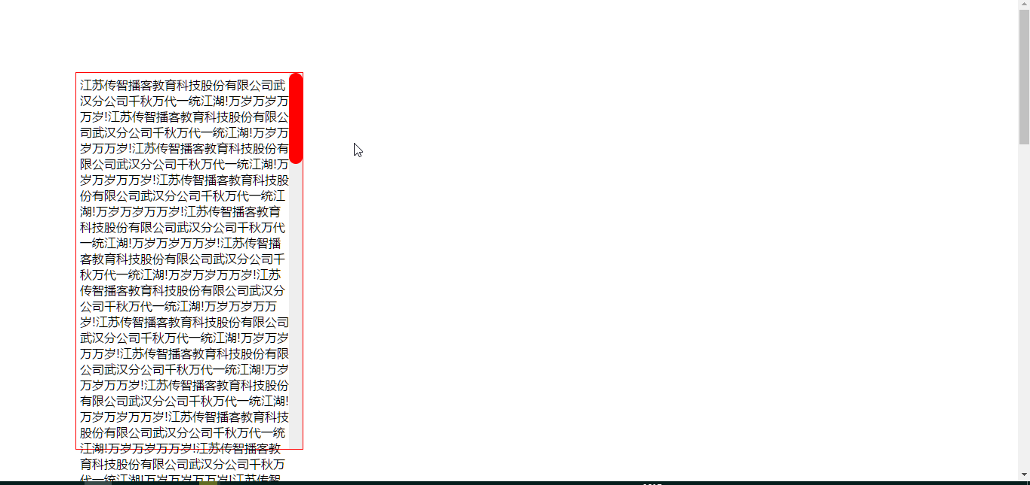

02-滚动条特效2移动拖动条.avi

此处功能和上面拖拽特效类似

给bar绑定鼠标按下事件

当鼠标在bar上按下时

给document绑定鼠标移动事件

在鼠标移动的时候获取当前鼠标在盒子中y的位置,并设置到bar上让其跟着鼠标移动

*//找人***var *box*** = **document**.getElementById(**"box"**);  
**var *content*** = **document**.getElementById(**"content"**);  
**var *bar*** = **document**.getElementById(**"bar"**);  
*//需求：拖动滚动条 让滚动条跟着鼠标走 内容也要按照比例移动  
//1.1按照比例计算bar的高度  
//bar的高度/侧边栏的高度=显示出来的内容的高度/内容的整体高度  
//bar的高度/box的高度=box的高度/content高度  
//bar的高度=box的高度/content高度*box的高度  
//1.2如果内容没有全部显示出来 才需要有滚动条 如果内容能够完全显示 就不需要有滚动条了***if** (***content***.**offsetHeight** > ***box***.**offsetHeight**) {  
 ***bar***.**style**.**height** = ***box***.**offsetHeight** / ***content***.**offsetHeight** * ***box***.**offsetHeight** + **"px"**;  
} **else** {  
 ***bar***.**style**.**height** = 0;  
}  
*//2.鼠标在bar上按下 bar变为可以拖动的状态 鼠标移动的时候 让bar跟着鼠标走****bar***.onmousedown = **function** (event) {  
 **document**.onmousemove = **function** (event) {  
 **var** event = event || **window**.**event**;  
 *//鼠标在页面中的坐标* **var** pageY = event.**pageY** || event.**clientY** + **document**.**documentElement**.**scrollTop**;  
 *//鼠标在盒子中的坐标* **var** boxY = pageY - ***box***.**offsetTop**;  
 *//让bar跟着鼠标在盒子中的坐标走* ***bar***.**style**.**top** = boxY + **"px"**;  
 };  
};

效果如下:

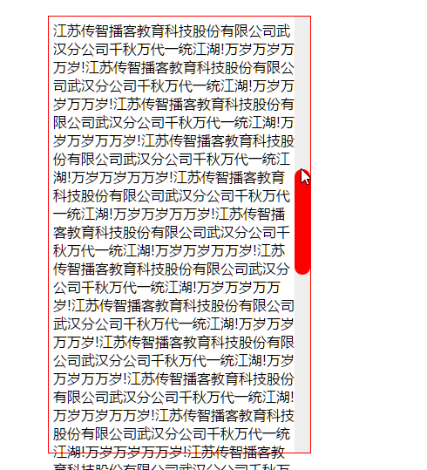

还是老问题,由于设置的是top值,所以bar的顶部会跟着鼠标走

如果想让实现点击某个地方就让那个地方跟着鼠标走,还需要在鼠标在bar上按下时获取鼠标在bar中的位置

注意:

鼠标在bar中的位置获取方法是

鼠标在页面中的位置-盒子在页面中的位置-bar在盒子中的位置

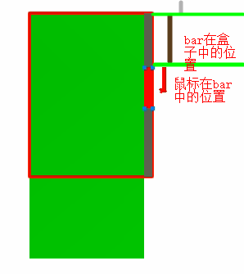

移动鼠标的时候用鼠标在盒子中的坐标减去鼠标当时按下的位置

*//2.鼠标在bar上按下 bar变为可以拖动的状态 鼠标移动的时候 让bar跟着鼠标走****bar***.onmousedown = **function** (event) {  
 **var** event = event || **window**.**event**;  
 *//获取鼠标在页面中的位置* **var** pageY = event.**pageY** || event.**clientY** + **document**.**documentElement**.**scrollTop**;  
 *//获取鼠标在bar上按下时在bar中的位置* **var** barBoxY = pageY - ***box***.**offsetTop** - ***bar***.**offsetTop**;  
 **document**.onmousemove = **function** (event) {  
 **var** event = event || **window**.**event**;  
 *//鼠标在页面中的坐标* **var** pageY = event.**pageY** || event.**clientY** + **document**.**documentElement**.**scrollTop**;  
 *//鼠标在盒子中的坐标* **var** boxY = pageY - ***box***.**offsetTop**;  
 *//bar应该去的位置* **var** barY = boxY - barBoxY;  
 *//让bar跟着鼠标在盒子中的坐标走* ***bar***.**style**.**top** = barY + **"px"**;  
 };  
};

效果如下:

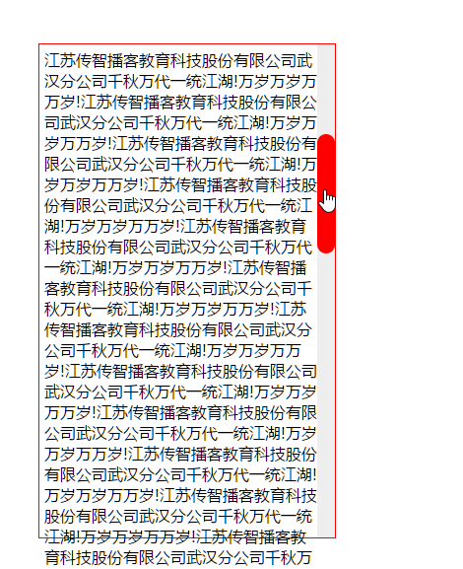

02-滚动条特效3限制移动范围.avi

现在解决一些小问题

第一个问题就是鼠标抬起后鼠标移动,bar还可以继续滑动

解决办法就是在抬起后移除鼠标移动事件:

*//鼠标弹起后 bar就不要跟着走了***document**.onmouseup = **function** () {  
 **document**.**onmousemove** = **null**;  
};

效果如下:

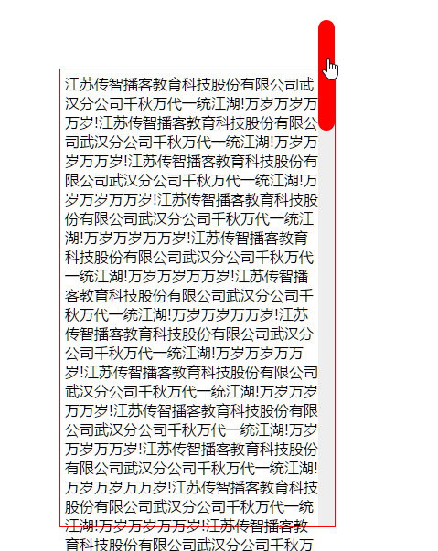

第二个问题就是bar会跟着鼠标移出盒子

所以需要限制bar的移动范围

最小不能小于0

最大不能大于盒子的高度减自身的高度

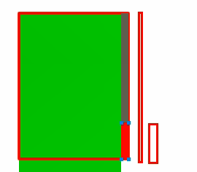

*//2.鼠标在bar上按下 bar变为可以拖动的状态 鼠标移动的时候 让bar跟着鼠标走****bar***.onmousedown = **function** (event) {  
 **var** event = event || **window**.**event**;  
 *//获取鼠标在页面中的位置* **var** pageY = event.**pageY** || event.**clientY** + **document**.**documentElement**.**scrollTop**;  
 *//获取鼠标在bar上按下时在bar中的位置* **var** barBoxY = pageY - ***box***.**offsetTop** - ***bar***.**offsetTop**;  
 **document**.onmousemove = **function** (event) {  
 **var** event = event || **window**.**event**;  
 *//鼠标在页面中的坐标* **var** pageY = event.**pageY** || event.**clientY** + **document**.**documentElement**.**scrollTop**;  
 *//鼠标在盒子中的坐标* **var** boxY = pageY - ***box***.**offsetTop**;  
 *//bar应该去的位置* **var** barY = boxY - barBoxY;  
 *//3.限制bar的运动范围* **if** (barY < 0) {  
 barY = 0;  
 }  
 **if** (barY > ***box***.**offsetHeight** - ***bar***.**offsetHeight**) {  
 barY = ***box***.**offsetHeight** - ***bar***.**offsetHeight**;  
 }  
 *//让bar跟着鼠标在盒子中的坐标走* ***bar***.**style**.**top** = barY + **"px"**;  
 };  
};  
  
*//鼠标弹起后 bar就不要跟着走了***document**.onmouseup = **function** () {  
 **document**.**onmousemove** = **null**;  
};

效果如下:

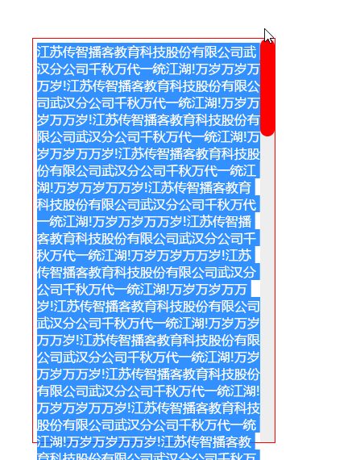

这时已经解决了bar会超出盒子的问题了

最后一个小问题就是滑动的时候很容易选中文字,同理清除选中文字选中即可

*//2.鼠标在bar上按下 bar变为可以拖动的状态 鼠标移动的时候 让bar跟着鼠标走****bar***.onmousedown = **function** (event) {  
 **var** event = event || **window**.**event**;  
 *//获取鼠标在页面中的位置* **var** pageY = event.**pageY** || event.**clientY** + **document**.**documentElement**.**scrollTop**;  
 *//获取鼠标在bar上按下时在bar中的位置* **var** barBoxY = pageY - ***box***.**offsetTop** - ***bar***.**offsetTop**;  
 **document**.onmousemove = **function** (event) {  
 **var** event = event || **window**.**event**;  
 *//鼠标在页面中的坐标* **var** pageY = event.**pageY** || event.**clientY** + **document**.**documentElement**.**scrollTop**;  
 *//鼠标在盒子中的坐标* **var** boxY = pageY - ***box***.**offsetTop**;  
 *//bar应该去的位置* **var** barY = boxY - barBoxY;  
 *//3.限制bar的运动范围* **if** (barY < 0) {  
 barY = 0;  
 }  
 **if** (barY > ***box***.**offsetHeight** - ***bar***.**offsetHeight**) {  
 barY = ***box***.**offsetHeight** - ***bar***.**offsetHeight**;  
 }  
 *//让bar跟着鼠标在盒子中的坐标走* ***bar***.**style**.**top** = barY + **"px"**;  
 *//清除选中文字* **window**.getSelection ? **window**.getSelection().removeAllRanges() : **document**.**selection**.empty();  
 };  
};  
  
*//鼠标弹起后 bar就不要跟着走了***document**.onmouseup = **function** () {  
 **document**.**onmousemove** = **null**;  
};

02-滚动条特效4按照比例移动.avi

滚动条已经做完了,最后就是实现功能即可

按照比例移动内容即可

内容要移动的距离 / bar当前移动的距离 = 内容能够移动的总距离 / bar能够移动的总距离

内容要移动的距离 = 内容能够移动的总距离 / bar能够移动的总距离 * bar当前移动的距离

内容能够移动的总距离和bar能够移动的总距离比值是固定的:

rate = 内容能够移动的总距离 / bar能够移动的总距离

内容要移动的距离 = rate * bar当前移动的距离

bar当前移动的距离已经计算出来了 也就是barY

现在只需要算rate即可

内容能够移动的总距离就是内容的高度减去盒子的高度即可

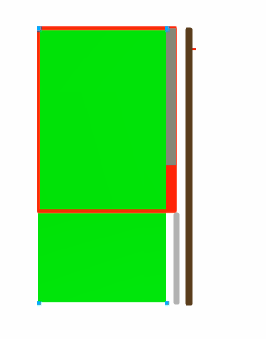

bar能够移动的总距离就是盒子的高度减去bar的高度

*//rate = 内容能够移动的总距离/bar能够移动的总距离***var** rate = (***content***.**offsetHeight** - ***box***.**offsetHeight**) / (***box***.**offsetHeight** - ***bar***.**offsetHeight**);

最后根据比例设置到content区域即可(运动方向是相反的,所以需要加个负号)

整体代码如下:

*//找人***var *box*** = **document**.getElementById(**"box"**);  
**var *content*** = **document**.getElementById(**"content"**);  
**var *bar*** = **document**.getElementById(**"bar"**);  
*//需求：拖动滚动条 让滚动条跟着鼠标走 内容也要按照比例移动  
//1.1按照比例计算bar的高度  
//bar的高度/侧边栏的高度=显示出来的内容的高度/内容的整体高度  
//bar的高度/box的高度=box的高度/content高度  
//bar的高度=box的高度/content高度*box的高度  
//1.2如果内容没有全部显示出来 才需要有滚动条 如果内容能够完全显示 就不需要有滚动条了***if** (***content***.**offsetHeight** > ***box***.**offsetHeight**) {  
 ***bar***.**style**.**height** = ***box***.**offsetHeight** / ***content***.**offsetHeight** * ***box***.**offsetHeight** + **"px"**;  
} **else** {  
 ***bar***.**style**.**height** = 0;  
}  
*//2.鼠标在bar上按下 bar变为可以拖动的状态 鼠标移动的时候 让bar跟着鼠标走****bar***.onmousedown = **function** (event) {  
 **var** event = event || **window**.**event**;  
 *//获取鼠标在页面中的位置* **var** pageY = event.**pageY** || event.**clientY** + **document**.**documentElement**.**scrollTop**;  
 *//获取鼠标在bar上按下时在bar中的位置* **var** barBoxY = pageY - ***box***.**offsetTop** - ***bar***.**offsetTop**;  
 **document**.onmousemove = **function** (event) {  
 **var** event = event || **window**.**event**;  
 *//鼠标在页面中的坐标* **var** pageY = event.**pageY** || event.**clientY** + **document**.**documentElement**.**scrollTop**;  
 *//鼠标在盒子中的坐标* **var** boxY = pageY - ***box***.**offsetTop**;  
 *//bar应该去的位置* **var** barY = boxY - barBoxY;  
 *//3.限制bar的运动范围* **if** (barY < 0) {  
 barY = 0;  
 }  
 **if** (barY > ***box***.**offsetHeight** - ***bar***.**offsetHeight**) {  
 barY = ***box***.**offsetHeight** - ***bar***.**offsetHeight**;  
 }  
 *//让bar跟着鼠标在盒子中的坐标走* ***bar***.**style**.**top** = barY + **"px"**;  
 *//清除选中文字* **window**.getSelection ? **window**.getSelection().removeAllRanges() : **document**.**selection**.empty();  
 *//4.按照比例移动内容  
 //内容要移动的距离/bar当前移动的距离 = 内容能够移动的总距离/bar能够移动的总距离  
 //内容要移动的距离 = 内容能够移动的总距离/bar能够移动的总距离*bar当前移动的距离  
 //rate = 内容能够移动的总距离/bar能够移动的总距离* **var** rate = (***content***.**offsetHeight** - ***box***.**offsetHeight**) / (***box***.**offsetHeight** - ***bar***.**offsetHeight**);  
 *//内容要移动的距离 = rate*bar当前移动的距离* ***content***.**style**.**top** = -rate * barY + **"px"**;*//运动方向是相反的* };  
};  
  
*//鼠标弹起后 bar就不要跟着走了***document**.onmouseup = **function** () {  
 **document**.**onmousemove** = **null**;  
};

03-事件冒泡.avi

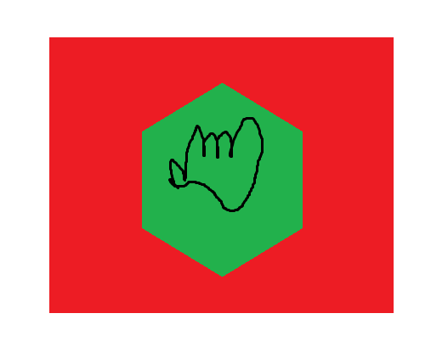

页面中有一个红色盒子上覆盖着一个绿色盒子

这种情况下用户点击绿色区域,到底算点在红色盒子上了还是绿色盒子上了呢?

答案是都点到了,因为红色盒子和绿色盒子都层叠在一起

例如: 页面上有一个按钮,给整个页面绑定点击事件,然后点击按钮

<!DOCTYPE **html**>  
<**html lang="en"**>  
<**head**>  
 <**meta charset="UTF-8"**>  
 <**title**></**title**>  
</**head**>  
<**body**>  
<**button id="btn"**>按钮</**button**>  
<**script**>  
 **document**.onclick = **function** () {  
 alert(**"文档被点击了"**);  
 };  
   
</**script**>  
</**body**>  
</**html**>

效果如下:

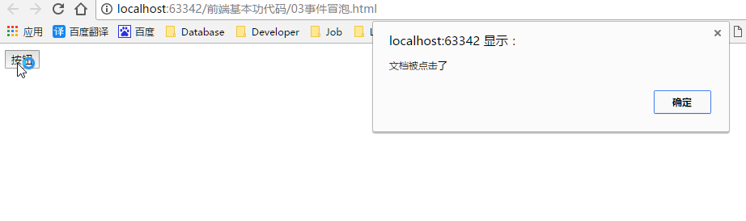

点击的按钮,文档的事件却会执行

是因为在点击按钮的时候,事件会像冒泡一样一层一层的往上找事件,如果按钮没有绑定点击事件,就会找父元素,一直找到有绑定事件的元素,就会执行事件中的代码

然后会继续向上冒泡,继续执行父元素的点击事件的代码,一直到最顶层,也就是document

例如现在给button也绑定一个点击事件:

<!DOCTYPE **html**>  
<**html lang="en"**>  
<**head**>  
 <**meta charset="UTF-8"**>  
 <**title**></**title**>  
</**head**>  
<**body**>  
<**button id="btn"**>按钮</**button**>  
<**script**>  
 **document**.onclick = **function** () {  
 alert(**"文档被点击了"**);  
 };  
 **var *btn*** = **document**.getElementById(**"btn"**);  
 ***btn***.onclick = **function** () {  
 alert(**"按钮被点击了"**);  
 };  
</**script**>  
</**body**>  
</**html**>

效果如下:

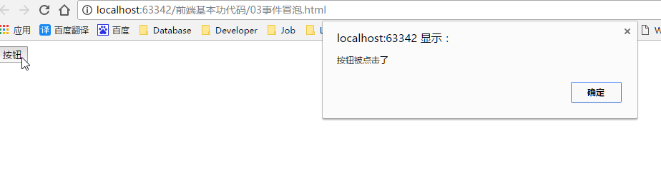 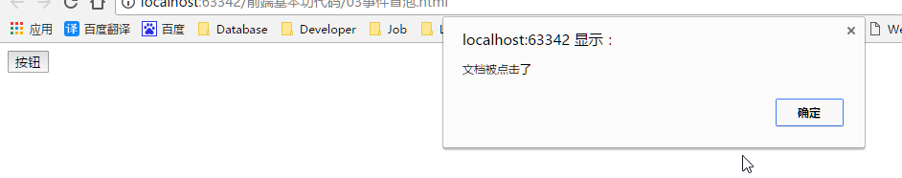

所谓的事件冒泡就是在用户点击一个元素时,会从当前用户点击的位置中,页面结构最里层的元素开始,一层一层的往上冒泡,一旦有绑定事件就会执行,所以代码的执行顺序是先弹出按钮被点击,再弹出文档被点击

04-阻止冒泡.avi

事件冒泡可以帮助我们解决很多问题,但是有时候也会出现一些逻辑问题

例如: 一个父盒子中有个小子盒子,给父盒子绑定鼠标离开事件就会出现问题了

<!DOCTYPE **html**>  
<**html lang="en"**>  
<**head**>  
 <**meta charset="UTF-8"**>  
 <**title**></**title**>  
 <**style**>  
 **#father** {  
 **width**: 200**px**;  
 **height**: 200**px**;  
 **background-color**: **pink**;  
 **margin**: 100**px**;  
 }  
  
 **#son** {  
 **width**: 50**px**;  
 **height**: 50**px**;  
 **background-color**: **red**;  
 }  
 </**style**>  
</**head**>  
<**body**>  
<**div id="father"**>  
 <**div id="son"**></**div**>  
</**div**>  
<**script**>  
 **var *father*** = **document**.getElementById(**"father"**);  
 ***father***.onmouseout = **function** () {  
 alert(**"鼠标离开父盒子了"**);  
 };  
</**script**>  
</**body**>  
</**html**>

正常的离开都没问题:

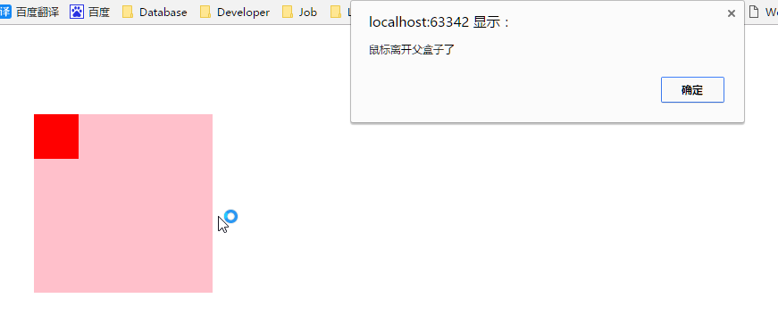

但是如果一旦鼠标从小子盒子左上角进入,然后从右下角移动到大盒子中

由于事件冒泡的特性,当鼠标移出小盒子的时候就会触发鼠标移出事件,虽然小盒子没有绑定该事件,但是会向上冒泡,找到大盒子的鼠标移出事件,并执行

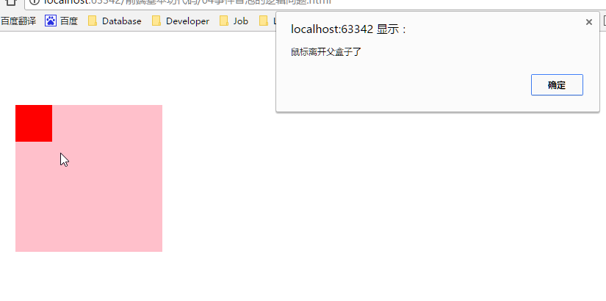

但是这时候鼠标依旧是在大盒子里的,事件冒泡在这里就不那么智能了

所以需要阻止冒泡

先从第一个最简单的案例来讲解阻止冒泡

其实阻止冒泡就是在需要阻止继续冒泡的事件中调用一个方法即可

比如现在点击了按钮,需要阻止冒泡不让文档的点击事件触发,就可以在按钮的点击事件中调用event.stopPropagation();

<!DOCTYPE **html**>  
<**html lang="en"**>  
<**head**>  
 <**meta charset="UTF-8"**>  
 <**title**></**title**>  
</**head**>  
<**body**>  
<**button id="btn"**>按钮</**button**>  
<**script**>  
 **document**.onclick = **function** () {  
 alert(**"文档被点击了"**);  
 };  
 **var *btn*** = **document**.getElementById(**"btn"**);  
 ***btn***.onclick = **function** (event) {  
 alert(**"按钮被点击了"**);  
 **var** event = event || **window**.**event**;  
 event.stopPropagation();*//阻止事件的冒泡* };  
 *//阻止冒泡 阻止谁身上的事件冒泡 就在谁的身上调用方法*</**script**>  
</**body**>  
</**html**>

效果如下:

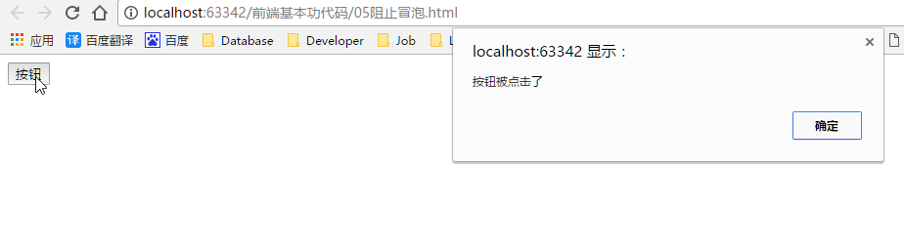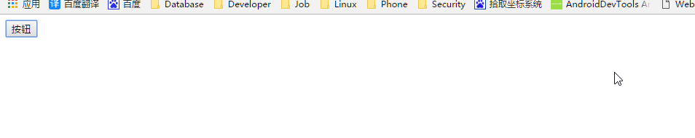

如果点击其他空白地方 依旧会响应文档的点击事件

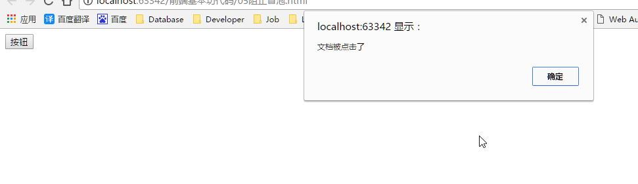

05-解决鼠标离开的问题.avi

现在解决鼠标离开阻止冒泡的问题

就是在子盒子的鼠标离开事件中阻止冒泡即可:

<!DOCTYPE **html**>  
<**html lang="en"**>  
<**head**>  
 <**meta charset="UTF-8"**>  
 <**title**></**title**>  
 <**style**>  
 **#father** {  
 **width**: 200**px**;  
 **height**: 200**px**;  
 **background-color**: **pink**;  
 **margin**: 100**px**;  
 }  
  
 **#son** {  
 **width**: 50**px**;  
 **height**: 50**px**;  
 **background-color**: **red**;  
 }  
 </**style**>  
</**head**>  
<**body**>  
<**div id="father"**>  
 <**div id="son"**></**div**>  
</**div**>  
<**script**>  
 **var *father*** = **document**.getElementById(**"father"**);  
 **var *son*** = **document**.getElementById(**"son"**);  
 ***father***.onmouseout = **function** () {  
 alert(**"鼠标离开父盒子了"**);  
 };  
 ***son***.onmouseout = **function** (event) {  
 **var** event = event || **window**.**event**;  
 event.stopPropagation();  
 };  
</**script**>  
</**body**>  
</**html**>

效果如下:

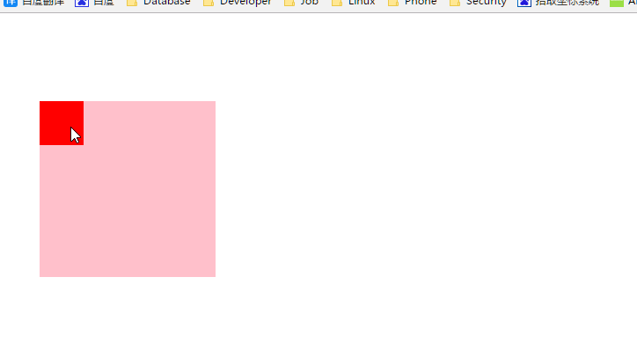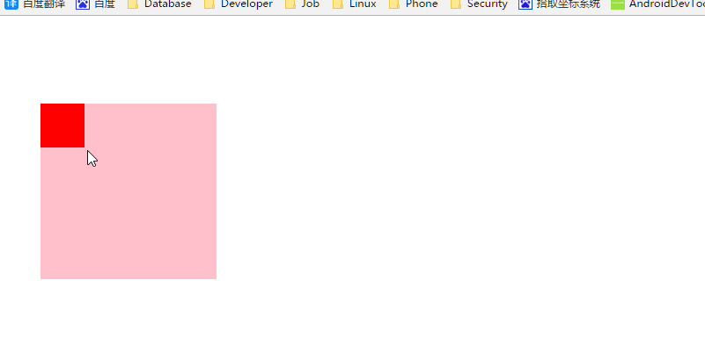

但是不能从父盒子移入子盒子,这是onmouseout事件的问题,只要鼠标离开了父盒子,哪怕子盒子就是父盒子中的子元素也不行,所以这个问题不用理会

也可以使用更高级的onmouseleave事件 这个事件与onmouseout的区别就是既没有冒泡问题也没有鼠标从父盒子移入子盒子的问题,它是以元素的整个覆盖位置来判定的

06-阻止冒泡的兼容写法.avi

event.stopPropagation()这个方法有兼容性问题

所以需要处理兼容问题

在IE低版本中并不是该方法,而是event.cancelBubble = true 取消冒泡的意思

就是一个属性而已

所以兼容性问题就是判断一下,如果有event.stopPropagation()这个方法就调用,否则就将event.calcelBubble属性设为true即可

**document**.onclick = **function** () {  
 alert(**"文档被点击了"**);  
};  
**var *btn*** = **document**.getElementById(**"btn"**);  
***btn***.onclick = **function** (event) {  
 *//alert("按钮被点击了");* **var** event = event || **window**.**event**;  
 *//event.stopPropagation();//阻止事件的冒泡  
 //event.cancelBubble = true;* **if** (event.stopPropagation) {  
 event.stopPropagation();  
 } **else** {  
 event.**cancelBubble** = **true**;  
 }  
};

07-事件目标.avi

页面上有一个div中有一个按钮

document绑定点击事件

在用户点击按钮的时候,触发事件的根源是div呢还是按钮呢?

学习事件冒泡之后应该都知道,就是按钮本身

那如果中间层级很多,想通过代码找到触发事件的根源怎么找呢?

需要利用event对象

event.target 事件目标

该属性也有兼容性问题,IE678使用的是event.srcElement属性

该属性拿到的就是元素对象,如果需要获取这个元素的ID直接.id即可

<!DOCTYPE **html**>  
<**html lang="en"**>  
<**head**>  
 <**meta charset="UTF-8"**>  
 <**title**></**title**>  
</**head**>  
<**body**>  
<**div**>  
 <**button id="btn"**>按钮</**button**>  
</**div**>  
<**script**>  
 document.onclick = **function** (event) {  
 alert(**"文档被点击了"**);  
 **var** event = event || **window**.**event**;  
 *//console.log(event);  
 //event.target//事件目标* **var** target = event.**target** || event.**srcElement**;  
 **console**.log(target);  
 **console**.log(target.**id**);  
 };  
</**script**>  
</**body**>  
</**html**>

点击按钮的时候打印的就是button

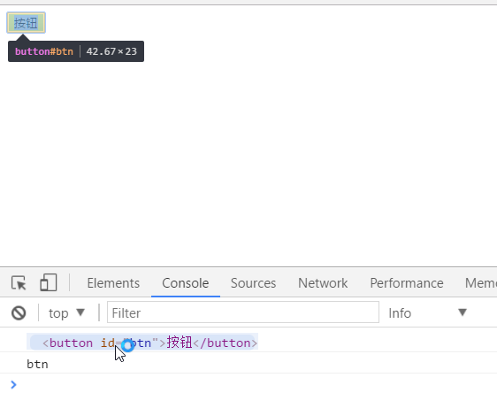

点击空白处就是document

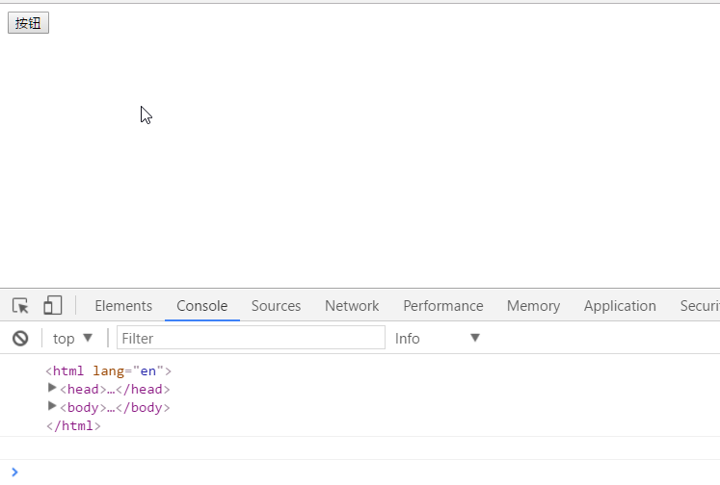

如果给div加宽高和背景后点击div,打印的就是div

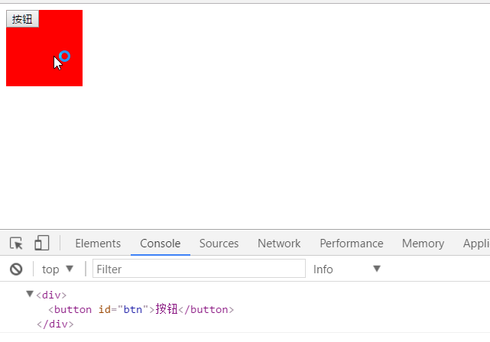

08-登录模态框.avi

使用刚刚所学的知识实现一个小案例

登录模态框,点击登录后弹出一个小框,用户点击其他地方小框关闭

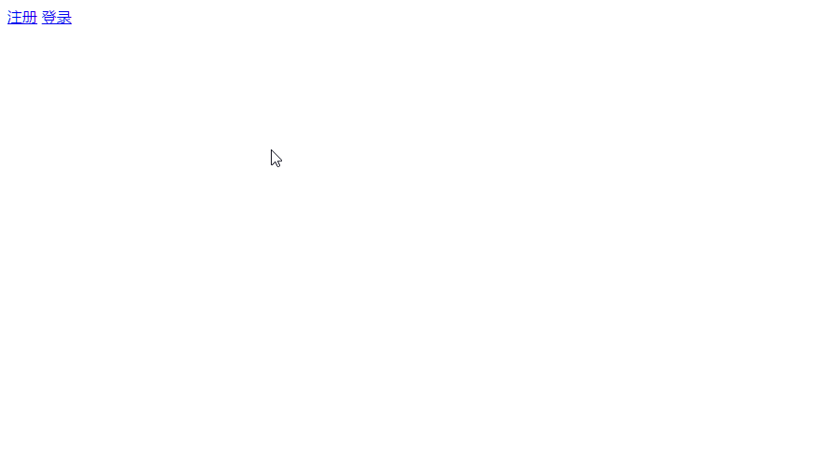

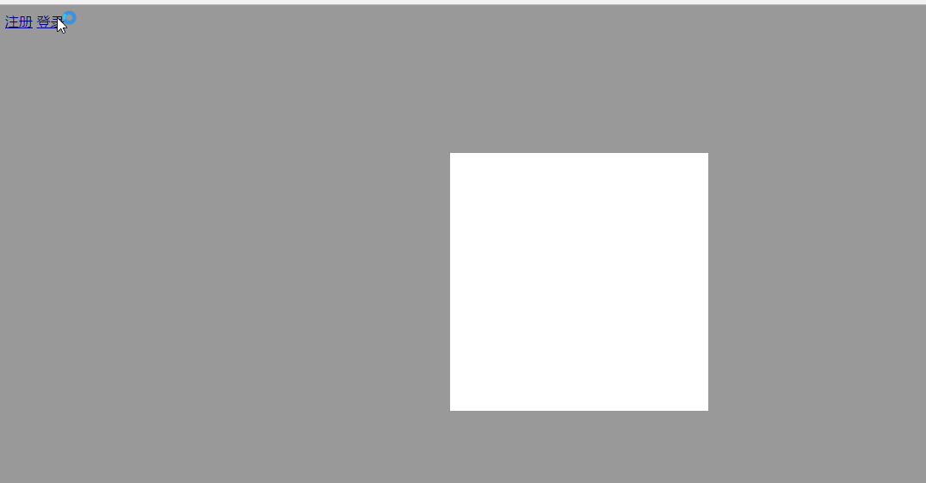

样式结构代码如下:

<!DOCTYPE **html**>  
<**html**>  
<**head lang="en"**>  
 <**meta charset="UTF-8"**>  
 <**title**></**title**>  
 <**style**>  
 **body** {  
 **height**: 2000**px**;  
 }  
  
 **#mask** {  
 **width**: 100%;  
 **height**: 100%;  
 **opacity**: 0.4; */*半透明*/* **filter**: **alpha**(**opacity**=40); */*ie 6半透明*/* **background-color**: **black**;  
 **position**: **fixed**;  
 **top**: 0;  
 **left**: 0;  
 **display**: **none**;  
 }  
  
 **#show** {  
 **width**: 300**px**;  
 **height**: 300**px**;  
 **background-color**: **#fff**;  
 **position**: **fixed**;  
 **left**: 50%;  
 **top**: 50%;  
 **margin**: -150**px** 0 0 -150**px**;  
 **display**: **none**;  
 }  
 </**style**>  
</**head**>  
<**body**>  
<**a href="javascript:;" class="register"**>注册</**a**>  
<**a href="javascript:;" id="login"**>登录</**a**>  
  
<**div id="mask"**></**div**>  
<**div id="show"**></**div**>  
</**body**>  
</**html**>

样式结构分析: 点击登录之后就是修改mask和show的display属性,让其显示隐藏即可

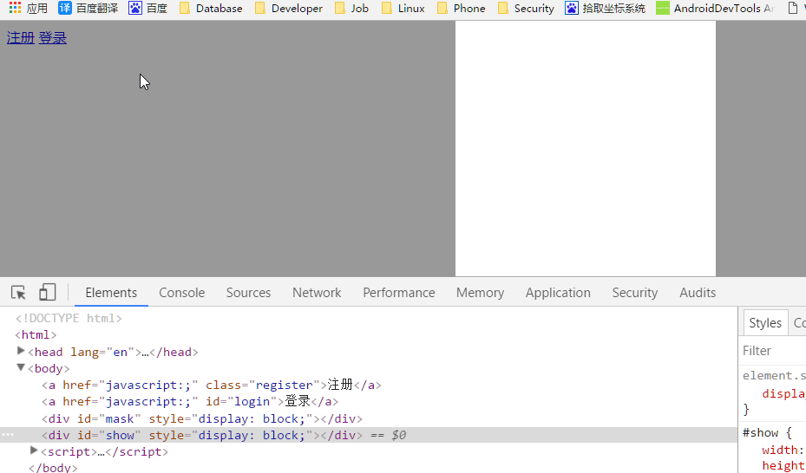

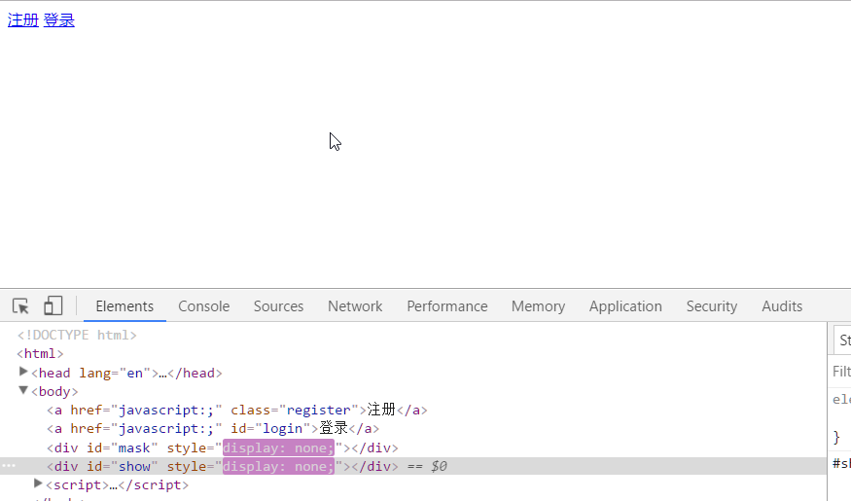

首先找到元素对象之后给登录绑定点击事件

点击后让mask和show显示

*//点击登录按钮 显示模态框 点击文档中的任意位置隐藏模态框***var *login*** = **document**.getElementById(**"login"**);  
**var *mask*** = **document**.getElementById(**"mask"**);  
**var *show*** = **document**.getElementById(**"show"**);  
***login***.onclick = **function** () {  
 ***mask***.**style**.**display** = **"block"**;  
 ***show***.**style**.**display** = **"block"**;  
};

效果如下:

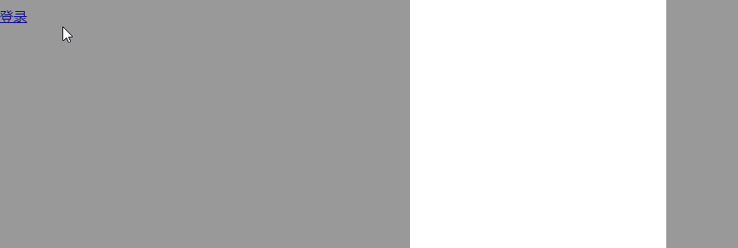

因为是点击页面上任意地方都会隐藏,所以给document绑定点击事件

**document**.onclick = **function** () {***mask***.**style**.**display** = **"none"**;  
 ***show***.**style**.**display** = **"none"**;  
};

效果如下:

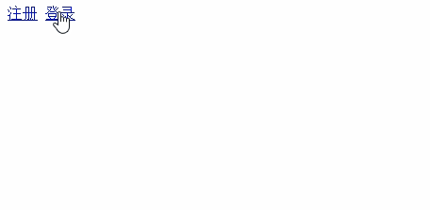

发现点击登录之后无法显示模态框了

这是为何呢?

原因就是事件冒泡

点击登录按钮时先显示了模态框,然后事件马上就冒泡到document身上了,所以瞬间又给隐藏了,就导致了无法显示模态框的现象

解决方法就是阻止冒泡

给登录按钮设置阻止冒泡

*//点击登录按钮 显示模态框 点击文档中的任意位置隐藏模态框***var *login*** = **document**.getElementById(**"login"**);  
**var *mask*** = **document**.getElementById(**"mask"**);  
**var *show*** = **document**.getElementById(**"show"**);  
***login***.onclick = **function** (event) {  
 ***mask***.**style**.**display** = **"block"**;  
 ***show***.**style**.**display** = **"block"**;  
 **var** event = event || **window**.**event**;  
 **if** (event.stopPropagation) {  
 event.stopPropagation();  
 } **else** {  
 event.**cancelBubble** = **true**;  
 }  
};  
**document**.onclick = **function** (event) {  
 ***mask***.**style**.**display** = **"none"**;  
 ***show***.**style**.**display** = **"none"**;  
};

效果如下:

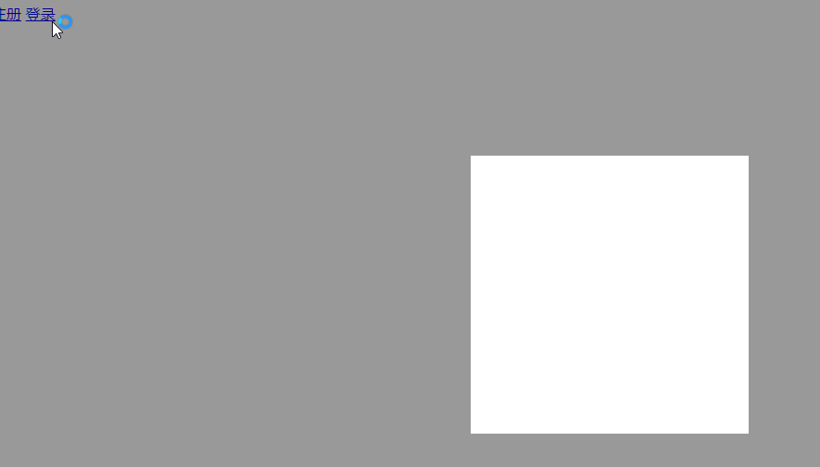

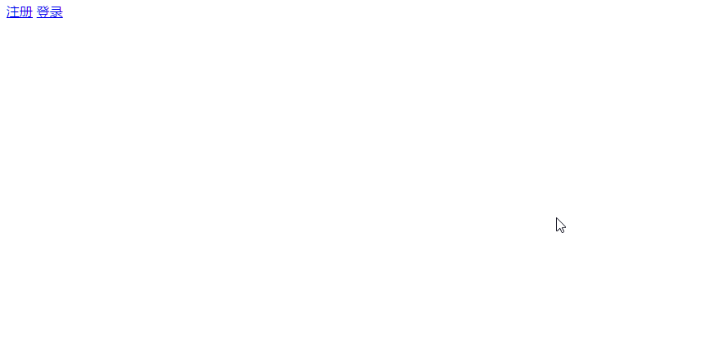

但是有个问题,由于是给document绑定的点击事件,所以点击白色的show区域也会隐藏模态框

这是不允许的

所以要实现点击show以外的区域才隐藏

可以利用事件目标来解决该问题

给document绑定点击事件时,获取事件目标,如果id不是show才能隐藏

**document**.onclick = **function** (event) {  
 **var** event = event || **window**.**event**;  
 **var** target = event.**target** || event.**srcElement**;  
 **if** (target.**id** !== **"show"**) {  
 *//获取事件目标 如果不是show才能消失* ***mask***.**style**.**display** = **"none"**;  
 ***show***.**style**.**display** = **"none"**;  
 }  
};

效果如下: 点击show区域不会消失

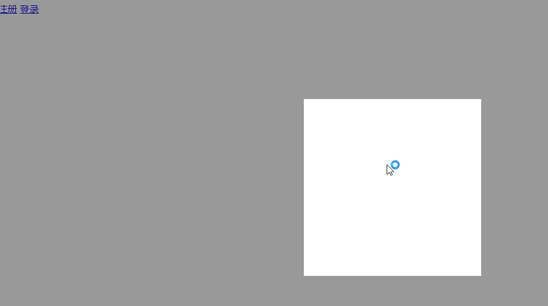

09-添加事件的新方式.avi

之前学习的绑定事件的方式都是

事件源.事件 = function(){事件处理程序};

如果一个事件源被绑定多次事件会是什么效果呢?

答案是会后绑定的会覆盖掉前面绑定的

例如一个按钮先后被绑定点击事件,只有后面绑定的会生效

<**button id="btn1"**>按钮</**button**>  
<**button id="btn2"**>按钮</**button**>

**var *btn1*** = **document**.getElementById(**"btn1"**);  
**var *btn2*** = **document**.getElementById(**"btn2"**);  
***btn1***.onclick = **function** () {  
 alert(**"第一个人的代码"**);  
};  
***btn1***.onclick = **function** () {  
 alert(**"第二个人的代码"**);  
};

效果如下:

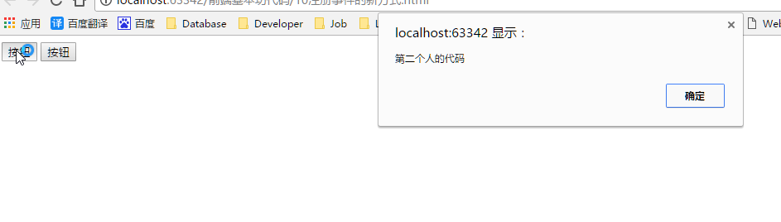

同一个对象身上的事件会相互覆盖

如果需要在同一个按钮上绑定多个事件 而不会相互覆盖怎么做呢?

元素对象.addEventListener()

使用该方法可以往元素对象身上添加事件监听器

*//addEventListener add Event Listener 添加事件监听器  
//1.事件类型（字符串 不加on） 2.监听器（事件处理函数） 3.是否使用捕获****btn2***.addEventListener(**"click"**, **function** () {  
 alert(**"第一个人的代码"**);  
}, **false**);  
***btn2***.addEventListener(**"click"**, **function** () {  
 alert(**"第二个人的代码"**);  
}, **false**);

效果如下:

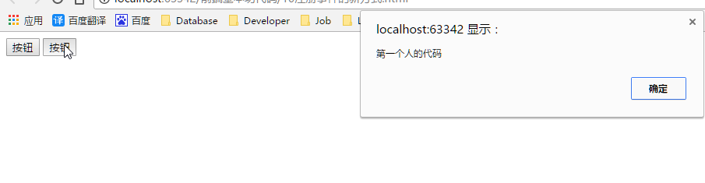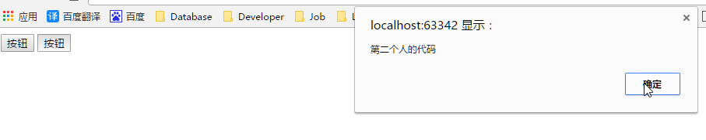

该方法IE678也不支持,低版本IE使用的是attachEvent()方法

*//通过 添加事件监听器 的方式注册事件 不会相互抵消 但是有兼容问题  
//1.事件类型（字符串 要加on） 2.监听器（事件处理函数）****btn2***.attachEvent(**"onclick"**, **function** () {  
 alert(**"第一个人的代码"**);  
})  
***btn2***.attachEvent(**"onclick"**, **function** () {  
 alert(**"第二个人的代码"**);  
})

10-移除事件的新方式.avi

按以前的方式注册的事件,想移除非常简单

因为每个元素的事件会相互覆盖,所以直接将事件的属性置为null即可

**var *btn1*** = **document**.getElementById(**"btn1"**);  
**var *btn2*** = **document**.getElementById(**"btn2"**);  
***btn1***.onclick = **function** () {  
 alert(**"第一个人的代码"**);  
};  
***btn1***.onclick = **null**;*//同一个对象身上的同类事件 会相互抵消*

如果使用添加事件监听器的方式添加事件该如何移除呢?

也有对应的方法: 元素对象.removeEventListener();

该方法也是三个参数,参数1是事件名,参数2是事件处理函数的名字,参数3跟之前保持一致

注意: 由于参数2是事件处理函数的名字,所以在之前添加事件的时候不能使用匿名函数,需要声明函数,起个函数名

**function** *fn*() {  
 alert(**"第一个人的代码"**);  
}  
***btn2***.addEventListener(**"click"**, *fn*, **false**);  
***btn2***.removeEventListener(**"click"**, *fn*, **false**);

同样IE678不支持,也有对应的移除方法

btn2.attachEvent(**"onclick"**, *fn*);  
btn2.detachEvent(**"onclick"**, *fn*);

11-第三个参数.avi

添加事件和移除事件的方法中都要传入第三个参数: 是否使用捕获

通过以下案例说明:

页面中父盒子嵌套子盒子

给子盒子,父盒子,body,html,window都绑定点击事件

在点击的时候打印自己

按照以前的方式绑定事件:

<!DOCTYPE **html**>  
<**html lang="en"**>  
<**head**>  
 <**meta charset="UTF-8"**>  
 <**title**></**title**>  
 <**style**>  
 **#father** {  
 **width**: 200**px**;  
 **height**: 200**px**;  
 **background-color**: **pink**;  
 }  
  
 **#son** {  
 **width**: 100**px**;  
 **height**: 100**px**;  
 **background-color**: **red**;  
 }  
 </**style**>  
</**head**>  
<**body**>  
<**div id="father"**>  
 <**div id="son"**></**div**>  
</**div**>  
<**script**>  
 **var *son*** = **document**.getElementById(**"son"**);  
 **var *father*** = **document**.getElementById(**"father"**);  
 **var *arr*** = [***son***, ***father***, **document**.**body**, **document**.**documentElement**, **document**, **window**];  
 **for** (**var *i*** = 0; ***i*** < ***arr***.**length**; ***i***++) {  
 ***arr***[***i***].onclick = **function** () {  
 **console**.log(**this**);  
 };*//从子级到父级的过程 自下而上 冒泡的顺序* }  
  
</**script**>  
</**body**>  
</**html**>

点击子盒子效果如下:打印顺序是由子到父一级一级冒泡的过程

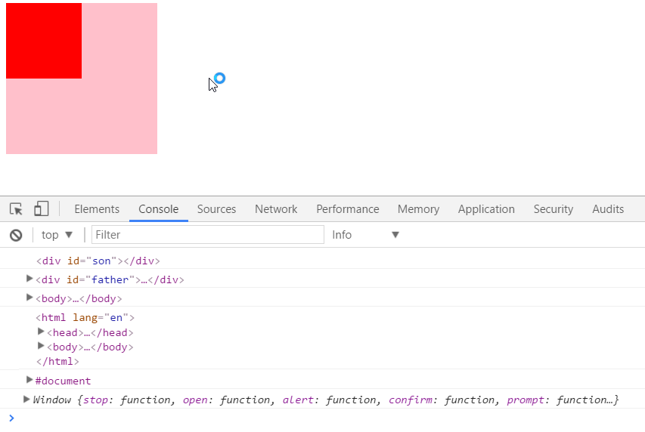

如果使用addEventListener()的方式添加事件,并且第三个参数传入false,也就是不捕获

**var *son*** = **document**.getElementById(**"son"**);  
**var *father*** = **document**.getElementById(**"father"**);  
**var *arr*** = [***son***, ***father***, **document**.**body**, **document**.**documentElement**, **document**, **window**];  
**for** (**var *i*** = 0; ***i*** < ***arr***.**length**; ***i***++) {  
 */*arr[i].onclick = function () {  
 console.log(this);  
 };//从子级到父级的过程 自下而上 冒泡的顺序*/* ***arr***[***i***].addEventListener(**"click"**, **function** () {  
 **console**.log(**this**);  
 }, **false**);*//不使用捕获的方式 也就是使用冒泡的顺序*}

效果一毛一样

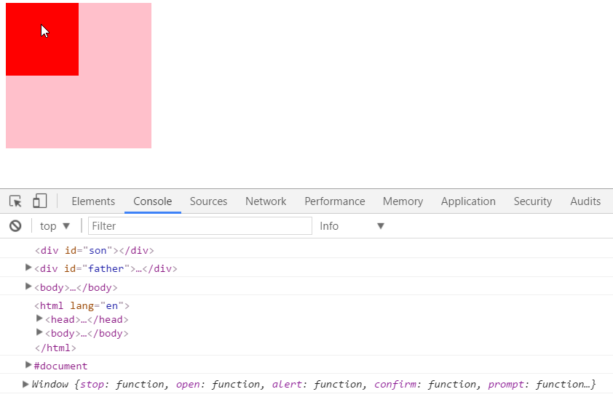

如果第三个参数传入true,按照捕获的方式添加事件:

**var *son*** = **document**.getElementById(**"son"**);  
**var *father*** = **document**.getElementById(**"father"**);  
**var *arr*** = [***son***, ***father***, **document**.**body**, **document**.**documentElement**, **document**, **window**];  
**for** (**var *i*** = 0; ***i*** < ***arr***.**length**; ***i***++) {  
 */*arr[i].onclick = function () {  
 console.log(this);  
 };//从子级到父级的过程 自下而上 冒泡的顺序*/  
 /*arr[i].addEventListener("click", function () {  
 console.log(this);  
 }, false);//不使用捕获的方式 也就是使用冒泡的顺序*/* ***arr***[***i***].addEventListener(**"click"**, **function** () {  
 **console**.log(**this**);  
 }, **true**);*//使用捕获的方式 自上而下 捕获的顺序*}

效果如下: 顺序就变为了由父到子,由外到内的捕获顺序了

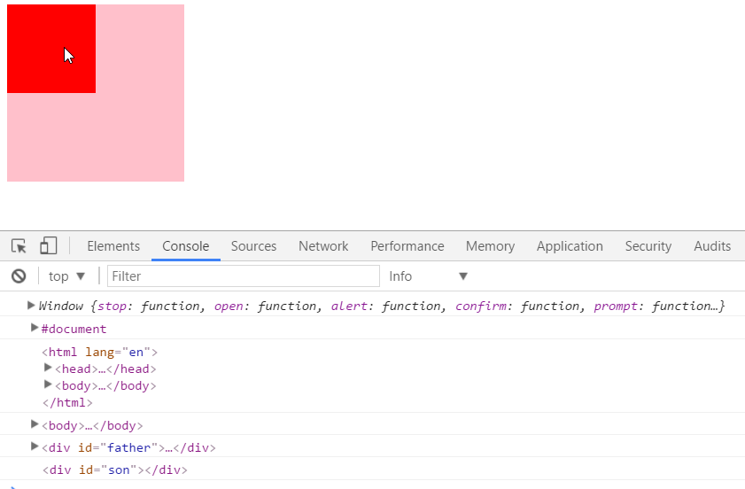

总结: 第三个参数决定了事件的传播顺序,如果false就是默认的冒泡顺序,由内到外由子到父,如果true就是捕获的顺序,由外到内,由父到子

12-事件阶段.avi

事件在处理的过程中分为了三个阶段

1. 捕获阶段
2. 目标阶段
3. 冒泡阶段

查看当前事件阶段: event.eventPhase

第一种绑定事件的方式:

**var *son*** = **document**.getElementById(**"son"**);  
**var *father*** = **document**.getElementById(**"father"**);  
**var *arr*** = [***son***, ***father***, **document**.**body**, **document**.**documentElement**, **document**, **window**];  
**for** (**var *i*** = 0; ***i*** < ***arr***.**length**; ***i***++) {  
 ***arr***[***i***].onclick = **function** (event) {  
 **console**.log(**this**);  
 **console**.log(event.**eventPhase**);  
 };*//从子级到父级的过程 自下而上 冒泡的顺序  
 /*arr[i].addEventListener("click", function (event) {  
 console.log(this);  
 console.log(event.eventPhase);  
 }, false);//不使用捕获的方式 也就是使用冒泡的顺序  
 arr[i].addEventListener("click", function (event) {  
 console.log(this);  
 console.log(event.eventPhase);  
 }, true);//使用捕获的方式 自上而下 捕获的顺序*/  
 //1捕获阶段 2.目标阶段 3.冒泡阶段*}

效果如下:

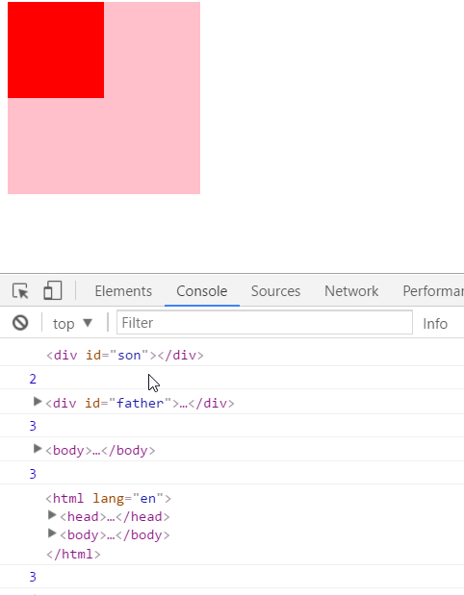

其中打印的2和3表示什么呢?查阅文档即可

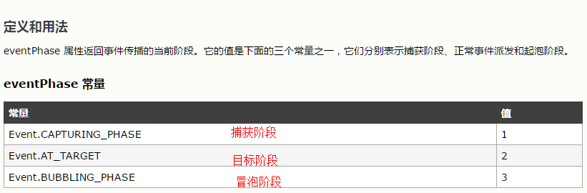

所以上图所示就是点击的时候,son就是目标阶段,后面都是冒泡阶段

第二种绑定事件的方式: 添加事件,第三个参数传入false不捕获

**var *son*** = **document**.getElementById(**"son"**);  
**var *father*** = **document**.getElementById(**"father"**);  
**var *arr*** = [***son***, ***father***, **document**.**body**, **document**.**documentElement**, **document**, **window**];  
**for** (**var *i*** = 0; ***i*** < ***arr***.**length**; ***i***++) {  
 */*arr[i].onclick = function (event) {  
 console.log(this);  
 console.log(event.eventPhase);  
 };//从子级到父级的过程 自下而上 冒泡的顺序*/* ***arr***[***i***].addEventListener(**"click"**, **function** (event) {  
 **console**.log(**this**);  
 **console**.log(event.**eventPhase**);  
 }, **false**);*//不使用捕获的方式 也就是使用冒泡的顺序  
 /*arr[i].addEventListener("click", function (event) {  
 console.log(this);  
 console.log(event.eventPhase);  
 }, true);//使用捕获的方式 自上而下 捕获的顺序*/  
 //1捕获阶段 2.目标阶段 3.冒泡阶段*}

效果一样:

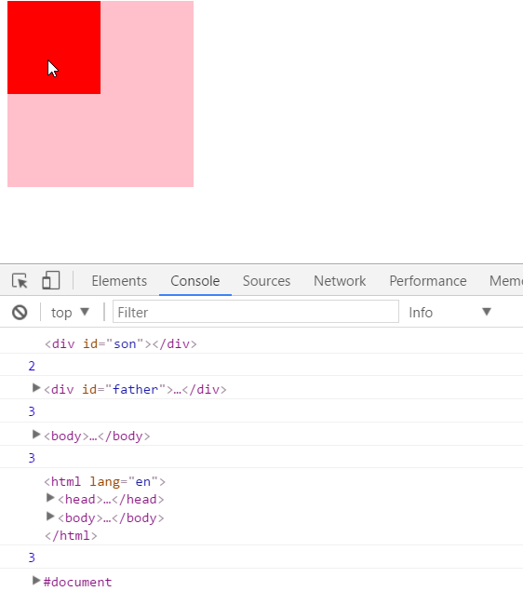

有区别的在于第三种绑定事件的方式: 使用添加事件的方法,第三个参数传入true,捕获

**var *son*** = **document**.getElementById(**"son"**);  
**var *father*** = **document**.getElementById(**"father"**);  
**var** arr = [***son***, ***father***, **document**.**body**, **document**.**documentElement**, **document**, **window**];  
**for** (**var *i*** = 0; ***i*** < arr.**length**; ***i***++) {  
 */*arr[i].onclick = function (event) {  
 console.log(this);  
 console.log(event.eventPhase);  
 };//从子级到父级的过程 自下而上 冒泡的顺序*/  
 /*arr[i].addEventListener("click", function (event) {  
 console.log(this);  
 console.log(event.eventPhase);  
 }, false);//不使用捕获的方式 也就是使用冒泡的顺序*/* arr[***i***].addEventListener(**"click"**, **function** (event) {  
 **console**.log(**this**);  
 **console**.log(event.**eventPhase**);  
 }, **true**);*//使用捕获的方式 自上而下 捕获的顺序  
 //1捕获阶段 2.目标阶段 3.冒泡阶段*}

效果如下:

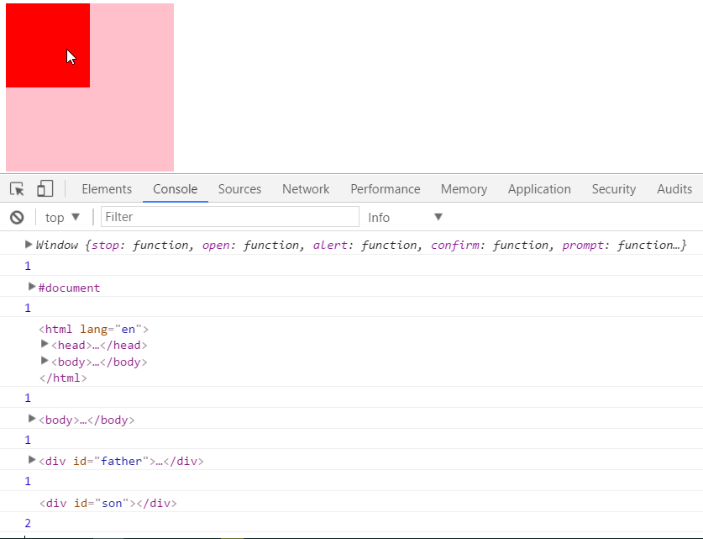

可以看到如果传入第三个参数为true,打印出来的就是由父元素到子元素,最后找到点击的那个目标元素son

这些东西到底表示什么意思呢?

其实事件阶段说明了用户点击的时候,整个事件的流程是什么样的

这三个阶段是依次执行的

整个过程是由外向内先执行第一个阶段,也就是由最顶级的元素开始执行第一个阶段

然后依次传递到内部,直到找到目标对象这时候阶段就是2了

接下来从目标对象开始由内而外的冒泡

如果添加事件第三个参数传入的是true,表示捕获,就只会经过1阶段,直到找到目标对象就停止了不会继续冒泡,反之就是不管捕获阶段,直到找到目标之后开始冒泡

可以同时添加两个事件,捕获和冒泡的方式,看看完整的执行流程

**var *son*** = **document**.getElementById(**"son"**);  
**var *father*** = **document**.getElementById(**"father"**);  
**var *arr*** = [***son***, ***father***, **document**.**body**, **document**.**documentElement**, **document**, **window**];  
**for** (**var *i*** = 0; ***i*** < ***arr***.**length**; ***i***++) {  
 */*arr[i].onclick = function (event) {  
 console.log(this);  
 console.log(event.eventPhase);  
 };//从子级到父级的过程 自下而上 冒泡的顺序*/* ***arr***[***i***].addEventListener(**"click"**, **function** (event) {  
 **console**.log(**this**);  
 **console**.log(event.**eventPhase**);  
 }, **false**);*//不使用捕获的方式 也就是使用冒泡的顺序* ***arr***[***i***].addEventListener(**"click"**, **function** (event) {  
 **console**.log(**this**);  
 **console**.log(event.**eventPhase**);  
 }, **true**);*//使用捕获的方式 自上而下 捕获的顺序  
 //1捕获阶段 2.目标阶段 3.冒泡阶段*}

效果如下:

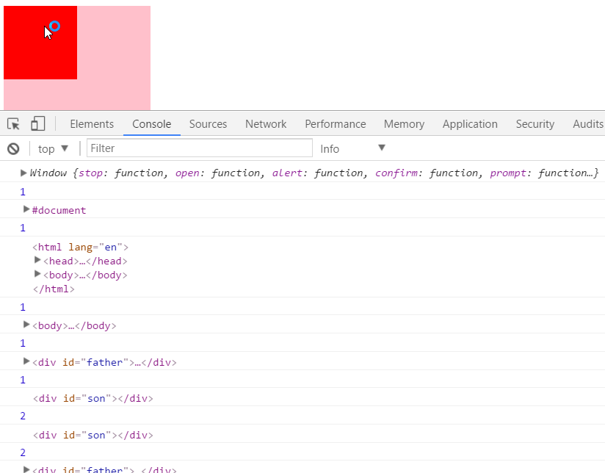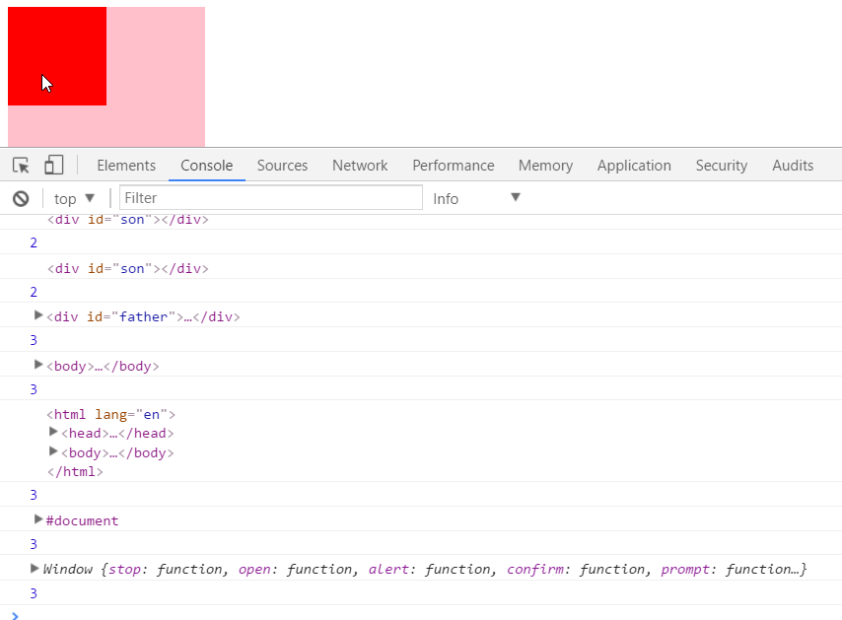

顺序是由外到内,再由内到外的

这其实也就是DOM事件流

13-添加事件的兼容方式.avi

添加事件的方法不是所有浏览器都兼容的,所以同样也需要封装兼容性方法

**var *btn1*** = **document**.getElementById(**"btn1"**);  
**var *btn2*** = **document**.getElementById(**"btn2"**);  
*addEvent*(***btn1***, **"click"**, **function** () {  
 alert(**"绑定事件"**);  
})  
  
*//封装 兼容所有浏览器的添加事件的函数  
//element要绑定事件的元素对象 eventName是字符串而且不加on listener事件处理函数***function** *addEvent*(element, eventName, listener) {  
 **if** (element.addEventListener) {  
 element.addEventListener(eventName, listener, **false**);  
 } **else if** (element.attachEvent) {  
 element.attachEvent(**"on"** + eventName, listener);  
 } **else** {  
 *//element.onclick = listener;  
 //element["onclick"] = listener;* element[**"on"** + eventName] = listener;  
 }  
}

先判断是否能用addEventListener,如果不能用再判断是否能用attachEvent,如果还不能用就只能用最元素的方法来绑定事件了

需要注意,看事件名需要怎么封装,如果使用不带on的事件名,那么在使用attachEvent的时候需要前面拼接字符串来绑定事件

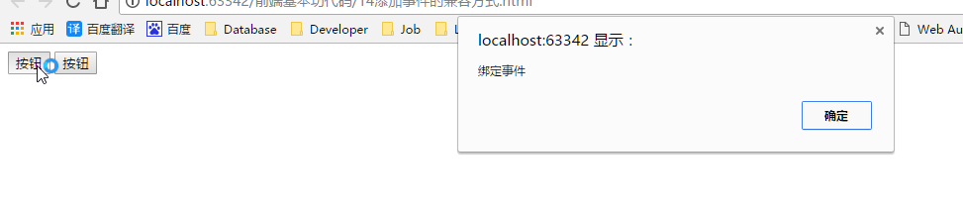

14-移除事件的兼容方式.avi

添加事件的兼容性方法封装了,同样也应该封装对应的移除事件的兼容性方法:

**var *btn1*** = **document**.getElementById(**"btn1"**);  
**var *btn2*** = **document**.getElementById(**"btn2"**);  
**function** *fn*() {  
 alert(**"绑定事件"**);  
}  
*addEvent*(***btn1***, **"click"**, *fn*);  
*removeEvent*(***btn1***, **"click"**, *fn*);  
  
  
*//element要绑定事件的元素对象 eventName是字符串而且不加on listener事件处理函数***function** *addEvent*(element, eventName, listener) {  
 **if** (element.addEventListener) {  
 element.addEventListener(eventName, listener, **false**);  
 } **else if** (element.attachEvent) {  
 element.attachEvent(**"on"** + eventName, listener);  
 } **else** {  
 *//element.onclick = listener;  
 //element["onclick"] = listener;* element[**"on"** + eventName] = listener;  
 }  
}  
*//封装 兼容所有浏览器的移除事件的函数***function** *removeEvent*(element, eventName, listener) {  
 **if** (element.removeEventListener) {  
 element.removeEventListener(eventName, listener, **false**);  
 } **else if** (element.detachEvent) {  
 element.detachEvent(**"on"** + eventName, listener);  
 } **else** {  
 element[**"on"** + eventName] = **null**;  
 }  
}

15-事件对象的兼容处理.avi

最近学习了很多事件对象相关的东西

遇到的兼容性问题相当多,现在来汇总处理一下,封装一个事件对象的兼容性方法

首先event对象本身就有兼容性问题,所以先封装一个getEvent方法

*//封装获取事件对象的兼容方式***function** *getEvent*(event) {  
 **return** event || **window**.**event**;  
}

**document**.onclick = **function** (event) {  
 *//var event = event || window.event;* **var** event = *getEvent*(event);  
};

接下来获取鼠标在页面中的位置也需要进行兼容性处理,同样封装一下

*//封装获取鼠标在页面上的水平坐标的兼容方式***function** *getPageX*(event) {  
 **return** event.**pageX** || event.**clientX** + **document**.**documentElement**.**scrollLeft**;  
}  
*//封装获取鼠标在页面上的竖直坐标的兼容方式***function** *getPageY*(event) {  
 **return** event.**pageY** || event.**clientY** + **document**.**documentElement**.**scrollTop**;  
}

**document**.onclick = **function** (event) {  
 *//var event = event || window.event;* **var** event = *getEvent*(event);  
 *//var pageX = event.pageX || event.clientX + document.documentElement.scrollLeft;* **var** pageX = *getPageX*(event);  
 **var** pageY = *getPageY*(event);  
};

还有阻止冒泡的方法也需要封装

*//封装阻止冒泡的兼容方式***function** *stopPropagation*(event) {  
 **if** (event.stopPropagation) {  
 event.stopPropagation();  
 } **else** {  
 event.**cancelBubble** = **true**;  
 }  
}

**document**.onclick = **function** (event) {  
 *//var event = event || window.event;* **var** event = *getEvent*(event);  
 *//var pageX = event.pageX || event.clientX + document.documentElement.scrollLeft;* **var** pageX = *getPageX*(event);  
 **var** pageY = *getPageY*(event);  
 */*if (event.stopPropagation) {  
 event.stopPropagation();  
 } else {  
 event.cancelBubble = true;  
 }*/  
 stopPropagation*(event);  
};

最后还有一个获取事件目标的兼容方法

*//封装获取事件目标的兼容方式***function** *getTarget*(event) {  
 **return** event.**target** || event.**srcElement**;  
}

**document**.onclick = **function** (event) {  
 *//var event = event || window.event;* **var** event = *getEvent*(event);  
 *//var pageX = event.pageX || event.clientX + document.documentElement.scrollLeft;* **var** pageX = *getPageX*(event);  
 **var** pageY = *getPageY*(event);  
 */*if (event.stopPropagation) {  
 event.stopPropagation();  
 } else {  
 event.cancelBubble = true;  
 }*/  
 stopPropagation*(event);  
 *//var target = event.target || event.srcElement;* **var** target = *getTarget*(event);  
};

16-事件对象兼容处理的进一步封装.avi

刚刚封装了很多函数,这些函数都散落在全局的位置

这样后期做项目管理起来很不方便

这种大量的同一类型的工具函数,其实可以放到一个对象中统一管理

这样一来,这些函数都有了归属,也不用担心跟别人的名字冲突,后期管理维护也方便很多

一下就能找到这个对象,并且找到里面相关的方法,也避免了在全局作用域声明函数

封装起来之后调用也好用了很多,对象名.方法名()

**document**.onclick = **function** (event) {  
 *//var event = event || window.event;  
 //var event = getEvent(event);* **var** event = ***eventUtils***.getEvent(event);  
 *//var pageX = event.pageX || event.clientX + document.documentElement.scrollLeft;  
 //var pageX = getPageX(event);* **var** pageX = ***eventUtils***.getPageX(event);  
 *//var pageY = getPageY(event);* **var** pageY = ***eventUtils***.getPageY(event);  
 */*if (event.stopPropagation) {  
 event.stopPropagation();  
 } else {  
 event.cancelBubble = true;  
 }*/  
 //stopPropagation(event);* ***eventUtils***.stopPropagation(event);  
 *//var target = event.target || event.srcElement;  
 //var target = getTarget(event);* **var** target = ***eventUtils***.getTarget(event);  
};  
  
**var *eventUtils*** = {  
 getEvent: **function** (event) {  
 **return** event || **window**.**event**;  
 },  
 getPageX: **function** (event) {  
 **return** event.**pageX** || event.**clientX** + **document**.**documentElement**.**scrollLeft**;  
 },  
 getPageY: **function** (event) {  
 **return** event.**pageY** || event.**clientY** + **document**.**documentElement**.**scrollTop**;  
 },  
 stopPropagation: **function** (event) {  
 **if** (event.stopPropagation) {  
 event.stopPropagation();  
 } **else** {  
 event.**cancelBubble** = **true**;  
 }  
 },  
 getTarget: **function** (event) {  
 **return** event.**target** || event.**srcElement**;  
 }  
};

17-鼠标事件和键盘事件.avi

鼠标事件已经很熟悉了:

click : 单击

dblclick : 双击

mousedown : 按下

mouseup : 抬起

mouseover : 经过

mouseout : 离开

mousemove : 移动

键盘事件之前也学习过两个:

keyup : 按键抬起

keydown : 按键按下

还有一个事件 keypress 键盘按压事件

现在对比三者的区别,先复习之前学习的两个事件:

页面中就一个input文本框,给它绑定按下和抬起事件

**var *inp*** = **document**.getElementById(**"inp"**);  
*//onkeydown 键盘按下 只要按着键盘就一直执行****inp***.onkeydown = **function** (event) {  
 **console**.log(**"onkeydown"**);  
};  
*//onkeyup 键盘弹起 键盘弹起的一瞬间执行一次****inp***.onkeyup = **function** (event) {  
 **console**.log(**"onkeyup"**);  
};

在页面上按住一个键不放,最后抬起:

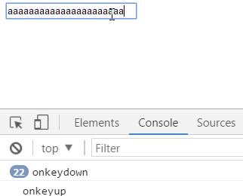

可以看到按下去不松手会一直执行onkeydown,直到抬手的一刹那onkeyup执行一次

最后再绑定一个onkeypress事件

**var *inp*** = **document**.getElementById(**"inp"**);  
*//onkeydown 键盘按下 只要按着键盘就一直执行****inp***.onkeydown = **function** (event) {  
 **console**.log(**"onkeydown"**);  
};  
*//onkeyup 键盘弹起 键盘弹起的一瞬间执行一次****inp***.onkeyup = **function** (event) {  
 **console**.log(**"onkeyup"**);  
};  
*//onkeypress 键盘按压 onkeypress=onkeydown+onkeyup  
//onkeypress=onkeydown****inp***.onkeypress = **function** (event) {  
 **console**.log(**"onkeypress"**);  
};

效果如下:

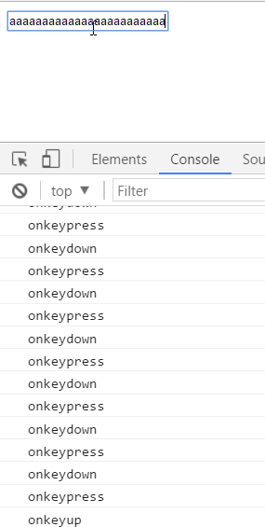

可以看到onkeypress和onkeydown一样,键盘按下就会一直执行,最后抬起手的时候执行一次onkeyup

感觉onkeypress和onkeydown没什么区别

它们的区别不在于表象,而在于内涵,共有以下三点区别:

1.onkeydown 先于 onkeypress 执行

2.onkeypress 无法捕获系统按钮

2.onkeydown 捕获的 keyCode 不区分字母大小,而 onkeypress 区分

在这几个事件中也会传入一个event对象,这个event对象都是和按键相关的属性

**var *inp*** = **document**.getElementById(**"inp"**);  
*//onkeydown 键盘按下 只要按着键盘就一直执行****inp***.onkeydown = **function** (event) {  
 **console**.log(**"onkeydown"**);  
 **console**.log(event.**keyCode**);  
};  
*//onkeyup 键盘弹起 键盘弹起的一瞬间执行一次****inp***.onkeyup = **function** (event) {  
 **console**.log(**"onkeyup"**);  
 **console**.log(event.**keyCode**);  
};  
*//onkeypress 键盘按压 onkeypress=onkeydown+onkeyup  
//onkeypress=onkeydown  
//最本质的区别在于 编码****inp***.onkeypress = **function** (event) {  
 **console**.log(**"onkeypress"**);  
 **console**.log(event.**keyCode**);  
};

这时候按下小写的a:

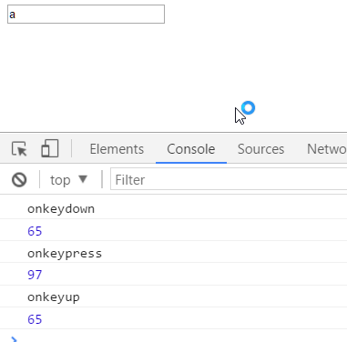

可以看到onkeydown和onkeyup打印出来的是大写A的ASCII编码,而onkeypress打印出的则是小写a的ASCII编码

同理,如果输入大写A 三个都是打印的大写A的ASCII编码:

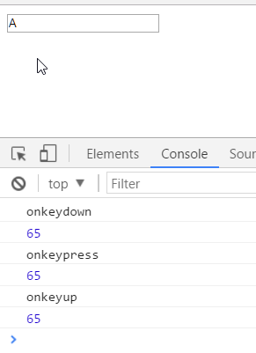

如果这时输入系统按键(例如ctrl,alt,tab,上下左右等等)

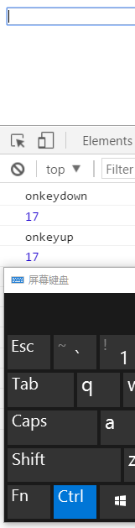

这时候onkeypress就无法打印了

以上就是onkeypress和onkeydown以及onkeyup三个事件

18-按回车键切换文本框.avi

需求是在当前文本框中按回车键可以将光标移动到下一个文本框

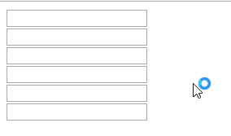

样式结构代码如下:

<**input type="text"**/><**br**/>  
<**input type="text"**/><**br**/>  
<**input type="text"**/><**br**/>  
<**input type="text"**/><**br**/>  
<**input type="text"**/><**br**/>  
<**input type="text"**/><**br**/>

需求分析: 给每一个文本框绑定键盘抬起事件,如果抬起的键是回车键,就获取下一个文本框元素对象,并且获取焦点即可

回车键的keyCode是13

元素对象.focus() : 获取焦点

*//需求：在当前文本框中按下回车键 获取下一个文本框 并让其获取焦点***var *inputs*** = **document**.getElementsByTagName(**"input"**);  
***inputs***[0].focus(); *//默认第一个文本框获取焦点***for** (**var *i*** = 0; ***i*** < ***inputs***.**length**; ***i***++) {  
 ***inputs***[***i***].onkeyup = **function** (event) {  
 *//console.log(event.keyCode);//13* **if** (event.**keyCode** === 13) {  
 **var** next = **this**.**nextElementSibling**.**nextElementSibling**;*//找到下一个文本框  
 //让他获取焦点* next.focus();  
 }  
 };  
}

19-按esc关闭.avi

点击登录显示登录框

点击关闭后隐藏关闭登录框

按esc键也可以关闭登录框

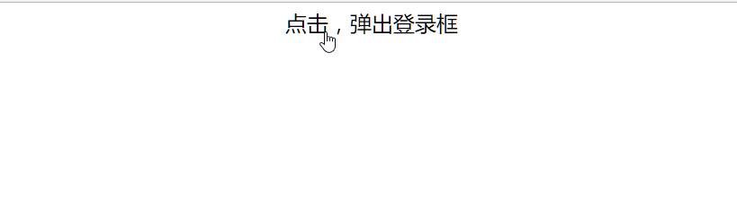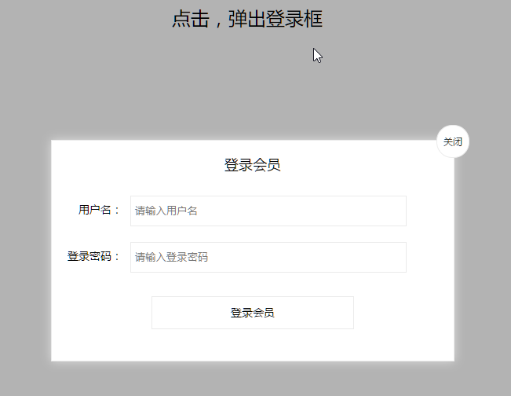

样式结构代码如下:

<!DOCTYPE **html**>  
<**html**>  
<**head lang="en"**>  
 <**meta charset="UTF-8"**>  
 <**title**></**title**>  
 <**style**>  
 .**login-header** {  
 **width**: 100%;  
 **text-align**: **center**;  
 **height**: 30**px**;  
 **font-size**: 24**px**;  
 **line-height**: 30**px**;  
 }  
  
 **ul**, **li**, **ol**, **dl**, **dt**, **dd**, **div**, **p**, **span**, **h1**, **h2**, **h3**, **h4**, **h5**, **h6**, **a** {  
 **padding**: 0**px**;  
 **margin**: 0**px**;  
 }  
  
 .**login** {  
 **width**: 512**px**;  
 **position**: **absolute**;  
 **border**: **#ebebeb solid** 1**px**;  
 **height**: 280**px**;  
 **left**: 50%;  
 **right**: 50%;  
 **background**: **#ffffff**;  
 **box-shadow**: 0**px** 0**px** 20**px #ddd**;  
 **z-index**: 9999;  
 **margin-left**: -250**px**;  
 **margin-top**: 140**px**;  
 **display**: **none**;  
 }  
  
 .**login-title** {  
 **width**: 100%;  
 **margin**: 10**px** 0**px** 0**px** 0**px**;  
 **text-align**: **center**;  
 **line-height**: 40**px**;  
 **height**: 40**px**;  
 **font-size**: 18**px**;  
 **position**: **relative**;  
 **cursor**: **move**;  
 **-moz-user-select**: **none**; */*火狐*/* **-webkit-user-select**: **none**; */*webkit浏览器*/* **-ms-user-select**: **none**; */*IE10*/* **-khtml-user-select**: **none**; */*早期浏览器*/* **user-select**: **none**;  
 }  
  
 .**login-input-content** {  
 **margin-top**: 20**px**;  
 }  
  
 .**login-button** {  
 **width**: 50%;  
 **margin**: 30**px auto** 0**px auto**;  
 **line-height**: 40**px**;  
 **font-size**: 14**px**;  
 **border**: **#ebebeb** 1**px solid**;  
 **text-align**: **center**;  
 }  
  
 .**login-bg** {  
 **width**: 100%;  
 **height**: 100%;  
 **position**: **fixed**;  
 **top**: 0**px**;  
 **left**: 0**px**;  
 **background**: **#000000**;  
 **filter**: **alpha**(**opacity**=30);  
 **-moz-opacity**: 0.3;  
 **-khtml-opacity**: 0.3;  
 **opacity**: 0.3;  
 **display**: **none**;  
 }  
  
 **a** {  
 **text-decoration**: **none**;  
 **color**: **#000000**;  
 }  
  
 .**login-button a** {  
 **display**: **block**;  
 }  
  
 .**login-input input**.**list-input** {  
 **float**: **left**;  
 **line-height**: 35**px**;  
 **height**: 35**px**;  
 **width**: 350**px**;  
 **border**: **#ebebeb** 1**px solid**;  
 **text-indent**: 5**px**;  
 }  
  
 .**login-input** {  
 **overflow**: **hidden**;  
 **margin**: 0**px** 0**px** 20**px** 0**px**;  
 }  
  
 .**login-input label** {  
 **float**: **left**;  
 **width**: 90**px**;  
 **padding-right**: 10**px**;  
 **text-align**: **right**;  
 **line-height**: 35**px**;  
 **height**: 35**px**;  
 **font-size**: 14**px**;  
 }  
  
 .**login-title span** {  
 **position**: **absolute**;  
 **font-size**: 12**px**;  
 **right**: -20**px**;  
 **top**: -30**px**;  
 **background**: **#ffffff**;  
 **border**: **#ebebeb solid** 1**px**;  
 **width**: 40**px**;  
 **height**: 40**px**;  
 **border-radius**: 20**px**;  
 }  
 </**style**>  
</**head**>  
<**body**>  
<**div class="login-header"**><**a id="link" href="javascript:void(0);"**>点击，弹出登录框</**a**></**div**>  
<**div id="login" class="login"**>  
 <**div id="title" class="login-title"**>登录会员  
 <**span**><**a id="closeBtn" href="javascript:void(0);" class="close-login"**>关闭</**a**></**span**></**div**>  
 <**div class="login-input-content"**>  
 <**div class="login-input"**>  
 <**label**>用户名：</**label**>  
 <**input type="text" placeholder="请输入用户名" name="info[username]" id="username" class="list-input"**>  
 </**div**>  
 <**div class="login-input"**>  
 <**label**>登录密码：</**label**>  
 <**input type="password" placeholder="请输入登录密码" name="info[password]" id="password" class="list-input"**>  
 </**div**>  
 </**div**>  
 <**div id="loginBtn" class="login-button"**><**a href="javascript:void(0);" id="login-button-submit"**>登录会员</**a**></**div**>  
</**div**>  
<**div id="bg" class="login-bg"**></**div**>  
</**body**>  
</**html**>

首先第一步完成点击显示登录框,点关闭按钮隐藏登录框:

*//需求：点击登录按钮 让login和bg 显示 点击关闭按钮让他们隐藏***var *link*** = **document**.getElementById(**"link"**);  
**var *login*** = **document**.getElementById(**"login"**);  
**var *bg*** = **document**.getElementById(**"bg"**);  
***link***.onclick = **function** () {  
 ***login***.**style**.**display** = **"block"**;  
 ***bg***.**style**.**display** = **"block"**;  
};  
closeBtn.onclick = **function** () {  
 ***login***.**style**.**display** = **"none"**;  
 ***bg***.**style**.**display** = **"none"**;  
};

第二步就是给整个页面绑定键盘抬起事件,如果是esc键就隐藏登录框

**document**.onkeyup = **function** (event) {  
 *//console.log(event.keyCode);//27* **if** (event.**keyCode** === 27) {  
 closeBtn.onclick();  
 }  
};

效果如下:

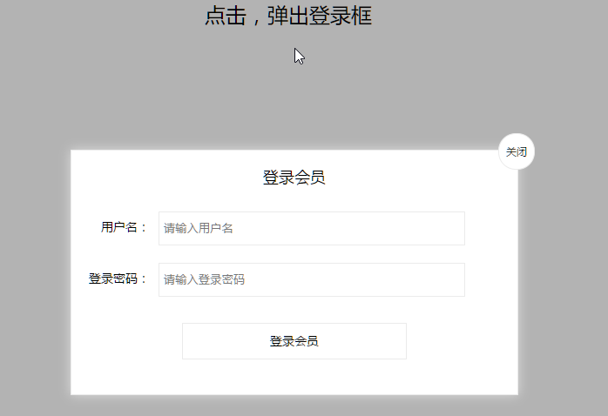

按esc之后

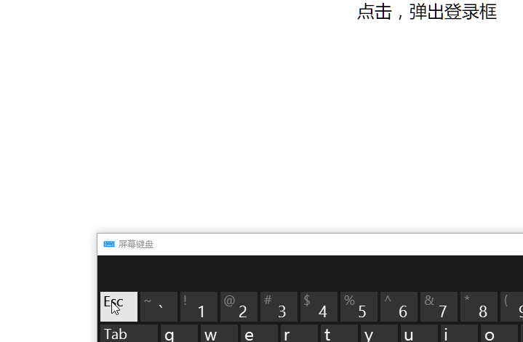

20-表单事件.avi

表单相关的事件也有很多

之前学习过的有

onfocus : 获取焦点事件

onblur : 失去焦点事件

还有另外两个内容改变的事件

**var *inp*** = **document**.getElementById(**"inp"**);  
*//onfocus 获取焦点****inp***.onfocus = **function** () {  
 **console**.log(**"onfocus"**);  
};  
*//onblur 失去焦点****inp***.onblur = **function** () {  
 **console**.log(**"onblur"**);  
};  
*//oninput 在输入的时候执行****inp***.oninput = **function** () {  
 **console**.log(**"oninput"**);  
};  
*//onchange 失去焦点后如果表单元素的内容发生了改变 这个时候就会执行****inp***.onchange = **function** () {  
 **console**.log(**"onchange"**);  
};

day05

01-正则简介.avi

正则表达式在网页中大量用于表单校验,校验字符串是否合法

做预检测会经常使用到

例如校验手机号,邮箱,QQ等数据是否合法

正则表达式就是预先定义好一个规则,然后将一段字符串与规则进行匹配,看是否满足条件

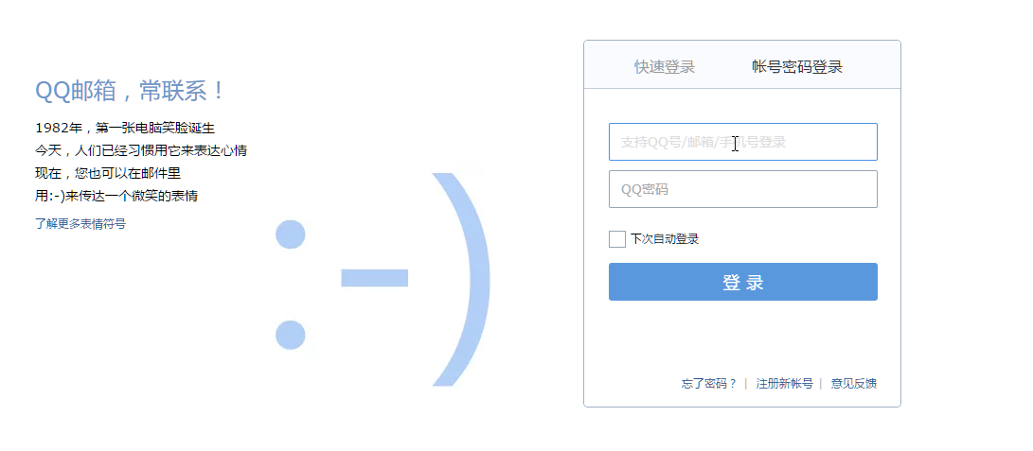

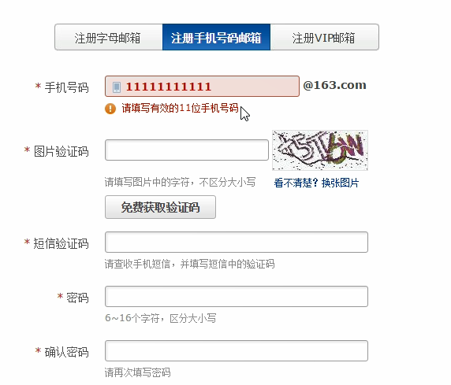

校验手机号这种比较复杂的业务逻辑,不是单纯的判断长度就行,还得判断开头是否符合手机号规范,是否是纯数字等等条件,所以用if来判断就太复杂了

这时候使用正则表达式就可以完美的解决了,邮箱,生日的校验同理

创建正则对象有两种方式,一种是构造函数,另一种是字面量

*//通过构造函数创建***var *regEx*** = **new** RegExp(/\d/);*//\d预定义类 表示数字 digit 数字****regEx***.test(**"1"**);*//可以判断传入的字符串是否符合规则 符合要求返回true不符合返回false***console**.log(***regEx***.test(**"1"**));*//true***console**.log(***regEx***.test(**"a"**));*//false 匹配数字 字母不行***console**.log(***regEx***.test(**"a1"**));*//true 只要有我想要的就可以  
//字面量***var *regEx2*** = /\d/;  
*//如果这个规则只是使用一次***console**.log(/\d/.test(**"1"**));

效果如下:

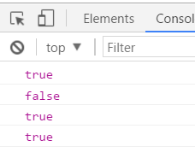

02-预定义类.avi

刚刚用了一个 /\d/的东西

这个东西叫预定义类,同为预定义类的还有很多

以下这些是比较常用的几个:

. [^\n\r] 除了换行和回车之外的任意字符

\d [0-9] 数字字符

\D [^0-9] 非数字字符

\s [\f\r\n\t\v] 不可见字符

\S [^\f\r\n\t\v] 可见字符

\w [a-zA-Z0-9_] 单词字符(所有的字母数字和_)

\W [^a-zA-Z0-9_] 非单词字符

**console**.log(/\d/.test(**"1"**));  
**console**.log(/\d/.test(**"a"**));  
**console**.log(/\s/.test(**"a"**));  
**console**.log(/\s/.test(**" "**));  
**console**.log(/\w/.test(**"a"**));  
**console**.log(/\w/.test(**"1"**));  
**console**.log(/\w/.test(**"_"**));  
**console**.log(/\w/.test(**"中"**));*//单词字符 指的是 英文字母 数字 下划线*

效果如下:

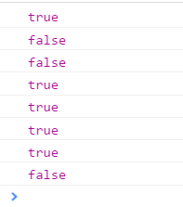

03-基础语法补充.avi

之前介绍的是预定义类,也就是一个字母可以表示一个含义

例如 \d表示数字

如果不用这些定义好的类,需要自己去创建规则,就要学习基础语法了

//中写内容,就是正则表达式

*//现在是在学习基础语法 现在的匹配规则是 只要有我想要的就可以***console**.log(/itheima/.test(**"itheima"**));  
**console**.log(/itheima/.test(**"itheimahaha"**));  
**console**.log(/itheima/.test(**"itheim"**));*//可以多 不能少*

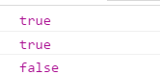

在正则中,|表示或优先级最低,()可以提高优先级

例如匹配foot或boot可以使用|连接

*//| 表示或 或的优先级最低 () 可以提升优先级***console**.log(/foot|boot/.test(**"foot"**));  
**console**.log(/foot|boot/.test(**"boot"**));

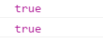

foot和boot只有首字母不同,这样写有点复杂

可以稍作修改:

console.log(/f|boot/.test(**"foot"**));

但是这样就表示f或boot满足条件了

只要字符串中包含f就能满足条件

**console**.log(/f|boot/.test(**"faaaoot"**));

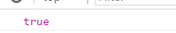

所以想表示foot或boot的简单写法需要利用()来提高优先级:

**console**.log(/(f|b)oot/.test(**"foot"**));

**console**.log(/(f|b)oot/.test(**"boot"**));

**console**.log(/(f|b)oot/.test(**"faaaoot"**));

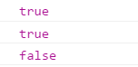

同理例如想匹配a1或b1或c1

最简单的方式就是写全

**console**.log(/a1|b1|c1/.test(**"a1"**));  
**console**.log(/a1|b1|c1/.test(**"asd"**));

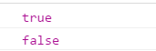

如果要简写就不能直接简写

console.log(/a1|b1|c1/.test(**"a1"**));  
console.log(/a1|b1|c1/.test(**"asd"**));  
console.log(/a|b|c1/.test(**"asd"**));

否则只要包含a的字符串都会满足条件

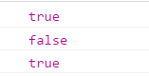

使用()提高优先级

**console**.log(/a1|b1|c1/.test(**"a1"**));  
**console**.log(/a1|b1|c1/.test(**"asd"**));  
**console**.log(/a|b|c1/.test(**"asd"**));  
**console**.log(/(a|b|c)1/.test(**"a1"**));  
**console**.log(/(a|b|c)1/.test(**"asd"**));

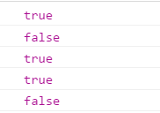

还有一种比较高级而且更简单的方式: 字符类

使用中括号[abc]1 中括号中的内容表示字符串的第一位可以出现的字符,多个字符的关系是或

console.log(/a1|b1|c1/.test(**"a1"**));  
console.log(/a1|b1|c1/.test(**"asd"**));  
console.log(/a|b|c1/.test(**"asd"**));  
console.log(/(a|b|c)1/.test(**"a1"**));  
console.log(/(a|b|c)1/.test(**"asd"**));  
console.log(/[abc]1/.test(**"a1"**));  
console.log(/[abc]1/.test(**"asd"**));

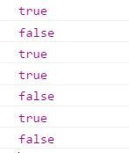

04-字符类.avi

字符类中又分好几个类,接下来一一介绍

简单类:

[]整体对应的是**一个字符**,例如[abc]表示只要出现a或b或c就满足条件

console.log(**"------简单类------"**);  
console.log(/[abc]/.test(**"a"**));  
console.log(/[abc]/.test(**"b"**));  
console.log(/[abc]/.test(**"c"**));  
console.log(/[abc]/.test(**"d"**));*//false a或者b或者c都可以 其他的不行*console.log(/[abc]/.test(**"da"**));*//true 只要有我想要的就可以*

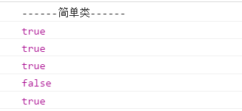

负向类:

就是简单类取反

**console**.log(**"------负向类------"**);  
**console**.log(/[^abc]/.test(**"a"**));*//不能是a或b或c***console**.log(/[^abc]/.test(**"b"**));*//不能是a或b或c***console**.log(/[^abc]/.test(**"c"**));*//不能是a或b或c***console**.log(/[^abc]/.test(**"d"**));*//true 不能是a或b或c d可以***console**.log(/[^abc]/.test(**"da"**));*//true 只要有我想要的就可以*

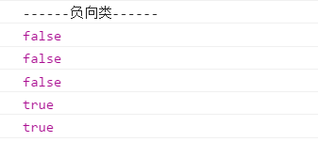

范围类:

匹配连续范围的字符

从一个字母到另一个字母之间所有的字母都匹配

或者一个数字到另一个数字之间所有的数字都匹配

**console**.log(**"------范围类------"**);  
**console**.log(/[abcdefghi]/.test(**"a"**));  
**console**.log(/[a-i]/.test(**"a"**));  
**console**.log(/[a-z]/.test(**"a"**));*//所有小写字母***console**.log(/[A-Z]/.test(**"a"**));*//所有大写字母***console**.log(/[0-9]/.test(**"a"**));*//所有数字*

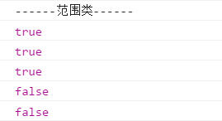

组合类:

想同时表示几段连续的字符,就可以使用组合类,而且范围随意

**console**.log(**"------组合类------"**);  
**console**.log(/[a-zA-Z0-9]/.test(**"7"**));*//表示所有的大小写字母还有数字***console**.log(/[a-kA-N0-5]/.test(**"z"**));*//组合类中的范围随意*

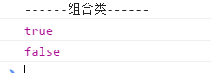

05-验证密码强度.avi

使用正则表达式来验证密码强度

如果用户输入的密码比较短,都不现实密码强度:

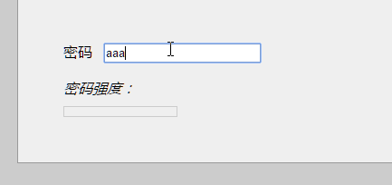

如果用户输入的密码是纯小写或纯大写或纯数字,密码强度就是弱

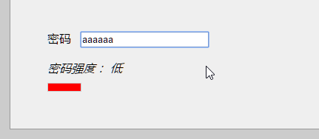

如果用户输入了两种类型的字符并且长度满足条件,密码强度就是中

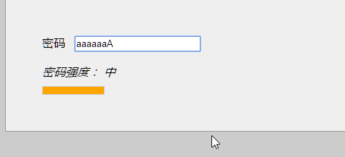

如果是三种类型的字符并且长度满足条件,密码强度就是强

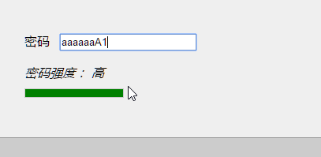

样式结构代码如下:

<!DOCTYPE **html**>  
<**html lang="en"**>  
<**head**>  
 <**meta charset="UTF-8"**>  
 <**title**>Document</**title**>  
</**head**>  
<**style type="text/css"**>  
 **body** {  
 **background**: **#ccc**;  
 }  
  
 **label** {  
 **width**: 40**px**;  
 **display**: **inline-block**;  
 }  
  
 **span** {  
 **color**: **red**;  
 }  
  
 .**container** {  
 **margin**: 100**px auto**;  
 **width**: 400**px**;  
 **padding**: 50**px**;  
 **line-height**: 40**px**;  
 **border**: 1**px solid #999**;  
 **background**: **#efefef**;  
 }  
  
 **span** {  
 **margin-left**: 30**px**;  
 **font-size**: 12**px**;  
 }  
  
 .**wrong** {  
 **color**: **red** }  
  
 .**right** {  
 **color**: **green**;  
 }  
  
 .**strengthLv0** {  
 **height**: 6**px**;  
 **width**: 120**px**;  
 **border**: 1**px solid #ccc**;  
 **padding**: 2**px**;  
 }  
  
 .**strengthLv1** {  
 **background**: **red**;  
 **height**: 6**px**;  
 **width**: 40**px**;  
 **border**: 1**px solid #ccc**;  
 **padding**: 2**px**;  
 }  
  
 .**strengthLv2** {  
 **background**: **orange**;  
 **height**: 6**px**;  
 **width**: 80**px**;  
 **border**: 1**px solid #ccc**;  
 **padding**: 2**px**;  
 }  
  
 .**strengthLv3** {  
 **background**: **green**;  
 **height**: 6**px**;  
 **width**: 120**px**;  
 **border**: 1**px solid #ccc**;  
 **padding**: 2**px**;  
 }  
</**style**>  
<**body**>  
<**div class="container"**>  
 <**label**>密码</**label**>  
 <**input type="text" id="inp1" maxlength="16"**>  
 *<!--<input type="password" id="inp1" maxlength="16"/>-->* <**div class="pass-wrap"**>  
 <**em**>密码强度：</**em**>  
  
 <**em id="strength"**></**em**>  
  
 <**div id="strengthLevel" class="strengthLv0"**></**div**>  
 </**div**>  
</**div**>  
</**body**>  
</**html**>

在不同的密码强度情况下给id为strength的元素修改文字为高中低,id为strengthLevel的元素设置不同的类即可

需求分析:

用户在文本框中输入的时候,动态获取内容,并且判断安全等级

如果有小写字母等级加一,如果有数字等级再加一,如果有其他字符等级再加一

首先给input绑定键盘抬起事件

每次用户输入字符就判断,如果有a-z等级加一,如果有0-9等级再加一,如果有非a-z0-9等级再加一

最后根据等级设置文字和类名

最后还要判断用户输入内容的长度,如果小于6,直接等级归0,不显示安全等级

*//需求：用户在文本框中输入的时候 动态获取内容 然后判断安全级别  
//如果有小写字母级别+1 如果有数字级别+1 如果有其他的字符级别+1***var *inp1*** = **document**.getElementById(**"inp1"**);  
**var *strength*** = **document**.getElementById(**"strength"**);  
**var *strengthLevel*** = **document**.getElementById(**"strengthLevel"**);  
**var *arr*** = [**""**, **"低"**, **"中"**, **"高"**];  
***inp1***.onkeyup = **function** () {  
 *//获取用户输入的内容  
 //this.value* **var** level = 0;*//记录安全级别* **if** (/[a-z]/.test(**this**.**value**)) {  
 level++;*//如果有小写字母级别+1* }  
 **if** (/[0-9]/.test(**this**.**value**)) {  
 level++;*//如果有数字级别+1* }  
 **if** (/[^a-z0-9]/.test(**this**.**value**)) {  
 level++;*//如果有其他的字符级别+1* }  
 *//如果长度太短 级别还是0* **if** (**this**.**value**.**length** < 6) {  
 level = 0;  
 }  
 *//根据安全级别去设置文字和类名* ***strength***.**innerHTML** = ***arr***[level];  
 ***strengthLevel***.**className** = **"strengthLv"** + level;  
  
};

06-边界.avi

在大部分情况的表单验证中,上面做的验证都是不可取的

例如验证手机号,如果用户开始输入的前11位都是合法的手机号,但是到后面随便输入一些乱七八糟的字符,那由于之前学习正则表达式的特点都会判定为true,因为只要字符串中包含满足条件的文本就会判断为true

所以这时候需要涉及到边界的概念,也就是所谓的以某某某开头,以某某某结尾

以前学习的方式: 三个结果都为true,因为字符串中有匹配的chuan

console.log(/chuan/.test(**"chuan"**));  
console.log(/chuan/.test(**"chuang"**));  
console.log(/chuan/.test(**"achuan"**));

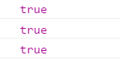

限制开头: ^

以下情况第二条就会不匹配返回false,而第三条由于^表示以chuan开头,所以满足条件

*//^ 表示限制开头***console**.log(/^chuan/.test(**"chuan"**));  
**console**.log(/^chuan/.test(**"achuan"**));*//开头必须是chuan***console**.log(/^chuan/.test(**"chuang"**));*//只限制开头 结尾不管*

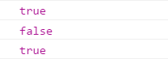

与之对应的也有,限制结尾: $

以下情况第二条就会不匹配返回false,而第三条由于$表示以chuan结尾,所以满足条件

*//$ 表示限制结尾***console**.log(/chuan$/.test(**"chuan"**));  
**console**.log(/chuan$/.test(**"chuang"**));*//结尾必须是chuan***console**.log(/chuan$/.test(**"achuan"**));*//只限制结尾 开头不管*

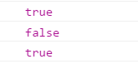

如果想同时限制开头和结尾,就可以结合^$来使用:

完全匹配chuan,多一个字符少一个字符都不行,就算重复出现两次也不行

*//^$ 要什么就必须得给我什么 不能多也不能少***console**.log(**"-------------------"**);  
**console**.log(/^chuan$/.test(**"chuan"**));  
**console**.log(/^chuan$/.test(**"achuan"**));  
**console**.log(/^chuan$/.test(**"chuang"**));  
**console**.log(/^chuan$/.test(**"chuanchuan"**));*//false*

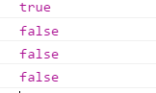

07-量词.avi

量词顾名思义就是表示数量的词

刚刚通过边界限制了完全匹配的字符串,如果想控制字符出现的次数,就可以用到量词了

量词有四种:

"*" 重复零次或更多 x>=0

"+" 重复一次或更多次 x>=1

"?" 重复零次或一次 x=(0||1)

自定义出现的次数

表示哪个字符出现的次数,就在哪个字符后面加量词即可

重复出现0次或多次:

*// "*" 重复零次或更多 x>=0*

console.log(/^a*$/.test(**"a"**));*//表示a可以出现0次或者多次且以a开头以a结束*console.log(/^a*$/.test(**"aaaaaa"**));*//表示a可以出现0次或者多次*console.log(/^a*$/.test(**""**));*//表示a可以出现0次或者多次*console.log(/^a*$/.test(**"d"**));*//false a出现多少次都可以 但是没有说可以出现d*

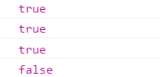

重复出现1次或多次:

*// "+" 重复一次或更多次 x>=1*  
**console**.log(/^a+$/.test(**"a"**));  
**console**.log(/^a+$/.test(**"aaaaa"**));  
**console**.log(/^a+$/.test(**""**));*//false 一次或者多次 0次不行*

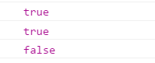

重复出现0次或1次:

*// "?" 重复零次或一次 x=(0||1)*   
**console**.log(/^a?$/.test(**"a"**));  
**console**.log(/^a?$/.test(**""**));  
**console**.log(/^a?$/.test(**"aaaa"**));*//false 0或者1次 多次不行*

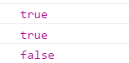

自定义出现的次数:  
**console**.log(/^a{2}$/.test(**"aa"**));*//a可以出现2次 a=2***console**.log(/^a{2,}$/.test(**"aa"**));*//a可以出现2次或者更多 a>=2***console**.log(/^a{2,5}$/.test(**"aa"**));*//a可以出现2次到5次 a>=2并且<=5*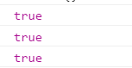

可以使用自定义次数来表示之前的量词* + ?

console.log(/^a*$/.test(**"a"**));*//表示a可以出现0次或者多次*console.log(/^a{0,}$/.test(**"a"**));*//表示a可以出现0次或者多次*console.log(/^a+$/.test(**"a"**));  
console.log(/^a{1,}$/.test(**"a"**));  
  
console.log(/^a?$/.test(**"a"**));  
console.log(/^a{0,1}$/.test(**"a"**));

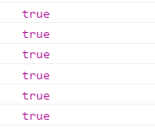

08-括号总结.avi

到现在为止,学习正则表达式已经遇到了三种括号了,总结三种括号的作用如下:

小括号() : 提高优先级

中括号[] : 表示一个字符的位置

大括号{} : 量词 用来表示前面内容出现的次数

表示a出现两次

*//{} 是量词 用来修饰前面内容出现的次数***console**.log(/^a{2}$/.test(**"aa"**));

表示整个字符串开头到结尾只匹配a或b或c单个字符:

*//[] 表示一个字符的位置***console**.log(/^[abc]$/.test(**"c"**));

如果想表示chuan出现两次,这时候直接写chuan{2}就不行了,这表示n出现两次,因为{}只是修饰前面一个字符

所以可以用()把chuan包裹起来,提高优先级,再{2}就表示两个chuan了

*//() 用来分组 可以提高优先级***console**.log(/^chuan$/.test(**"chuan"**));  
**console**.log(/^chuan{2}$/.test(**"chuanchuan"**));*//false***console**.log(/^chuan{2}$/.test(**"chuann"**));*//true***console**.log(/^(chuan){2}$/.test(**"chuanchuan"**));*//true*

09-验证座机.avi

学习完正则的基本知识之后

现在完成一个完整的表单校验功能

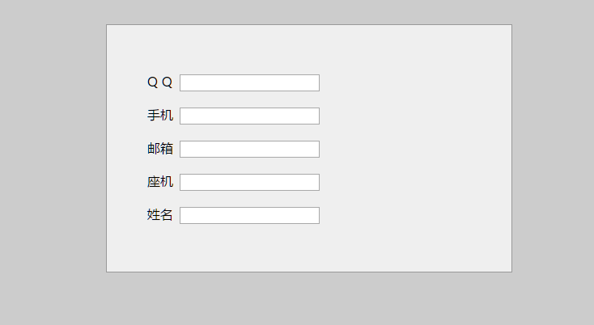

先从座机开始校验

样式结构代码如下:

<!DOCTYPE **html**>  
<**html lang="en"**>  
<**head**>  
 <**meta charset="UTF-8"**>  
 <**title**>Document</**title**>  
</**head**>  
<**style type="text/css"**>  
 **body** {  
 **background**: **#ccc**;  
 }  
  
 **label** {  
 **width**: 40**px**;  
 **display**: **inline-block**;  
 }  
  
 **span** {  
 **color**: **red**;  
 }  
  
 .**container** {  
 **margin**: 100**px auto**;  
 **width**: 400**px**;  
 **padding**: 50**px**;  
 **line-height**: 40**px**;  
 **border**: 1**px solid #999**;  
 **background**: **#efefef**;  
 }  
  
 **span** {  
 **margin-left**: 30**px**;  
 **font-size**: 12**px**;  
 }  
  
 .**wrong** {  
 **color**: **red** }  
  
 .**right** {  
 **color**: **green**;  
 }  
  
 .**defau** {  
 **width**: 200**px**;  
 **height**: 20**px**;  
 }  
  
 .**de1** {  
 **background-position**: 0 -20**px**;  
 }  
</**style**>  
<**body**>  
<**div class="container"**>  
 <**label**>座机</**label**><**input type="text" id="inp1"**><**span**></**span**><**br**/>  
</**div**>  
</**body**>  
</**html**>

之前做表单校验的时候用户每输入一个字符就校验一次提醒用户,用户刚开始输入的时候其实不需要提醒,等用户输入完毕之后在提醒用户,这样用户体验会更好一些

所以可以利用文本框失去焦点事件来完成

根据座机的规律制定正则表达式,座机的规律:

* 两段数字,中间-分隔,前面是区号,后面是号码
* 前面部分0开头,并且可能是3位或4位
* 后面部分是7位或8位

然后使用test()方法来测试失去焦点时文本框中的内容是否满足要求

弹出提示框看看效果

*//需求：用户在文本框中输入完成后获取文本框中的值 判断是否符合要求***var *inp1*** = **document**.getElementById(**"inp1"**);  
***inp1***.onblur = **function** () {  
 *//座机的规律  
 //010-12345678  
 //0313-1234567  
 //var regTel = /^0\d\d-\d\d\d\d\d\d\d\d$/;* **var** regTel = /^0\d{2,3}-\d{7,8}$/;  
  
 *//判断是否符合要求 如果符合提示正确 否则提示错误* **if** (regTel.test(**this**.**value**)) {  
 alert(**"正确"**);  
 } **else** {  
 alert(**"错误"**);  
 }  
};

效果如下:   
前面3位后面7-8-9位

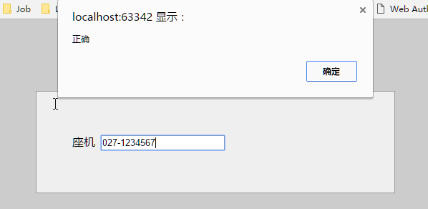

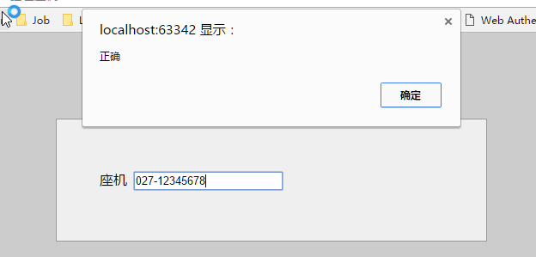

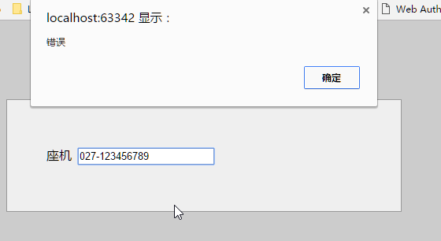

前面3-4-5位,后面7位



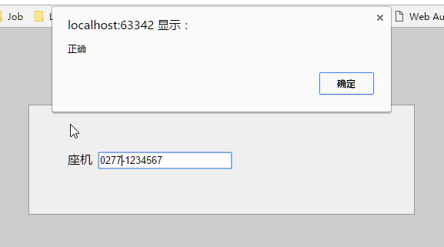

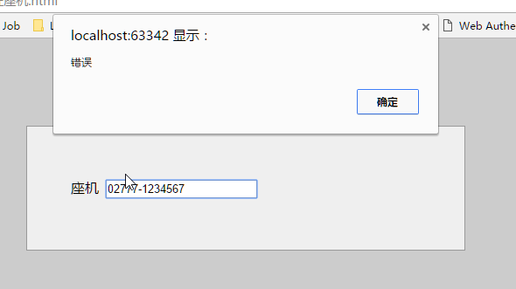

10-验证姓名.avi

样式结构代码如下:

<!DOCTYPE **html**>  
<**html lang="en"**>  
<**head**>  
 <**meta charset="UTF-8"**>  
 <**title**>Document</**title**>  
</**head**>  
<**style type="text/css"**>  
 **body** {  
 **background**: **#ccc**;  
 }  
  
 **label** {  
 **width**: 40**px**;  
 **display**: **inline-block**;  
 }  
  
 **span** {  
 **color**: **red**;  
 }  
  
 .**container** {  
 **margin**: 100**px auto**;  
 **width**: 400**px**;  
 **padding**: 50**px**;  
 **line-height**: 40**px**;  
 **border**: 1**px solid #999**;  
 **background**: **#efefef**;  
 }  
  
 **span** {  
 **margin-left**: 30**px**;  
 **font-size**: 12**px**;  
 }  
  
 .**wrong** {  
 **color**: **red** }  
  
 .**right** {  
 **color**: **green**;  
 }  
  
 .**defau** {  
 **width**: 200**px**;  
 **height**: 20**px**;  
 }  
  
 .**de1** {  
 **background-position**: 0 -20**px**;  
 }  
</**style**>  
<**body**>  
<**div class="container"**>  
 <**label**>姓名</**label**><**input type="text" id="inp1"**><**span**></**span**><**br**/>  
</**div**>  
</**body**>  
</**html**>

同样也是绑定失去焦点事件

然后找中文名字的规律后定正则表达式进行校验

中文名没啥规律,就是2个以上的汉字即可,上限可以根据需求来设定,目前历史上中文名最长的是6位,清朝皇室姓氏: 爱新觉罗

所以可以定位2-6个汉字,汉字的正则表达式:  
\u4e00-\u9fa5 前面表示第一个汉字,后面表示最后一个汉字

如果校验成功就不弹框了,直接将正确还是错误显示在页面上,并设置样式,用户体验大大提升

代码如下:

*//需求：用户在文本框中输入完成后获取文本框中的值 判断是否符合要求***var *inp1*** = **document**.getElementById(**"inp1"**);  
***inp1***.onblur = **function** () {  
 *//姓名的规律  
 //只能是汉字 并且字数 2-6个之间* **var** regName = /^[\u4e00-\u9fa5]{2,6}$/;  
 *//根据姓名的规律去判断是否符合要求 如果符合显示正确 否则显示错误* **if** (regName.test(**this**.**value**)) {  
 **this**.nextSibling.**innerHTML** = **"正确"**;  
 **this**.nextSibling.**className** = **"right"**;  
 } **else** {  
 **this**.nextSibling.**innerHTML** = **"错误"**;  
 **this**.nextSibling.**className** = **"wrong"**;  
 }  
  
};

效果如下:

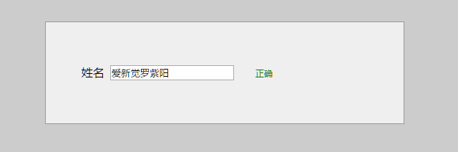 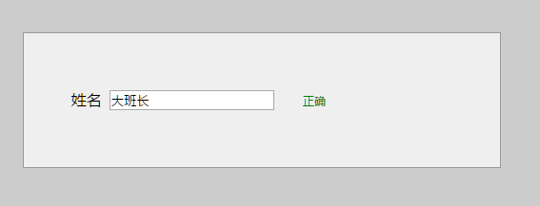 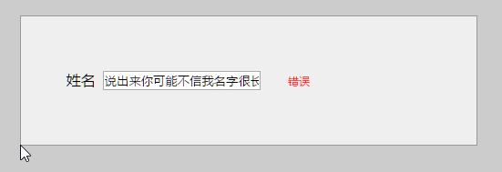

11-完整版表单验证.avi

以上已经做完两个单独的功能了,现在将所有的功能全部完成

样式结构代码如下:

<!DOCTYPE **html**>  
<**html lang="en"**>  
<**head**>  
 <**meta charset="UTF-8"**>  
 <**title**>Document</**title**>  
</**head**>  
<**style type="text/css"**>  
 **body** {  
 **background**: **#ccc**;  
 }  
  
 **label** {  
 **width**: 40**px**;  
 **display**: **inline-block**;  
 }  
  
 **span** {  
 **color**: **red**;  
 }  
  
 .**container** {  
 **margin**: 100**px auto**;  
 **width**: 400**px**;  
 **padding**: 50**px**;  
 **line-height**: 40**px**;  
 **border**: 1**px solid #999**;  
 **background**: **#efefef**;  
 }  
  
 **span** {  
 **margin-left**: 30**px**;  
 **font-size**: 12**px**;  
 }  
  
 .**wrong** {  
 **color**: **red** }  
  
 .**right** {  
 **color**: **green**;  
 }  
  
 .**defau** {  
 **width**: 200**px**;  
 **height**: 20**px**;  
 }  
  
 .**de1** {  
 **background-position**: 0 -20**px**;  
 }  
</**style**>  
<**body**>  
<**div class="container"**>  
 <**label**>Q Q</**label**><**input type="text" id="inp1"**><**span**></**span**><**br**/>  
 <**label**>手机</**label**><**input type="text" id="inp2"**><**span**></**span**><**br**/>  
 <**label**>邮箱</**label**><**input type="text" id="inp3"**><**span**></**span**><**br**/>  
 <**label**>座机</**label**><**input type="text" id="inp4"**><**span**></**span**><**br**/>  
 <**label**>姓名</**label**><**input type="text" id="inp5"**><**span**></**span**><**br**/>  
</**div**>  
</**body**>  
</**html**>

之前单独写案例的时候发现,做校验步骤都一样

先找到要校验的input

再找要校验内容的规律

最后在input的丢失焦点事件中进行校验

校验成功提示成功并加样式,失败提示失败并加样式

综上所述,如果需要校验很多input可以封装一个校验函数:

这个函数的参数应该有两个,绑定事件的input和正则表达式需要外部传入,后期调用只需要传入当前要校验的input和当前input需要校验的规则即可

**function** *check*(inp, regEx) {  
 inp.onblur = **function** () {  
 **if** (regEx.test(**this**.**value**)) {  
 **this**.nextSibling.**innerHTML** = **"正确"**;  
 **this**.nextSibling.**className** = **"right"**;  
 } **else** {  
 **this**.nextSibling.**innerHTML** = **"错误"**;  
 **this**.nextSibling.**className** = **"wrong"**;  
 }  
 };  
}

封装好函数后就开始进行使用,之前已经把校验座机和校验姓名的规律找到了

所以直接把正则拷贝过来,找对应的input元素,然后调用函数即可:

*//获取输入框***var *inpQQ*** = **document**.getElementById(**"inp1"**);  
**var *inpMobile*** = **document**.getElementById(**"inp2"**);  
**var *inpEmail*** = **document**.getElementById(**"inp3"**);  
**var *inpTel*** = **document**.getElementById(**"inp4"**);  
**var *inpName*** = **document**.getElementById(**"inp5"**);  
*//找规律*  
**var *regTel*** = /^0\d{2,3}-\d{7,8}$/;  
**var *regName*** = /^[\u4e00-\u9fa5]{2,6}$/;  
*//绑定事件*  
*check*(***inpTel***, ***regTel***);  
*check*(***inpName***, ***regName***);  
  
**function** *check*(inp, regEx) {  
 inp.onblur = **function** () {  
 **if** (regEx.test(**this**.**value**)) {  
 **this**.nextSibling.**innerHTML** = **"正确"**;  
 **this**.nextSibling.**className** = **"right"**;  
 } **else** {  
 **this**.nextSibling.**innerHTML** = **"错误"**;  
 **this**.nextSibling.**className** = **"wrong"**;  
 }  
 };  
}

最后开始找QQ的规律

5-11位

不能是0开头的数字

所以正则如下:

因为第一位已经是1-9了,所以后面数字只能出现4-10位 结合起来就是5-11位

^[1-9]\d{4,10}&

整体代码如下:

*//获取输入框***var *inpQQ*** = **document**.getElementById(**"inp1"**);  
**var *inpMobile*** = **document**.getElementById(**"inp2"**);  
**var *inpEmail*** = **document**.getElementById(**"inp3"**);  
**var *inpTel*** = **document**.getElementById(**"inp4"**);  
**var *inpName*** = **document**.getElementById(**"inp5"**);  
*//找规律  
//QQ的规律 5到11位 开头是不为0的数字***var *regQQ*** = /^[1-9]\d{4,10}$/;  
**var *regTel*** = /^0\d{2,3}-\d{7,8}$/;  
**var *regName*** = /^[\u4e00-\u9fa5]{2,6}$/;  
*//绑定事件  
check*(***inpQQ***, ***regQQ***);  
*check*(***inpTel***, ***regTel***);  
*check*(***inpName***, ***regName***);  
  
  
**function** *check*(inp, regEx) {  
 inp.onblur = **function** () {  
 **if** (regEx.test(**this**.**value**)) {  
 **this**.nextSibling.**innerHTML** = **"正确"**;  
 **this**.nextSibling.**className** = **"right"**;  
 } **else** {  
 **this**.nextSibling.**innerHTML** = **"错误"**;  
 **this**.nextSibling.**className** = **"wrong"**;  
 }  
 };  
}

效果如下:

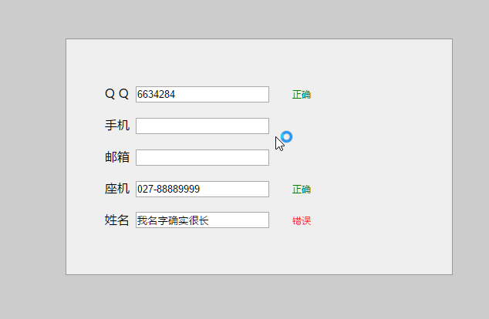 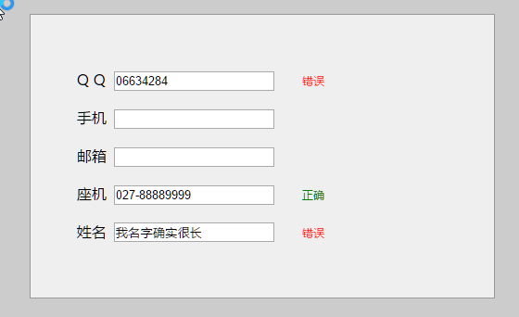 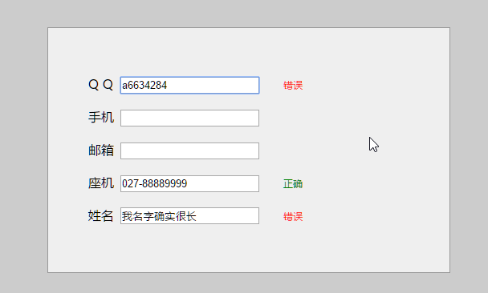 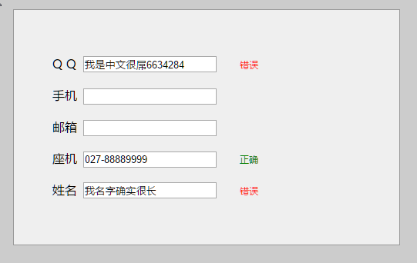

12-完整版表单验证.avi

继续加上手机号校验的功能

手机号的规律其实就是11位数字,想简单点就是^\d{11}$

但是需要注意前三位的号段,13x 15x 17x 18x

加上校验手机号的功能

*//手机的规律 11位数字 而且有号段限制 13[0-9] 14[57] 15[0-9] 17[1456789] 18[0-9]  
//var regMobile = /^\d{11}$/;*

**var *regMobile*** = /^(13[0-9]|14[57]|15[0-9]|17[1456789]|18[0-9])\d{8}$/;

*check*(***inpMobile***, ***regMobile***);

效果如下:

单纯的11位不行

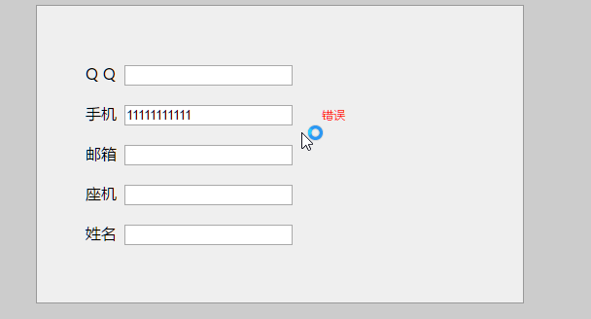

还得符合手机号段的号码才行

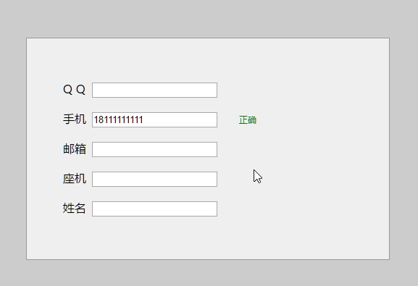

13-完整版表单验证.avi

最后就是验证邮箱格式的正则了

也是最复杂的一个正则,简单了解一下即可

如果只想简单的校验一下邮箱格式,可以按照以下规律即可:

邮箱显著的特征中间有个@符号

@符左边是用户名,右边是域名

用户名是字符,所以\w即可,出现最少一次或多次

右边的域名也是字符出现一次或多次,而且域名也是以.进行分割,但是.点具备特殊含义

所以需要\.来进行转义,让其表示本身的含义

^\w+@\w+\.\w+$

但是,如果想更严谨一些,可以使用:

^\w+([-+.]\w+)*@\w+([-.]\w+)*\.\w+([-.]\w+)*$

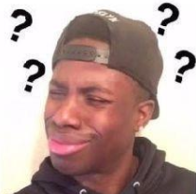

这个正则需要一步步的来拆解

首先以@符为分割线,先看左边的内容

单纯的判断字符在国内其实就够用了,但是如果有国人装逼喜欢起一个英文名,比如Michael Scofield

邮箱使用自己的名字作为用户名,姓名用-符号来分隔:

michael-scofield@itcast.cn

使用以前的方式来校验就出错了:

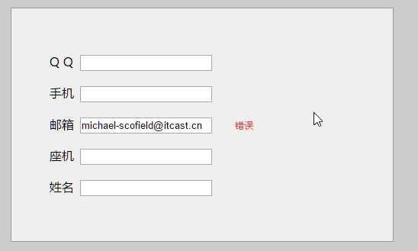

因为以前的方式^\w+@\w+\.\w+$

@符号左边的\w只能表示所有字母数字和_,并不能表示-或.之类的符号

所以在正则中应该加入更严谨的校验

@符左边应该是\w+,如果出现-+.之类的符号连接,就有可能是国外人,这种名字可能会出现,也有可能不出现,所以加个()*,星号表示0次或多次

小括号中就是[-+.] 连接符出现一次 后面还会有姓,所以又是\w+

最终效果就是:

\w+([-+.]\w+)*

继续分析@符右边的内容:

同理,域名前面可能也会出现连接符,例如:wh-itcast.cn

所以域名.左边就是\w+([-.]\w+)*

后面可能会wh-itcast.com.cn,所以.右边依旧是一样的\w+([-.]\w+)*

@符右边最终效果就是:

\w+([-.]\w+)*\.\w+([-.]\w+)*

整体正则为:

^\w+([-+.]\w+)*@\w+([-.]\w+)*\.\w+([-.]\w+)*$

虽然很复杂,但是并没有什么用,作为了解内容即可!将来要使用时,可以利用万能的Google

整体代码如下:

*//获取输入框* **var *inpQQ*** = **document**.getElementById(**"inp1"**);  
 **var *inpMobile*** = **document**.getElementById(**"inp2"**);  
 **var *inpEmail*** = **document**.getElementById(**"inp3"**);  
 **var *inpTel*** = **document**.getElementById(**"inp4"**);  
 **var *inpName*** = **document**.getElementById(**"inp5"**);  
 *//找规律  
 //QQ的规律 5到11位 开头是不为0的数字* **var *regQQ*** = /^[1-9]\d{4,10}$/;  
 *//手机的规律 11位数字 而且有号段限制 13[0-9] 14[57] 15[0-9] 17[1456789] 18[0-9]  
 //var regMobile = /^\d{11}$/;* **var *regMobile*** = /^(13[0-9]|14[57]|15[0-9]|17[1456789]|18[0-9])\d{8}$/;  
 *//邮箱的规律* **var *regEmail*** = /^\w+@\w+\.\w+$/;  
*// var regEmail = /^\w+([-+.]\w+)*@\w+([-.]\w+)*\.\w+([-.]\w+)*$/;* **var *regTel*** = /^0\d{2,3}-\d{7,8}$/;  
 **var *regName*** = /^[\u4e00-\u9fa5]{2,6}$/;  
 *//绑定事件  
 check*(***inpQQ***, ***regQQ***);  
 *check*(***inpMobile***, ***regMobile***);  
 *check*(***inpEmail***, ***regEmail***);  
 *check*(***inpTel***, ***regTel***);  
 *check*(***inpName***, ***regName***);  
  
  
 **function** *check*(inp, regEx) {  
 inp.onblur = **function** () {  
 **if** (regEx.test(**this**.**value**)) {  
 **this**.nextSibling.**innerHTML** = **"正确"**;  
 **this**.nextSibling.**className** = **"right"**;  
 } **else** {  
 **this**.nextSibling.**innerHTML** = **"错误"**;  
 **this**.nextSibling.**className** = **"wrong"**;  
 }  
 };  
 }

效果如下:

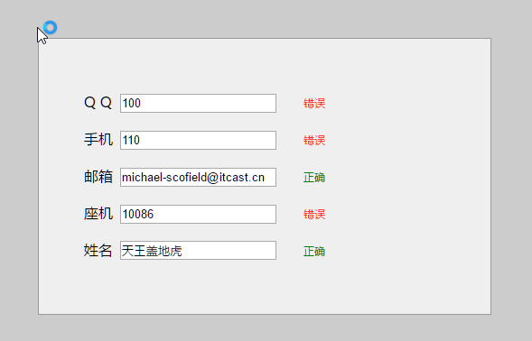

14-封装trim方法.avi

在做表单校验时,经常会去检查输入框是否为空,最简单的判断方法是

value==””;

如果用户在文本框中输入大量的空白字符,这样在使用上述方法来判断会判定为有内容

但是依旧需要提醒用户不能输入空白字符

之前学习过字符串的方法: trim()

可以进行首尾空白字符的修剪

但是该方法有兼容性问题,IE678不兼容

文档中给予了解决方法:

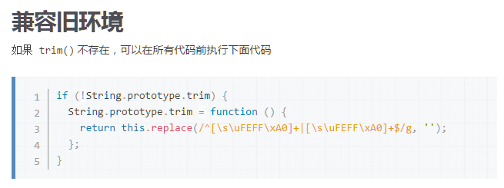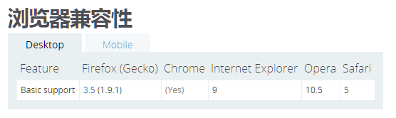

现在自己封装一个兼容性方法

封装trim()方法之前要先复习replace()方法

因为做trim()操作其实就是利用replace()方法来完成的

以前使用replace()方法就是将一个字符串替换成另一个字符串

**var *str*** = **"111"**;  
**console**.log(***str***);  
**console**.log(***str***.replace(**"1"**, **"a"**));

效果如下:

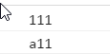

现在学习了正则表达式了,使用replace方法时,第一个参数可以传入正则表达式对象,按照正则的规则来进行替换

**var *str*** = **"111"**;  
**console**.log(***str***);  
**console**.log(***str***.replace(/\d/, **"a"**));

效果如下:

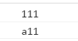

只替换了第一个1变为a

因为replace()方法只会找到第一个数字然后替换成a

如果想把111替换为aaa怎么办呢?

试试\d+ 表示一个或多个数字替换为a

**var *str*** = **"111"**;  
**console**.log(***str***);  
**console**.log(***str***.replace(/\d+/, **"a"**));

效果如下:

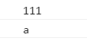

将111替换为a了,这是为何呢?

因为正则去匹配的时候发现111出现了3次1,所以都匹配上了,一起替换为了a

如果想将111替换为aaa则需要学习一个新东西

/g : 开启全局模式 (global)

**var *str*** = **"111"**;  
**console**.log(***str***);  
**console**.log(***str***.replace(/\d/g, **"a"**));

注意不能是/\d+/g,这样还是表示多个数字替换为a

效果如下:

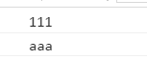

现在需要将以下字符串的首尾空白字符裁减掉:

**var *str*** = **" aaaa "**;

这时候就可以利用replace()方法传入正则表达式来替换了

**var *str*** = **" aaaa "**;  
**console**.log(***str***);  
***str*** = ***str***.replace(/\s/, **""**);  
**console**.log(***str***);

效果如下:

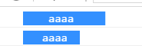

\s表示不可见字符,将不可见字符替换为空字符串,所以将第一个空白字符修剪掉了

如果想替换掉所有的空白字符可以开启全局模式:

**var *str*** = **" aaaa "**;  
**console**.log(***str***);  
***str*** = ***str***.replace(/\s/g, **""**);  
**console**.log(***str***);

效果如下:

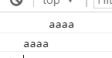

但是开启了全局模式就会有个bug

由于开启了全局模式,所以这时候会见到一个空白字符就删掉一个

如果字符串内部有空白字符,就会破坏字符串原来的样子了

**var *str*** = **" aa aa "**;  
**console**.log(***str***);  
***str*** = ***str***.replace(/\s/g, **""**);  
**console**.log(***str***);

效果如下:

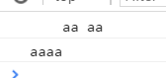

应该保留字符串中的空白符,那是有意义的空白符

可以利用边界来完成该功能,只匹配首部和尾部的空白字符

**var *str*** = **" aa aa "**;  
**console**.log(***str***);  
***str*** = ***str***.replace(/^\s+|\s+$/g, **""**);  
**console**.log(***str***);

注意一定要\s+ 加号表示出现一次或多次空白字符才匹配上

效果如下:

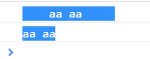

将其封装成函数:

*//封装 去掉两端空格的兼容函数***function** *trim*(str) {  
 **return** str.replace(/^\s+|\s+$/g, **""**);  
}

最后完成一个输入不能为空的案例

需求: 用户如果输入为空就弹窗提示用户输入不能为空,反之提示正确,空白字符也算空

样式结构代码如下:

<!DOCTYPE **html**>  
<**html lang="en"**>  
<**head**>  
 <**meta charset="UTF-8"**>  
 <**title**>Document</**title**>  
</**head**>  
<**style type="text/css"**>  
 **body** {  
 **background**: **#ccc**;  
 }  
  
 **label** {  
 **width**: 100**px**;  
 **display**: **inline-block**;  
 }  
  
 **span** {  
 **color**: **red**;  
 }  
  
 .**container** {  
 **margin**: 100**px auto**;  
 **width**: 400**px**;  
 **padding**: 50**px**;  
 **line-height**: 40**px**;  
 **border**: 1**px solid #999**;  
 **background**: **#efefef**;  
 }  
  
 **span** {  
 **margin-left**: 30**px**;  
 **font-size**: 12**px**;  
 }  
  
 .**wrong** {  
 **color**: **red** }  
  
 .**right** {  
 **color**: **green**;  
 }  
  
 .**defau** {  
 **width**: 200**px**;  
 **height**: 20**px**;  
 }  
  
 .**de1** {  
 **background-position**: 0 -20**px**;  
 }  
</**style**>  
<**body**>  
<**div class="container"**>  
 <**label**>输入不能为空</**label**><**input type="text" id="inp1"**><**span**></**span**><**br**/>  
</**div**>  
</**body**>  
</**html**>

同样获取input元素后绑定失去焦点事件

利用刚刚封装好的trim()方法,裁剪后再进行非空校验

*//需求：用户在文本框中输入完成后获取文本框中的值 判断是否为空***var *inp1*** = **document**.getElementById(**"inp1"**);  
***inp1***.onblur = **function** () {  
 **if** (*trim*(**this**.**value**) === **""**) {  
 alert(**"输入不能为空"**);  
 } **else** {  
 alert(**"正确"**);  
 }  
};  
  
**function** *trim*(str) {  
 **return** str.replace(/^\s+|\s+$/g, **""**);  
}

效果如下:

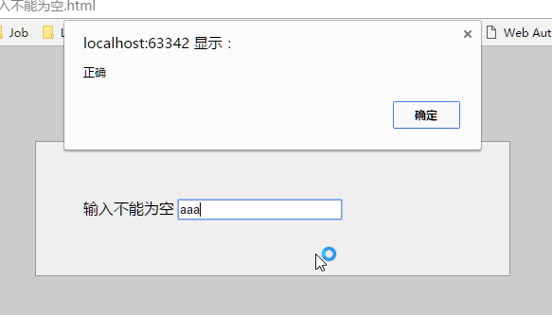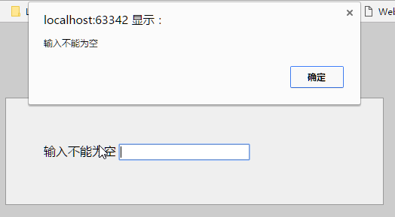

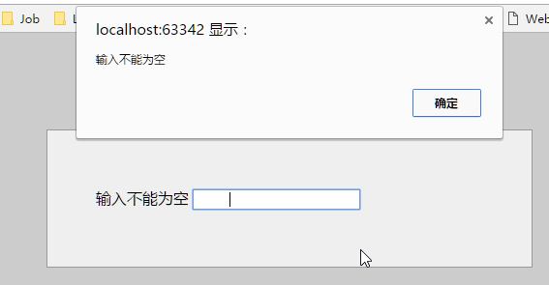

15-递归.avi

第一次学习递归的时候就简单的讲解了一下递归就是函数自身调用自身

一定要定义好递归结束的条件,否则会出现栈溢出

之前列举了一个老和尚给小和尚讲故事的案例

实际上递归在一些数学领域也会使用到,例如:

求n个数的累加

求n的阶乘

求斐波那契数列的第n个数

先从第一个案例开始学习

求n个数的累加,封装一个getSum()函数,功能就是求两个数的和

getSum(1) = 1

getSum(2) = 2 + 1

getSum(3) = 3 + 2 + 1

getSum(3) = 3 + getSum(2)

getSum(n) = n + getSum(n - 1)

**function** *getSum*(n) {  
 **var** sum = n + *getSum*(n - 1);  
 **return** sum;  
}

调用getSum()函数:

**console**.log(*getSum*(3));



因为调用getSum(3),会无限执行,所以就栈溢出了

也就是要定义递归函数的出口

也就是说当n到1的和就是1

**function** *getSum*(n) {  
 **if** (n === 1) {  
 **return** 1;  
 }  
 **var** sum = n + *getSum*(n - 1);  
 **return** sum;  
}  
**console**.log(*getSum*(10));

效果如下:

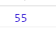

16-递归案例.avi

剩下完成求阶乘和求斐波那契数列的第n个数

求阶乘的规律和求累加的规律一模一样,把加号换成乘号即可:

*//求n的阶乘  
//getJC(1) = 1  
//getJC(2) = 2*1  
//getJC(3) = 3*2*1  
//getJC(3) = 3*getJC(2)  
//getJC(n) = n*getJC(n-1)***function** *getJC*(n) {  
 **if** (n === 1) {  
 **return** 1;  
 }  
 **var** jc = n * *getJC*(n - 1);  
 **return** jc;  
}

**console**.log(*getJC*(5));

效果如下:

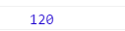

最后斐波那契数列的规律就是

当前要求的这一项的值是前一项和前两项的和

退出的条件就是当第一项或第二项为1的时候直接返回1即可,因为斐波那契数列的第一二项都是1

*//求Fibonacci的第n个数1 1 2 3 5 8 13 21...  
//2 = 1 + 1  
//getFib(3) = getFib(1)+getFib(2)  
//3 = 2 + 1  
//getFib(4) = getFib(2)+getFib(3)  
//getFib(n) = getFib(n-2)+getFib(n-1)***function** *getFib*(n) {  
 **if** (n === 1 || n === 2) {  
 **return** 1;  
 }  
 **var** fib = *getFib*(n - 2) + *getFib*(n - 1);  
 **return** fib;  
}  
**console**.log(*getFib*(12));*//144*

效果如下:

